ЛЕКЦИИ
ЛЕКЦИЯ № 1.

Тема: «ВВЕДЕНИЕ. ПОНЯТИЕ О БОЛЕЗНИ: ЭТИОЛОГИЯ, ПАТОГЕНЕЗ, СИМПТОМЫ, ДИАГНОЗ И ПРОГНОЗ»

1. Введение в дисциплину. Краткие сведения о развитии дисциплины. Организация борьбы с болезнями рыб в Беларуси.
- Учение о болезни. Этиология и патогенез.
3.Симптомы болезни, синдром, диагноз и прогноз.

Вопрос 1. Краткие сведения о развитии дисциплины. Организация борьбы с болезнями рыб в Беларуси.
Научные данные о болезнях рыб известны со времен средневековья. Так, одно из первых сообщений болезнях карпа (оспа) появилось в работе К. Геснера в 1953 году. Многие паразиты рыб вошли в систему природы К. Линнея. Началом становления ихтиопатологии как науки можно считать конец XIX - начало XX века – период становления и развития рыбоводства в Европе, в том числе и Беларуси. В данный период чешскими ихтиопатологами впервые были применены ветеринарные препараты для лечения болезней рыб, польскими – изучены возбудители многих инвазионных, югославскими – инфекционных болезней рыб.
Большой вклад в изучение болезней рыб в Беларуси внесли доктор биологических наук, профессор Бауер О.Н., кандидаты биологических наук Масленникова Е.И., Чечина А.С., Флоринская А.А. Под руководством доктора ветеринарных наук, профессора Линника В.Я. впервые в Беларуси изучены болезни рыб, опасные для человека и животных.
С началом 80-х годов прудовое рыбоводство Беларуси характеризуется использованием ряда интенсификационных технологий (кормление комбикормами, вневение удобрений, высокие плотности посадок и др.). При этом резко возросла опасность перехода возбудителя болезни от одной рыбы к другой. Перевозки рыбы с целью разведения и акклиматизации способствовали широкому распространению ранее не встречавшихся в республике возбудителей болезней. Резко ухудшилась эпизоотическая ситуация в хозяйствах по инфекционным болезням рыб. В большинстве хозяйств заболевания сопровождались массовыми отходами прудовых рыб. В связи с этим была усилена ихтиопатологическая служба. Была создана Западная ихтиопатологическая инспекция, основной задачей которой являлся мониторинг состояния здоровья рыб на рыбоводных предприятиях. С 1975 года в институте рыбного хозяйства Беларуси начала работать лаборатория болезней рыб. Были созданы условия (оборудование, помещение), подготовлены кадры для проведения вирусологических, бактериологических и микологических исследований. В настоящее время лабораторией болезней рыб проводятся совместные исследования с отделом паразитологи РНИУП «Институт экспериментальной ветеринарии им. С.Н. Вышешелесского НАН Беларуси», Институтом зоологии НАН Беларуси, лабораторией болезней рыб УкрНИИРХ.

Вопрос 2. Учение о болезни. Этиология и патогенез.
Болезнь – это реакция организма на вредоносное раздражение различными факторами, сопровождающееся расстройством нормальной жизнедеятельности, снижением приспособляемости и мобилизацией защитных сил организма.
Этиология. Все болезни делятся на заразные и незаразные. Среди заразных болезней различают инфекционные (возбудители – бактерии, вирусы, грибы и водоросли) и инвазионные (возбудители – простейшие, гельминты и ракообразные). Незаразные болезни не имеют возбудителя, а возникают в результате резких изменений условий внешней среды (дефицит кислорода, охлаждение, загрязнение воды), нарушение обмена веществ при неправильном кормлении, авитаминозы, травмы и др. Некоторые заболевания могут быть вызваны одновременно действием как возбудителя, так и неблагоприятных условий внешней среды. Такие заболевания обозначают как болезни смешанной природы.
Патогенез – это механизм возникновения и развития болезней. Патогенез и этиология неразрывно связаны друг с другом. Существует три основных механизма развития болезней.
Механическое воздействие – проявляется в раздражении тканей, нарушении целостности покровов, атрофии органов, закупорке кишечника и кровеносных сосудов. Так, например, массовое заражение кожи карпа эктопаразитами Cyilodonella cyprini приводит к усиленному слизеотделению, а оно, в свою очередь, может привести к нарушению дыхания и кровообращения.
Питание за счет хозяина – все паразиты растут и развиваются за счет своего хозяина, и, естественно, лишают его какой-то части поступающих питательных веществ. Например, заражение сеголетков радужной форели плероцеркоидами ленточного червя вызывает снижение коэффициента упитанности.
Токсическое воздействие – в ротовом аппарате рачка-карпоеда находится ядовитая железа, секрет которой при массовом нападении карпоедов на мелкую рыбу может вызвать ее гибель. Большое значение имеет интоксикация рыбы продуктами обмена веществ возбудителя.

Вопрос 3. Симптомы болезни, синдром, диагноз и прогноз.

Симптомы. Каждой болезни свойственны определенные клинические признаки – симптомы. Поведение заболевших рыб заметно отличается от поведения здоровых. Поэтому крайне важно вести наблюдения за поведением рыбы в прудах и отмечать все отклонения от нормы: подъем донных рыб к поверхности, вялость, неподвижность, вращательные движения и др. По продолжительности болезни делятся на острые, подострые и хронические.
Острые – протекают быстро и чаще всего завершаются гибелью рыбы (острая форма краснухи длится 1,5 – 2 недели и погибает 80–90% рыб).
Хронические – протекают медленно, может быть несколько недель и даже месяцев, и завершаются, как правило, выздоровлением.
Подострые – протекают быстрее хронических и сопровождаются большим отходом рыбы.
Диагноз – это правильное определение природы заболевания. Он ставится на основании клинических, патологоанатомических, патофизиологических признаков с учетом этиологии болезни и различных факторов внешней среды. Нельзя ставить диагноз только на основании внешних симптомов болезни, так как сходные клинические признаки могут быть при совершенно различных болезнях. Так, наличие язв на теле карпа может быть вызвано различными причинами: заболеванием краснухой (инфекционное заболевание) или поражением ракообразными. От правильной постановки диагноза зависит определение того комплекса профилактических и терапевтических мероприятий, которые приведут к ликвидации заболевания.
Прогноз – предвидение характера развития и исхода болезни. На его основе обуславливается выбор лекарственных средств и методов. Прогноз может быть благоприятным, неблагоприятным и сомнительным.
Благоприятный – это восстановление нормальных функций организма рыбы и исчезновение всех признаков болезни.
Неблагоприятный – заболевание заканчивается смертью, т.е. когда организм не может приспособиться к изменениям условий существования.
Сомнительный – неполное выздоровление, когда нарушение функций, вызванное болезнью, частично остается и болезнь переходит в хроническую форму.

ЛЕКЦИЯ № 2.

Тема: «ЦЕСТОДОЗЫ РЫБ».

- Кавиоз.
- Ботриоцефалез.
- Лигулез и диграммоз.
- Триенофороз.

Это заболевания, возбудителями которых являются представители класса ленточных червей Cestoidea. В Беларуси чаще других регистрируют кавиоз, ботриоцефалез, лигулез и триенофороз.

Вопрос 1. Кавиоз

Инвазионное заболевание рыб, характеризующееся поражением кишечника.
Возбудитель. Khawia sinensis – нечленистый гельминт белого цвета, длиной до 17 см. Головной конец веерообразно расширен. Половая система представлена семенниками и желточниками. В середине стробилы находится матка. Яичник Н-образной формы. Впервые в Беларуси гельминт был обнаружен в 1965 году, в настоящее время есть практически во всех прудовых хозяйствах.

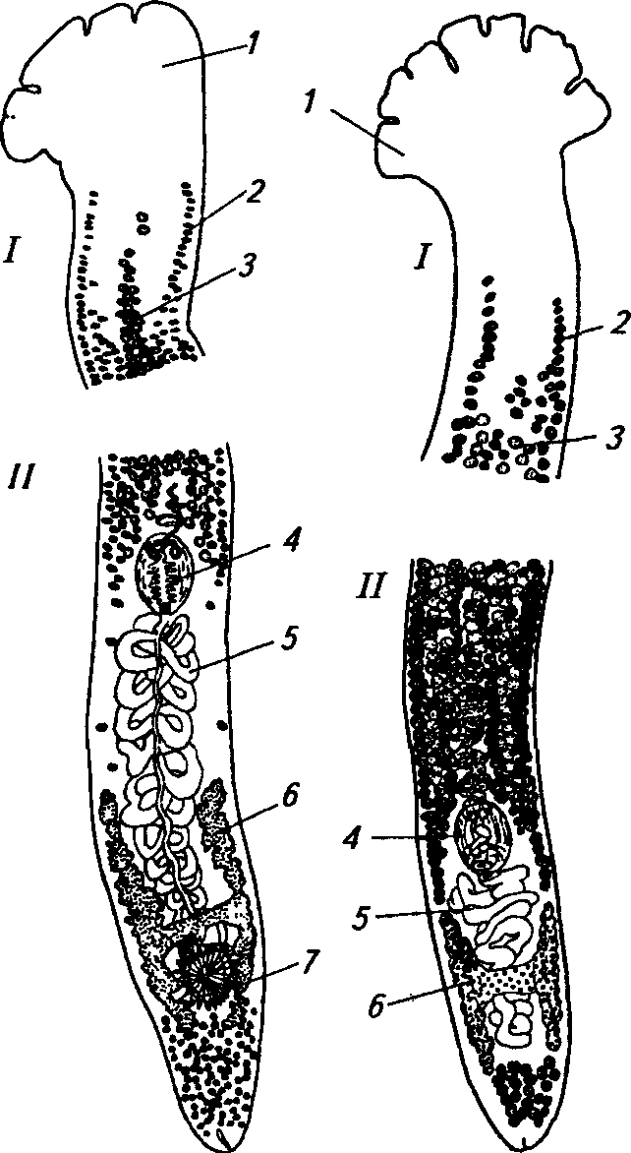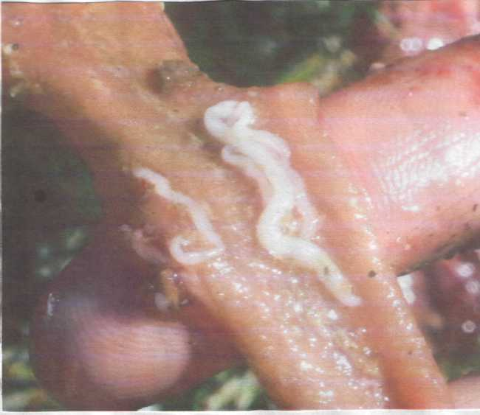

Цестоды в кишечнике: I и II – передний и задний концы
цестод; 1– сколекс; 2 – желточники; 3 – семенники; 4 – сумка
цирруса; 5 – матка; 6 – яичник; 7 – половая бурса.

Биология развития. Развитие возбудителя происходит с участием одного промежуточного хозяина – малощетинковых червей, живущих на дне водоема.
Дефинитивные хозяева (сазан, карп и их гибриды) выделяют яйца гельминтов с фекалиями в воду. Через 35 – 45 дней в яйце развивается корацидий. Яйца с корацидием заглатываются малощетинковыми червями, в теле которых за 2,5 – 3 месяца формируются плероцеркоиды. Рыбы заражаются при поедании червей, зараженных плероцеркоидами. В кишечнике рыб гельминты растут и становятся половозрелыми.

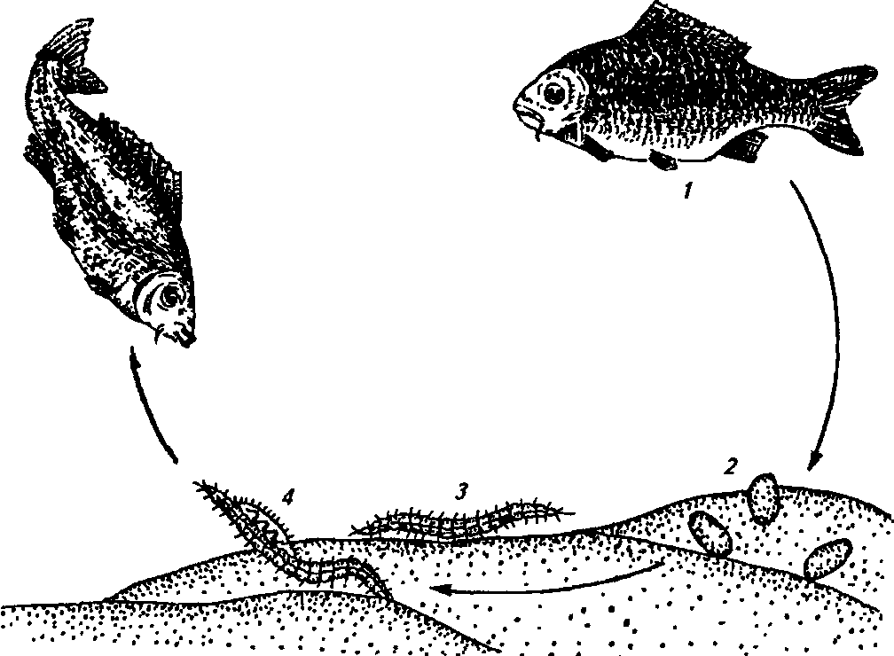

Биология развития гвоздичниковых: 1 – рыбы – дефинитивные
хозяева; 2 – яйца; 3,4 – малощетинковые черви с процеркоидами.

Эпизоотология. К заболеванию наиболее восприимчивы карпы, сазаны, их гибриды, белые и черные амуры в возрасте сеголетки-трехлетки. Старшие возрастные группы (РМС) болеют редко, но могут быть паразитоносителями. Наиболее опасен кавиоз для сеголетков. Пик инвазии приходится на июль – август.
Клинические признаки и патогенез. Больные рыбы плавают в верхних слоях воды, не потребляют корм.
При высокой интенсивности инвазии (2 десятка и более) гельминты закупоривают просвет кишечника, повреждая при этом слизистую оболочку, что препятствует передвижению пищи и процессу ее переваривания и усвоения.
Диагноз ставят на основании обнаружения в кишечнике рыб гельминтов белого цвета. При вскрытии кишечника также обращают внимание на интенсивность инвазии и определяют видовую принадлежность гельминтов. Можно исследовать экскременты больных рыб по методу Фюллеборна для обнаружения яиц.
Лечение. Для дегельминтизации рыбы используют лечебные корма с «Альбендатимом-100» (1,5 кг на 1 тонну корма) или лечебные корма с «Тимбендазолом-22» (2,5 кг на 1 тонну корма).

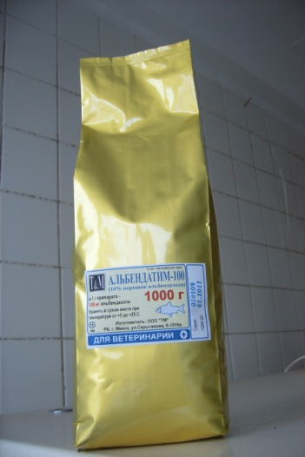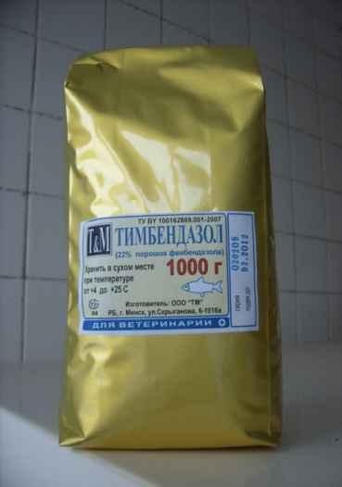

Препараты «Альбендатим -100» и «Тимбендазол – 22» для лече-
ния цестодозов рыб.

Меры борьбы. В неблагополучных хозяйствах проводят комплекс ветеринарно-санитарных мероприятий (дезинвазия прудов негашеной (25 – 30 ц/га) или хлорной известью (5 ц/га) с обязательным просушиванием зимних прудов летом и промораживанием летних прудов зимой).
Санитарная оценка рыбы. При поражении рыбы единичными паразитами (до 5 паразитов на 1 кг массы) она реализуется без ограничений, при наличии у рыбы более 5 паразитов на 1 кг массы и истощении рыбу направляют на промышленную переработку.

Вопрос 2. Ботриоцефалез

Цестодозная болезнь карповых рыб, характеризующаяся вялостью, анемией жабр и вздутием брюшка. Вызывается цестодами из семейства Bothryocephalidae.
Возбудитель. Bothryocephalus acheilognathi – членистый гельминт белого цвета, длиной 15 – 20 см. Цестода состоит из сколекса, снабженного двумя ботриями, шейки и члеников. Боковые края ее зазубрены (рис. 4, 5). Яйца овальные, серого цвета, с крышечкой на одном полюсе. В яйце содержится почти сформировавшаяся личинка. Впервые в республику цестода была завезена в 70-х годах с амурским сазаном и белым амуром.
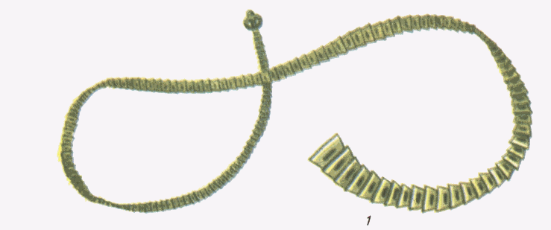
Возбудитель ботриоцефалеза – Bothryocephalus acheilognathi.

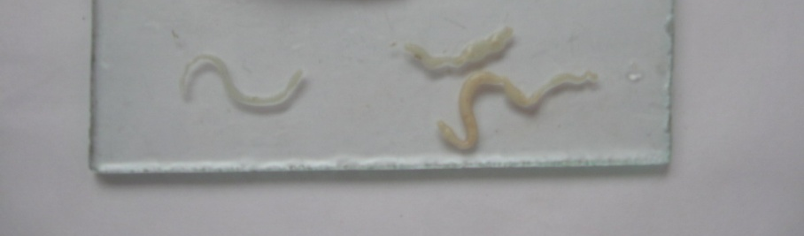

Ботриоцефалюсы из кишечника карпа.

Биология развития. Яйца паразита с фекалиями рыб попадают в воду, где в них развиваются корацидии. Корацидий выходит из яйца и его заглатывают веслоногие рачки-циклопы, в теле которых развивается процеркоид. Рыбы заражаются при заглатывании инвазированных циклопов.

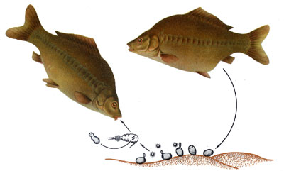

Биология развития ботриоцефалюсов.

Эпизоотология. Восприимчивыми к ботриоцефалезу являются карпы, сазаны, их гибриды, карась, белый амур и пестрый толстолобик. Наиболее опасен паразит для сеголетков рыб. Течение заболевания у рыб имеет сезонный характер. Зараженность сеголетков в условиях Беларуси максимальна в августе – сентябре, при этом гибель молоди прудовых рыб может достигать 90%.
Клинические признаки и патогенез. Прикрепляясь к слизистой кишечника, гельминты вызывают ее повреждение, очаговые кровоизлияния и воспаление. Также ботриоцефалюсы выделяют токсины, которые отрицательно влияют на организм рыб.
Больные рыбы становятся угнетенными, худеют, плавают в верхних слоях воды. Спинка заострена, глаза запавшие, брюшко увеличено, упругое, из анального отверстия иногда свисают стробилы паразита.
Следует отметить, что у прудовых рыб часто отмечается смешанная инвазия (кавии и ботриоцефалюсы).
Диагноз. У маточного стада проводят копрологические исследования. Решающим при постановке диагноза является вскрытие кишечника и обнаружение ботриоцефалюсов.
Лечение и меры борьбы. Борьба с кавиозом и ботриоцефалезом идентична, производится с использованием аналогичных антгельминтиков, так как возбудители относятся к одному классу.
Санитарная оценка. При поражении рыбы единичными паразитами (до 5 паразитов на 1 кг массы) она реализуется без ограничений, при наличии у рыбы более 5 паразитов на 1 кг массы и истощении рыбу направляют на промышленную переработку.

Вопрос 3.Лигулез

Это заболевание рыб, вызываемое личинками ремнецов, относящихся к семейству Ligulidae.
Возбудитель. Возбудителем лигулеза рыб является плероцеркоид ремнеца Ligula intestinalis. Личинки – крупные ремневидные гельминты белого цвета, длиной до 135 см. На вентральной стороне имеется продольная бороздка. Расчлененность не выражена.

Биология развития.
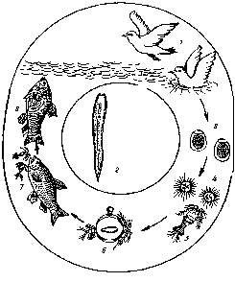

Биология развития лигулид: 1 – чайки; 2 – общий вид лигулид;
3 – яйца; 4 – корацидий; 5 – циклоп; 6 – процеркоид в теле рачка;
7,8 – рыбы с плероцеркоидами.

Яйца гельминтов вместе с экскрементами рыбоядных птиц попадают в водоем. Из яиц вылупляются корацидии. Свободно плавающих корацидиев заглатывают первые промежуточные хозяева – низшие ракообразные, в кишечнике которых корацидии превращаются в процеркоидов. Таких инвазионных циклопов проглатывают рыбы – вторые промежуточные хозяева паразита. Из кишечника процеркоид проникает в брюшную полость, превращается в плероцеркоид и живет в брюшной полости до 3 лет. Зараженную рыбу съедают рыбоядные птицы, в кишечнике которых через 3 – 5 суток цестоды становятся половозрелыми и начинают продуцировать яйца.
Эпизоотология. В естественных водоемах (озера и водохранилища) заболеванию подвержены многие виды рыб семейства карповых (лещ, густера, плотва, уклея и др.). В прудовых хозяйствах болеют белые амуры. У рыб в возрасте 2 – 3 лет наблюдается массовая гибель от лигулеза. У других видов прудовых рыб (пестрый толстолобик, карп) лигула встречается крайне редко.
Клинические признаки и патогенез. Находясь в брюшной полости рыб, плероцеркоиды сдавливают внутренние органы рыб, нарушают их функции, особенно печени, плавательного пузыря и гонад, что приводит к атрофии органов и паразитарной «кастрации» рыб. Помимо механического действия гельминты вызывают интоксикацию организма. Больные рыбы истощены, плавают на поверхности, брюшко вздуто.

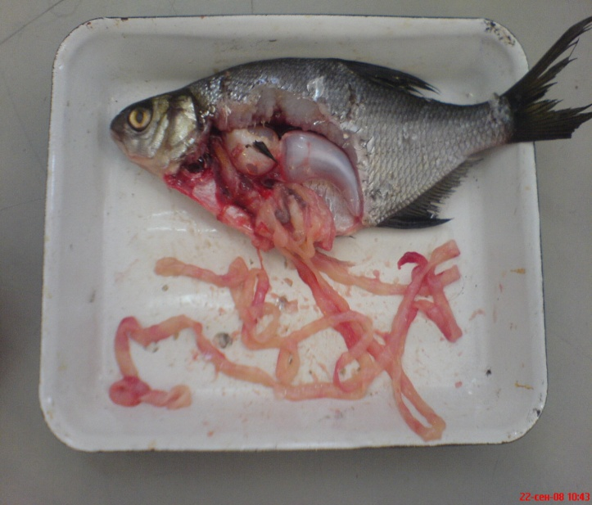

Лещ, пораженный лигулезом.

Диагноз ставят на основании данных вскрытия рыб и обнаружения плероцеркоидов в брюшной полости.
Лечение. Для борьбы с лигулезом у прудовых рыб рекомендовано применение лечебных кормов с «Альбендатимом-100» в дозе 2,5 кг на 1 т комбикорма.
Меры борьбы с лигулезом в естественных водоемах основываются на увеличении численности хищных рыб – судака, щуки, сома и замене восприимчивых видов рыб на невосприимчивые – сазан, пелядь и др. Кроме этого проводят мелиоративный отлов пораженной рыбы, отпугивание птиц. Учитывая особую роль птиц как окончательных хозяев цестод, проводят их дегельминтизацию.
Санитарная оценка рыбы. Возбудитель заболевания для человека и животных не представляет опасности, поэтому пораженную рыбу можно реализовывать через торговую сеть только в потрошеном виде.

Вопрос 4. Триенофороз

Это заболевание хищных рыб, вызываемое как половозрелыми, так и личиночными стадиями гельминтов. Половозрелые цестоды паразитируют в кишечнике щук, а личиночные стадии поражают печень форели, окуня, щуки и других видов рыб.
Возбудитель. Наиболее распространены два вида возбудителя – Triaenophorus nodulosus и Triaenophorus crassus. Половозрелые гельминты белого цвета, длиной 150 – 400 мм. Расчлененность стробилы выражена плохо. Головка вооружена крючьями .

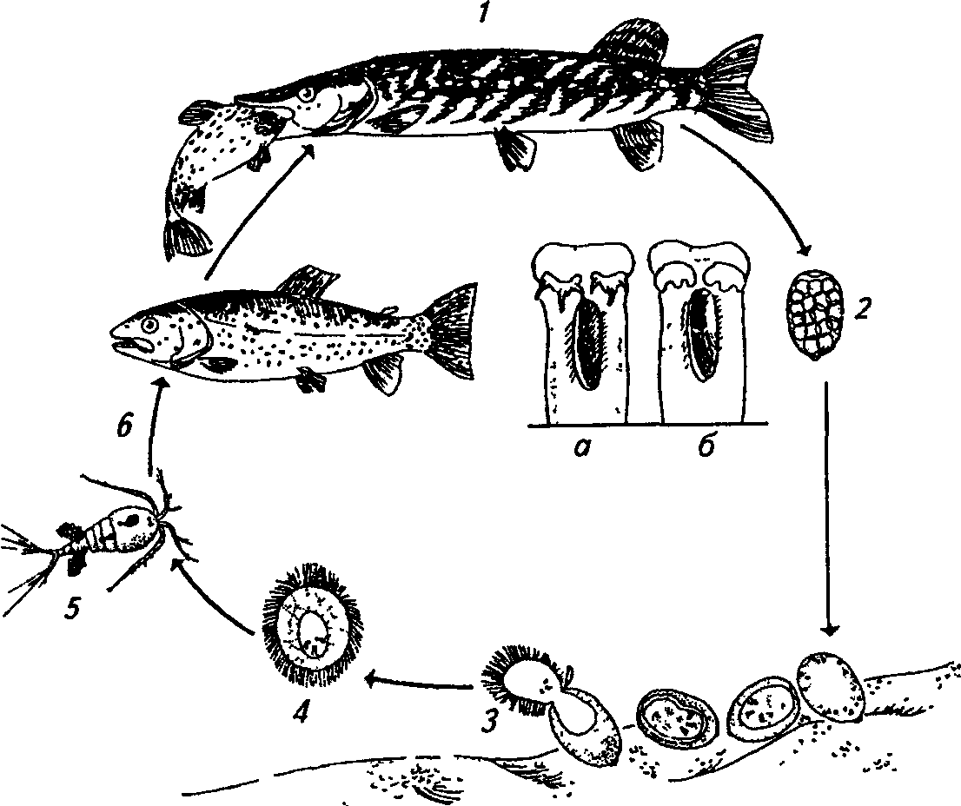
а – Triaenophorus nodulosus; б – Triaenophorus crassus.

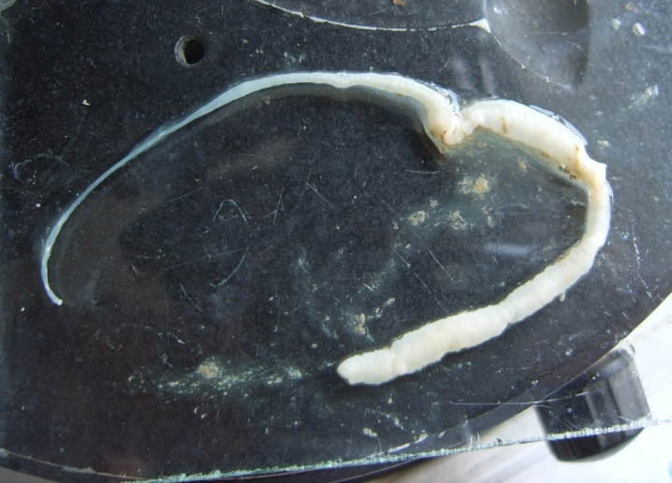

Возбудитель триенофороза Triaenophorus nodulosus
из кишечника щуки.

Биология развития.

Биология развития триенофоруса: 1 – хищная
рыба; 2 – яйцо; 3,4 – корацидий; 5 – циклоп; 6 – форель.

Взрослые гельминты с экскрементами хищных рыб выделяют в воду яйца, в которых развивается личинка – корацидий. Он выходит из яйца и заглатывается циклопами. В кишечнике рачка корацидий сбрасывает реснички, проникает в полость тела и превращается в процеркоид. Затем циклопов поедают дополнительные хозяева – форель, окунь, налим и другая рыба, в организме которой процеркоид из кишечника проникает в полость тела, печень, а возможно, и в мускулатуру. В местах локализации процеркоиды инкапсулируются и формируется плероцеркоиды. Хищные рыбы поедают таких рыб, в кишечнике которых цестоды достигают половой зрелости за 3 – 4 недели.
Эпизоотология. Болеют форель, налим, окунь и другие рыбы, но особую опасность болезнь представляет для мальков, сеголетков и двухлетков форели. Карпы и другие прудовые рыбы не болеют. Источником инвазии является зараженная щука и инвазированные циклопы. Развитие инвазии приходится на июнь – август.
Клинические признаки и патогенез. Цисты, сросшиеся с окружающей тканью, сдавливают печень, нарушая ее функции. Цисты, локализованные в мышцах, сдавливают мышечные пучки и приводят к деструкции ткани.

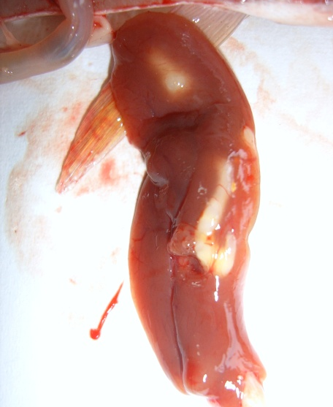

Цисты Triaenophorus nodulosus в печени щуки.

Взрослые цестоды хитиновыми крючьями травмируют слизистую оболочку кишечника рыб, вызывая при этом воспаление, кровоизлияния и отеки. Нередко гельминты полностью закрывают просвет кишечника.
При интенсивном заражении больные рыбы истощены, брюшко увеличено, тело искривлено, слизистые оболочки бледные, жабры анемичны, глаза запавшие. Такая рыба прибивается к берегу и плавает у поверхности воды.
Диагноз ставят при вскрытии кишечника щук и обнаружении в нем половозрелых цестод – триенофорусов. Локализуются они большей частью в переднем и среднем отделах кишечника. При исследовании окуней, ершей, судаков, форели и других рыб в печени хорошо видны инцистированные плероцеркоиды.
Меры борьбы. Лечение не разработано. В целях профилактики заболевания рыб в прудовых хозяйствах необходимо ограждать пруды от проникновения в них щук из источников водоснабжения. Для этого на водоподающих каналах ставят заградительные решетки и оборудуют песчано-гравийные фильтры, где задерживаются рачки, инвазированные процеркоидами триенофоруса.
Санитарная оценка. При поражении рыбы единичными паразитами (до 5 паразитов на 1 кг массы) она реализуется без ограничений, при наличии у рыбы более 5 паразитов на 1 кг массы и истощении рыбу направляют на промышленную переработку.

Литература
1. Козлова, Т.В. Ихтиопатология. Лабораторный практикум/Т. В. Козлова, Е.Л. Микулич, А.И. Козлов. Лабораторный практикум, Минск, 2018.- 277 с.
2. Микулич, Е. Л. Ихтиопатология. Лечебные и профилактические препараты, применяемые в рыбоводстве Республики Беларусь/ Е. Л. Микулич Учебно-методическое пособие, Горки, 2020. – 123 с.

3. Микулич, Е. Л. Болезни рыб/ Е. Л. Микулич. Пособие, Горки, 2011. – 93 с.
4. Ихтиопатология / ред. Н.А. Головина. – М.: «Мир», 2003. – 448 с.
5. Грищенко, Л.И. Болезни рыб и основы рыбоводства /Л. И. Грищенко, М. Ш. Акбаев, Г. В. Васильков. – М.: Колос, 1999. – 456 с.
ЛЕКЦИЯ № 3.

Тема: «НЕМАТОДОЗЫ РЫБ».

- Филометроидоз карпа и карася.
- Ангуилликолез угря.
- Писциколез.

Это инвазионные заболевания рыб, возбудителями которых являются круглые черви, относящиеся к классу нематод. В условиях Беларуси это, в первую очередь, широко распространенные заболевания – филометроидоз карпа и филометроидоз карася.

Вопрос 1. Филометроидоз карпа и карася

Опасное гельминтозное заболевание карпов, сазанов и их гибридов, сопровождающееся острым воспалением печени, плавательного пузыря, почек и общей интоксикацией организма.
Возбудителем заболевания у карпа является нематода Philometroides lusiana. Самки живородящие, красного цвета, длиной 90 – 160 мм. Вся их полость заполнена мешковидной маткой с множеством яиц округлой формы. Локализуются под чешуей.
Самцы – серовато-белого цвета, длиной 2,9 – 4,5 мм, тело гладкое. Половозрелые самцы локализуются в стенке плавательного пузыря, реже в области почек и гонад.

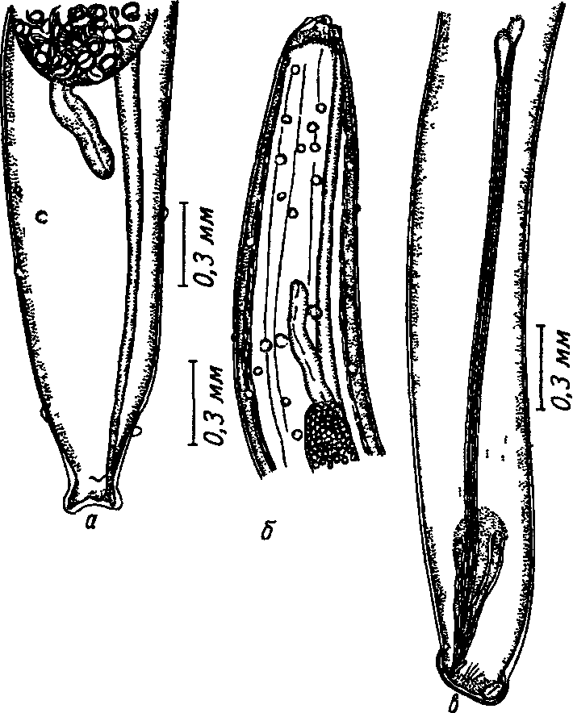

Philometroides lusiana:
а – передний конец самки; б – хвостовой конец самки;
в – хвостовой конец самца.

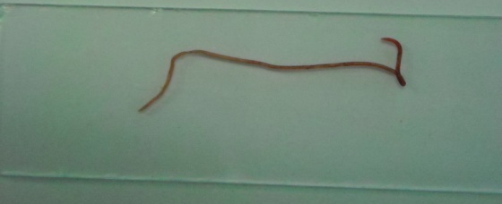

Самка филометры.

Биология развития. Половозрелая самка выпячивает задний конец из-под чешуйки, тело ее лопается и личинки выходят в воду. После выделения личинок самка погибает. Рачки-циклопы заглатывают личинок, которые в полости тела циклопов дважды линяют и достигают инвазионной стадии. Карпы заражаются филометроидозом, заглатывая циклопов, инвазированных личинками возбудителя.
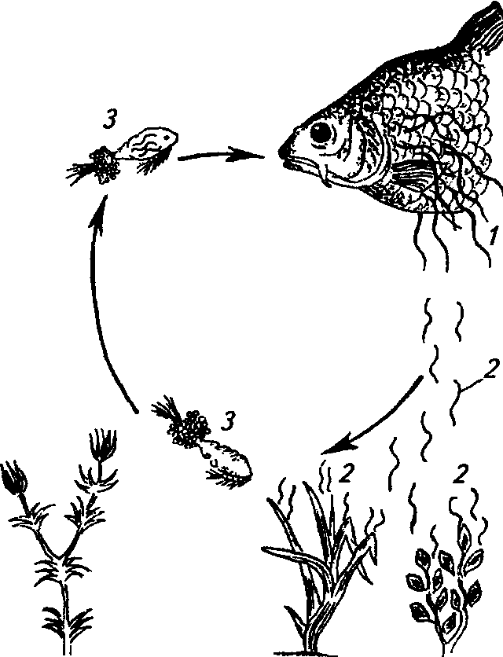

Биология развития Philometroides lusiana:
1 – дефинитивный хозяин (карп) с самками возбудителя под чешуей;
2 – личинки в воде; 3 – промежуточный хозяин (циклоп) с личинками в теле.

Личинки с рачками попадают в кишечник, затем через стенку кишечника проникают в полость тела и мигрируют в печень, почки, гонады, где совершают линьку. Затем личинки внедряются в стенку плавательного пузыря и линяют еще раз и дифференцируются на самок и самцов. Потом происходит оплодотворение сформировавшихся молодых самок, которые из плавательного пузыря мигрируют в скелетную мускулатуру, под кожу, в чешуйные кармашки.
Эпизоотология. Заболеванию подвержены карпы, сазаны и их гибриды всех возрастных групп. Наиболее восприимчивы чешуйчатые карпы, так как наличие большого количества чешуйных кармашков создает благоприятные условия для локализации в них половозрелых самок. У зеркальных карпов кармашков меньше, поэтому меньше зараженность. У голых карпов личинки гельминта есть лишь во внутренних органах, а половозрелые самки – в полости тела и в мышцах. Заболевание проявляется в мае – июне и длится до осени. Распространению филометроидоза способствуют перевозки инвазированной рыбы.
Клинические признаки и патогенез. Заболевание протекает в острой и хронической формах.
Острая форма отмечается в весенне-летний период у мальков карпа 2 – 3-недельного возраста. В начале болезни наблюдается нарушение координации движения. Личинки гельминта находятся в полости

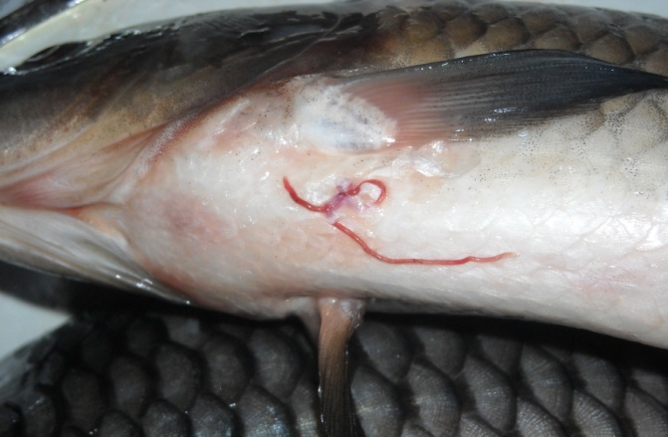
Карп, пораженный филометроидозом.
тела, нарушая при этом функции внутренних органов, особенно плавательного пузыря. Эта форма длится 1 – 2 дня и заканчивается гибелью рыбы.
Хроническая форма характеризуется образованием на поверхности тела больной рыбы (в области головы, хвоста, плавников) бугорков под чешуей. При этом нарушается целостность кожного покрова, образуются кровоизлияния, открываются ворота для инфекции.
Диагноз ставят на основании клинических признаков и при обнаружении самок под чешуей и самцов в плавательных пузырях.
Лечение. Для дегельминтизации больных рыб используют лечебный корм с нилвермом (0,5 г нилверма на 1 кг массы рыбы 2-3 дня подряд). Изготавливают такой лечебный корм на комбикормовых заводах в виде влагоустойчивых гранул. Также для борьбы с филометроидозом карпа эффективны лечебные комбикорма, содержащие 1,5 – 2,0 кг тимтетразола на 1 т комбикорма.

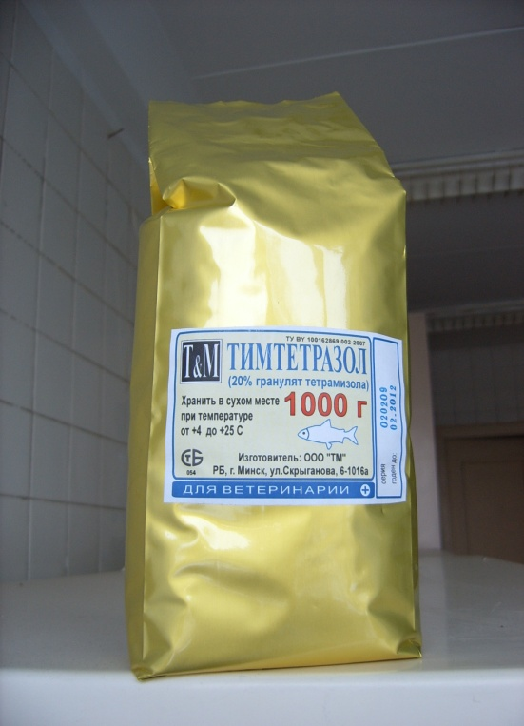

Препарат тимтетразол.

Меры борьбы. При обнаружении филометроидоза на хозяйство накладывают ограничение, запрещают вывоз рыбы с целью разведения. В хозяйстве проводят комплекс оздоровительных мероприятий.
Водоисточники не зарыбляют карпом. При зависимом водоснабжении в период выхода личинок прекращают водоподачу в благополучные пруды. Не рекомендуются разновозрастные посадки карпа. В небольших по площади прудах (в основном маточных) весной проводят четырехкратную смену воды.
Санитарная оценка рыбы. Пораженную филометроидозом товарную рыбу выбраковывают или подвергают зачистке, после чего используют в зависимости от степени поражения в общественном питании или для переработки на рыбопродукты. Рыб, потерявших товарный вид, после проварки направляют на корм животным или утилизируют. Условно здоровую рыбу допускают в продажу только при отсутствии гельминтов под чешуей.
Вопрос 2. Ангуилликолез угря

Ангуилликолез – инвазионная болезнь угря, возбудителем которой является нематода Anguillicola crassus.
Ангуилликолез представляет собой большую угрозу для европейского угря в водоемах Беларуси (встречается с середины 50-х годов), поскольку в результате высокой экстенсивности инвазии может вызывать массовую гибель пораженных рыб.

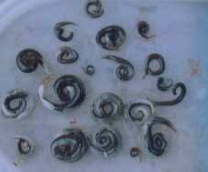
Этиология. Возбудитель болезни: семейство Anguillicolidae; род Anguillicola; вид Anguillicola crassus. Видоспецифичная (для пресноводных угрей) живородящая нематода. Самки длиной 11–49 мм, самцы – 6–23 мм, черного цвета, локализуются в плавательном пузыре угря (рис. 102). Максимальная зараженность угрей одного водоема может достигать 100 % при интенсивности инвазии до 50 гельминтов и выше в одной рыбе.

Рис. 102. Anguillicola crassus

Цикл развития. В первой декаде мая в матке самок регистрируются яйца на разных стадиях развития, а к концу мая (III декада) наряду с яйцами обнаруживаются подвижные личинки (до 80 % от общего количества). В конце мая при температуре воды 12–14 °С начинается созревание личинок нематоды. Пик выплода личинок и выхода их во внешнюю среду приходится на III декаду июня (при t воды 15–18 °С). При этом тело самки нематоды лопается, личинки I стадии из полости матки выходят в плавательный пузырь, затем в кишечник и в воду. Вышедшие в воду личинки сохраняют жизнеспособность в течение 2 месяцев. Период выплода личинок обусловлен температурным режимом водоема и может быть растянут во времени. Дальнейшее развитие гельминта происходит с участием промежуточных и дополнительных хозяев. Промежуточными хозяевами паразита являются веслоногие ракообразные (Copepoda), прежде всего циклопы Cyclops sp. и Mesocyclops sp., а также ракушковые раки (Ostracoda), дополнительными (резервуарными) – молодь окуневых и карповых рыб. После заглатывания промежуточными хозяевами личинок A. crassus I стадии дальнейшее развитие нематоды происходит в полости тела ракообразных. На 4–5-е сутки заканчивается 1-я линька паразита, а на 10–14-е сутки после 2-й линьки личинка становится инвазионной для угря. Молодь угря, живущая в пресной воде и достигшая массы 20 г, подвержена заражению. После заглатывания инвазированного циклопа молодым угрем личинка нематоды мигрирует в плавательный пузырь, где происходит 3-я и 4-я линьки. После конечной линьки взрослые гельминты спариваются – в матке самки начинают формироваться яйца. Если молодые угри заражаются при поедании инвазированных промежуточных хозяев, то угри старших возрастных групп (начиная с 3-го года после метаморфоза) инвазируются через зараженных личинками паразита дополнительных хозяев, которые не болеют, но служат резервуаром инвазии. Наиболее сильно рыбы-хозяева (дополнительные и окончательные) заражаются в период перехода к активному питанию. Окончательным хозяином является угорь, в котором паразит достигает половой зрелости. Угорь в водоемах Белорусского Поозерья начинает питаться при повышении температуры воды до 8–10 °С (III декада апреля). Начиная со II декады мая, угорь активно питается годовиками и двухгодовиками ерша, окуня, карповых рыб. В это время происходит реинвазия A. crassus и в плавательных пузырях угрей обнаруживаются личинки нематоды III и IV стадии развития. Длительность цикла развития нематоды зависит от температуры воды и составляет 12–14 месяцев (рис. 103).
Патогенез и клинические признаки. Возбудитель ангуилликолеза является высокопатогенным. При высокой интенсивности инвазии (более 10 паразитов на рыбу) у молоди угря отмечаются патологические изменения плавательного пузыря – расширение кровеносных сосудов, воспаление, наличие слизистого экссудата в полости пузыря (острая форма заболевания). У больных рыб наблюдаются изменения в крови (рост числа гранулоцитов), снижается коэффициент упитанности. У рыб старшего возраста в основном регистрируется хроническая форма заболевания (очаговое геморрагическое воспаление, экссудат). Полости плавательных пузырей наполнены мутной жидкостью, в которой и находятся нематоды (рис. 104). При питании кровью нематоды раздуваются и становятся похожими на сгустки крови. Сублетальной интенсивностью для угрей массой 300 г является более 30 половозрелых самок. При остром течении заболевания возможна гибель угря по причине нарушения газообмена и удушья в результате некротического распада стенок плавательного пузыря, а также перитонита.

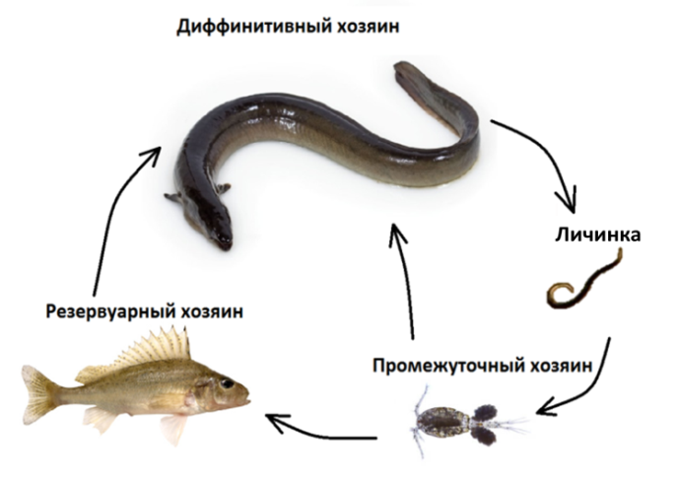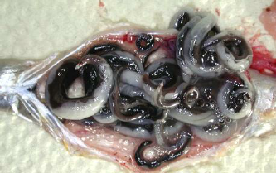

Рис. 103. Цикл развития Anguillicola crassus Рис. 104. Anguillicola crassus в плавательном
пузыре угря

Диагноз на ангуилликолез угря ставят на основании клинических признаков, данных эпизоотологического обследования, результатов патологоанатомического вскрытия и микроскопического исследования. Половозрелых самок и самцов нематоды обнаруживают в плавательных пузырях визуально. Под микроскопом (увеличение 7 × 15) определяют степень созревания личинок паразита. Для репрезентативного анализа необходимо обследовать не менее 15 рыб разных возрастных групп из каждого водоема.
Профилактика и меры борьбы. При установлении на естественном водоеме (группе взаимосвязанных водоемов или специализированном хозяйстве) диагноза «ангуилликолез», их объявляют неблагополучными и накладывают ограничения в установленном порядке.
Для профилактики ангуилликолеза угря рекомендуются следующие меры:
В естественных водоемах:
- Зарыбление водоемов следует проводить стекловидными личинками угря, когда молодь при переходе из морских вод в солоноватые или пресные водоемы еще не заражена личинками паразита.
- При зарыблении водоемов подрощенной молодью (стадия пигментированного угря) посадочный материал необходимо закупать только в благополучных по заболеваниям угря рыбоводных хозяйствах.
- При транспортировке посадочного материала угря необходимо использовать воду из артезианских скважин или систем питьевого водоснабжения, что позволит исключить завоз с водой инвазированных циклопов и свободноживущих личинок паразита.
- Пользователям (арендаторам) не рекомендуется в течение 10–12 лет зарыбление молодью угря водоема (группы взаимосвязанных водоемов), в отношении которого (которой) установлен диагноз «ангуилликолез».
- На водоемах, неблагополучных по ангуилликолезу, рекомендуется проводить рыбоводно-акклиматизационные мероприятия (вселение, улучшение условий естественного воспроизводства и др.), направленные на повышение численности:
- хищных рыб (щука, судак, налим), снижающих численность промежуточных хозяев нематоды (окуневые и карповые рыбы);
- рыб-зоопланктофагов (пелядь, ряпушка, сиг, пестрый толстолобик и др.), которые интенсивно потребляют ракообразных – промежуточных хозяев нематоды.
- На водоемах, неблагополучных по ангуилликолезу, рекомендуется проводить по согласованию с органами рыбоохраны рыбоводно-мелиоративные мероприятия (прежде всего отлов рыб в преднерестовый период) по снижению численности промежуточных хозяев (окунь, ерш, плотва) – малоценных видов рыб, недостаточно эффективно использующих кормовые ресурсы водоемов.
- В целях предотвращения массового развития разнесения промежуточных хозяев нематоды – веслоногих ракообразных Copepoda не допускать поступления в естественные водоемы биогенных элементов с площади их водосбора.
- В целях предупреждения переноса возбудителя ангуилликолеза из одного водоема в другой необходимо закрепить за каждым водоемом отдельные плавсредства, орудия лова и рыболовный инвентарь или обеспечить проведение их обязательной дезинвазии согласно существующих нормативов.
- На водоемах при ведении пастбищного угреводства проводить не реже 2 раз в год (апрель – май, август – сентябрь) ихтиопатологический контроль.
При индустриальном угреводстве в специализированных рыбоводных хозяйствах:
- транспортировку посадочного материала угря проводить в артезианской воде, а его обработку проводить антгельминтиком «Тимтетразол» согласно существующему «Наставлению по применению препарата «Тимтетразол» c целью уничтожения личинок нематоды (Минск, 2005);
- для каждой отдельной рыбоводной емкости (или блока рыбоводных емкостей) использовать отдельный инвентарь или обеспечить проведение его обязательной дезинвазии (согласно существующих правил).
Рыба с наличием до 5 гельминтов на 1 кг массы допускается к реализации через торговую сеть. При наличии в плавательном пузыре угря более 5 нематод на 1 кг массы, рыбу направляют на промпереработку.

Вопрос 3. Писциколез

Инвазионное заболевание рыб, вызываемое червями из класса пиявок, которые являются кровососущими паразитами и локализуются на туловище, вокруг глаз, в ротовой полости и даже на жабрах рыб.
Возбудитель. У прудовых рыб основным возбудителем болезни является пиявка Piscicola geometra. В естественных водоемах паразитируют и другие виды. Пиявки достигают длины 15 – 35 мм. Тело их гладкое, цилиндрической формы, цвет зеленовато-оливковый, но может варьировать в зависимости от окраски кожи рыб. На переднем конце находятся присоска с ротовым отверстием, ведущим в мускулистую глотку, и две пары глаз. На заднем конце расположена присоска, края которой выступают за пределы тела. В кишечнике имеется несколько пар боковых расширений, которые наполняются кровью, и тело пиявки раздувается. На спинной стороне тела проходит узкая светлая полоса с пересекающимися поперечными полосками.

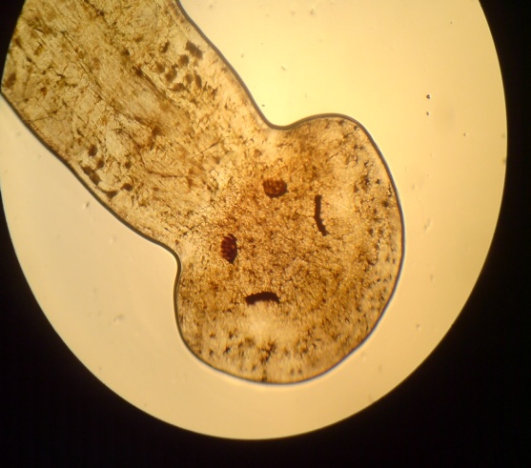

Головной конец Piscicola geometra в поле зрения микроскопа.

Биология развития. Развитие пиявок прямое, без участия промежуточного хозяина. Летом пиявка откладывает яйца в коконы, которые прикрепляются к подводной части прибрежной растительности и другим подводным предметам. Во второй половине лета из коконов выходят молодые пиявки, которые нападают на рыбу и питаются за счет ее организма. Половозрелой стадии молодые пиявки достигают за 3 – 4 недели и паразитируют на рыбах в течение года.

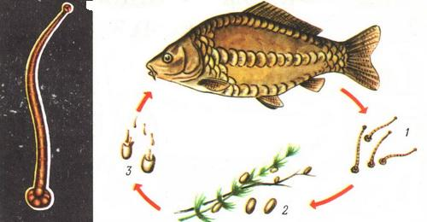

Биология развития Piscicola geometra:
1– пиявки; 2 – коконы; 3 – яйца с молодыми пиявками.

Эпизоотология. Заболеванию подвержены карп, линь и другие прудовые рыбы. Наибольшая интенсивность инвазии отмечается в зимовальных прудах у годовиков и рыб старших возрастных групп. Источником заражения помимо рыб старших возрастных групп могут быть сорные рыбы, обитающие в головных прудах.
Клинические признаки и патогенез. Присасываясь к телу рыбы, пиявки вызывают разрушение кожных покровов и образование небольших язвочек, которые часто кровоточат. В местах поражения поселяются микробы и грибы, которые усугубляют течение болезни.
Больные рыбы беспокойно плавают по пруду, трутся о берега. При высокой интенсивности заражения наблюдается сильное исхудание рыбы.
Диагноз ставят на основании клинических признаков обнаружения
и определения видовой принадлежности паразитов.
Лечение. Для освобождения рыб от пиявок применяют ванны 2,5%-ного раствора поваренной соли с экспозицией 1 ч. Раствор в ванне аэрируют во избежание замора рыб. Также рекомендованы ванны 0,005%-ного раствора двухлористой меди с экспозицией 15 мин. Можно применять растворы хлорофоса непосредственно в пруду в концентрации 0,1 г/м³ (80% ДВ) с экспозицией 4 суток.
Меры борьбы. С целью профилактики болезни пруды осушают, дезинфицируют и оставляют на зиму без воды. После вылова рыбы пруды дезинвазируют, все мокрые участки ложа обрабатывают известковым молоком или хлорной известью. Также следует регулярно убирать водную растительность из прудов и проводить мелиоративные работы, чтобы ограничить места откладки коконов пиявок.
Санитарная оценка рыбы. Рыбу, пораженную единичными пиявками, реализуют без ограничений после их механического удаления. При высокой интенсивности инвазии и потере товарного вида рыба идет на корм животным в проваренном виде.

Литература
1. Козлова, Т.В. Ихтиопатология. Лабораторный практикум/Т. В. Козлова, Е.Л. Микулич, А.И. Козлов. Лабораторный практикум, Минск, 2018.- 277 с.
2. Микулич, Е. Л. Ихтиопатология. Лечебные и профилактические препараты, применяемые в рыбоводстве Республики Беларусь/ Е. Л. Микулич Учебно-методическое пособие, Горки, 2020. – 123 с.

3. Микулич, Е. Л. Болезни рыб/ Е. Л. Микулич. Пособие, Горки, 2011. – 93 с.
4. Ихтиопатология / ред. Н.А. Головина. – М.: «Мир», 2003. – 448 с.
5. Грищенко, Л.И. Болезни рыб и основы рыбоводства /Л. И. Грищенко, М. Ш. Акбаев, Г. В. Васильков. – М.: Колос, 1999. – 456 с.

ЛЕКЦИЯ № 4.

Тема: «ТРЕМАТОДОЗЫ РЫБ».
- Диплостомоз.
- Постодиплостомоз.
- Сангвиниколез.

Это инвазионные заболевания, вызываемые половозрелыми трематодами или их личинками. В водоемах Беларуси чаще других регистрируют диплостомоз и постодиплостомоз.

Вопрос 1. Диплостомоз
Широко распространенное инвазионное заболевание пресноводных рыб, вызываемое метацеркариями трематод из рода Diplostomum, которые локализуются в хрусталике, стекловидном теле, оболочках глаза, головном мозге и других органах.
Возбудитель. Метацеркарий сосальщика Diplostomum spathaceum.
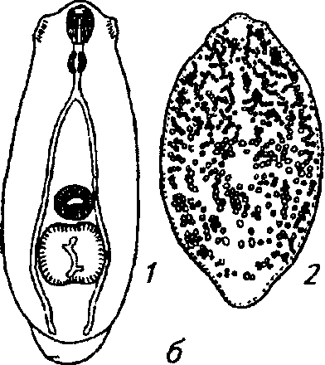

Diplostomum
spathaceum.

Это плоский гельминт длиной 0,4 – 0,5 см. В середине тела есть перетяжка. Ротовая присоска и железистые образования расположены в передней части тела, брюшная присоска находится в середине тела. Яичники, матка и семенники расположены в задней части тела. Яйца овальной формы, с крышечкой.
Метацеркарий овальной формы, прозрачный, длиной 0,3 –0,4 мм. На переднем конце имеются два ушковидных выроста и ротовая присоска. Брюшная присоска находится в середине вентральной стороны тела, а за ней каудально расположен железистый орган Брандеса.
Биология развития. Половозрелые гельминты паразитируют в кишечнике рыбоядных птиц – окончательных хозяев, преимущественно чайковых. Они откладывают яйца, которые вместе с экскрементами попадают в воду. Из яйца выходит мирацидий, покрытый ресничками. Мирацидии, плавая в воде, отыскивают моллюсков-прудовиков (промежуточные хозяева) и внедряются в их печень, где проходят бесполое размножение, образование спороцисты, редии и церкариев. Церкарии покидают организм моллюска и, попав в воду, внедряются через кожный покров в мышцы рыб (дополнительный хозяин) и затем по кровеносным сосудам попадают в глаза, далее в хрусталик, где вскоре превращаются в метацеркариев. Птицы заражаются, поедая рыб с метацеркариями.
Эпизоотология. Диплостомозом в условиях Беларуси поражаются лососевые, сиговые, осетровые, карповые рыбы (карп, белый амур, белый и пестрый толстолобики). Наибольшую опасность заболевание представляет для молоди рыб. Заражение рыб происходит в теплое время года при температуре +7… +10⁰ С. Потенциально неблагополучными по диплостомозу могут быть все водоемы, в которых обитают моллюски (прудовики) и которые посещают рыбоядные птицы.
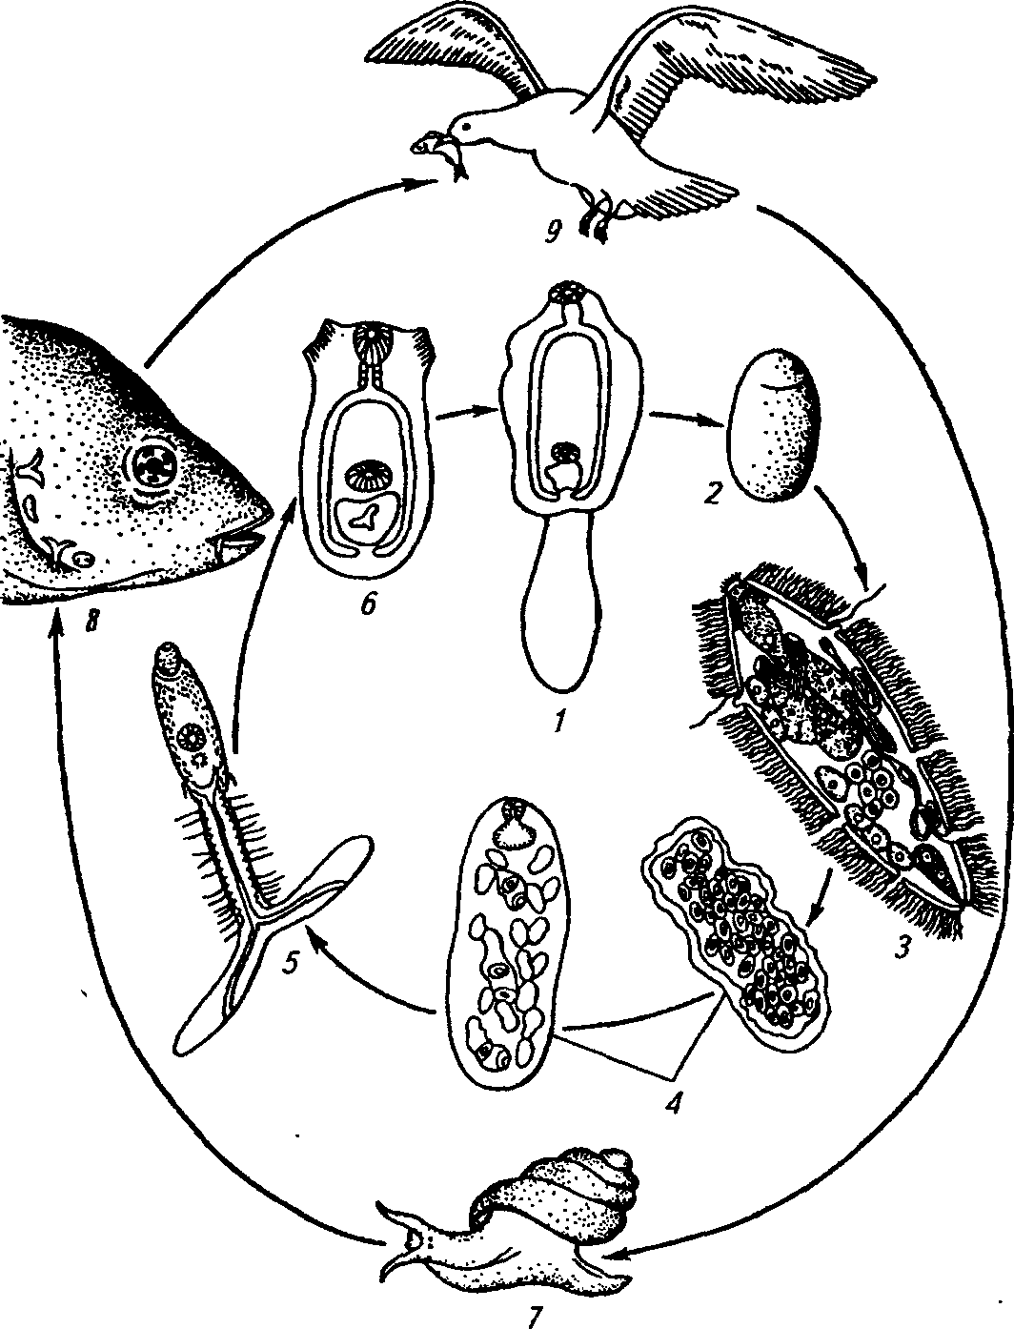

Биология развития Diplostomum spathaceum:
1 – взрослый паразит; 2 – яйцо; 3 – мирацидий; 4 – спо-
роциста; 5 – церкарий; 6 – метацеркарий; 7 – моллюск; 8 – рыба; 9 – птица.
Клинические признаки и патогенез. Заболевание протекает в острой и хронической форме.
При острой форме (церкариозный диплостомоз) могут поражаться все органы и ткани рыб. Рыба беспокоится, отказывается от корма, не реагирует на внешние раздражители. При этой форме заболевания наблюдается гибель рыб, которую могут спровоцировать единичные особи церкариев, оказавшиеся в процессе миграции в головном мозге рыбы. При хронической форме поражается главным образом хрусталик глаза, при этом наблюдается частичное или полное помутнение хрусталика (паразитарная катаракта).

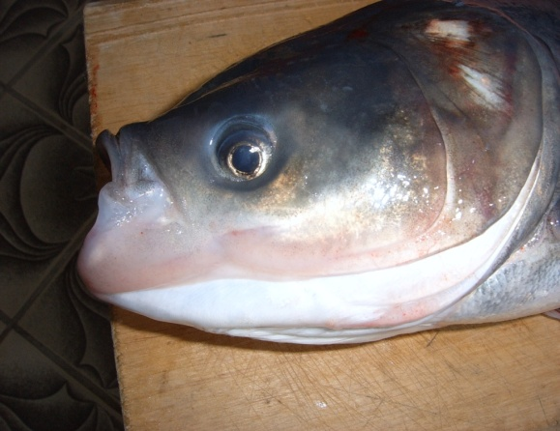

Паразитарная катаракта.

Диагноз ставится на основании клинических признаков и обнаружении инвазионных метацеркариев в хрусталике и других органах и тканях.
Лечение: диплоцид.
Меры борьбы. Профилактировать это заболевание можно путем уничтожения моллюсков в водоеме. Для этого весной и осенью вносят хлорную известь (500 кг/га), гипохлорит кальция (250 кг/га) по ложу спущенных прудов. Кроме этого локально для обработки ям, бочагов и канав (места скопления моллюсков) на 1 м³ воды вносят 1,5 л 20 – 25%-ной аммиачной воды, перед внесением разбавленной четырехкратно, либо 300 – 500 г жидкого аммиака (разбавленного шестнадцатикратно). Для профилактики используют препарат диплоцид (см. лекция 13).
Биологические меры борьбы включают летование прудов, введение в поликультуру прудов черного амура, а устойчиво неблагополучные пруды используют для выращивания карпа, линя, карася и щуки.
Санитарная оценка рыбы. Если зараженная товарная рыба не истощена, ее реализуют в торговой сети без ограничений.

Вопрос 2. Постодиплостомоз

Это заболевание, вызываемое метацеркариями дигенетического сосальщика из семейства Diplostomidae, локализующегося в подкожной клетчатке и мускулатуре на глубине 1,5 – 2,0 мм.
Возбудитель. Возбудителем является метацеркарий сосальщика
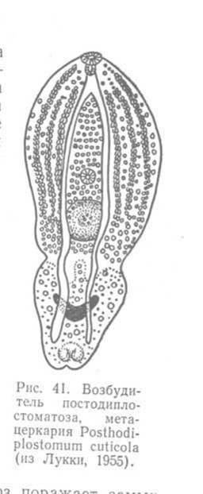
Рostodiplostomum cuticola. Половозрелая трематода плоская, с длиной тела 1,5 мм. Тело разделено перетяжкой. Хорошо выражены ротовая и брюшная присоски, две ветви кишечника заканчиваются слепо (рис. 16). Яйца овальной формы. Размер, форма и строение тела метацеркария такие же, как у взрослых гельминтов, но у него недоразвиты половые органы.
Эпизоотология. Заболевание распространено в основном в южных районах, что связано с обитанием там цапель. Заражаются карповые рыбы более чем 35 видов (карп, сазан, лещ, плотва, амур, толстолобик, окунь и др.), при этом особенно восприимчивы мальки и сеголетки, которые заражаются с 10 – 12-суточного возраста. С возрастом зараженность снижается, так как по мере образования чешуйчатого покрова церкариям становится труднее проникать через кожные покровы. Пик заболеваемости приходится на весенне-летний период.
Биология развития. Дефинитивные хозяева – цапли, квакши и другие рыбоядные птицы с фекалиями выделяют гельминтов, из которых в воде формируются и выходят мирацидии. Они проникают в тело промежуточного хозяина – моллюска. В нем происходит бесполое размножение личинки: образуется материнская спороциста, в ней – дочерние редии и затем хвостатые церкарии. Церкарии покидают организм моллюска и внедряются под кожу и в мышцы рыб, где за 25 – 36 суток достигают инвазионной стадии – метацеркария. Птицы заражаются при поедании рыб, инвазированных метацеркариями .
Клинические признаки и патогенез. Проникая через кожные покровы, личинки травмируют их поверхностные слои и сосуды, вызывая кровоизлияние. Вокруг личинки образуется соединительнотканная капсула, где откладывается пигмент гемомеланин.
У мальков и сеголетков под кожей появляются небольшие бугорки черного цвета, количество которых с возрастом увеличивается и они обнаруживаются по всей поверхности тела и плавниках.
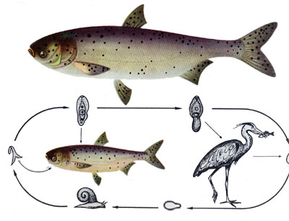
Биология развития Рostodiplostomum cuticola.

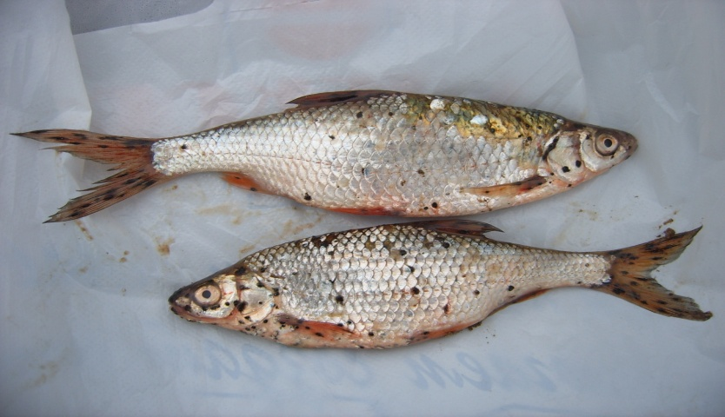
Плотва, пораженная постодиплостомозом.
Диагноз. Болезнь диагностируется по наличию на теле рыб характерных черных бугорков и пятен. Для конкретизации диагноза можно вскрыть соединительнотканные бугорки и под микроскопом увидеть метацеркариев.
Лечение. Не разработано.
Меры борьбы. Профилактировать данное заболевание рыб можно путем уничтожения моллюсков в водоеме. В прудовых хозяйствах применяют спуск воды и осушение прудов, содержат их без воды в зимнее время, проводят периодическое летование прудов, выкашивают растительность.
Проводят культивацию ложа прудов с последующим посевом трав. Дезинфицируют пруды негашеной известью.
Разрыв жизненного цикла паразита может быть осуществлен путем снижения численности рыбоядных птиц на водоеме (отпугивание, недопущение гнездования).
Санитарная оценка рыбы. При наличии единичных черных точек на коже товарной рыбы она допускается в продажу. При сильном поражении рыбу подвергают термической обработке и используют на консервы или скармливают животным.

Вопрос 3. Сангвиниколез.

Это заболевание, вызываемое трематодой, паразитирующей в крове-носных сосудах жабр, почек, сердца и др. органов.
Возбудитель. Sanguinicola inermis. Тело плоское, ланцетовидной формы длиной 1мм. Вся поверхность тела покрыта мельчайшими щетинками. Передний конец имеет ротовое отверстие, переходящее в пищевод, а затем в кишечник.

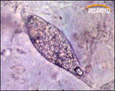
Sanguinicola inermis под микроскопом.

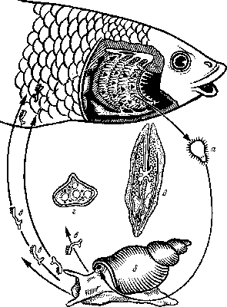
Цикл развития
Эпизоотология. К заболеванию восприимчивы карп, сазан, линь, карась, плотва и чехонь. Тяжелее всего заболевание протекает у мальков, сеголетков и двухлетков. Инвазия рыб гельминтами происходит в течение теплого времени года. К осени зараженность рыб в выростных прудах снижается.
Клиника. Острая форма (жаберная) – встречается у мальков и у годовиков. Яйца трематод с током крови заносятся в капилляры, застревают в жаберных капиллярах, в результате чего развиваются дистрофические и некротические процессы в них. Участки жабр или анемичны, или темно-красного цвета или в стадии некротического распада. Мальки скапливаются на притоке и заглатывают воздух, затем перестают питаться и наступает истощение и гибель. Отход рыбы может доходить до 95%.
Хроническая форма (почечная) – встречается у двухлетков. Яйца трематод попадают в спинную аорту, а затем в печень и почки, где вызывают эмболию. При этом нарушается кровоток, происходит выпотевание жидкой части крови и развивается асцит. На поверхности тела рыб возникают пузыри, наполненные экссудатом, возможно пучеглазие и ерошение чешуи.
Диагноз. Ставят на основании клинических признаков, результатов микроскопического исследования и обнаружения большого числа возбудителей или их яиц в кровеносной системе, жабрах, почках.
Меры борьбы. Лечение не разработано. Необходима посадка в пруды черного амура. Обработка прудов хлорной или негашеной известью. Промораживание ложа прудов. Раздельное содержание разновозрастных групп рыб.

Литература
1. Козлова, Т.В. Ихтиопатология. Лабораторный практикум/Т. В. Козлова, Е.Л. Микулич, А.И. Козлов. Лабораторный практикум, Минск, 2018.- 277 с.
2. Микулич, Е. Л. Ихтиопатология. Лечебные и профилактические препараты, применяемые в рыбоводстве Республики Беларусь/ Е. Л. Микулич Учебно-методическое пособие, Горки, 2020. – 123 с.

3. Микулич, Е. Л. Болезни рыб/ Е. Л. Микулич. Пособие, Горки, 2011. – 93 с.
4. Ихтиопатология / ред. Н.А. Головина. – М.: «Мир», 2003. – 448 с.
5. Грищенко, Л.И. Болезни рыб и основы рыбоводства /Л. И. Грищенко, М. Ш. Акбаев, Г. В. Васильков. – М.: Колос, 1999. – 456 с.

ЛЕКЦИЯ № 5.

Тема: «ИНФЕКЦИОННЫЕ БОЛЕЗНИ РЫБ».
- Аэромоноз.
- Оспа карпа.
- Воспаление плавательного пузыря (ВПП).

Вопрос 1. Аэромоноз
Это инфекционная болезнь карповых рыб, вызываемая бактериями из рода Aeromonas.
До 1977 года Республика Беларусь оставалась единственной республикой в СССР, где не регистрировались бактериальные болезни прудовых рыб. Однако в республику было завезено маточное стадо амурского сазана из Западной Украины и передано большинству хозяйств для племенных целей. В период естественного нереста местных самок с завезенными самцами началась вспышка аэромоноза. В дальнейшем вспышки аэромоноза регистрировались в нагульных прудах и сопровождались массовой гибелью двух- и трехлетков карпа (до 40%).
Возбудитель. В прудовых хозяйствах Беларуси выделены аэромо-
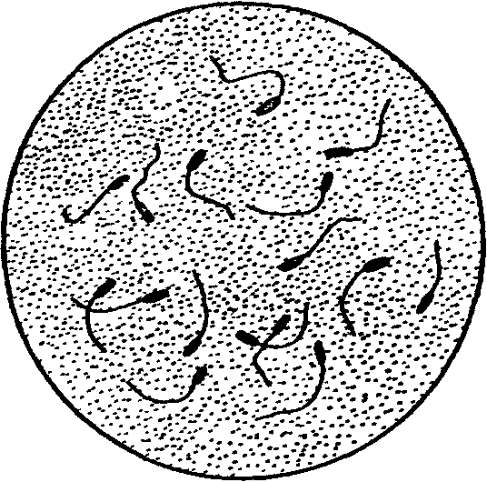
нады следующих видов: A. hydrophila, А. sobria, A. рunctata.
A. hydrophila – это короткая (1,2 – 1,8 мкм), грамотрицательная подвижная палочка со жгутиком, спор и капсул не образует. На МПА вырастают круглые выпуклые блестящие полупрозрачные с голубоватым оттенком колонии. На МПБ образует поверхностную пленку, равномерное помутнение среды, хлопьевидный беловато-серый осадок, муаровые волны. За счет выделения бактериями цитохромоксидазы колонии дают положительную реакцию на оксидазу.
Эпизоотология. К заболеванию восприимчивы основные виды прудовых рыб (карп, белый амур, белый и пестрый толстолобики, карась). Острые вспышки заболевания регистрируются в основном в весенне-летний период (конец мая – начало июня). Факторами, способствующими развитию аэромоноза, являются слабая упитанность рыбы, холодная и затяжная весна, отсутствие комбикормов и низкий уровень естественной кормовой базы.
Клинические признаки и патогенез. Проникая в организм рыб, бактерии разносятся кровью во все органы и ткани. Выделяемые ими биотоксины оказывают токсигенное действие на сосудистые стенки, клетки и ткани, вызывают серозно-геморрагическое воспаление кожи, выпотевание экссудата в рыхлую клетчатку и брюшную полость.
Аэромоноз у рыб протекает остро, подостро и хронически.
Острое течение (асцитная форма) сопровождается массовой гибелью рыб. На брюшке, плавниках, боковых стенках туловища отмечают серозно-геморрагическое воспаление кожного покрова, гидремии тканей органов, мышц, наличия экссудата в брюшной полости, очагового или диффузного ерошения чешуи и экзофтальмии.
Подострое течение (асцитно-язвенная форма) характеризуется снижением смертности рыб, наличием асцита в брюшной полости, геморрагического воспаления кожных покровов и образованием язв. При данном течении аэромоноза происходит некроз и разрушение плавников.
Хроническое течение (язвенная форма) характеризуется наличием открытых и рубцующихся язв, а также анемией печени, отечностью почек и слабой гиперемией слизистой кишечника. Гибель рыб практически прекращается.

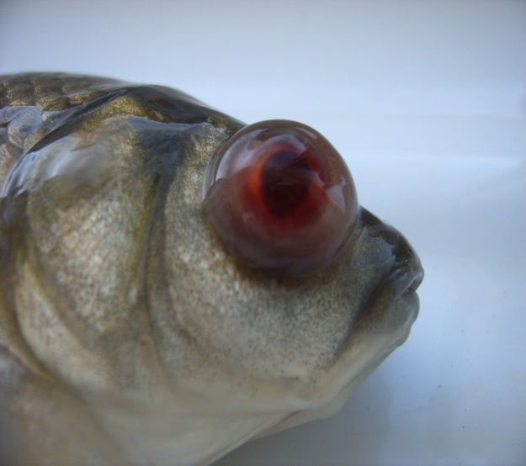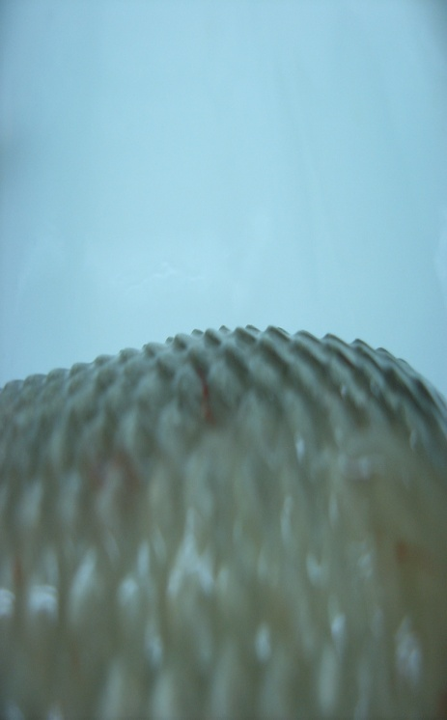
Экзофтальмия (пучеглазие) и ерошение чешуи.
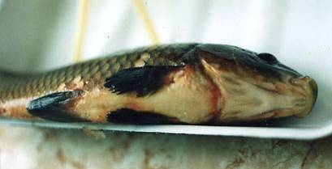
Геморрагическое воспаление кожи.
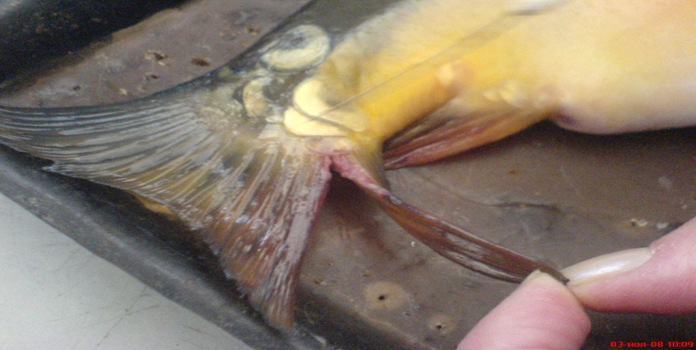
Некроз и разрушение плавников.
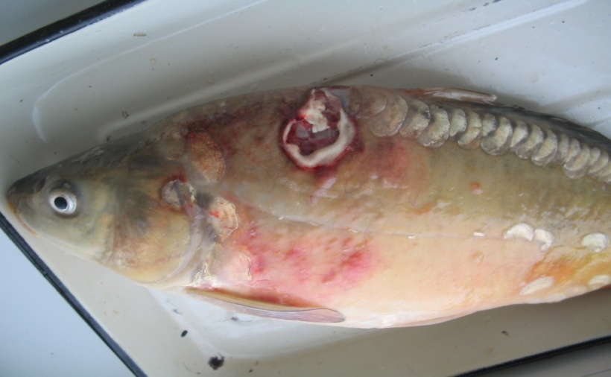
Образование язв.
Диагноз на аэромоноз ставят комплексно по результатам бактериологических исследований с учетом эпизоотологических данных, клинических признаков и патологоморфологических изменений. Патогенность выделенных культур проверяют постановкой биопробы на карпах массой 150 – 200 г.
Лечение. С лечебной целью используют лечебные корма с «Энротимом-10» (10 кг/т для прудовых рыб), а также анзамицином (1кг/т) и биовитом-80 (12,5 кг/т) согласно чувствительности выделенных штаммов. Для выбора наиболее эффективных антимикробных препаратов проводят определение к ним чувствительности выделенных штаммов.
Больным аэромонозом особям ремонтно-маточного стада инъецируют внутрибрюшинно рифампицин (50 мг/кг массы рыбы), сульфален (80 – 100 мг/кг массы рыбы).
Меры борьбы. Хозяйство, где установлен аэромоноз, объявляют неблагополучным, устанавливают в них карантин. По условиям карантина разрабатывают комплекс лечебно-оздоровительных мероприятий, направленных на недопущение распространения возбудителя болезни и локализацию очага.
Для профилактики заболевания проводят комплекс ветеринарно-санитарных мероприятий (дезинфекция прудов, орудий лова, карантинизация завезенных рыб) и кормление лечебными кормами с препаратом «Энротим-10» из расчета 5 кг/т и другими антибиотиками согласно определенной чувствительности к ним микрофлоры. Для инъецирования ремонтно-маточного стада используют рифампицин из расчета 25 мг/кг массы рыбы и сульфален из расчета 40 мг/кг массы рыбы.
Для снижения микробной обсемененности воды ее можно обрабатывать дезинфицирующими средствами (хлорной или негашеной известью, или гипохлоритом).
Санитарная оценка рыбы. При хроническом течении болезни после зачистки язв больных рыб направляют на переработку (проварку, копчение и т.д.). Рыб с признаками острого течения болезни (асцит, пучеглазие, ерошение чешуи) проваривают и используют на корм животным, перерабатывают на рыбную муку или утилизируют. Условно здоровую рыбу реализуют в торговой сети без ограничений, не допуская попадания ее в другие водоемы.
Вопрос 2. Оспа карпа.

Оспа карпа (папулезная эпителиома) – заразное заболевание карповых рыб, возбудителем которого предположительно является вирус, локализующийся в эпидермисе кожи.
Возбудитель. Герпес-вирус. Его вирионы округлой формы диаметром до 110 нм локализуются в ядре эпителиальных клеток.

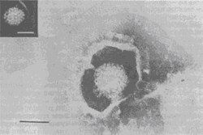
Возбудитель оспы карпа под микроскопом.
Эпизоотология. Болеют в основном двухлетки карпа, иногда сеголетки.
Возникновение и течение болезни зависят от условий выращивания (неполноценные комбикорма, недостаток кальция в воде, высокие плотности посадки). Заболевание характеризуется длинным инкубационным периодом (до 1 года).
Клиника. На поверхности тела и плавниках появляются плоские опухоли – эпителиомы. В начале болезни они мягкие, а в дальнейшем становятся плотными и напоминают пятна парафина. Гибели рыб не наблюдается, но отмечается размягчение костей и деформация скелета.

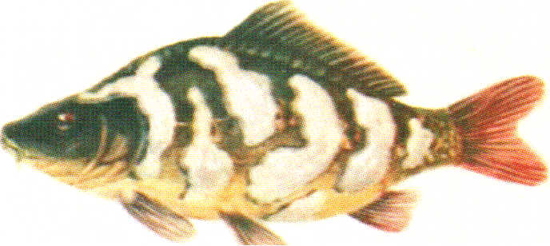

Карп, пораженный оспой.

Меры борьбы. Тщательная выбраковка больной рыбы. Известкование прудов и добавление в корм мела (до 10%). Полноценное кормление. Лечение не разработано.

Вопрос 3. Воспаление плавательного пузыря.

ВПП (аэроцистит) – заразная болезнь пресноводных рыб, характеризующаяся специфическим поражением плавательного пузыря и значительными изменениями в паренхиматозных органах.
Возбудитель.
Неполноценное кормление и нарушение биотехники выращивания карпа.
Нитчатые грибы, криптобии и разнообразная бактериальная микрофлора.
Немецким ученым удалось выделить из плавательного пузыря и головного мозга карпов вирус.
Эпизоотология. Болеют карпы, сазаны и их гибриды в возрасте сеголетков и двухлетков. Острые вспышки заболевания наблюдаются в рыбоводных хозяйствах только летом, в остальное время – подостро и хронически. Источник – переболевшие рыбы, а также выделения больных рыб и трупы погибших рыб.
Клиника. При остром течении – стенки плавательного пузыря помутневшие и очагово утолщены, кровеносные сосуды переполнены кровью, по их ходу видны точечно-пятнистые кровоизлияния. Наружная и внутренняя оболочки передней камеры слипшиеся из-за скопления между ними серозного экссудата.
При подострой форме, с развитием патпроцесса, в плавательном пузыре развивается серозное или серозно-геморрагическое воспаление, которое нередко переходит в гнойное. В этом случае в полости пузыря скапливается экссудат и его стенки в состоянии гнойно-некротического распада.
Хроническое течение – между наружной и внутренней оболочкой пузыря обнаруживают прозрачный или слегка мутноватый экссудат, имеющий слизистую консистенцию, в дальнейшем превращается в желеобразную или восковидную массу оранжево-желтого цвета. Плавательный пузырь уменьшен в размере и на его стенках заметны деформирующие рубцы.

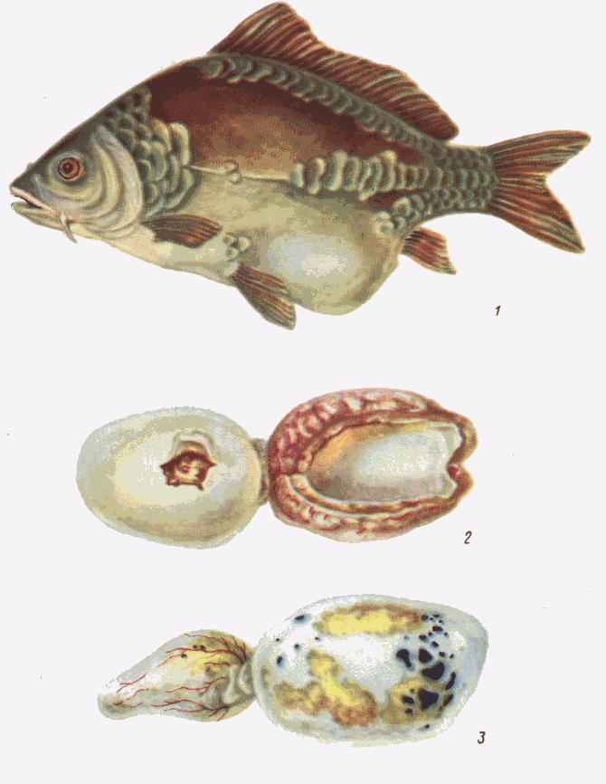
Клинические признаки: 2 – острое, 3 – хроническое.

Диагноз. Диагноз на ВПП ставят на основании патологоанатомического вскрытия рыб с учетом клинической картины и эпизоотологических данных.
Меры борьбы. Специфических препаратов нет. С целью ослабления тяжести болезни применяют с кормом антибактериальные препараты: метиленовую синь (1-3 г/кг корма), фуракарп (в соотношении 1:16), биовит, биомицин, кормогризин, в дозах, применяемых при аэромонозе карпа. Курс лечения 7-10 дней.
Санитарная оценка. Товарную рыбу из неблагополучных хозяйств вывозят непосредственно в места продажи, без права передержки в садках живорыбных баз. Больную рыбу, непригодную в пищу людям, используют в корм птице, свиньям, пушным зверям только в проваренном виде или утилизируют.

Литература
1. Козлова, Т.В. Ихтиопатология. Лабораторный практикум/Т. В. Козлова, Е.Л. Микулич, А.И. Козлов. Лабораторный практикум, Минск, 2018.- 277 с.
2. Микулич, Е. Л. Ихтиопатология. Лечебные и профилактические препараты, применяемые в рыбоводстве Республики Беларусь/ Е. Л. Микулич Учебно-методическое пособие, Горки, 2020. – 123 с.

3. Микулич, Е. Л. Болезни рыб/ Е. Л. Микулич. Пособие, Горки, 2011. – 93 с.
4. Ихтиопатология / ред. Н.А. Головина. – М.: «Мир», 2003. – 448 с.
5. Грищенко, Л.И. Болезни рыб и основы рыбоводства /Л. И. Грищенко, М. Ш. Акбаев, Г. В. Васильков. – М.: Колос, 1999. – 456 с.

ЛЕКЦИЯ № 6.

Тема: «ИНВАЗИОННЫЕ БОЛЕЗНИ РЫБ, ПЕРЕДАЮЩИЕСЯ ЧЕЛОВЕКУ И ПЛОТОЯДНЫМ ЖИВОТНЫМ ЧЕРЕЗ РЫБУ (ГЕЛЬМИНТОЗООНОЗЫ)».
- Анизакидоз.
- Дифиллоботриоз.
- Описторхоз.

Большинство гельминтов, паразитирующих у рыб, не патогенны для человека и животных. Лишь некоторые гельминты, обитающие у рыб в личиночной стадии, попав в организм человека или плотоядного животного, способны вызвать тяжелые заболевания. Эти болезни называются гельминтозоонозами. К гельминтозоонозам относят анизакидоз, дифиллоботриоз и описторхоз.
Вопрос 1. Анизакидоз
Это гельминтозное заболевание, вызываемое личиночными стадиями нематод – анизакид, внедряющихся и длительное время обитающих в пищеварительном тракте человека и животных, поедающих сырую или полусырую рыбу и моллюсков.
Возбудитель – Anisakis simplex. Личинки анизакид белого цвета, полупрозрачные, свернутые в плоские спирали, в развернутом виде имеют длину от 15 до 40 мм, находятся в капсуле. Личинки анизакид в организме рыб локализуются в полости тела, на поверхности или внутри различных внутренних органов и в мускулатуре рыб.
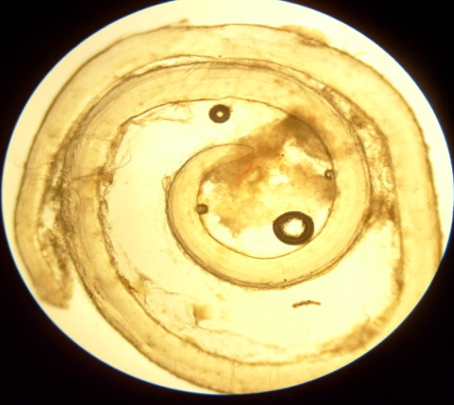
Личинка Anisakis simplex под микроскопом.
Биология развития. Окончательными хозяевами анизакид служат многие морские млекопитающие (китообразные, ластоногие), хищные морские рыбы и рыбоядные птицы, в желудочно-кишечном тракте которых паразитируют самцы и самки анизакид. Оплодотворенные яйца попадают в воду, где из них выходит личинка, которую заглатывают первые промежуточные хозяева – ракообразные.
Дополнительными хозяевами служат многие морские рыбы, моллюски, более крупные ракообразные, питающиеся мелкими ракообразными.
Заражение окончательных хозяев происходит при поедании ими зараженных дополнительных хозяев: рыб, ракообразных и моллюсков.
Человек и наземные плотоядные – это тупиковые хозяева, у которых личинки развиваются, но гельминты не достигают половой зрелости.
Эпизоотология. Анизакиды встречаются у многих видов морских и океанических рыб – сельдевых, тресковых, ставридовых, камбаловых, окуневых, промысловых беспозвоночных (кальмары, креветки). В северной части Тихого океана и Северной Атлантике инвазированы лососевые, палтус, треска, терпуг, камбала и путассу до 100%. У берегов Японии заражены скумбрия, сайда и серебристый хек до 100%. В целом эпизоотическая ситуация по этой инвазии во многом зависит от непредсказуемых колебаний внешней среды и опосредованного воздействия человека.
Клинические признаки и патогенез. При попадании в желудочно-кишечный тракт человека личинки анизакид активно внедряются головным концом в слизистую оболочку и подслизистую основу на всем его протяжении от глотки до толстого кишечника. Наиболее часто они обнаруживаются в стенке желудка и тонкого кишечника. На месте внедрения личинок развивается воспаление, отек, изъязвление и геморрагии. Срок жизни анизакид у человека составляет от нескольких недель до 2-3 месяцев.
Инкубационный период составляет от нескольких часов до 7 – 14 суток. При нахождении личинок в просвете кишечника симптоматика может быть весьма скудной. При желудочной локализации больных беспокоит сильная боль в эпигастрии, тошнота, рвота (иногда с кровью), лихорадка и развитие немедленных аллергических реакций. В случае миграции личинок анизакид в пищевод возникают боль и раздражение в горле, кашель. Возможно возникновение симптомокомплекса острого живота, характерного для аппендицита или непроходимости кишечника.

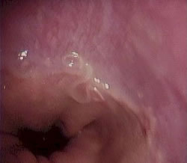
Личинка анизакиды в подслизистом слое желудка человека.
У рыб личинки анизакид вызывают воспалительно-дистрофические процессы в паренхиматозных органах, приводящие к истощению.

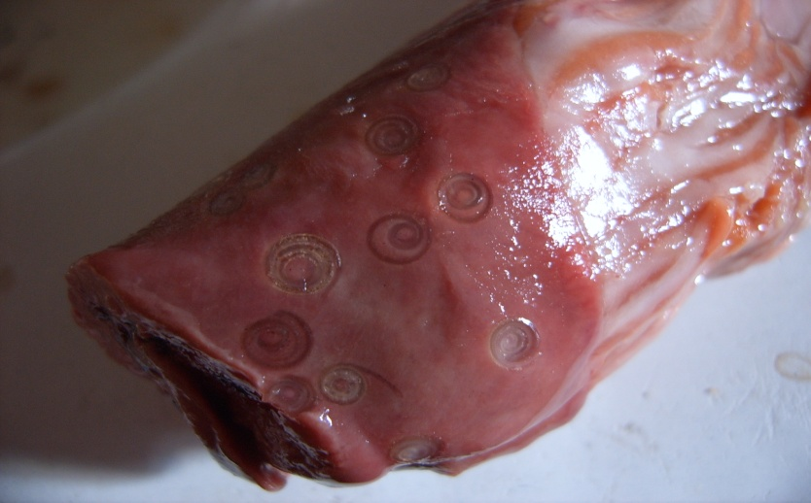
Личинки анизакид в печени скумбрии.
Диагноз. У человека личинок гельминтов можно обнаружить при контрастной рентгенографии и эндоскопии или при исследовании резецированных при хирургических операциях участков желудка или кишечника.
У рыб личинок анизадид обнаруживают при паразитологическом вскрытии.
Санитарная оценка рыбы. При наличии в рыбе хотя бы одной живой личинки анизакид вся партия рыбы направляется на промышленную переработку (консервы). В том случае, когда личинки нематод являются нежизнеспособными, допускается реализация рыбы в торговую сеть при наличии до 5 паразитов на 1 кг массы рыбы на общих основаниях. Когда обнаруживается более 5 паразитов на 1 кг мяса рыбы, рыбу направляют на промышленную переработку.

Вопрос 2. Дифиллоботриоз

Это заболевание собак, кошек, пушных зверей, вызываемое ленточными гельминтами из класса Cestoda.
Возбудитель. У плотоядных животных и человека паразитирует лентец широкий – Diphillobothrium latum, длиной 10 м и более, шириной 1,5 см. Сколекс небольшой, с двумя ботриями – щелями, при помощи которых гельминт фиксируется. Членики короткие, широкие. Половые отверстия открываются по средней линии на вентральной поверхности тела. Яйца овальные, серые, с крышечкой.

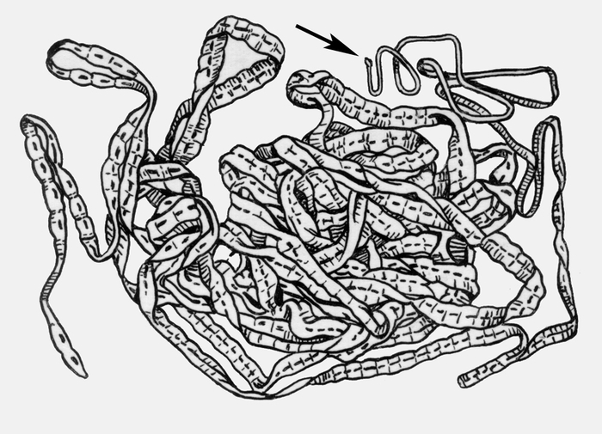
Diphillobothrium latum.
Биология развития. В развитии лентеца широкого участвуют три вида хозяев – дефинитивные хозяева (собака, кошка, человек), промежуточные хозяева (рачки-циклопы) и дополнительные (пресноводные рыбы разных видов).
Зараженные дифиллоботриозом человек и плотоядные с фекалиями выделяют яйца цестод, в которых в воде за 20 – 25 суток развивается корацидий. Вышедший из яйца корацидий активно плавает и его заглатывают промежуточные хозяева. В их теле за 14 – 20 суток формируется процеркоид, который, в свою очередь, поедается рыбами. В желудке рыб циклопы перевариваются, а процеркоиды проникают в мышцы, икру, печень, подкожную клетчатку, где превращаются в плероцеркоид.
Дефинитивные хозяева заражаются при поедании инвазированной рыбы.
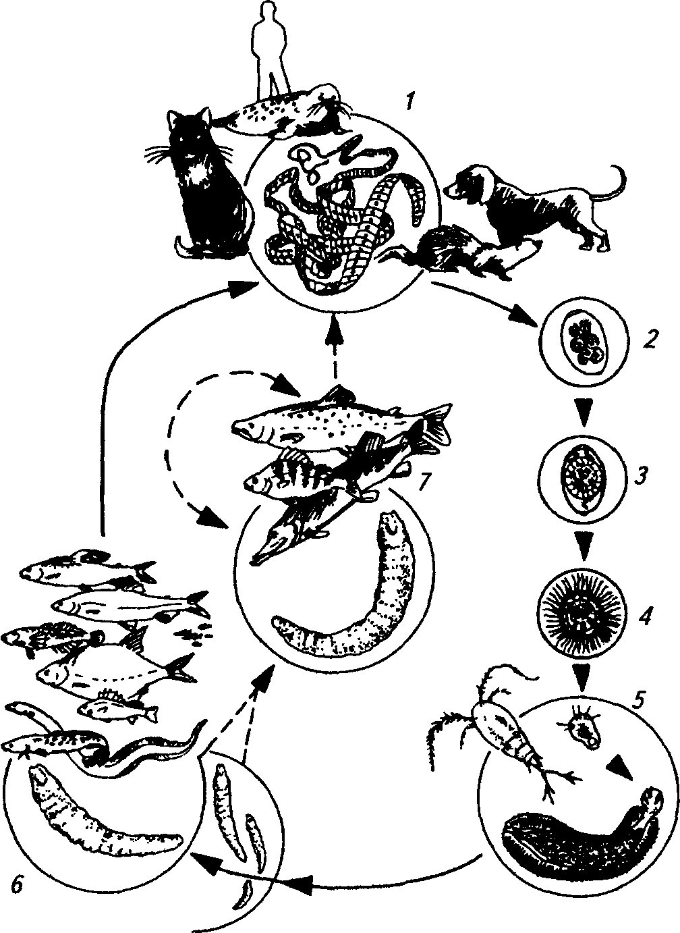
Биология развития Diphillobothrium latum:
1 – дефинитивные хозяева; 2 – яйцо; 3 – яйцо с
корацидием; 4 – корацидий; 5 – циклоп с процеркоидом;
6 – дополнительные хозяева с плероцеркоидами;
7 – резервуарные хозяева.

Эпизоотология. Носителями личинок (плероцеркоидов) являются многие виды рыб – щука, налим, окунь, ерш и др. Зараженную рыбу обнаруживают как летом, так и зимой (летом больше). Человек или животное заражается в любое время года при поедании сырой или плохо провяленной рыбы, а также при поедании сырой икры.
Клинические признаки и патогенез. У человека и плотоядных животных гельминты закупоривают просвет кишечника, нарушают процесс переваривания пищи и проходимость пищевых масс, выделяют токсины, возбуждают ЦНС. Гельминт отнимает у больного витамин В₁₂ , в результате чего развиваются малокровие и анемия.
У больного человека отмечается общее ослабление организма, боли в животе, тошнота, рвота, нарушается акт дефикации.
У животных наблюдается извращение аппетита, угнетение или возбуждение, профузный понос.
У рыб заболевание протекает хронически. Рыба истощена, брюшко отвислое, отмечается желтушность или бледность кожи.
Диагноз. У человека и животных исследуют фекалии и при обнаружении яиц устанавливают диагноз и назначают лечение.
Свежевыловленную рыбу вскрывают, рассматривают внутренние органы и делают срезы. Жировую ткань и мускулатуру исследуют компрессионно.
Лечение. Лечение зараженных рыб не разработано.
Меры борьбы. В неблагополучных хозяйствах и районах необходимо создать условия, препятствующие загрязнению водоемов сточными водами животноводческих помещений, экскрементами животных и человека, канализационными водами. Не следует допускать собак и кошек в места отлова рыбы и ее разделки. Рыба, выловленная из неблагополучных водоемов, подлежит засолу в течение 14 суток или замораживанию при температуре минус 18 – 20⁰ С в течение 48 часов. При использовании рыбы для общественного питания она подлежит тщательному прожариванию или проварке.
Санитарная оценка. Запрещена реализация свежей и охлажденной необеззараженной условно годной рыбы через предприятия общественного питания и торговли. В качестве обеззараживания широко применяется посол рыбы и замораживание в морозильных камерах или естественным холодом. Сильно истощенную рыбу, потерявшую товарный вид, по усмотрению ветеринарной службы направляют на корм животным в проваренном виде.
3. Описторхоз
Это заболевание человека и плотоядных животных (собак, кошек, лисиц, песцов, соболей и др.), обусловленное паразитированием в них различных стадий гельминтов из класса Trematoda. Половозрелые описторхисы паразитируют в желчных ходах, реже в желчном пузыре и поджелудочной железе, вызывая тяжелое поражение печени, аллергические реакции, угнетение, исхудание, нередко и смертельный исход. Личиночные стадии локализуются в мускулатуре пресноводных карповых рыб.
Возбудитель. Возбудитель заболевания у карповых – метацеркарий трематоды Opisthorchis felineus. Описторхисы овальной формы, длиной 0,23 – 0,63 мм и шириной 0,12 – 0,28 мм, серого цвета. Половозрелая трематода имеет продолговатое тело длиной 8 – 13 мм и шириной 1,5 – 2,5 мм. Есть ротовая и брюшная присоски. Яйца мелкие, бледно-желтого цвета.
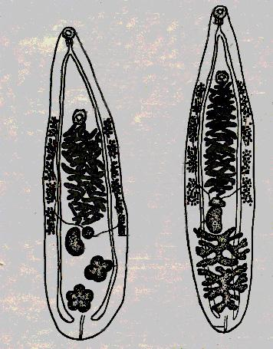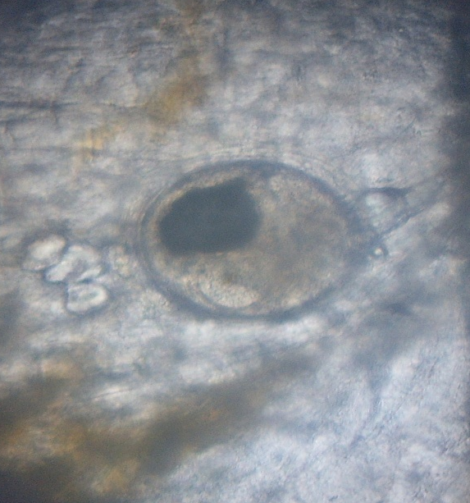
Половозрелая трематода и метацеркарий трематоды
Opisthorchis felineus из мышечной ткани язя.

Биология развития. Описторхисы в организме дефинитивного хозяина (человек и плотоядные животные) выделяют яйца, которые вместе с желчью поступают в кишечник, а из него с калом попадают наружу. Развиваются только яйца, попавшие в воду. В воде яйца заглатывает моллюск, в кишечнике которого из яйца выходит мирацидий и превращается в спороцисту. В спороцисте формируются редии, внедряются в печень моллюска и превращаются в церкариев. Затем церкарии покидают тело моллюска, попадают в воду и внедряются в тело дополнительного хозяина – рыбу. Такая инвазированная рыба, будучи съедена человеком или плотоядным животным, переваривается в желудке или кишечнике, метацеркарии проникают в желчные ходы печени, достигают половой зрелости и откладывают яйца.
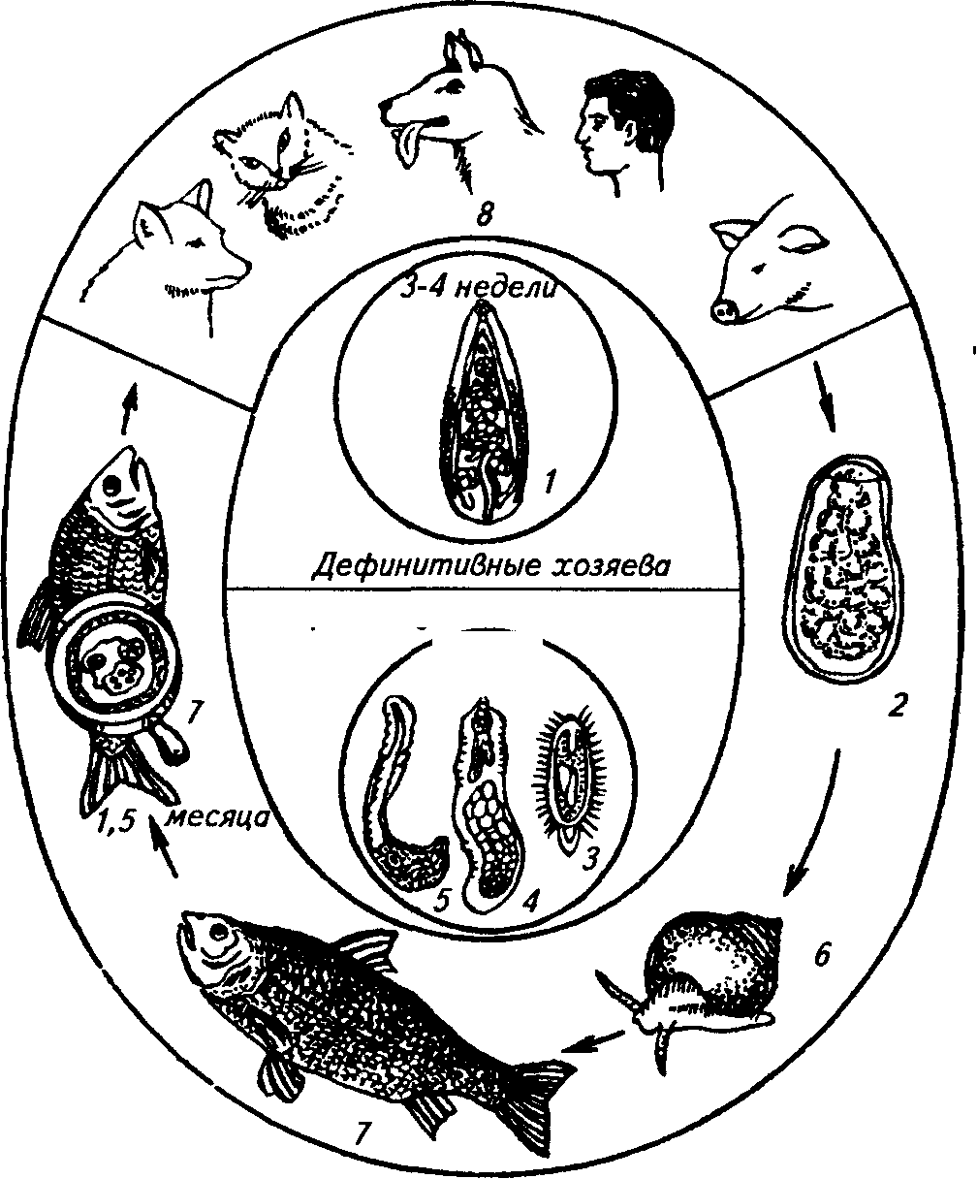
Биология развития Opisthorchis felineus: 1 – взрослая трематода; 2 – яйцо; 3 – мирацидии;
4 – спороциста; 5 – церкарии; 6 – моллюск; 7 – зараженные рыбы; 8 – дефинитивные хозяева.
Эпизоотология. В Беларуси инвазированность метацеркариями описторхисов установлена у язя, линя, плотвы, леща и ельца в бассей-
нах рек Припять и Днепр. В районе Гомеля инвазированы метацеркариями описторхисов язь, елец и плотва. В районе городов Витебск и Полоцк в Западной Двине инвазированы линь, плотва, красноперки, язь и уклея.
В последние годы (1983 – 2007) описторхоз у населения Беларуси наблюдается ежегодно с различным уровнем заражения людей в различных регионах республики. Среднее количество случаев заболевания людей в год составило 14. Максимальное количество случаев наблюдалось в 2007 году – 26, минимальное – в 1996 году – 3 случая.
Клинические признаки и патогенез. У человека описторхисы травмируют желчные ходы печени, что затрудняет отток желчи, в результате чего развивается интоксикация и аллергия.
Больные угнетены, у них появляется озноб и повышается температура тела, увеличены печень и живот, слизистые оболочки желтушные. Нередко беспокоят боли в суставах и мышцах, на коже возможно появление сыпи.
У рыб вопросы патогенеза изучены недостаточно. Предполагают, что при интенсивном проникновении в толщу мышечной ткани возникают травматические повреждения и воспаление. Симптомы болезни у рыб не развиваются.
Диагноз на описторхоз у дефинитивных хозяев устанавливают гельминтологическими и копроскопическими методами. Для обнаружения метацеркариев в мышцах рыб используют один из двух методов: компрессионный или переваривания мышц.
Лечение. В медицинской практике для лечения описторхоза применяют хлоксил и празиквантел. Хороший эффект при лечении больных описторхозом показал препарат «Биосинол», приготовленный на основе экстракта коры осины, которая отличается малой токсичностью и лишена аллергизирующих свойств. Для лечения хронического описторхоза у людей применяют содержащий прополис препарат «Прополин».
Лечение плотоядных животных проводится с использованием современных высокоэффективных препаратов. При описторхозе собак успешно применяют празиквантел.
Эффективным препаратом при описторхозе плотоядных является новый отечественный антгельминтик «Прафентим» (рис. 33).
Меры борьбы. Для предупреждения распространения описторхоза и защиты населения от заражения инвазией применяют комплексные профилактические мероприятия, которые включают:
- систематический контроль эпизоотической обстановки в неблагополучных водоемах путем проведения паразитологических исследований карповых рыб через каждые 2-3 года;
- проведение ветеринарно-санитарной экспертизы вылавливаемой в них рыбы и приготовленной рыбопродукции;
- обеззараживание пораженной рыбы и рыбопродуктов соответствующими методами;
- недопущение скармливания сырой рыбы плотоядным животным;
- проведение пропаганды правил профилактики описторхоза среди населения, а также среди работников, связанных с добычей и переработкой рыбы.
Санитарная оценка рыбы. При обнаружении рыбы, зараженной личинками описторхисов, всю рыбу соответствующих видов из данного водоема относят к условно годной и допускают к использованию в пищу только после соответствующей обработки и обеззараживания. Рыбу не исследованную, но пойманную в районе, где зарегистрирован описторхоз, считают также условно годной. Продавать такую рыбу в свежем и охлажденном виде запрещено. Условно годную рыбу допускают в пищу только после обеззараживания – засолки, замораживания, копчения и т. д.

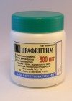
Препараты для лечения описторхоза у человека
Литература
1. Козлова, Т.В. Ихтиопатология. Лабораторный практикум/Т. В. Козлова, Е.Л. Микулич, А.И. Козлов. Лабораторный практикум, Минск, 2018.- 277 с.
2. Микулич, Е. Л. Ихтиопатология. Лечебные и профилактические препараты, применяемые в рыбоводстве Республики Беларусь/ Е. Л. Микулич Учебно-методическое пособие, Горки, 2020. – 123 с.

3. Микулич, Е. Л. Болезни рыб/ Е. Л. Микулич. Пособие, Горки, 2011. –

93 с.
4. Ихтиопатология / ред. Н.А. Головина. – М.: «Мир», 2003. – 448 с.
5. Грищенко, Л.И. Болезни рыб и основы рыбоводства /Л. И. Грищенко, М. Ш. Акбаев, Г. В. Васильков. – М.: Колос, 1999. – 456 с.

ЛЕКЦИЯ № 7

Тема: «МИКОЗНЫЕ БОЛЕЗНИ РЫБ».
- Бранхиомикоз.
- Сапролегниоз рыбы и икры.
- Ихтиофоноз (ихтиоспоридиоз).
- Болезнь Стаффа.
Грибковые болезни рыб (микозы) вызываются условно патогенными грибами, широко распространенными в природе, в том числе в почве и воде рыбоводных хозяйств. К ним относятся бранхиомикоз, сапролегниоз, ихтиофоноз, болезнь Стаффа и др.
Вопрос 1. Бранхиомикоз
Бранхиомикоз (жаберная гниль) – микозное заболевание жаберного аппарата рыб, вызываемое условно-патогенными грибами из рода Branchiomyces. Заболевание широко распространено среди прудовых и речных рыб.
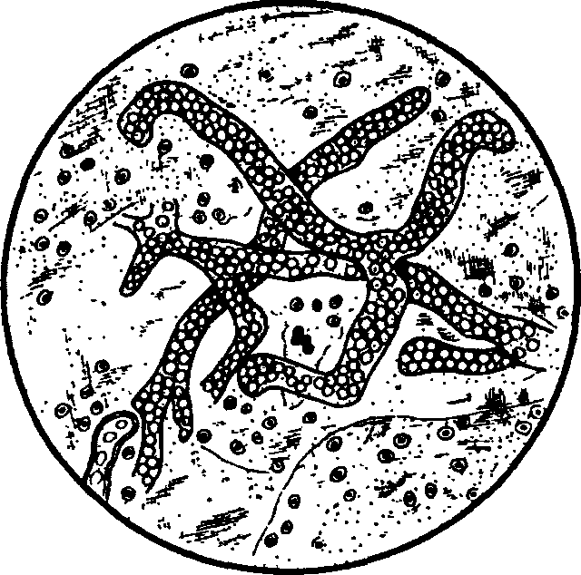
Возбудитель. Известно два вида возбудителя. У карпа, сазана и карася заболевание вызывает Branchiomyces sanguinis. Это паразит крови, разветвленные гифы гриба находятся только в кровеносных сосудах жаберных дуг, жаберных лепестков и дыхательных складок. В соединительную ткань гриб не проникает.
У щуки и линя паразитирует другой вид гриба – Branchiomyces demigrans. Гриб поселяется не только в капиллярах и других сосудах, но и в соединительной ткани жабр, где продолжает свой рост.

Эпизоотология. Болезнь возникает у рыб, выращиваемых в прудах рыбоводных хозяйств, находящихся в антисанитарном состоянии. К бранхиомикозу восприимчивы карп, сазан, карась, пескарь, линь, щука и другие виды рыб (всего более 30 видов рыб). Болеют все возрастные группы, но наиболее тяжело – двух- и трехлетки карпа, поражая 70 – 80% стада. Заболевание регистрируется летом. Эпизоотии наблюдаются в жаркое время года – в июле и августе при температуре воды свыше 20⁰ С.
Источником являются больные и переболевшие бранхиомикозом рыбы, трупы рыб, погибших от бранхиомикоза, а также вода, поступающая из неблагополучных водоемов.
Факторами, способствующими развитию заболевания, являются сильное загрязнение водоемов органическими веществами, отсутствие проточности, зарастание водной растительностью, иловые отложения, кормление рыбы недоброкачественным кормом.
Клинические признаки и патогенез. Проникая в жабры, гриб закупоривает просвет сосудов и вызывает паразитарную эмболию, которая приводит к нарушению кровообращения в жабрах и гибели рыб от асфиксии.
Больные рыбы собираются на притоке в верхних слоях воды, воз-
дух не заглатывают, отказываются от корма и не реагируют на внешние раздражители. Пораженные участки жабр в начале болезни имеют темно-вишневый цвет, затем становятся бледными и даже белыми, после чего наступает некроз отдельных участков жабр и они приобретают пестрый вид (мраморность).

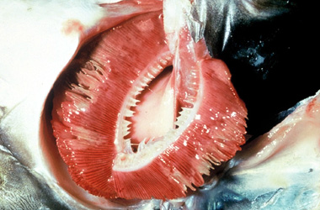
Жабры, пораженные бранхиомикозом.
Диагноз ставят на основании эпизоотологических, клинических, патологоморфологических данных с обязательным обнаружением гриба в нативном материале или гистологичесикх срезах.
Лечение. Не разработано.
Меры борьбы. При возникновении бранхиомикоза в хозяйстве вводят карантинные ограничения. Усиливают проточность воды в прудах, обогащают ее кислородом, организуют систематический отлов больной рыбы и особенно трупов рыб.
Запрещается перемещение рыб из пруда в пруд или другие водоемы. Весь рыбоводный инвентарь и орудия лова, бывшие в контакте с больной рыбой, дезинфицируют 2%-ным раствором формальдегида в течение 1 ч или кипятят в течение 30 мин.
В период вспышки бранхиомикоза в пруды вносят известь в виде известкового молока, добиваясь повышения рН воды до 8,0 – 8,5, которая губительно действует на возбудителя. Для профилактики проводят летование прудов и внесение в воду извести (150 – 200 кг/га).
Санитарная оценка рыбы. Больную рыбу, не утратившую товарного вида, реализуют в пищу без ограничений. Сильно истощенную и снулую рыбу после термической обработки используют в корм животным.
Вопрос 2. Сапролегниоз
Сапролегниоз (дерматомикоз) – микозное заболевание большинства видов рыб, вызываемое условно-патогенными водными грибами из класса Oomycetes. Как правило, его следует рассматривать в качестве вторичного заболевания, потому что сначала поражаются травмированные участки тела или поврежденные икринки, а затем заболевание переходит на здоровые участки и икринки.
Возбудитель. По количеству видов и частоте обнаружения у рыб наиболее распространены представители родов Achlya и Saprolegnia. Характерной особенностью класса оомицетов является наличие у них подвижных спор с двумя жгутиками. Мицелий этих грибов образован гифами, которые имеют ограниченное число поперечных перегородок.
Эпизоотология. Болеют прудовые рыбы всех возрастных групп. Наиболее тяжело заболевание протекает у сеголетков карпа во время зимовки. У товарной рыбы болезнь чаще всего возникает при передержке ее в садках. Болезнь поражает также икру карповых, лососевых и других видов рыб при заводском способе ее инкубации. Заболевание чаще встречается зимой и ранней весной.
Клинические признаки и патогенез. Самый характерный признак заболевания это ватообразные, пушистые белые наросты на плавниках (спинной и хвостовой), голове, обонятельных ямках, жабрах и глазах. Перед гибелью рыбы отмечают потерю равновесия.

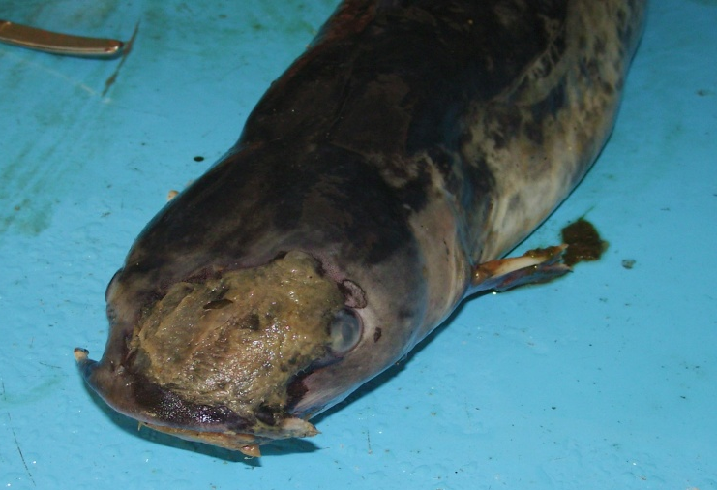
Сом, пораженный сапролегнией.
В инкубационных аппаратах грибы вначале поселяются на мертвых икринках, а затем распространяются на соседние живые. Пораженные икринки белые, покрыты пушистым налетом.
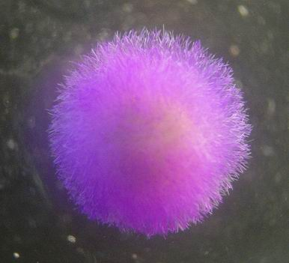
Икринка, пораженная сапролегниозом
и обработанная перманганатом калия.
Диагноз. Для выделения, культивирования и постановки биопроб материал следует отбирать только от живых рыб. Диагноз на сапролегниоз ставится на основании внешних признаков болезни и микроскопического исследования соскобов с поверхности кожи, в которых выявляются как мицелий, так и подвижные зооспоры.
Профилактика и меры борьбы. Летом и осенью хороший профилактический эффект достигается при двукратной обработке рыб основным фиолетовым К из расчета 1 г/м³ в течение 30 мин, используют также и 0,1%-ные солевые ванны в течение 30 мин.
Применяют обработку рыб растворами малахитового зеленого (1:200 000 в течение 5 – 10 мин), бриллиантового зеленого, КМnО₄ (1:200 000 в течение 10 мин). В тяжелых случаях (особенно весной, поле зимовки) дополнительно у рыб систематически обра-батывают пораженные места 2%-ным раствором метиленовой сини или фиолетового К.
Для борьбы с сапролегниозом икры применяют обеззараживание воды, поступающей в инкубационные цеха, ультрофиолетовыми лучами. Достаточно эффективна профилактическая обработка икры раствором фиолетового К, содержащим 4 – 6 мг препарата на 1 л воды, в течение 30 мин.
Санитарная оценка рыбы. Сильно пораженных рыб выбраковывают и после проварки скармливают животным. Остальная внешне здоровая рыба допускается в пищу без ограничений. При массовом поражении товарную рыбу необходимо подвергать бактериологическому исследованию на общую микробную обсемененность мяса и но-
сительство возбудителей токсикоинфекций.

Вопрос 3. Ихтиофоноз

Ихтиофоноз (ихтиоспоридиоз) – опасное микозное заболевание прудовых и аквариумных рыб, вызываемое предположительно несовершенным грибом из класса Phycomycetes.
Возбудитель. Ichthyophonus hoferi имеет округлую или яйцевидную
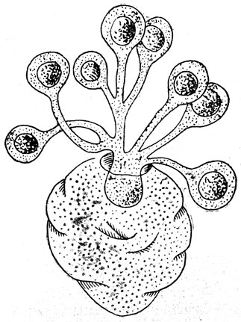
форму. Вокруг гриба образуется капсула, выделяемая пораженным органом. Также имеются гифы в виде тупых выростов, которые отпачковываются в самостоятельное округлое тело. На старых культурах можно наблюдать образование на концах гифа покоящихся спор, которые являются очагом для заражения новых рыб. Споры окружены плотной оболочкой и достигают диаметра 5 мкм.
Эпизоотология. Болезнь поражает всех рыб независимо от их систематического положения. Источником является больная ры- ба, трупы, инфицированная вода. Заражение происходит при заглатывании рыбой спор, поступающих в воду из кишечника больных рыб и при скармливании фарша из сырого мяса инфицированных рыб.
Клинические признаки и патогенез. Возбудитель разносится гематогенно в различные органы и ткани, в которых вначале развивается воспаление, а затем происходит инкапсуляция пораженных участков вместе с цистами гриба. Наиболее часто поражаются боковая мышца, печень, сердце и почки.
Клинические признаки разнообразны: при нарушении функций нервной системы рыба не реагирует на раздражители, беспорядочно и вяло плавает у берегов, становится словно пьяной. Поражение печени и почек приводят к пучеглазию, ерошению чешуи, асциту. При локализации возбудителя в подкожной клетчатке, мускулатуре и глазах появляются шишкообразные припухлости и язвы, конъюнктивиты, черные пятна на коже.
Диагноз ставится на основании характерных клинических признаков и обнаружения гриба при микроскопии нативных препаратов из пораженных органов: селезенки, почек, печени, сердца, мозга и др.
Лечение. Не разработано.
Меры борьбы. Обязательный контроль за перевозкой рыбы, скармливание рыбам морской рыбы только после термической обработки, своевременное проведение текущей дезинфекции прудов негашеной или хлорной известью.
Санитарная оценка рыбы. При поражении мускулатуры и потере товарного вида рыба не допускается в пищу. После проварки ее можно использовать в корм животным, в том числе и для кормления хищных рыб.
Литература
1. Козлова, Т.В. Ихтиопатология. Лабораторный практикум/Т. В. Козлова, Е.Л. Микулич, А.И. Козлов. Лабораторный практикум, Минск, 2018.- 277 с.
2. Микулич, Е. Л. Ихтиопатология. Лечебные и профилактические препараты, применяемые в рыбоводстве Республики Беларусь/ Е. Л. Микулич Учебно-методическое пособие, Горки, 2020. – 123 с.

3. Микулич, Е. Л. Болезни рыб/ Е. Л. Микулич. Пособие, Горки, 2011. –

93 с.
4. Ихтиопатология / ред. Н.А. Головина. – М.: «Мир», 2003. – 448 с.
5. Грищенко, Л.И. Болезни рыб и основы рыбоводства /Л. И. Грищенко, М. Ш. Акбаев, Г. В. Васильков. – М.: Колос, 1999. – 456 с.

ЛЕКЦИЯ № 8

Тема: «БОЛЕЗНИ, ВЫЗЫВАЕМЫЕ ИНФУЗОРИЯМИ».

1.Хилодонеллез.
2. Ихтиофтириоз.
3. Триходиноз.
4. Апиозомоз.

При разведении и выращивании рыб большое значение имеют заболевания, вызываемые равноресничными инфузориями. К этим заболеваниям относятся хилодонеллез, ихтиофтириоз, триходиноз и апиозомоз.

Вопрос 1. Хилодонеллез

Это инвазионное заболевание пресноводных рыб, вызываемое ресничной инфузорией семейства Chilodonellidae, паразитирующей на жабрах, коже и плавниках.
Возбудитель. Заболевание вызывают в основном два вида инфузорий Chilodonella cyprini и Ch. hexasticha. Тело паразита сплющенное, листовидной формы, покрыто продольными рядами ресничек. Ротовое отверстие переходит в глотку, снабженную палочковым аппаратом. Внутри тела располагается макронуклеус, рядом с ним – мелкий микронуклеус. Хорошо выражены две сократительные вакуоли .
Размножаются инфузории поперечным делением, при температуре воды 5 – 10⁰ С. При неблагоприятных условиях инфузория образует цисту покоя, которая может долго сохраняться в воде или иле.
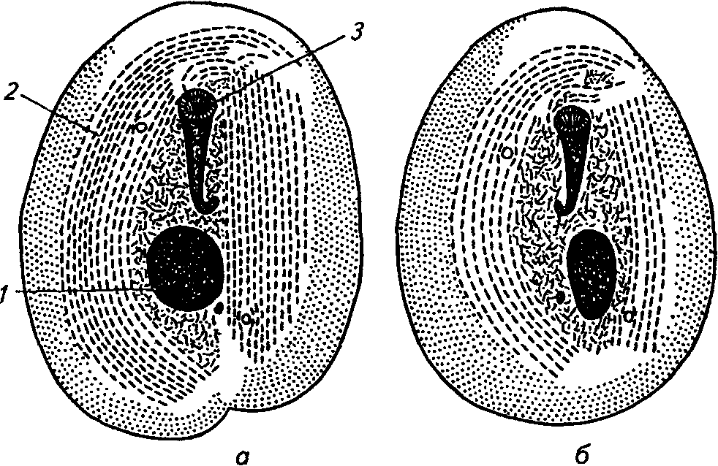
Возбудители хилодонеллеза: а – Chilodonella cyprini;
б – Ch. hexasticha; 1 – ядро; 2 – ряды ресничек; 3 – ротовой аппарат.
Эпизоотология. Болеют все виды рыб, культивируемые в прудах. В первую очередь поражаются плохо упитанные и истощенные рыбы. Болезнь проявляется чаще у сеголетков во время зимовки. В зимовальные пруды хилодонелла проникает с водой из головных водоисточников. Иногда заболевание регистрируют поздней осенью и весной, когда ослабленную рыбу содержат в очень скученном состоянии.
Клинические признаки и патогенез. Поселяясь в огромных количествах на жабрах, коже и плавниках рыб и питаясь клетками эпителия хозяина, хилодонелла вызывает раздражение органов, усиленное слизеотделение, разрушение эпителиальных покровов и резкое нарушение дыхания рыб.
Во время зимовки у заболевших рыб нарушается поведение – они поднимаются к поверхности воды, скапливаются у притока воды, в прорубях, начинается движение рыб в прудах. Это способствует ослаблению и еще большему исхуданию рыб и перезаражению. С развитием болезни на теле рыб появляется слизистый голубовато-серый налет, жаберные лепестки набухают, утолщаются, рисунок сглаживается.

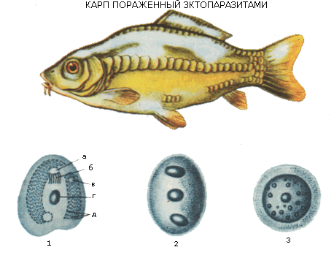
Карп, больной хилодонеллезом.

Диагноз ставят на основании симптомов болезни и результатов микроскопического исследования соскобов с поверхности тела, плавников и жабр. Обнаружение в поле зрения микроскопа (х80) более 40 –50 инфузорий свидетельствует о тяжелом течении заболевания. Меньшее число паразитов (5 – 15 и более) указывает на необходимость проведения противопаразитарной обработки рыб.
Лечение. При вспышке хилодонеллеза во время зимовки проводят лечебные обработки рыб непосредственно в прудах. В качестве лечебных препаратов в прудах и садках применяют органические красители (малахитовый зеленый, фиолетовый К и др.), в бассейнах – растворы активного хлора (1мг Сl₂/л), двухкомпонентной смеси (активного хлора 1мг/л и калия перманганата 10г/л), а также 0,1 – 9,2%-ные растворы поваренной соли и др. Обработки повторяют через 1 – 2 суток. Обычно проводят 3 – 4 обработки.
Меры борьбы и профилактика. Проводят дезинвазию прудов, очистку и обеззараживание инвентаря и другого оборудования высушиванием и обработкой негашеной или хлорной известью. Для профилактики: выращивание полноценного жизнестойкого потомства стандартной массы и упитанности; регулярные профилактические обработки рыб, особенно при сезонных пересадках; соблюдение общих санитарных правил эксплуатации рыбоводных емкостей.
Санитарная оценка рыбы. Поскольку у товарной рыбы может быть только паразитоносительство хилодонелл, ее допускают в пищу без ограничений. Истощенную рыбу бракуют и используют в корм животным.

Вопрос 2. Ихтиофтириоз

Это чрезвычайно опасное заболевание практически всех видов пресноводных прудовых и аквариумных рыб, которое вызывается инфузорией рода Ichthyophthirius, паразитирующей на коже и жабрах.
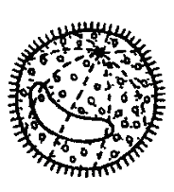
Возбудитель. Возбудителем болезни является один вид Ichthyophthirius multiphiliis. Тело взрослого паразита (трофонта) круглое, диаметром до 1 мм. На его поверхности располагаются ряды ресничек. На переднем конце ротовое отверстие с глоткой, вся поверхность покрыта рядами ресничек, которые сходятся у ротового отверстия. Посередине тела расположен макронуклеус (крупный подковообразный, у молодых форм вытянутый), а в его выемке – микронуклеус. В цитоплазме одна сократительная вакуоль. Паразит обитает под эпителием кожи и жабр хозяина. От других инфузорий отличается тем, что
размножение происходит вне тела хозяина.
Биология развития. Для этого вида характерен сложный цикл развития, в процессе которого меняется его морфология. В жизненном цикле возбудителя различают три стадии:
1.Стадия паразитирования в толще кожи хозяина.
2. Стадия цисты размножения: из пустулы кожи хозяина возбудитель выпадает, оседает на дно водоема, приклеивается к растительности и образует студенистую цисту, в которой за счет многократного деления образуется до двух тысяч дочерних особей.
3. Стадия свободноплавающей в воде инфузории – бродяжки: после последнего деления инфузории выходят в воду, где превращаются в активно плавающих бродяжек. Продолжительность жизни вне тела хозяина 2 – 3 суток. Попав на тело рыбы, бродяжки активно внедряются под эпителиальный слой кожи или жабр, обрастают эпителием хозяина и превращаются в трофонтов.

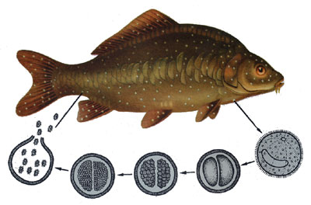

Схема цикла развития Ichthyophthirius multiphiliis.

Эпизоотология. Заболеванию подвержены практически все виды пресноводных прудовых и аквариумных рыб, в том числе карп, форель, белый амур, толстолобик, буффало, канальный сомик, пелядь и др. К болезни восприимчивы рыбы всех возрастных групп, но наиболее тяжело болезнь протекает у молоди и производителей. Заболевание может возникнуть в любое время года, но наиболее часто проявляется весной и летом (длится 1– 3 недели и заканчивается гибелью рыбы). Зимой длится несколько месяцев.
Клинические признаки и патогенез. Попадая на кожу и жабры, паразит нарушает целостность эпителиальных покровов, вызывает воспаление, которое осложняется бактериальной микрофлорой. Трофонты во время роста истощают ткани, высасывают из них питательные вещества и оказывают токсическое воздействие. В конечном итоге они приводят к тяжелым поражениям жабр и кожи, нарушению газообмена и гибели рыб от асфиксии.
В начале болезни не замечают никаких отклонений, затем рыбы начинают беспокоиться, после этого сильно пораженная рыба теряет активность и не реагирует на внешние раздражители.
В период, когда трофонты вырастают и созревают на коже, жабрах, плавниках, а иногда на глазах и во рту, видны многочисленные дермоидные узелки серо-белого цвета размером с маковое зерно (создается впечатление, что рыбы посыпаны манной крупой).

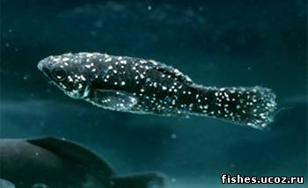

Рыба, пораженная ихтиофтириозом.

Диагноз ставится на основании характерных симптомов болезни и микроскопического исследования соскобов с поверхности кожи и жабр. При обнаружении в поле зрения микроскопа единичных ихтиофтириусов весной и летом диагноз считают установленным и требуются срочные лечебные обработки. Зимой такие находки чаще расцениваются как паразитоносительство, хотя и в это время необходимо следить за нарастанием интенсивности инвазии.
Лечение. Для лечения прудовых рыб при ихтиофтириозе наиболее эффективны и пригодны для применения красители: бриллиантовый зеленый, фиолетовый К и др. Обработку рыб проводят в производственных емкостях (прудах, бассейнах, садках и др.). Концентрация пркпаратов, экспозиция и кратность обработки зависят от вида и возраста рыб, сезона года, качества воды и температуры, а также степени зараженности рыб ихтиофтириусами. В нерестовых прудах применяют концентрации 0,1 – 0,2 г/м³, в выростных и нагульных – из расчета 0,5 – 0,7 г/м³ в месте обработок, в зимовалах – 0,5 – 0,9 г/м³, экспозиция во всех случаях составляет около 2 – 4 часов.
Меры борьбы. В неблагополучном по ихтиофтириозу хозяйстве проводят следующие мероприятия:
1. Пруды спускают и просушивают в течение 8 – 10 дней. Неспускные участки пруда дезинфицируют хлорной (3 – 5 ц/га) или негашеной (25 ц/га) известью.
2. Производителей из нерестовых прудов удаляют в течение первых суток после нереста, мальков пересаживают в выростные пруды не позднее 5 – 6-го дня после выхода из икры. При зараженности ихтиофтириусами более 60 – 70% мальков и при интенсивности инвазии свыше 10 паразитов на одну рыбу пересаживать их в выростные пруды запрещается.
3. Больных рыб лечат; рыбоводный инвентарь, транспортную живорыбную тару, орудия лова и спецодежду после работы с больной рыбой тщательно промывают и просушивают.
4. В рыбоводных прудах, неблагополучных по ихтиофтириозу, не допускают разновозрастной посадки посадки рыб и проводят весь комплекс рыбоводно-мелиоративных мероприятий.
Санитарная оценка рыбы. При отсутствии истощения, гидратации мускулатуры, деформаций тела и сохранении товарного вида пораженную ихтиофтириозом рыбу допускают в пищу без ограничений. В противном случае ее сортируют и не пригодную в пищу после проварки используют на корм животным.

Вопрос 3. Триходиноз

Это инвазионное заболевание, характеризующееся поражением кожного покрова и жабр. Вызывается паразитическими круглоресничными инфузориями из семейства Trichdinidae.
Возбудитель. Возбудителями триходинозов являются инфузории из трех родов Trichdina, Trichdinella и Tripartiella. Тело инфузорий блюдцеобразной формы с расположенным внутри округлым опорным диском, состоящим из кольца хитиноидных крючьев различной величины и формы. Диаметр тела 30 – 103 мкм. На верхней плоскости тела расположен прикрепительный диск. Ресничный аппарат расположен по краю прикрепительного диска. Макронуклеус подковообразной формы, микронуклеус шаровидный. Тело окружено венчиком ресничек, с помощью которых инфузории передвигаются по рыбе и плавают в воде.
Считается, что триходины не образуют стадий покоя. В свободном состоянии живут в воде 1,0 – 1,5 суток. Среди триходин различают холодолюбивые виды, размножающиеся зимой, и теплолюбивые, которые лучше размножаются при температуре 15 – 27⁰ С.

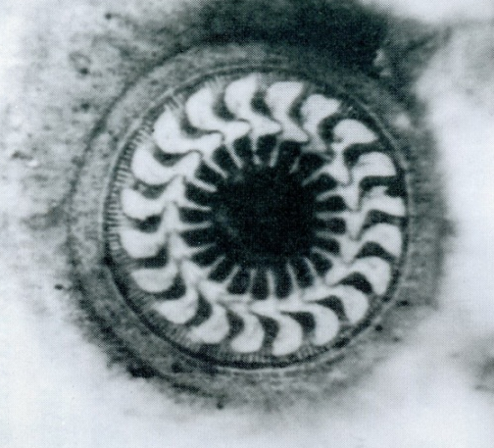

Trichоdina domerguei.

Эпизоотология. К заболеванию восприимчивы рыбы всех видов, в том числе и аквариумные. Болеют рыбы в возрасте мальков, сеголетков и годовиков. Рыбы других возрастных категорий являются носителями возбудителя. Триходиноз может проявляться в любое время года при благоприятных условиях, а способствуют возникновению заболевания скученное содержание, истощение рыбы и плохое санитарное состояние водоемов.
Клинические признаки и патогенез. Паразит, прикрепляясь к респираторным складкам, крючьями разрывает эпителий. Из поврежденных капилляров вытекает кровь, которая скапливается между жаберными лепестками, тут же находятся и паразиты. Они раздражают окончание жаберных лепестков, что вызывает усиленную секрецию слизи, которая, обволакивая респираторные складки, нарушает дыхание.
В разгар болезни больная рыба приходит в движение, скапливается у прорубей и на притоке воды. На поверхности больных рыб заметен голубовато-серый налет, состоящий из слизи и отмерших эпителиальных клеток кожи. Жабры покрыты слизью и бледные. Рыбы истощены.
Диагноз ставят на основании симптомов болезни и результатов микроскопического исследования соскобов с поверхности тела, плавников и жабр. Положительный диагноз ставится при обнаружении высокой интенсивности инвазии – более 50 экземпляров в поле зрения микроскопа при малом увеличении.
Лечение триходиноза сходно с лечением хилодонеллеза. В качест-
ве лечебных препаратов применяют органические красители, морскую воду, растворы активного хлора и поваренной соли. Обработки повторяют через 1– 2 суток. Всего проводят 3-4 обработки.
Меры борьбы. Профилактика триходиноза молоди основана на недопущении контакта личинок с особями других возрастных групп, борьбе с сорными рыбами. В качестве профилактических средств используют бриллиантовый зеленый, фиолетовый К и солевые ванны. При вспышке триходиноза применяют лечебные ванны с 0,2%-ным раствором поваренной соли в течение 10 – 15 мин, с основным фиолетовым К (1 г/м³) в течение 30 мин.
Санитарная оценка рыбы. Товарную рыбу допускают в пищу без ограничений при отсутствии истощения и порчи ее товарного вида.

Вопрос 4. Апиозомоз

Это протозойное заболевание прудовых рыб, вызываемое паразитическими инфузориями, которые локализуются на коже, жабрах, плавниках, в ротовой и носовой полостях.
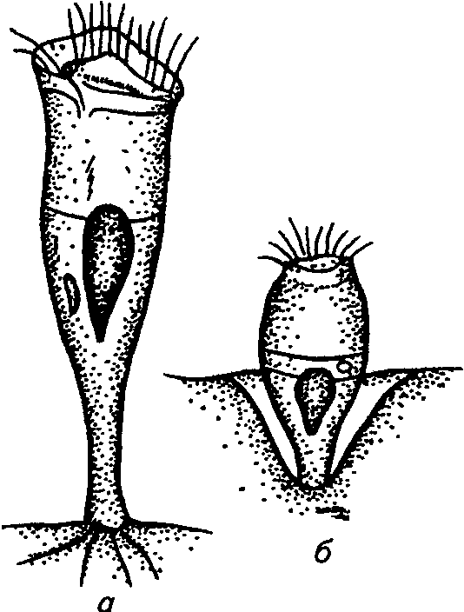
Возбудитель. Заболевание вызывают в основном Apiosoma carpelli и Apiosoma piscicolum. Это неподвижные сидячие инфузории, имеющие бокаловидную форму с ножкой. На верхнем полюсе тела расположено ротовое отверстие, окаймленное венчиком ресничек, а на нижнем – прикрепительный аппарат в виде ножки с подошвой. Макронуклеус лежит в нижнем участке клетки над ножкой. Микронуклеус мелкий, округлый, расположен рядом с ядром. Апиозомы часто располагаются колониями.
Эпизоотология. Апиозомоз распространен широко среди многих видов озерных, речных и прудовых рыб, особенно при высоких плотностях посадки.
Чаще болезнь поражает личинок и мальков в нерестовых прудах, а также сеголетков карповых рыб во время зимовки.
Возникновению болезни способствует загрязнение водоемов органическими веществами, которые увеличивают количество апиозом.
Клинические признаки и патогенез. Апиозомы, паразитируя на коже и жабрах рыб, сильно раздражают и разрушают эпителиальные клетки, вследствие чего происходит обильное слизеотделение. В результате клетки эпителия, втягиваясь в подошву-присоску инфузории, деформируются и разрушаются. При этом нарушается дыхание и открываются ворота для поступления в организм рыб продуктов жизнедеятельности инфузорий и других паразитов.
Рыбы, сильно пораженные апиозомозом, сильно беспокоятся, приобретают серовато-голубоватую или коричневую окраску. Слизеотделение увеличивается. В некоторых случаях наблюдается покраснение кожного покрова. Отмечается слабое ерошение чешуи.
Мальки сильно истощаются и отстают в росте.
Диагноз ставят на основании клинических признаков и результатов микроскопического исследования слизи, взятой с поверхности кожи и жабр больных рыб. При обнаружении на поверхности тела большого количества инфузорий ставят диагноз.
Лечение. Из медикаментозных средств хорошие результаты дает применение непосредственно в зимовальных прудах органических красителей (фиолетовый К и основной ярко-зеленый) в концентрациях 0,1 – 0,2 г/м³.
Меры борьбы. Для предотвращения апиозомозов необходимо в первую очередь следить за нормальным содержанием органических веществ в воде и соблюдать все рыбоводные нормативы, направленные на улучшение условий содержания и кормления рыбы.
Санитарная оценка рыбы. Товарная рыба, пораженная апиозомами, допускается в пищу без ограничений при отсутствии истощения и порчи ее товарного вида.

Литература
1. Козлова, Т.В. Ихтиопатология. Лабораторный практикум/Т. В. Козлова, Е.Л. Микулич, А.И. Козлов. Лабораторный практикум, Минск, 2018.- 277 с.
2. Микулич, Е. Л. Ихтиопатология. Лечебные и профилактические препараты, применяемые в рыбоводстве Республики Беларусь/ Е. Л. Микулич Учебно-методическое пособие, Горки, 2020. – 123 с.

3. Микулич, Е. Л. Болезни рыб/ Е. Л. Микулич. Пособие, Горки, 2011. –

93 с.
4. Ихтиопатология / ред. Н.А. Головина. – М.: «Мир», 2003. – 448 с.
5. Грищенко, Л.И. Болезни рыб и основы рыбоводства /Л. И. Грищенко, М. Ш. Акбаев, Г. В. Васильков. – М.: Колос, 1999. – 456 с.

ЛЕКЦИЯ № 9

Тема: «КРУСТАЦЕОЗЫ РЫБ».
- Лернеоз.
- Аргулез.
- Эргазилез.

Болезни рыб, возбудителями которых являются представители типа Членистоногие класса Ракообразные называются крустацеозами. К наиболее распространенным относятся лернеоз, аргулез и эргазилез.
Вопрос 1. Лернеоз
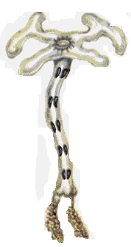
Это широко распространенное заболевание рыб, вызываемое самками паразитических рачков из семейства Lerneidae, которые локализуются на кожных покровах рыб.
Возбудитель. У прудовых рыб паразитирует несколько видов лерней L.cyprinacea, L.elegans и др. Самки рачков, паразитирующих на поверхности тела рыб, имеют нерасчлененное червеобразное тело длиной 10 – 16 мм без ножек. На головном конце рачка расположены четыре отростка, с помощью которых паразит прикрепляется к телу хозяина.
Биология развития. Развитие рачка сопровождается метаморфозом и проходит 3 науплиальные и 5 копеподитных стадий. Науплиусы вылупливаются из яиц, проходят 3 стадии и ведут свободный образ жизни. Затем следуют копеподитные стадии. В это время личинки попадают на рыбу, дифференцируются по полу, происходит копуляция, после чего самцы погибают, а самки, проникая передним концом сквозь кожу, закрепляются в мышцах.
Эпизоотология. Заболеванию подвержены сеголетки серебряного карася, карпа, черного и белого амуров, толстолобиков и линя, а также аквариумные рыбки. Двухлетки заражаются менее интенсивно. В рыбоводные пруды паразиты попадают с водой из головных прудов и других источников водоснабжения.
Клинические признаки и патогенез. Поселяясь на теле рыбы, паразит внедряется в кожу, достигая мышечных слоев. На месте прикрепления образуются глубокая язва, абсцесс, свищ. Прикрепившиеся самки лерней хорошо видны невооруженным глазом на боках, спине и других участках тела.

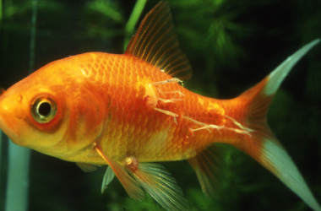
Рыба, пораженная лернеями.
Диагноз ставят на основании клинических признаков и результатов паразитологического исследования. Мальки погибают при паразитировании 2-3 рачков, а сеголетки серебряного карася погибают при паразитировании 15 рачков и более.
Лечение. Для обработки мальков и сеголетков карпа применяют карбофос в концентрации 0,1 мг/л. Нельзя применять карбофос при рН выше 8. Рабочую эмульсию карбофоса концентрацией не выше 0,2% разбрызгивают по поверхности воды при помощи ДУК. Через 24 часа после обработки в пруды вносят негашеную известь в расчете 100 кг/га в виде известкового молока. Для обработки небольшого количества рыб применяют 0,001%-ный раствор марганцовокислого калия.
Меры борьбы. Профилактические мероприятия предусматривают раздельное выращивание молоди и рыб старших возрастных групп; подбор для выращивания наименее восприимчивых к лернеозу видов рыб, установление фильтров на водоподающих системах для предотвращения попадания в пруды сорной рыбы.
Санитарная оценка рыбы. При потере товарного вида пораженную рыбу направляют в корм животным после проварки. Остальную используют в сети общественного питания или реализуют после удаления рачков. Условно здоровую рыбу используют в пищу без ограничений.
Вопрос 2. Аргулез

Инвазионное заболевание пресноводных рыб, вызываемое паразитическими рачками из отряда Жаброхвостые, паразитирующими на коже.
Возбудитель. Основным паразитом преимущественно у карповых и других видов рыб является Argulus foliaceus. Это довольно крупный рачок, длиной 6 – 7 мм. Тело рачка овальное, округлой формы, состоит из слитой головогруди и маленького брюшка; спинная часть покрыта щитком. Имеются глаза, стилет, сосательный хоботок, четыре пары плавательных ножек.
Биология развития. Самки откладывают икру с яйцами на подводные камни, сооружения, и она плотно прикрепляется к субстрату. В кладке насчитывается до 250 – 300 яиц. Вылупившиеся через 3 – 5 недель из яиц личинки свободно плавают в воде 2 – 3 суток и, если за это время они не попадут на рыбу, то погибают. На рыбе личинки быстро растут и через 2 – 3 недели превращаются в половозрелых рачков. За лето они могут дать до трех новых поколений аргулюсов .

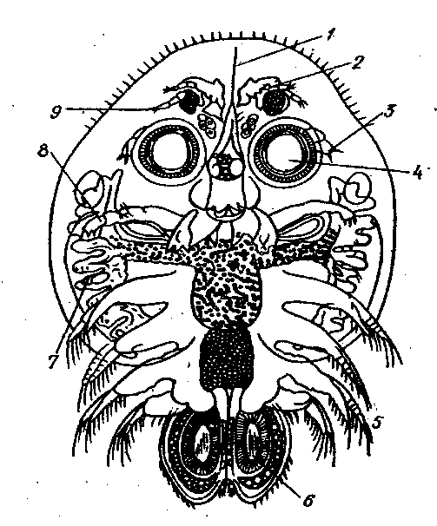
Argulus foliaceus: 1 – стилет;
2 – антеннула; 3,8 – максиллы; 4 – присоска;
5 – плавательная ножка; 6 – семенник; 7 – печень;
9 – антенна (возле нее глаз).

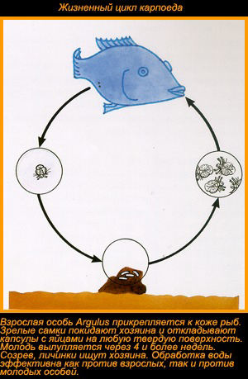

Биология развития Argulus foliaceus.

Эпизоотология. Массовое развитие аргулюсов происходит в теплое время года при температуре не ниже 16 – 17⁰ С. Паразитирует у многих видов пресноводных рыб всех возрастов, но наиболее чувствительны сеголетки карпов, форели, белого и черного амуров, сазанов. Отмечен также у белуги, севрюги и бестера. Рыбы старших возрастных групп являются паразитоносителями. Резервуар – сорные дикие рыбы: окуни, караси, ерши. Пик инвазии приходится на июль – август.
Клинические признаки и патогенез. Прикрепляясь к телу рыб, аргулюс хоботком прокалывает кожу и сосет кровь. На месте ранения развивается воспаление, обильное слизеотделение, кровоизлияния, поврежденные участки некротизированы. Секрет ядовитой железы рачка, попадая в ранку через хоботок, вызывает токсикоз.
Пораженные рыбы ведут себя беспокойно, не берут корм, трутся о стенку садка, скапливаются у поверхности воды.
Диагноз ставят на основании клинических признаков и обнаружения рачков во время обследования. Взрослые особи видны на поверхности тела рыб невооруженным глазом (рис. 38). Их собирают и определяют видовую принадлежность.
Лечение. Такое же, как и при лернеозе.
Меры борьбы. Предотвращают контакт больных рыб со здоровыми. Не допускают смешанную посадку рыб в выростных и нагульных прудах. На водоподающих каналах устраивают рыбоуловители и песочно-гравийные фильтры.
Ложе прудов просушивают и дезинфицируют, в зимнее время со-
держат без воды. Весной дезинфицируют гидросооружения, выкашивают в прудах жесткую растительность.
Неблагополучные пруды обрабатывают хлорофосом (концентрация его в воде 100 мг/л). С профилактической целью проводят известкование прудов (100 – 150 кг/га) по воде двукратно с интервалом в три недели в период массового появления молодых форм рачка.

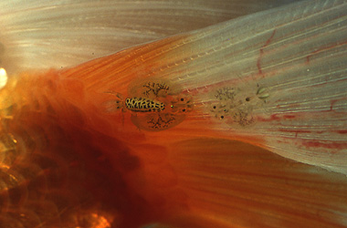
Рыба, пораженная аргулюсами.
Санитарная оценка рыбы. При сильном поражении аргулюсами и истощении товарную рыбу выбраковывают, подвергают термической обработке и используют на корм животным. Внешне здоровую рыбу реализуют без ограничений.

Вопрос 3. Эргазилез

Распространенное заболевание прудовых и промысловых рыб, вызываемое паразитическими веслоногими рачками из семейства Ergasilidae, которые паразитируют на жабрах и нередко вызывают гибель рыб.
Возбудитель. Основными возбудителями эргазилеза являются рачки Ergasilus sieboldi и Ergasilus briani. Половозрелые самки E. sieboldi имеют грушевидное тело длиной 1,0 – 1,5 мм с расширенным передним и суженным задним концом. На брюшной стороне, на верхушке выступа помещается рот. Спереди расположена одна пара когтей, а сзади – два яйцевидных мешка. Имеется пять пар плавательных ножек. E. briani – форма тела напоминает скрипку, длина 0,7 – 1,0 мм.
Биология развития. Самки откладывают икру с яйцами на подводные камни, сооружения, и она плотно прикрепляется к субстрату. В кладке насчитывается до 250 – 300 яиц. Вылупившиеся через 3 – 5 недель из яиц личинки свободно плавают в воде 2 – 3 суток и, если за это время они не попадут на рыбу, то погибают. На рыбе личинки быстро растут и через 2 – 3 недели превращаются в половозрелых рачков. За лето они могут дать до трех новых поколений аргулюсов .
Эпизоотология. Рачки паразитируют у рыб семейства карповых, окуневых, лососевых, щуковых и др. Но наиболее часто поражаются линь, лещ, сиг и пелядь. В рыбоводные пруды рачки попадают с завозимой пораженной рыбой, а личинки заносятся с водой. Вспышки болезни наблюдаются преимущественно летом, редко – осенью.

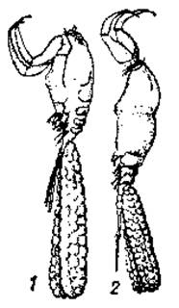

Возбудители эргазилеза:
1 – Ergasilus sieboldi; 2 – Ergasilus briani.

Клинические признаки и патогенез. Рачки локализуются на внешней стороне и между лепестками жабр. Они разрывают респираторные складки, вызывают воспаление жаберной ткани, обильное слизеотделение, закупорку сосудов и некроз.
Больные рыбы медленно растут, худеют, скапливаются на притоке воды, иногда гибнут. Поврежденные участки жабр становятся бледными, на них поселяются плесневые грибы.
Диагноз ставят на основании эпизоотологических данных и клинических признаков. Под микроскопом исследуют соскобы слизи с жабр и жаберные лепестки и обнаруживают в них рачков.
Лечение. Пораженную рыбу обрабатывают в противопаразитарных ваннах из раствора хлорофоса концентрацией от 100 до 400 мг/л с экспозицией 2 – 3 часа, а в прудах – концентрация 0,5 мг/л в течение
7 – 8 дней.
Меры борьбы. Проводят обследование вселяемых видов рыб. Предусматривается обязательно раздельное содержание молоди и рыб старших возрастных групп. При массовом поражении рыбы проводят ее интенсивный отлов в осеннее время. Для предупреждения попадания сорной рыбы, зараженной рачками из соседних водоемов, на водоподающих каналах применяют рыбоуловители и песочно-гравийные фильтры.
Санитарная оценка рыбы. При сильном поражении аргулюсами и истощении товарную рыбу выбраковывают, подвергают термической обработке и используют на корм животным. Внешне здоровую рыбу реализуют без ограничений.

Литература
1. Козлова, Т.В. Ихтиопатология. Лабораторный практикум/Т. В. Козлова, Е.Л. Микулич, А.И. Козлов. Лабораторный практикум, Минск, 2018.- 277 с.
2. Микулич, Е. Л. Ихтиопатология. Лечебные и профилактические препараты, применяемые в рыбоводстве Республики Беларусь/ Е. Л. Микулич Учебно-методическое пособие, Горки, 2020. – 123 с.

3. Микулич, Е. Л. Болезни рыб/ Е. Л. Микулич. Пособие, Горки, 2011. –

93 с.
4. Ихтиопатология / ред. Н.А. Головина. – М.: «Мир», 2003. – 448 с.
5. Грищенко, Л.И. Болезни рыб и основы рыбоводства /Л. И. Грищенко, М. Ш. Акбаев, Г. В. Васильков. – М.: Колос, 1999. – 456 с.

ЛЕКЦИЯ № 10
Тема: «МОНОГЕНОИДОЗЫ РЫБ».
- Дактилогироз.
- Гиродактилез.
Это заболевания, вызываемые гельминтами из класса моногений, паразитирующих в основном на жабрах, поверхности тела и плавниках.
Вопрос 1. Дактилогироз.
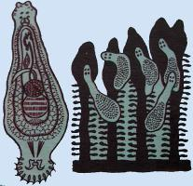 а 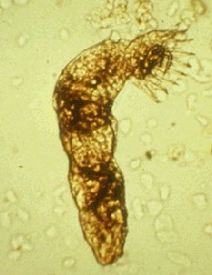 б
а - Dactylogyrus vastator; б - Dactylogyrus extensus
Возбудитель. Это мелкие черви длиной до 1 мм, паразитируют на жаберных лепестках. На заднем конце есть прикрепительный диск с 2 срединными и 14 краевыми крючьями.
Биология развития. Дактилогирусы откладывают яйца на жаберные лепестки, которые водой смываются с жабр и попадают на дно водоема. Через 3-6 суток из яиц в воде вылупливаются подвижные личинки с ресничками и прикрепительным диском. Током воды эти личинки заносятся на жабры и поверхность тела, ротовую полость, где прикрепляются и начинают расти и развиваться.
Эпизоотология. Dactylogyrus vastator вызывает болезнь у молоди карпа. Dactylogyrus extensus заражается карп от мальков до производителей. Пик заболеваемости приходится на июнь-июль. Гибель рыбы доходит до 60-70%.
Клиника. Заболевшие мальки ведут себя беспокойно, собираются на притоке стайками, заглатывают воздух. Рыба истощена, глаза запавшие, жабры покрыты слизью и имеют бледную окраску. Отдельные участки жабр подвержены некротическому распаду, возможно разрастание эпителия жаберных лепестков и отторжение омертвевших участков.
Диагноз. Эпизоотологические данные. Клинические приз-наки.Микроскопия жаберных лепестков или слизи с них (отпрепаровывают жабры, берут от них небольшие кусочки и методом компрессии просмат-ривают их под микроскопом. Затем подсчитывают число дактилогирусов и определяют вид возбудителя).
Меры борьбы. Ванны из 0,2% аммиачного раствора (2мл нашатырного спирта на 1л воды). Для лечения мальков в выростных и мальковых прудах применяют растворы хлорофоса (препарат вносят из расчета 0,6-1,0г/м3 воды, водообмен прекращают на 48 часов). Можно использовать солевые ванны из 5%-ного раствора поваренной соли, экспозиция 5 мин.

Вопрос 2. Гиродактилез.
 а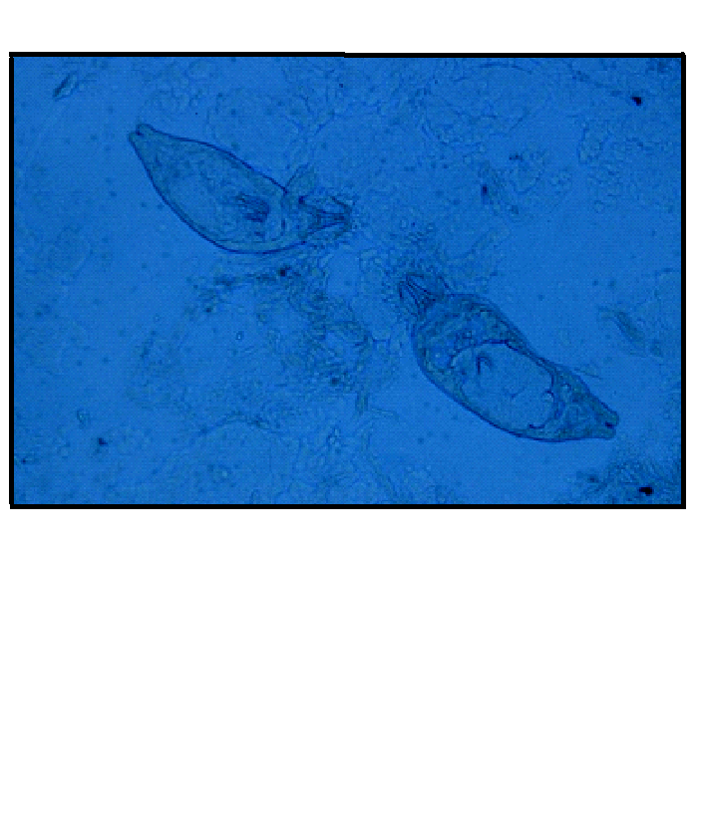б
Гиродактилюсы: а – рисунок; б – в поле зрения микроскопа.
Возбудитель. Gyrodactylus cyprini. Небольшие гельминты длиной около 2 мм. Тело прозрачное. На переднем конце есть два выроста. На заднем – фиксаторный диск, вооруженный 2 крупными и 16 краевыми крючьями. 1семенник и яичник.
Биология развития. Гиродактилюсы живородящие паразиты, развиваются без смены хозяев. В организме гельминта из яйца формируется зародыш I генерации, который затем выходит из организма сосальщика, поселяется на органах рыб и постепенно достигает половой зрелости (внутри зародыша I генерации формируется зародыш II генерации, внутри него – зародыш III генерации, а внутри него – зародыш IV поколения), после чего паразит начинает откладывать яйца.
Эпизоотология. Заболеванию подвержены рыбы младших возрастных групп – сеголетки и годовики. Рыбы старших возрастных групп – паразитоносители. Заболевание чаще всего проявляется в марте-апреле в зимовальных прудах. Восприимчивы в основном карп, сазан, карась, белый амур. Гибель рыбы достигает 50 и более %.
Клиника. Различают две формы гиродактилеза – жаберную и покровную (кожную).
При жаберной форме болезни наблюдаются анемия жаберных лепестков и их некроз. При кожной форме – на теле рыб появляется голубовато-матовый налет, происходит разрушение межлучевой ткани плавников. Возможно образование на теле плоских язв и прободение кожи.
Диагноз. Эпизоотологические данные. Клинические признаки. Обнаружение в соскобах слизи с кожи, плавников и жабр большого числа паразитов.
Меры борьбы. Для лечение применяют:
Солевые ванны из 5%-ного раствора поваренной соли при экспозиции 5 мин. Зимой непосредственно в пруды можно вносить фиолетовый «К» - 0,2г/м3, метиленовый синий – 1 г/м3 в течение 7 суток, малахитовый зеленый в соотношении 1:100000 в течение 5 мин двукратно через 2 дня.
Санитарная оценка. При отсутствии истощения, гидратации мыщц, деформации тела и сохранении товарного вида пораженную ихтиофтириозом рыбу допускают в пищу без ограничений.
В противном случае ее сортируют и непригодную в пищу после проварки используют в корм животным.

Литература
1. Козлова, Т.В. Ихтиопатология. Лабораторный практикум/Т. В. Козлова, Е.Л. Микулич, А.И. Козлов. Лабораторный практикум, Минск, 2018.- 277 с.
2. Микулич, Е. Л. Ихтиопатология. Лечебные и профилактические препараты, применяемые в рыбоводстве Республики Беларусь/ Е. Л. Микулич Учебно-методическое пособие, Горки, 2020. – 123 с.

3. Микулич, Е. Л. Болезни рыб/ Е. Л. Микулич. Пособие, Горки, 2011. –

93 с.
4. Ихтиопатология / ред. Н.А. Головина. – М.: «Мир», 2003. – 448 с.
5. Грищенко, Л.И. Болезни рыб и основы рыбоводства /Л. И. Грищенко, М. Ш. Акбаев, Г. В. Васильков. – М.: Колос, 1999. – 456 с.

ЛЕКЦИЯ № 11

Тема: «НЕЗАРАЗНЫЕ БОЛЕЗНИ РЫБ».

- Асфиксия.
- Газопузырьковая болезнь.
- Травмы.
- Незаразный бранхионекроз.

Это заболевания, не имеющие возбудителя. Причиной их возникновения бывают нарушения условий кормления, содержания рыб и другие, а также загрязнение окружающей среды и, как следствие, отравление организма рыб. К наиболее часто встречающимся болезням при заводском воспроизводстве и товарном выращивании относятся: асфиксия, газопузырьковая болезнь, незаразный бранхионекроз и травмы.

Вопрос 1. Асфиксия
Асфиксия (замор рыб, гипоксия) – состояние, возникающее у рыб в результате недостатка или значительного снижения количества растворенного в воде кислорода, которое нередко приводит к массовой гибели рыб от удушья. Содержание кислорода в воде, вызывающее угнетение дыхания и гибель рыб приведено в таблице.
Этиология. Поражаются абсолютно все виды рыб в любом возрасте.
Различают летние и зимние заморы. Особенно часты зимние заморы рыб, когда водоем покрыт льдом и кислород из атмосферного воздуха почти не поступает. Также рыбы во время зимовки находятся в зимовальных прудах длительное время при больших плотностях посадки, в результате чего потребляют большое количество кислорода. Зимой заморы происходят из-за недостаточного поступления кислорода с притекающей в пруд водой или из-за повышенного потребления его органическими остатками.
Летние заморы происходят обычно при массовом развитии в прудах одноклеточных водорослей. Накапливаясь преимущественно в верхних слоях воды, они препятствуют проникновению солнечных лучей в более глубокие слои воды, что ослабляет в них процессы фотосинтеза, сопровождающегося выделением свободного кислорода. Верхние слои обогащаются кислородом, а нижние – поглощают его.
Ночью, когда водная растительность прекращает выделение кислорода, а начинает, наоборот, его потреблять для дыхания, происходит массовый замор рыбы. Обычно он происходит во второй половине ночи.
Летние заморы также происходят при массовом отмирании фитопланктона, главным образом сине-зеленых и зеленых одноклеточных водорослей.

Содержание кислорода в воде, вызывающее угнетение дыхания и гибель рыб, мг/л
Рыба | Угнетение дыхания | Гибель
Стерлядь  Пелядь  Форель ручьевая  Форель радужная  Лещ  Судак  Окунь  Язь  Плотва  Щука  Карп  Карась  Белый амур  Пестрый толстолобик | 7,0 – 7,5  3,5 – 4,0  3,5 – 4,0  2,4 – 3,7  2,0 – 2,5  1,5 – 2,0  2,0 – 3,0  3,0 – 4,0  2,0 – 3,0  2,0 – 3,0  1,5 – 2,0  1,0 – 2,0  0,59 – 0,74  0,56 | 3,5  1,0 – 1,5  1,1 – 1,5  0,8 – 1,2  0,4 – 0,5  0,5 – 0,8  0,2 – 0,6  0,5  0,7  0,3 – 0,6  0,2 – 0,3  0,1  0,44  0,33

Клинические признаки. При недостатке кислорода рыбы скапливаются в стаи, подплывают к поверхности воды и заглатывают воздух. Рыба не берет корм, становится вялой. Жабры у рыб отечные, бледно-розовые. Если содержание кислорода в воде не увеличивается, то рыба начинает погибать.
Диагноз ставят на основании клинических признаков заболевания и данных гидрохимического анализа воды (пониженное содержание, полное отсутствие или сильные колебания кислорода в воде).
Профилактика и меры борьбы. Чтобы не допустить замора, необходимо регулярно следить за гидрохимическими показателями и при необходимости увеличивать проточность водоемов, применять аэрацию воды с помощью аэрационных установок и различных разбрызгивающих устройств. Все применяемые в прудовом рыбоводстве аэраторы действуют по одному принципу, т.е. разбрызгивают воду, частицы которой, соприкасаясь с воздухом, обогащаются кислородом. Простейшие аэрирующие приспособления – это столики, лесенки или различные вертушки, расположенные под водоподающей трубой.
Для быстрого насыщения воды кислородом нередко рекомендуют вносить в воду перманганат калия или перекись водорода, хотя инструкции по применению последних препаратов нет. Своевременная аэрация воды особенно необходима в зимовальных прудах и рыбоводных бассейнах, где недостаток кислорода сказывается весьма быстро.
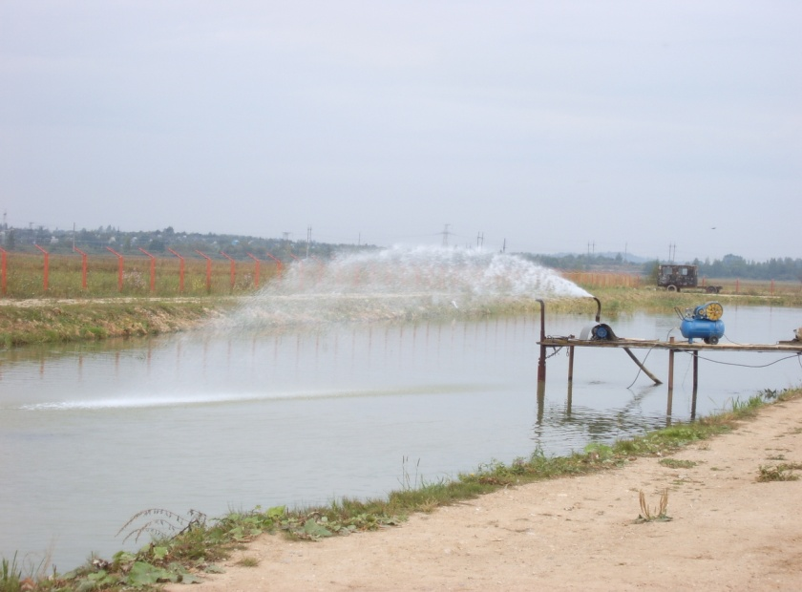
Аэрация пруда.
Санитарная оценка рыбы. Товарную рыбу, погибшую от асфиксии, реализуют в зависимости от ее свежести. Если она по органолептическим показателям соответствует категории свежей рыбы, то допускается в пищу без ограничений. Рыбу сомнительной свежести подвергают лабораторному исследованию и в зависимости от этого решают, как ее использовать. Условно годную рыбу подвергают термической обработке или направляют на корм животным.
Вопрос 2. Газопузырьковая болезнь
Газопузырьковая болезнь (газовая эмболия) – патологическое состояние рыб, вызываемое закупоркой пузырьками газа мелких, в основном жаберных, кровеносных сосудов. Развивается при перенасыщении воды различными газами.
Этиология. Развивается болезнь при перенасыщении воды различными газами (молекулярным азотом и кислородом). При этом изменяется парциальное давление этих газов в воде, что ведет к нарушению равного соотношения парциального давления газов в крови рыб и в воде. Обычно этот процесс наблюдается, если организм рыб не успевает (при быстрых изменениях парциального давления) или не может (при чрезмерном перенасыщении воды газами) адаптироваться к изменениям среды.
Быстрое изменение газового насыщения воды в прудах возможно при аэрации ее воздухом под давлением, в транспортных емкостях, при подаче воды в пруды и бассейны насосами, когда всасывающая часть трубопроводов недостаточно герметизирована. В этом случае происходит подсос воздуха и образование водо-воздушной смеси молочного цвета. Поступление такой смеси в бассейны и пруды может вызвать массовое заболевание и гибель рыб.
Перенасыщается вода газами при быстром ее подогреве на тепловых электростанциях, в инкубационных цехах с регулируемым режимом, а также у плотин и водопадов при избыточном их растворении.
Клинические признаки. Рыба начинает проявлять беспокойство, отмечается судорожное дрожание плавников и всего тела. Больные рыбы теряют зрение и координацию движения, не принимают корм.
У личинок и мальков пузырьки газа образуются в кишечнике, полости тела, на поверхности тела и плавниках. Плавательный пузырь в несколько раз увеличивается в размерах и сдавливает внутренние органы. У взрослых рыб пузырьки газа также отмечаются в жабрах, различных тканях и внутренних органах. Гибель рыбы может достигать 60 – 80 %.
Диагноз ставят на основании клинических признаков заболевания, патологоанатомического вскрытия и данных гидрохимического анализа воды.
Профилактика и меры борьбы. Для устранения избытка растворенных в воде газов применяют метод отстаивания подаваемой воды в промежуточных бассейнах, где движение воды минимально. В течение 18 – 24 часов газовый режим полностью нормализуется. При отсутствии такой возможности подаваемую в рыбоводные сооружения воду разбрызгивают, пропускают через систему ступенек.

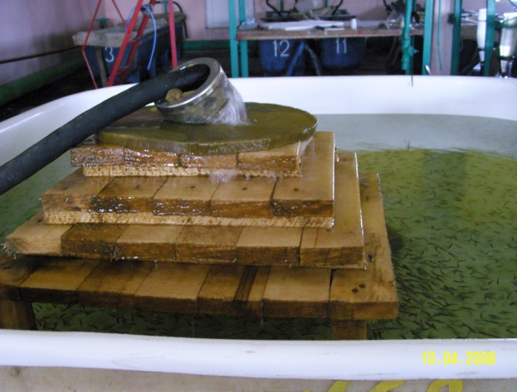
Профилактика газопузырьковой болезни у молоди форели.
В случае перенасыщения газами воды в прудах используют мелкодисперсные распылители, установленные у дна. Аэрация воды с их помощью позволяет приблизить содержание растворенных в воде газов к норме.
Обеспечивают хорошую проточность, постоянный контроль газового режима воды и не допускают перенасыщения воды газами.
Санитарная оценка рыбы. Товарная рыба при поражении газопузырьковой болезнью допускается в пищу без ограничений.

Вопрос 3. Травмы

Этиология. Наиболее часто встречаются механические травмы, реже контузии и пролежни. Наиболее опасны для рыб механические повреждения при осенних обловах прудов и пересадках рыб. В это время температура воды снижается и восстановительные процессы у рыб резко замедляются. Кроме того, в этот период прекращается питание рыб. Это снижает сопротивляемость организма рыб неблагоприятным факторам. Весенние травматизации при пересадке рыб в нагульные пруды и последующем хорошем кормлении наносят меньший ущерб.
К большим потерям поголовья от травматизации может привести плохо организованная перевозка рыб. Значительно реже отмечаются повреждения, наносимые эктопаразитами, рыбоядными птицами, хищными рыбами и млекопитающими. В некоторых случаях причиной может быть химическое или термическое воздействие.
Клинические признаки. При травмировании происходит сбой чешуи, обламываются лучи плавников, наносятся царапины, раны на поверхности тела (рис. 59), ушибы и сдавливание глубоких слоев мышечной ткани и внутренних органов, что вызывает ссадины, кровоподтеки и кровоизлияния.
Диагноз ставят на основании анамнестических данных, клинических признаков, анализа эпизоотической ситуации и данных гидрохимического и токсикологического анализов.
Профилактика и меры борьбы. Необходимо прежде всего установить причину возникновения травм. Следует бережно относиться к рыбе во время транспортировки, пересадки или отборе половых продуктов. Особое внимание следует уделять соблюдению нормативов плотности посадки на всех этапах рыбоводного процесса. На дне зимовальных прудов не должно быть гравия, камней, бетонированных участков. Следует повышать культуру рыбоводства.
.
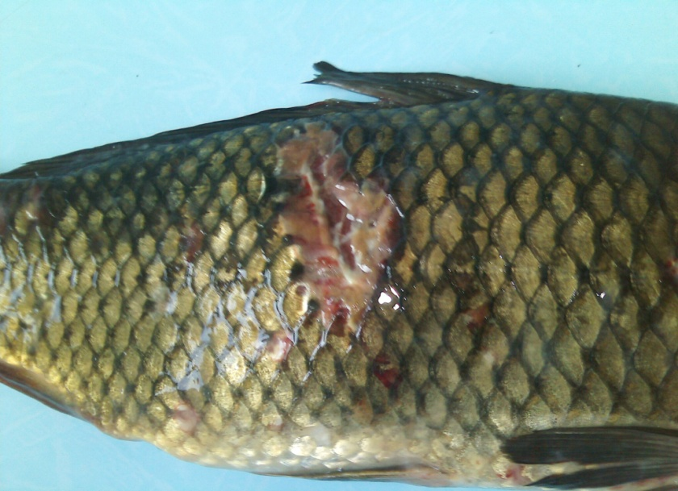
Рана на поверхности тела.
Вопрос 4. Незаразный бранхионекроз
Это незаразное заболевание карповых рыб, возникающее из-за нарушения условий среды в водоемах, связанных с высокой степенью интенсификации рыбоводства.
Этиология. Во вторую половину зимовки и ранней весной некроз жабр у производителей, ремонтных рыб и двухлетков обусловлен неблагоприятными условиями зимовки: длительным недостатком кислорода, неустойчивым термическим режимом, повышением концентрации аммонийного азота, а также дополнительным поступлением экзогенных токсикантов с поверхностными стоками.
Летом в результате интенсивного разложения органических веществ (остатков кормов, экскрементов, отмирающих водорослей и др.) наблюдаются резкие колебания рН воды, ухудшение кислородного режима, увеличение количества аммонийного азота и аммиака, нитритов и нитратов, а также образование других токсических продуктов.
Клинические признаки. Больные рыбы держатся у поверхности воды, зимой подплывают к ее притоку, летом плохо поедают корм, отстают в росте.
В начальных стадиях болезни жабры обильно покрыты густой мутной слизью, лепестки в краевой зоне разрыхлены и имеют бахромчатую структуру. Затем появляются побледнение и утолщение отдельных лепестков или их грум с чередованием участков гиперемии и анемии лепестков. В результате этого жабры приобретают мозаичный рисунок. В разгар заболевания развивается очаговый некроз жаберных лепестков и наступает отторжение некротизированной ткани.
Диагноз ставят на основании клинических признаков и результатов лабораторных исследований.
Профилактика и меры борьбы. При установлении диагноза с лечебной целью применяют хлорную известь (при содержании 25% активного хлора – 1 – 3 г/м³ ) или гипохлорит кальция (при содержании около 25% активного хлора – 0,5 – 1,5 г/м³), которые вносят в воду летних прудов. Препараты вносят 3 дня подряд. При необходимости обработку повторяют 2-3 раза с интервалом 8 – 10 дней.
В зимовальных прудах максимально увеличивают проточность и ускоряют их разгрузку.
Для профилактики незаразного бранхионекроза следует регулярно после спуска прудов ложе просушивать, промораживать и обрабатывать негашеной известью, а также обеспечивать оптимальные условия среды по основным гидрохимическим показателям, избегать уплотненных посадок рыб в пруды.
В весенне-летний период с профилактической целью рекомендуется вносить негашеную известь в воду по всей поверхности прудов из расчета 100 – 150 кг/га в виде известкового молока. Зимовальные пруды обрабатывают ранней весной после вскрытия льда 1 – 2-кратно. Летом пруды обрабатывают 2-3 раза в месяц, начиная с мая. При недостаточной эффективности ее чередуют с внесением хлорной извести или гипохлорита кальция в вышеуказанных концентрациях.
Летом вышеперечисленные препараты можно вносить в воду с лодки. Для этого их помещают в мешки из капроновго сита, которые привязывают к корме лодки. Равномерное внесение обеспечивается при медленном движении лодки по всему пруду, особенно по кормовым местам.
В тепловодных хозяйствах негашеную известь вносят в садки один раз в декаду из расчета 10 – 20 г/м³ воды в виде известкового молока или из капроновых мешков.
Санитарная оценка рыбы. Товарную рыбу, пораженную бранхионекрозом, можно употреблять в пищу при содержании аммиака в мясе не более 300 мг/кг.

Литература

1. Микулич, Е. Л. Болезни рыб/ Е. Л. Микулич. Пособие, Горки, 2011. – 93 с.
2. Ихтиопатология / ред. Н.А. Головина. – М.: «Мир», 2003. – 448 с.
3. Грищенко, Л.И. Болезни рыб и основы рыбоводства /Л. И. Грищенко, М. Ш. Акбаев, Г. В. Васильков. – М.: Колос, 1999. – 456 с.

ЛЕКЦИЯ № 12
Тема: «ФУНКЦИОНАЛЬНЫЕ БОЛЕЗНИ РЫБ»

- Функциональные болезни у форели
- Функциональные болезни у осетровых

Вопрос 1.
Водянка желточного мешка у личинки форели
Заболевание личинок лососевых, известно в разных районах лососеводства России и в других странах. Встречается и в Беларуси в УЗВ, где выращивают рыбопосадочный материал.
Этиология. Наследственные факторы, нарушение условий среды в период инкубации икры и содержания личинок. К ним относятся транспортировка икры в неблагоприятных условиях, колебания кислородного, гидролитического, температурных режимов, высокие плотности личинок в инкубационных аппаратах на единицу площади и др. После завершения выклева всегда имеется некоторое количество личинок с оводненным желточным мешком, иногда их число может значительно увеличиваться (рис. 76).
Патогенез. На начальном этапе развития болезни происходит повреждение капилляров и кровеносных сосудов, приводящее к образованию кровоизлияний в голове, глазах и брюшной части личинки. В результате нарушения работы почек происходит накопление жидкости в полости тела, околосердечной сумке и в желточном мешке.
Клинические признаки. Болезнь характеризуется накоплением в желточном мешке личинок жидкости, в результате чего его размеры увеличиваются (рис. 76). Также развивается пучеглазие, личинки отстают в росте. В итоге личинка перестает двигаться и погибает. Данное заболевание вызыват большие отходы личинок.
Профилактика и меры борьбы. Для предупреждения заболевания необходима оптимизация условий инкубации икры и выдержтвания личинок. Во время рассасывания желточного мешка следует контролировать содержание кислорода и азотистых соединений в инкубационных аппаратах. Для быстрого выноса продуктов жизнедеятельности личинок водоподачу в них рекомендуется осуществлять снизу.
Некоторые считают, что водянка желточного мешка неизлечима. Однако в литературе встречается, что хороший эффект дает обработка больных личинок в ваннах с раствором поваренной соли.

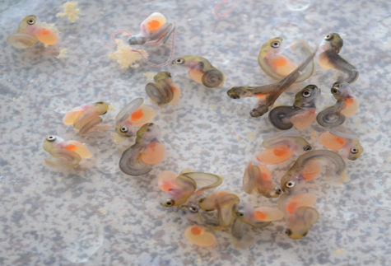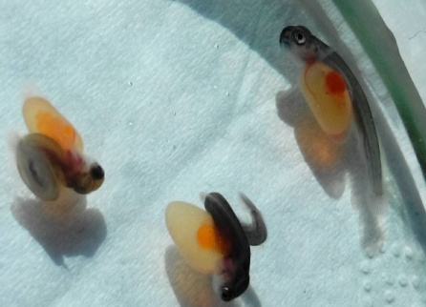
Рисунок 76 – Скопление жидкости в полости тела личинки при водянке желточного мешка и закручивание хвоста (фото оригинал)

Аномалии, связанные с нарушениями в эмбриогенезе
Этиология. Наиболее часто аномалии возникают вследствие перепада температур, гипертермии при инкубации икры. Негативное влияние на эмбриогенез оказывает перегрузка инкубационных аппаратов с икрой и пониженное содержание кислорода в воде.
Клинические признаки. Аномалии отмечают в ходе эмбриогенеза у личинок и мальков, а затем в период дальнейшего роста и развития у сеголетков и даже рыб старшего возраста. В ходе эмбрионального развития икры лососёвых отмечают атипичное дробление зародышей, нарушение процесса гаструляции и последующих стадий развития. В дальнейшем эти нарушения усугубляются и эмбрионы погибают чаще всего до вылупления из икры. У предличинок, личинок и даже мальков отмечают уродства головной части тела, нарушения в строении челюстных и жаберных дужек и искривление туловища хвоста (рис. 77). У эмбрионов на стадии органогенеза проявляются нарушения в нервно-мышечной моторике, строении выделительной системы. Они становятся вялыми, с водянкой в перикардиальной области и погибают.
Нарушения температурного, газового режима и расходов воды на ранних этапах эмбриогенеза приводят как к увеличению отхода, так и к возникновению различных аномалий развития и функциональных заболеваний, таких как водянка желточного мешка, белопятнистая болезнь и сдвоенные эмбрионы (рис. 77, 78, 79).
Эмбрионы с подобными уродствами в подавляющем большинстве гибнут на стадии выклева, не доживая до перехода на активное питание.

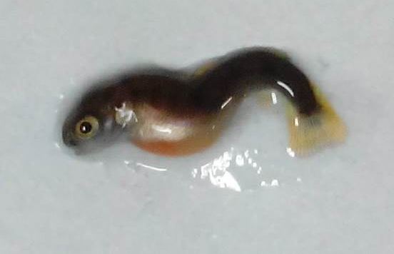 а 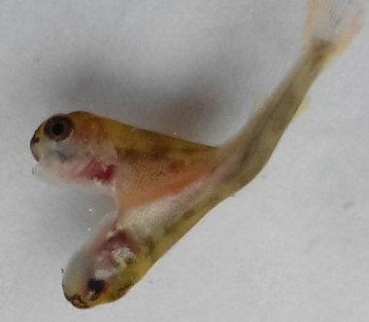 б
Рисунок 77 – Аномалии развития: а – искривление позвоночного столба;
б – двухголовая личинка (сдвоенный эмбрион) (фото оригинал)

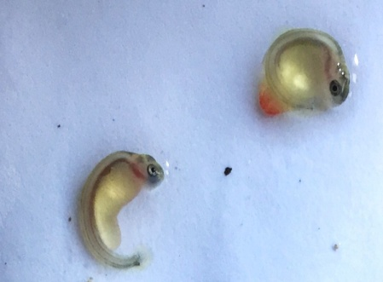 а 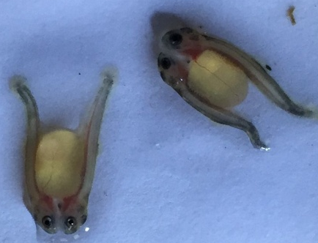 б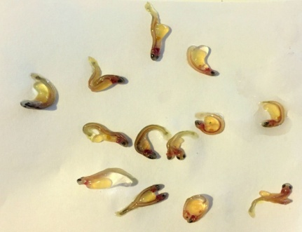 в
Рисунок 78 – Различные аномалии на ранних стадиях развития форели: а – искривление позвоночного столба; б – сиамские близнецы; в – различные аномалии
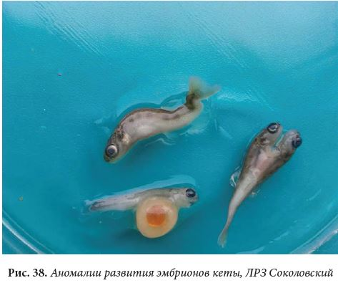
Рисунок 79 – Аномалии развития эмбрионов кеты: белопятнистая болезнь,
сдвоенный эмбрион, водянка желточного мешка

Меры борьбы. Необходимо строго соблюдать оптимальный температурный и газовый режимы при инкубации икры и подращивании молоди и других возрастных групп рыб.
Последствия инбридинга
Получение потомства от производителей, состоящих в близкородствненных отношениях, приводит к инбридингу.
Родственное разведение, как правило, ведет к снижению жизнеспособности и ухудшению показателей продуктивности – инбредной депрессии. Основной причиной инбредной депрессии является проявление рецессивных генов с вредным эффектом.
Клинические признаки. Первые признаки инбридинга проявляются в низком выходе личинок из икры, снижении выживаемости эмбрионов, увеличении процента уродств. При дальнейшем выращивании увеличивается число особей с различными морфологическими дефектами, снижающими темп роста рыбы, эффективность использования кормов, ухудшается выживаемость. Наиболее часто отмечаемые уродства проявляются в искривлении позвоночника, сращении позвонков хвостового отдела позвоночника, что приводит к эффекту короткого стебля.
Меры борьбы. При промышленном рыборазведении не следует допускать близкородственного получения потомства.

Вопрос 2.

2. Функциональные болезни осетровых.

Под этой группой заболеваний подразумеваются незаразные болезни, возникающие у рыб под действием факторов внешней среды, при нарушении технологии в аквакультуре и при близкородственном скрещивании рыб, и проявляющиеся в аномалиях внутренних органов и внешнего строения.
Этиология. Наиболее часто аномалии возникают вследствие перепада температур, гипертермии при инкубации икры. Негативное влияние на эмбриогенез оказывает перезагрузка инкубационных аппаратов с икрой и пониженное содержание кислорода в воде.
Поражаемые виды рыб. Заболевание отмечено у производителей, в эмбриогенезе (икра) и на ранних этапах развития (предличинки, личинки и молодь).
Клинические признаки. Аномалии отмечают в ходе эмбриогенеза у личинок и мальков, а затем в период дальнейшего роста и развития у сеголетков и даже рыб старшего возраста. В ходе эмбрионального развития икры осетровых и лососевых наблюдают атипич-ное дробление зародышей, нарушение процесса гаструляции и после-дующих стадий развития. В дальнейшем эти нарушения усугубляются и эмбрионы погибают чаще всего до вылупления из икры. У пред-личинок, личинок и даже мальков отмечают уродства головной части тела (рис. 4), нарушения в строении челюстных и жаберных дужек и искривление туловища и хвоста. У эмбрионов на стадии органогенеза проявляются нарушения в нервно-мышечной моторике, строении выделительной системы. Они становятся вялыми, с водянкой в перикардиальной области и погибают.
У выживших мальков в период дальнейшего роста, а затем у сеголетков и даже рыб старших возрастов наиболее часто наблюдают следующие уродства: дефекты жаберных крышек (рис. 2,3,5) укорочение и полное отсутствие плавников (рис. 7), мопсовидность головы, смещение глаз (рис. 6) и циклопия, искривление позвоночника (рис. 8) и различные виды сколиозов, сращение позвонков и другие дефекты скелета, водянку брюшной полости (рис. 1). Описанные аномалии влияют на рост и жизнестойкость рыбы.
Меры борьбы. Недопущение инбридинга, подбор родительских пар, исключающих родственников в первом поколении. Необходимо строго соблюдать оптимальный температурный и газовый режимы при инкубации икры и подращивании молоди и других возрастных групп рыб.

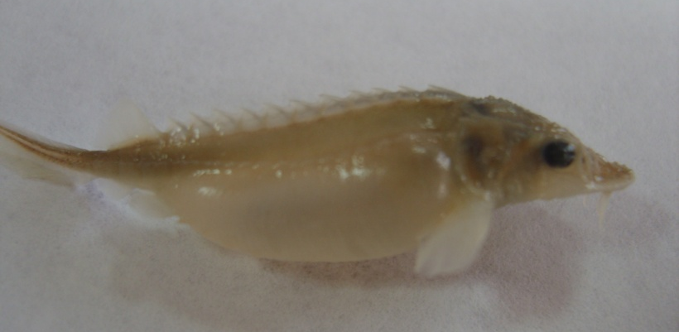
Водянка брюшной полости осетра.
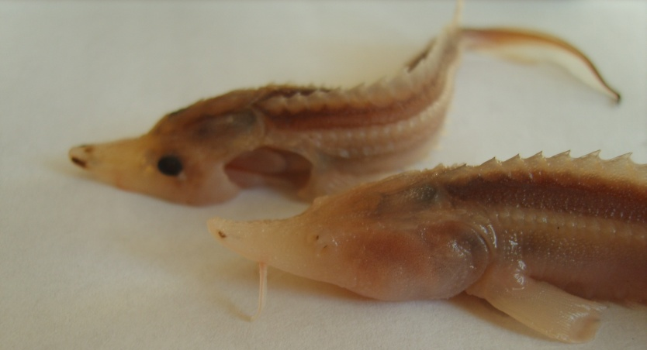
Отсутствие жаберной крышки (1) и отсутствие глаз (2).
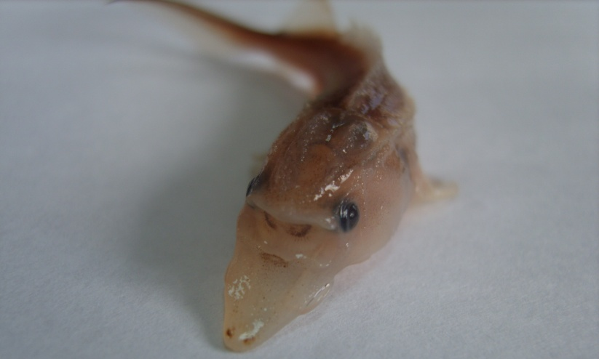
Уродства головы.
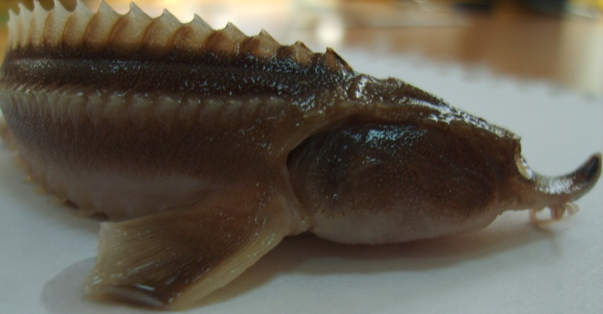
Мопсовидность и смещение глаз.
ЛЕКЦИЯ № 13

Тема: «ЛЕКАРСТВЕННЫЕ ПРЕПАРАТЫ, ПРИМЕНЯЕМЫЕ ДЛЯ ПРОФИЛАКТИКИ И ЛЕЧЕНИЯ БОЛЕЗНЕЙ РЫБ В РЕСПУБЛИКЕ БЕЛАРУСЬ»

1. Антимикробные средства
Антибиотики (от греч. anti – против, bios – жизнь) – биологически активные вещества, являющиеся продуктами жизнедеятельности различных организмов (грибов, бактерий, животных, растений) и обладающие способностью в чрезвычайно малых концентрациях избирательно подавлять (убивать) микро- и паразитоорганизмы in vitro (в питательной среде) и in vivo (в организме больного).
Энротим-10% (АДВ энрофлоксацин) – готовый к применению антибактериальный препарат, содержащий 10% действующего антибиотика энрофлоксацина. В качестве наполнителя используют глюкозу. Препарат представляет собой порошок желтого цвета, без запаха, горьковатого вкуса. Выпускается в готовом к применению виде в полиэтиленовых пакетах массой 1,0 кг (рис.145а). Препарат разрушает клеточные ферменты, ингибирует синтез яблочной кислоты у бактерий, что вызывает их массовую гибель. Не токсичен для рыб, полностью выводится из организма через 10-15 дней.
Энротим-10% применяют при бактериальных инфекциях у карпов, сазанов, их гибридов, угрей, белых амуров всех возрастных групп (сеголетки-производители). Препарат используют в виде лечебного гранулированного корма. Для профилактики бактериальных инфекций применяют из расчета 5 кг на 1 т корма, для лечения – 10 кг на 1 т корма. Для профилактики рекомендуется пятидневный курс лечения, для лечения – 10 дней; при необходимости курс лечения повторяют 2-3 раза с интервалом 10-15 дней.
Биовит (АДВ хлортетрациклин) – кормовой антибиотик – неочищенный продукт ферментации различных продуцентов антибиотиков, представляют собой высушенную и размолотую массу отрубей или зерен овса, смешанных с культуральной жидкостью соответствующего антибиотика. Он содержит также витамины и другие вещества, благоприятно влияющие на рост, развитие и плодовитость рыб. Для лечения и профилактики болезней рыб применяют препараты кормового биомицина, вырабатываемые промышленным способом. Выпускаются следующие препараты кормового биомицина – биоветин (1 г – 25000 ЕД), биовит -120 (1 г – 12000 ЕД), биовит - 80 (1 г – 8000 ЕД), биовит - 40 (1 г – 40000 ЕД). Они представляют порошок темно-желтого, коричневого или зеленого цвета, нерастворимый в воде (рис. 145 б). В настоящее время биовит применяют крайне редко, так как очень строго контролируется его содержание в мышцах рыб.
Кормовые антибиотики рекомендуется применять в неблагополучных по аэромонозу и воспалению плавательного пузыря рыб водоемах с лечебной и профилактической целью всем видам и возрастам рыб, восприимчивых к указанным болезням.
С лечебной целью кормовые антибиотики скармливают шесть дней подряд ежедневно из расчета на 1 кг массы рыбы в дозе: биоветина – 200 мг, биовита – 120 – 400 мг, биовита – 80 – 620 мг, биовита – 40 – 1,3 г.
Ципрофлокс ТМ-10% (АДВ ципрофлоксацин) – антибактериальный препарат, готовый к применению, содержит 10 % антибиотика ципрофлоксацина и глюкозу в качестве наполнителя. Это порошок белого цвета, без запаха, практически не растворим в воде. Выпускается в полиэтиленовых пакетах массой 1 кг (рис. 145 в).
Ципрофлокс применяют для профилактики и лечения бактериальных болезней (аэромоноз, псевдомоноз, смешанные инфекции) в рыбоводных хозяйствах, где применяют корма.
Для профилактики бактериальных инфекций у карпа, карася, растительноядных рыб, осетров, форели радужной и сомов препарат применяют в виде лечебных гранулированных кормов из расчета 3 кг препарат на 1 т комбикорма. С лечебной целью – из расчета 4 кг на 1 т комбикорма.
Лечебные корма с ципрофлоксацином применяют методом группового скармливания соглано рыбоводным нормативам. С профилактической целью рекомендуется трехдневный курс, с лечебной – 5 дней подряд. При необходимости курс можно повторять 2-3 раза с интервалом 15-20 дней.

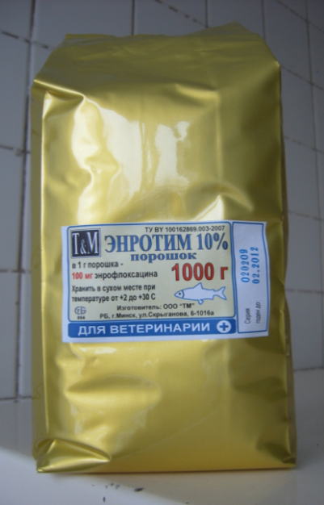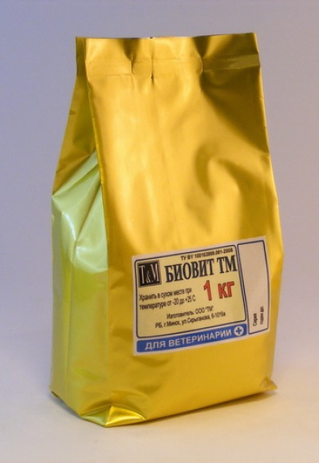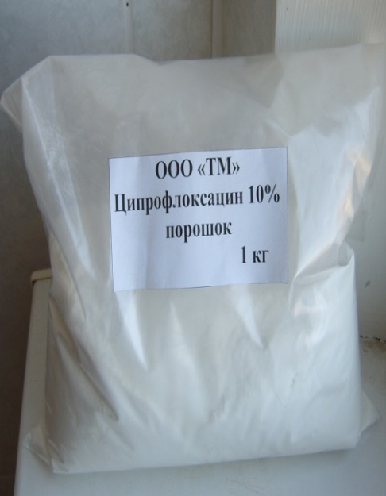
Рис. 145. Антибактериальные препараты: а – Энротим-10%; б – Биовит; в – ципрофлокс
Рифампицин (АДВ рифампицин) – высокоактивен в отношении микроорганизмов, малотоксичен для рыб, обеспечивает бактерицидную активность в организме рыб в течение 24 часов.
Препарат рекомедуется применять производителям и ремонтному молодняку карпа, белого амура и пестрого толстолобика в неблагополучных по аэромонозу хозяйствах во время бонитировки. Рифампицин применяют в форме водной суспензии путем индивидуального внутрибрюшинного инъецирования в область грудного плавника производителей и ремонтного молодняка карпа, белого амура и пестрого толстолобика. Для удобства инъецирования рифампицин ресуспендируют в кипяченой остуженной до 45-50^{о} С воде из расчета 5 г препарата на 100 мл воды. Препарат назначают при хронической форме заболевания, а также с профилактической целью из расчета 25 мг/кг массы рыбы. При наличии ярко выраженных клинических признаков (подострая и острая форма) рифампицин назначают с лечебной целью в дозе 50 мг/кг массы рыбы.
Анзамицин (АДВ рифампицин) – препарат, представляющий собой комплекс антибиотиков рифампициновой группы, основным из которых является рифампицин. По вненему виду – это кристаллический порошок от темно-красного до темно-коричневого цвета, без запаха, плохо растворим в воде. Анзамицин применяют с комбикормом для лечения и профилактики аэромоноза всех возрастных групп карпов и белых амуров. Для приготовления лечебного комбикорма в промышленных условиях к 1 т сыпучего комбикорма добавляют 1 кг анзамицина, гранулируют способом холодного влажного прессования. С целью водостойкости гранул рекомендуется использование технического альбумина, крахмала и желатина. Суточная лечебно-профилактическая доза анзамицина составляет 50 мг/кг массы рыбы. С лечебной целью препарат применяют в течение 10 дней, а с профилактической – в течение 5 дней. При необходимости проводят дополнительно 2–3 курса кормления с интервалом в 10 дней.
Товарной рыбе скармливание лечебного комбикорма с анзамицином прекращают за 30 дней до реализации рыбы в торговую сеть.
Энроцин 10% и 20% (АДВ энрофлоксацин) – порошок белого или светло-желтого цвета. Действующим веществом является энрофлоксацин, который активен в отношении грамположительных и грамотрицательных микроорганизмов. Применяют при бактериальных инфекциях у рыб – аэромонозе, псевдомонозе и др. Прудовой рыбе суточная доза препарата задается групповым способом с кормом из расчета 1000 г препарата на 1 т комбикорма в течение 3–5 дней в зависимости от тяжести заболевания. С профилактической целью задают половину лечебной дозы препарата в течение 3–5 дней. Реализация товарной рыбы разрешается через 10 дней после прекращения применения препарата.
Окситетрациклина дигидрат (окситетрациклин, террамицин). Окситетрациклин является антимикробным веществом, продуцируемым Streptomyces rimosus или другими родственными организмами. Представляет собой светло-желтый кристаллический порошок горького вкуса. Очень мало и медленно растворим в воде, легко в разбавленных щелочах и кислотах. При хранении на свету темнеет. Окситетрациклин – антибиотик широкого спектра действия. Он активен в отношении грамположительных и грамотрицательных бактерий, спирохет, лептоспир, риккетсий, крупных вирусов. Мало активен или не активен в отношении протея, синегнойной палочки, большинства грибов и мелких вирусов. Недостаточно активен в отношении кислотоустойчивых бактерий. При приеме внутрь препарат быстро всасывается и относительно длительно сохраняется в организме.
Применяют окситетрациклин при фурункулезе лососевых, добавляя его в корм из расчета 5,0 –7,5 г на 100 кг массы рыбы в течение 2 недель. В случае развития генерализованной инфекции при миксобактериозе рекомендуют окситетрациклин с кормом в дозе 50–100 мг/кг в течение 10 дней. Антибиотики из группы тетрациклина применяют при лечении бактериальной гнили плавников, вибриозе и других болезней аквариумных и прудовых рыб.

2. Дезинфицирующие препараты и антисептические средства

Это группа веществ, используемых в медицинской и ветеринарной практике для уничтожения возбудителей болезней во внешней среде (в животноводческих помещениях, почве, воде и т. д.), на инструментарии, перевязочном материале и на других объектах (дезинфектанты – от лат. de - устранение, греч. infectio – заражение), а также на поверхностях и в полости тела животных (антисептики, от греч. anti – против, septicas – гнилостный). В зависимости от концентрации дезинфицирующие и антисептические средства оказывают бактериостатическое (задерживают развитие микроорганизмов), бактерицидное (убивают микробы) и фунгицидное ( убивают патогенные грибы) действие. Четкого разграничения между антисептиками и дезинфектантами не существует. Некоторые из них можно использовать и для дезинфекции, и для антисептики.
Механизм действия у них достаточно разнообразный и может быть обусловлен следующими факторами: денатурацией белка, изменением проницаемости плазматических мембран, ингибицией ферментов микроорганизмов и др.
Калия перманганат (калий марганцовокислый). Красно-фиолетовые кристаллы или мелкий порошок с металлическим блеском. Растворим в воде (1:18 – в холодной, 1:3,5 – в кипящей). Образует растворы от слабо-фиолетового до темно-пурпурного цвета. При взаимодействии с органическими (уголь, сахар, танин и глицерин) и легко окисляющимися веществами может произойти взрыв. Сильный окислитель. В водных растворах при соединении с органическими веществами разлагается с выделением кислорода, который действует антимикробно и дезодорирующе, а соли марганца проявляют вяжущее или раздражающее действие (в зависимости от концентрации).
Используют при сапролегниозах аквариумных рыб в дозе 2 г на 10 л воды с экспозицией 30 мин, а для лечения строго ограниченных поражений на теле рыб применяют лечебные аппликации раствором перманганата калия в концентрации 1 г/л. Назначают перманганат калия в течение 7 суток для борьбы с хилодонеллезом и триходинозами у аквариумных рыб. При аргулезе для обработки небольшого количества рыб применяют 0,001%-ный раствор данного препарата с экспозицией 30 мин или 0,5%-ный раствор – 8 мин.
Меди сульфат (медный купорос). Синие кристаллы или синий кристаллический порошок. Легко растворим в воде (1:5). Растворы имеют слабокислую реакцию. Применяют наружно как антисептическое и вяжущее средство в форме раствора. Сульфат меди используют для лечебно-профилактических обработок аквариумных рыб при вспышке протозойных и микозных болезней по методике кратковременных ванн. Доза препарата – 1 г на 10 л воды, экспозиция – 10-30 мин. Обработки проводят ежедневно в течение недели.
Медный купорос применяют в качестве моллюскоцида (0,005г/л воды) для борьбы с пресноводными моллюсками – промежуточными хозяевами сангвиникол. Для лечения рыбы больной синергазилезом используют растворы, состоящие из смеси медного и железного купоросов в соотношении 5:2 (7 г смеси растворяют в 1м воды). Продолжительность обработки 6-7 суток. Для профилактики бранхиомикоза медный купорос вносят по воде пруда из расчета 2-3 кг/га 1 раз в месяц (начиная с мая). При костиозе используют ванны с медным купоросом (1 г на 10 л воды) с экспозицией 10 – 30 мин.
Дисоль-К. Препарат представляет собой мелкокристаллический порошок голубого либо бело-голубого цвета, в состав которого входят 50% меди сульфата и 50% калия хлорида (рис. 146 а). Дисоль-К применяют для профилактики и терапии хилодонеллеза, триходиноза, апиозомоза, ихтиофтириоза, дактилогироза, гиродактилеза и смешанных эктопаразитозов у карповых рыб.
Непосредственно перед применением готовят водный раствор препарата, предназначенный для обработки рыбы в прудах, бассейнах и садках. Раствор готовится путем смешивания сухого препарата с теплой (25-40 ^{о}С ) водой и вносится в пруды, садки, бассейны в соответствующей концентраци равномерно разбрызгивая по поверхности водного зеркала. При этом проточность воды прекращают на 24 часа.
Обработке подвергаются все возрастные группы рыб в небольших (до 5 га) прудах, садках и бассейнах при возникновении угрозы вспышки дактилогироза либо иных эктопаразитарных заболеваний.
Схема применения препарата для профилактики и лечения эктопаразитозов у белого и пестрого толстолобиков (при поликультуре с белым и пестрым толстолобиками) отличается от схемы его применения, рекомендованной для карпа, карася и белого амура, поскольку толстолобики более чувствительны к его воздействию.
При обработке карпа, серебряного карася, белого амура (при отсутствии белого или пестрого толстолобика) Дисоль-К вносят из расчета 5-10 мг препарата на 1 л воды (5-10 г на 1 м³ воды) при температуре 8-23 ^{о}С. При поликультуре с толстолобиками либо обработке толстолобика отдельно от других видов рыб препарат следует применять при температуре до 18 ^{о}С и в дозе 5 г/м³, при температуре 18-23 ^{о}С – в дозе 2 г/м³.
Реализация товарной рыбы в торговую сеть разрешается не ранее, чем 7 дней после применения препарата.
Дисоль-Na. Препарат представляет собой мелкокристаллический порошок от белого до зеленого цвета с мелкими голубыми вкраплениями, в состав которого входят 1,2% меди сульфата и 98,8% натрия хлорида (рис. 146 б). Дисоль-Na применяют для профилактики и терапии хилодонеллеза, триходиноза, апиозомоза, ихтиофтириоза, дактилогироза, гиродактилеза и смешанных эктопаразитозов у карповых рыб.
Из препарата непосредственно перед применением готовят водный раствор, предназначенный для обработки рыбы против эктопаразитарных заболеваний методом лечебных ванн. Раствор готовят путем смешивания сухого препарата с теплой водой с последующим доведением прудовой либо водопроводной водой до соответствующей концентрации. При температуре воды выше 21 ^{о}С применять Дисоль-Na не рекомендуется. Обработке подвергаются все возрастные группы карпа, серебряного карася, белого амура, белого и пестрого толстолобика, радужной форели, осетровых рыб в живорыбном транспорте, ваннах, бассейнах. Профилактические обработки проводят два раза в год: весной и осенью при перевозке рыбы. При выращивании рыбы в бассейновых хозяйствах обработку проводят по мере необходимости. Длительность антипаразитарной обработки и концентрация препарата зависят от температуры воды и представлены в таблице 4.
Таблица 4
Вид рыбы | Температурный интервал | Концентрация препарата, г/л | Экспозиция применения, мин
Карп, карась, белый амур | 8-11 ^{о}С | 5 | 60
Карп, карась, белый амур | 8-11 ^{о}С | 10 | 30
Карп, карась, белый амур | 12-14 ^{о}С | 5 | 40-60
Карп, карась, белый амур | 12-14 ^{о}С | 10 | 20-30
Карп, карась, белый амур | 15-21 ^{о}С | 5 | 60
Карп, карась, белый амур | 15-21 ^{о}С | 10 | 10-20
Белый толстолобик, пестрый толстолобик | 8-11 ^{о}С | 5 | 60
Белый толстолобик, пестрый толстолобик | 8-11 ^{о}С | 10 | 30
Белый толстолобик, пестрый толстолобик | 12-14 ^{о}С | 5 | 40-60
Белый толстолобик, пестрый толстолобик | 12-14 ^{о}С | 10 | 20-30
Белый толстолобик, пестрый толстолобик | 15-21 ^{о}С | 1 | 45
Белый толстолобик, пестрый толстолобик | 15-21 ^{о}С | 10 | 10
Радужная форель, личинка | 8-15 ^{о}С | 1 | 5-10
Радужная форель, старшие возраста | 8-21 ^{о}С | 10 | 10
Рыбы сем. Осетровые | 12-21 ^{о}С | 1 | 60
Рыбы сем. Осетровые | 12-21 ^{о}С | 10 | 10

Реализация товарной рыбы разрешается через 7 дней после применения препарата.

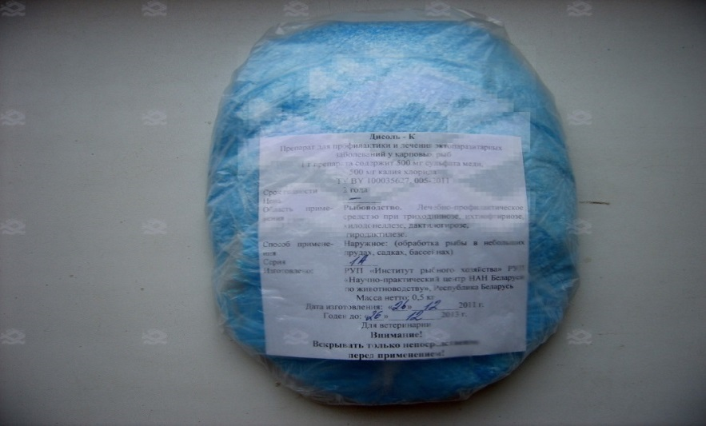 а 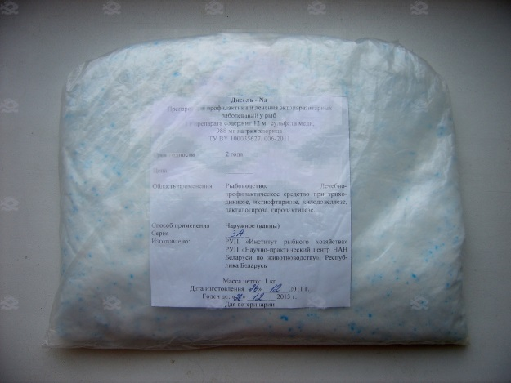 б
Рис. 146. Дезинфицирующие препараты: а – Дисоль-К; б – Дисоль-Na
3. Красители
Метиленовый синий (метиленовая синь). Темно-зеленый металлический порошок или темно-зеленые с бронзовым блеском кристаллы. Трудно растворим в воде (1:70), мало – в спирте. Водные растворы имеют синий цвет.
При аэромонозе метиленовую синь добавляют в корм из расчета 2-5 мг на одну рыбу 8-10 дней подряд. С целью ослабления тяжести течения воспаления плавательного пузыря рыбе скармливают корм с добавлением метиленовой сини в дозе 1-3 г/кг корма курсом в 15 дней весной и летом 2-3 раза по 10-15 дней. В инкубационные аппараты Вейса препарат добавляют при сапролегниозе икры карпа в дозе 1 мг/мл на 30 мин. При ихтиофтириозе метиленовую синь растворяют непосредственно в воде пруда по норме 0,1-0,2 мг на 1 л в нерестовых прудах, 0,5-0,7 мг – в выростных и 0,5-0,9 мг – в зимовальных. Экспозицию и кратность обработки определяют в зависимости от вида и возраста рыбы, тяжести болезни и других факторов (рис. 147).
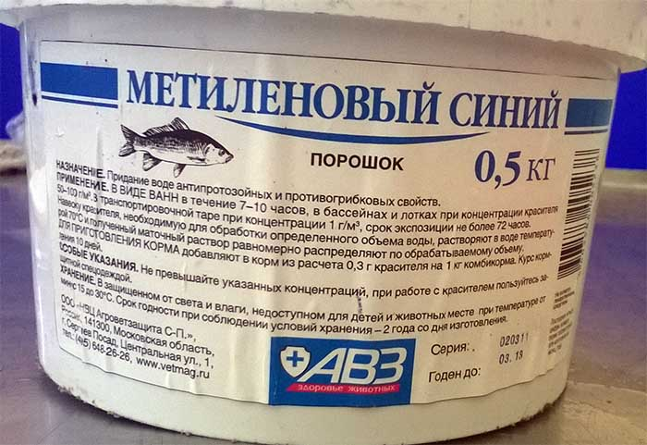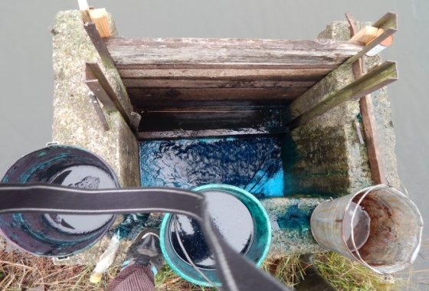
Рис. 147. Обработка рыбы в прудах метиленовым синим
Бриллиантовый зеленый. Зеленовато-золотистые колючки или золотисто-зеленоватый порошок (рис. 148). Бриллиантовый зеленый растворяют в 50 частях воды и 50 частях этилового спирта, хорошо растворяется в хлороформе, растворы имеют интенсивный зеленый цвет. Применяют наружно для терапии и профилактики хилодонеллеза, триходиноза, апиозомоза, ихтиофтириоза и смешаных эктопаразитозов.
Обработке бриллиантовым зеленым подвергаются все возрастные группы карповых рыб в зимовальных прудах. Профилактика эктопаразитарных заболеваний осуществляется два раза в год: весной, после таяния льда, не позже 2-3 суток до разгрузки зимовалов; осенью – через 3-5 дней после зарыбления зимовальных прудов, установления постоянного водообмена, при тихой погоде. Для профилактической обработки в пруд вносят бриллиантовый зеленый из расчета 0,05-0,1 г препарата 100%-ной концентрации на 1 м³ воды.
С лечебной целью рыбу обрабатывают бриллиантовым зеленым зимой, дважды, с интервалом 10-15 дней. Рабочий раствор красителя вносят на приток и в лунки, вырубленные во льду, расположенные вдоль берегов на расстоянии 2-3 м друг от друга. При этом обработку следует проводить в начале заболевания, не дожидаясь массовой гибели рыбы.
Для лечебной обрабтки рыбы препарат используют в концентрации 0,1 г/м³. Количество препарата рассчитывается по специальной формуле.
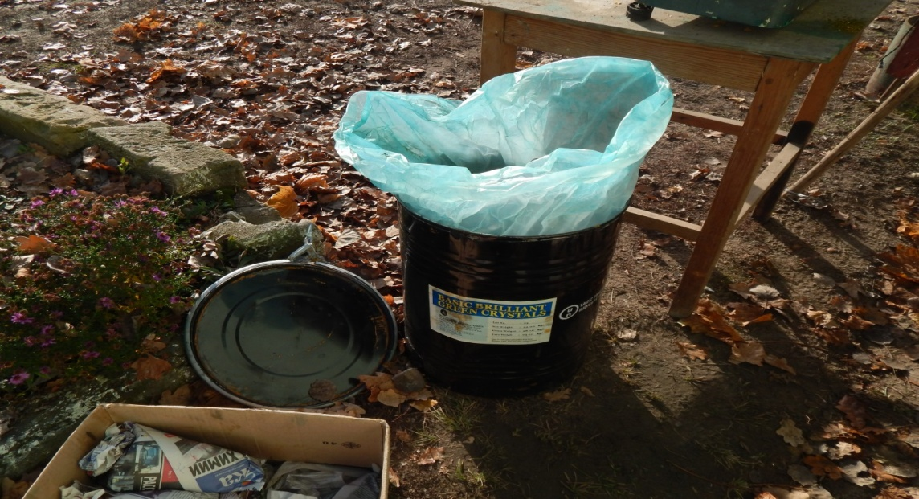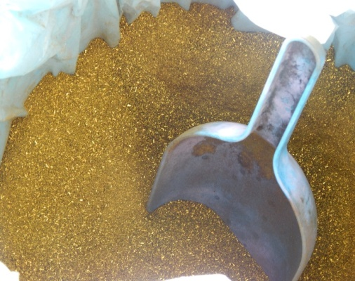
Рис. 148. Бриллиантовый зеленый
Фиолетовый К (хлоргидрат) – органический арилметановый краситель – порошок фиолетового цвета. Для профилактической и вынужденной обработок икры карповых, осетровых и других рыб против сапролегниоза. Препарат разводят в соотношении 1:200000 (5мг/л), экспозиция составляет 30 мин. Обработку проводят в аппаратах Вейса дважды через 30-35 и 70-75 ч после оплодотворения (рис. 149). При хилодонеллезе и ихтиофтириозе фиолетовый К вносят непосредственно в пруды однократно из расчета 0,15-0,20 г/м.
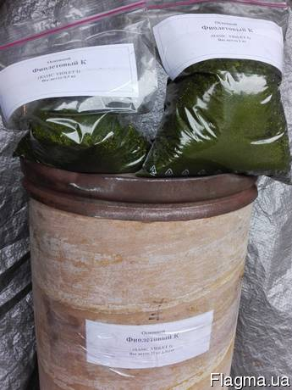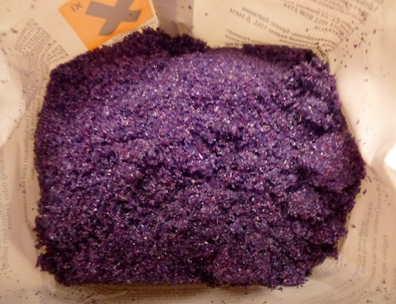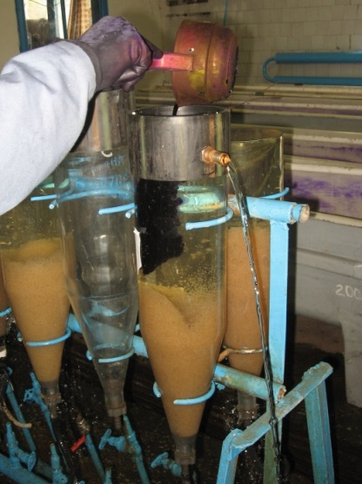
Рис. 149. Препарат фиолетовый К для лечебной обработки рыб
В настоящее время применение красителей (кроме бриллиантового зеленого) в республике не запрещено, но содержание их в мышечной ткани товарной рыбы очень строго контролируется, поэтому чаще всего их применение рекомендовано больше для икры.
4. Препараты йода
Йодинол. Прозрачная жидкость темно-синего цвета с запахом йода. Применяют в виде 1%-ного водного раствора, содержащего 0,1% йода, 0,3% калия йодита и 0,9% поливинилового спирта. Основное действующее вещество йодинола – молекулярный йод, действующий антисептически. Поливиниловый спирт - высокомолекулярное соединение, содержание которого в йодиноле замедляет выделение йода и удлиняет его взаимодействие с тканями организма; уменьшается также раздражающее действие на ткани. Препарат используется также в медицине и производится в виде 1%-го раствора, расфасованного в стеклянные флаконы.
Раствор йодинола (1%) рекомендуется применять при эктопаразитарных заболеваниях карпа (ихтиофтириоз, хилодонеллез, триходиноз, дактилогироз) с лечебной целью для производителей и ремонтно-маточного стада карпа. Способ применения – индивидуальная обработка поверхности тела рыбы, для чего ватно-марлевые тампоны обильно смачивают раствором йодинола и в течение 1-2 минут обрабатывают поверхность тела.
Противопаказаний к употреблению в пищу обработанной рыбы нет.

5. Препараты хлора

Хлорная известь. Белый порошок с резким запахом хлора. Основные компоненты – кальциевые соли хлорноватистой и соляной кислот, гидроксид кальция и вода. На воздухе реагирует с водой, теряя свою активность. Содержит 25% (30) активного хлора. Хранят в хорошо закрытой стандартной таре.
В присутствии влаги выделяются атомарный кислород, хлор и образуется хлористоводородная кислота, которые вместе действуют сильно окисляюще, антимикробно и дезодорирующе. Действует на вегетативные и споровые формы микроорганизмов. Для дезинфекции ложа прудов препарат применяют из расчета 3-5 ц/га, для обработки гидротехнических сооружений, орудий лова, инвентаря – 10-20% взвеси.
Гипохлорит кальция является аналогом хлорной извести и содержит в 2 раза больше активного хлора, соответственно должны быть меньше и его дозы. Чаще всего данный препарат применяют для борьбы с незаразным бранхионекрозом карпа.44
Хлорамин Б (бензосульфохлорамид-натрий). Белый или слегка желтоватый кристаллический порошок со слабым запахом хлора. Растворим в воде (1:20), легче – в горячей воде. Содержит 25-29% активного хлора. При взаимодействии с органическими веществами выделяет кислород и активный хлор. Действует окисляюще и антимикробно. Для обработки икры разводят в соотношении 1:20000 или 50 г препарата на 1 м³.

6. Щелочи

Негашеная известь (окись кальция, CaO) вступает в реакцию с водой, образуя щелочь (CaOH), обладающую дезинфицирующим (дезинвазирующим) действием. Известковое молоко постепенно (в течение 10 дней) связывается с углекислотой, образуя безвредный для рыб углекислый кальций (CaCO₂). Измельченную негашеную известь вносят ровным слоем на ложе прудов с помощью известковального барабана или другой техники из расчета 2,0 – 2,5 ц/га, а на мокрые заболоченные участки – 25 ц/га. Для обработки гидротехнических сооружений используют 10%-ное известковое молоко.

7. Альдегиды

Альдегиды в рыбоводстве используются крайне редко.
Формальдегид (альдегид муравьиной кислоты). Бесцветный газ со специфическим резким запахом, при 21 ^{о}С превращается в жидкость. Смешивается с водой и спиртом в любых соотношениях. При обычных условиях легко окисляется с образованием муравьиной кислоты. Обладает выраженным антимикробным, вирулицидным и фунгицидным действием и дезодорирующими свойствами. Используется в виде различных препаратов в качестве дезинфектора, реже – как антисептик.
Раствор формальдегида (формалин). Прозрачная бесцветная жидкость, содержащая до 40% (31,5 – 31,7) формальдегида и 10-12 % метилового спирта (для предотвращения полимеризации).
Используют 2-4%-ные растворы формальдегида для дезинфекции (дезинвазии) орудий лова, инвентаря, спецодежды путем погружения в раствор или опрыскиванием при экспозиции не менее 2 ч. При ихтиободозе рыбу обрабатывают в растворе формалина в течение одного часа. Для обработки рыб против ихтиофтириусов используют смесь формалина (1л) и малахитового зеленого (3,7г). В 1л воды растворяют 25мг смеси. В качестве антгельминтного средства используют растворы формалина (1:4000, 1:5000) с экспозицией 25 мин при гиродактилезах и дактилогирозах. Сразу после обработки рыбы в ваннах ее помещают в проточную воду.
Параформ. Порошок, содержащий до 95% формальдегида. Растворим в воде, лучше подогретой до 50-60⁰С. Используют для дезинфекции в тех случаях (концентрация по формальдегиду), что и формалин.
Фоспар. Смесь парафина с тринатрийфосфатом в равных количествах. Порошок содержит до 45% формальдегида. Растворим в воде.
ДЕМП – дезинфицирующий моющий препарат, в состав которого входит тринатрийфосфат, кальцинированная сода, сульфанол и каустифицированная содопотамная смесь – КСПОС. Применяют в виде 3%-ных водных растворов.
ДЕМП и фоспар рекомендуют для дезинфекции рыбоводных зимовальных бассейнов, инкубационных цехов и оборудования до начала эксплуатации. Оба препарата растворяют перед применением в небольшом объеме горячей воды (70-80⁰С) и доводят до нужного объема подогретой водой (50-60⁰С). Для дезинфекции используют любой опрыскивающий аппарат. Через 6ч обработанные поверхности смывают нейтрализующими растворами. Для нейтрализации ДЕМП используют 3%-ный раствор уксусной кислоты, ФОСМАР - 0,1%-ный раствор аммиака. Кроме того, порошок ДЕМП, смешанный с песком (7:3), используют для одновременной очистки от загрязнений и дезинфекции поверхностей бассейнов, лотков, облицованных плиткой стен, полов с помощью горячей воды и щетки. Через час очищенные поверхности нейтрализуют 10%-ным раствором уксусной кислоты.

8. Противопаразитарные препараты

Тимтетразол (АДВ тетрамизол гидрохлорид) – гранулированный антгельминтик широкого спектра действия, содержащий 20% активно действующего вещества тетрамизола гидрохлорида и наполнители (лактоза, кормовой мел, осажденный мел или другие инертные вещества). Препарат выпускается в готовом к применению виде в полиэтиленовых пакетах массой 0,1 – 5,0 кг и в полимерных емкостях по 0,5 – 10,0 кг (рис. 150 а).
Препарат обладает широким спектром действия, вызывает гибель как половозрелых нематод, так и личинок паразита, свободно плавающих в воде (ангуилликолез угря). Тимтетразол применяют при ангуилликолезе угря при его промышленном выращивании в специализированных рыбоводных хозяйствах либо при перевозке посадочного материала угря; при филометроидозе рыб. Препарат применяют в дозе 6 кг тимтетразола на 1 т комбикорма при ангуилликолезе угря; 4 кг препарата на 1 т комбикорма при филометроидозе у рыб. Кормят лечебным комбикормом один раз в день два дня подряд.
Профилактическая обработка посадочного материала угря осуществляется в течение 60 мин при дозе препарата 0,1 кг/м³ воды или в течение 30 мин при дозе препарата 0,5 кг/м³ воды. Эти обработки осуществляют для дегельминтизации перевозимого в живорыбной таре посадочного материала угря. При внесении препарата в воду, в которой осуществляется перевозка посадочного материала, уничтожаются свободно плавающие личинки нематоды.
Реализация товарной рыбы проводится не ранее, чем через 15 дней после последнего применения препарата.
Тимбендазол 22%-й гранулят (АДВ фенбендазол) – готовый к применению гранулированный антгельминтик, содержащий 22% фенбендазола. В качестве наполнителя используется лактоза или другие инертные наполнители. Препарат выпускается в готовом к применению виде в полиэтиленовых пакетах массой 0,1 – 5,0 кг и в полимерных емкостях по 0,5 – 10,0 кг (рис. 150 б).
Действующее вещество препарата повреждает целостность клеток гельминтов, нарушает микрососудистую функцию, синтез белка, нарушает углеводный обмен и ингибирует активность фумаратредуктазы у гельминтов.
Препарат применяют при кавиозе, ботриоцефалезе и смешанных цестодозах у прудовых рыб (карп, сазан, карась и их гибриды, белый амур) в виде лечебного гранулированного комбикорма из расчета 2,5 кг препарата на 1 т комбикорма из расчета 5% от массы рыбы методом группового скармливания один раз в день два дня подряд.
Альбендатим-100; -200 (АДВ альбендазол) – готовый к применению гранулированный антгельминтик, содержащий 10% или 20% действующего вещества альбендазола. В качестве наполнителя используют лактозу, кормовой мел, осажденный мел или другие инертные вещества.
Препарат выпускается в готовом к применению виде в двойных полиэтиленовых пакетах массой 0,1 – 5,0 кг и в полимерных емкостях по 0,5 – 10,0 кг (рис. 150 в).
Альбендатим нарушает у гельминтов энергетический обмен, тормозит активность фумаратредуктазы, что ведет к нарушению синтеза аденозинтрифосфорной кислоты у гельминтов. Обладает широким спектром действия, вызывает гибель взрослых и личиночных форм гельминтов.
Альбендатим применяют при кавиозе, ботриоцефалезе, лигулезе и смешанных цестодозах в виде лечебного гранулированного комбикорма в дозе 5 кг 1 т комбикорма. Лечебный корм применяют из расчета 5% от массы рыбы методом группового скармливания один раз в день два дня подряд.
Дегельминтизация рыб проводится в течение третьей декады июня-июля.
Реализация товарной рыбы производится через 14 дней после последнего курса применения препарата.

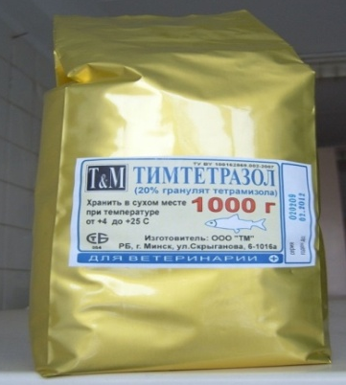а 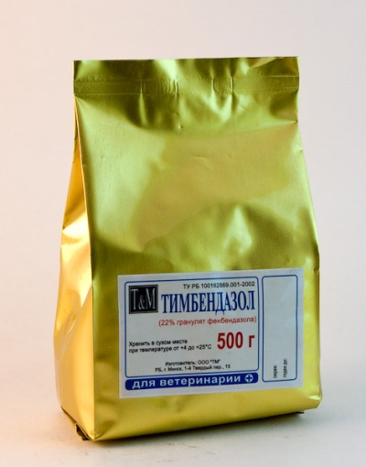 б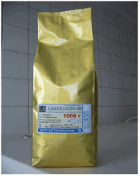 в
Рис. 150. Антигельминтные препараты: а – тимтетразол;
б – тимбендазол; в – альбендатим-100

Диплоцид (АДВ празиквантел) – антигельминтный препарат, содержащий 0,1 г празиквантела и наполнитель. Препарат выпускают по 0,1; 0,5 и 1,0 кг в пакетах из полиэтиленой пленки, полимерных пакетах и в бумажных мешках (рис. 151).
Препарат применяют для профилактики и лечения диплостомозов у карпа, сазана, карася и их гибридов, белого амура, белого и пестрого толстолобика, радужной форели, осетровых рыб в виде лечебного гранулированного комбикорма, в виде лечебных ванн и путем обработки рыбы в прудах. Препарат задают из расчета 4 кг на 1 т комбикорма для карпа, карася и белого амура и 13,3 кг на 1 т комбикорма для радужной форели и осетровых. Препарат применяют методом группового скармливания двукратно с интервалом 20 дней.
Также препарат применяют в виде лечебных ванн из расчета 20 мг препарата на 1 л воды (20 г/м³) с экспозицией 60 мин. Предварительно небольшое количество препарата залить горячей водой и тщательно перетереть до образования молочно-белой жидкости, затем разбавить водой до необходимой концентрации.
Для обработки рыбы в прудах диплоцид применяют в концентрации 20 мкг на 1 л (20 мг на м³) с целью уничтожения церкарий – свободноплавающих стадий паразита. Обработку проводить в прибрежной зоне, где присутствуют макрофиты и другая водная растительность, т.е. в местах обитания моллюсков – промежуточных хозяев паразита. Для обработки прудов маточный раствор препарата готовят так же, как и для ванн.
Реализация товарной рыбы производится через 20 дней после последнего курса применения препарата.
 а

Рис.151. Новый антгельминтный препарат «Диплоцид»
Фенасал (АДВ никлозамид). Представляет собой желтовато-белый с серым оттенком порошок без запаха и вкуса, плохо растворим в воде. Фенасал малотоксичен. Превышение терапевтической дозы в 5 раз не вызывает у животных отклонений от нормы. Губительное действие фенасала на цестод обусловлено нарушением у них обмена веществ. Он разделяет сколексы и стробилы, нарушая структурную целостность паразитов.
Фенасал (1%) или его концентрированную форму микросал включают в состав гранулированного корма – циприноцестина. Суточная доза лечебного комбикорма при ботриоцефалезе составляет 6–14% массы рыбы (в зависимости от возраста и температуры воды). Производителей и ремонтных рыб дегельминтизируют индивидуально. Водную суспензию фенасала перорально вводят с помощью шприца и резинового шланга в кишечник из расчета 0,5 г препарата рыбе массой 0,5–1,5 кг и не более 1 г производителям. Лечение кавиоза и кариофиллеза осуществляют фенасалом в составе циприноцестина так же, как и при ботриоцефалезе.
Нилверм (АДВ тетрамизол гидрохлорид). Стабильный белый порошок без запаха, хорошо растворим в воде. При пероральном и парентеральном введении животным количество его в крови кульминирует через 30 минут и в течение нескольких часов он выводится из организма. У нематод нилверм тормозит активность фумарат – и сукцинат-дегидрогеназ. Кроме препарата в чистов виде используется тетрамизол гранулят, содержащий 20% нилверма.
При филометроидозе карпам нилверм назначают в составе гранулированного лечебного корма. Лечебный корм готовят на комбикормовых заводах в виде влагоустойчивых гранул из расчета 0,5 г нилверма на 1 кг массы рыбы. Задают такой корм 2-3 дня подряд. Применяют нилверм и для проведения преимагинальной дегельминтизации весной, в летнее время при нарастании зараженности, а также в августе и сентябре при условии, что температура воды не ниже 16-18⁰С.
Фитопрепарат «Хеледум». Сухой порошок зеленовато-бурого цвета с характерным запахом багульника и чистотела. Препарат содержит эфирные масла, алкалоиды, флаваноиды, сапонины, органические кислоты, витамины А и С, гликозид арбутин, дубильные вещества, в частности, ледитановую кислоту, минеральные вещества и другие соединения. Сырьем для приготовления фитопрепарата служат измельченные сухие листья, стебли, цветки, плоды многолетного травянистого растения чистотела большого и сухие листья и побеги многолетнего вечнозеленого кустарника багульника болотного в сочетании 1:1. Хранят препарат в сухом, затемненном месте не более 1 года после изготовления.
Настой хеледума обладает ярко выраженным антипротозойным действием и рекомендуется для эктопаразитарных обработок рыб. В рекомендуемых дозах не оказывает токсического действия на организм рыб и теплокровных животных. Разовая поверхностная обработка фитопрепаратом не вызывает его накопления в мышцах, противопоказаний к употреблению в пищу обработанной рыбы нет.
Применяют в виде настоя при эктопаразитарных заболеваниях карпа, вызываемых простейшими (триходины, апиозомы, хилодонеллы и васмешанная инзия), с профилактической целью для всех возрастов карпа. Настой хеледума готовится непосредственно перед применением из сухого сырья следующим образом: сухой препарат заливают кипятком в соотношении 1:10 (на 1 кг препарата 10 л воды) и настаивают 15 минут, затем тщательно процеживают. Полученный исходный (10%-ный) раствор разбавляют водой до нужного объема. Препарат применяется в виде ванн в 2%-ной концентрации с экспозицией 20-25 минут (для небольших объемов – 50-200л) или 0,2% в течение 50-60 минут (для объемов, превышающих 200 литров). Профилактическая обработка рыбы проводится два раза в год, во время весеннего и осеннего обловов, в ваннах или в живорыбной таре при перевозке рыбы из одной категории прудов в другую. Температура воды должна быть 6-15 С, рН среды –6,5-8,5.
Фитопрепарат «Леоледум». Это жидкость коричневого или зеленовато-коричневого цвета со специфическим запахом, являющуюся 1%-ным водным настоем равных соотношений травы пустырника и побегов багульника болотного. Препарат упакован в полиэтиленовую тару емкостью 1л и 5 л (рис. 152).
Препарат рекомендуется для противопаразитарных обработок осетровых рыб при триходиниозах. Препарат применяют в виде лечебных ванн концентрацией 1% (1 л препарата на 100 л воды) с экспозицией 30-60 мин либо концентрацией 0,05% (1 л препарата на 2000 л воды) при экспозици 24 часа. Первый вариант – для кратковременной обработки рыбы в ваннах, аквариумах и др. небольших емкостях; второй –для обработки рыбы в бетонных и земляных садках, бассейнах, иных крупных емкостях. Для обработки рыбы в садках и бассейнах препарат следует добавить на приток, перекрыв проточность на 24 часа. Обработка рыбы проводится по резуль- татам паразитологического исследования (микроскопии соскобов с поверхности тела) при обнаружении более 5 паразитов в поле зрения.
Реализация товарной рыбы после применения препарата производится без ограничений.
Эктоцид. Белый, сухой порошок, легко растворим в воде, практически без запаха. Препарат представляет собой смесь поваренной и калийной солей и соды пищевой в сочетании 1:1:0,5 (0,4 кг; 0,4 кг; 0,2 кг). Хранится в сухом месте без ограничений. Комбинированный трехкомпонентный химиопрепарат обладает ярко выраженным антипротозойным и антигельминтным действием. Рекомендуется для эктопаразитарных обработок рыб. Не оказывает в рекомендованных дозах токсического действия на организм рыб и теплокровных животных.

Водный раствор эктоцида применяют при наличии эктопаразитов на карпе (ихтиофтириусы, триходины, хилодонеллы, дактилогирусы) с профилактической целью для всех возрастных групп карпа. Обработки проводят в ваннах или в живорыбном транспорте из расчета 10 г препарата на 1 литр воды при экспозиции 20-25 минут (весной и осенью).

Настойка чемерицы. Спиртовая настойка корневищ многолетнего травянистого растения чемерицы Лобеля с непрозрачным темно-коричневым цветом и характерным запахом.

Настойка обладает ярко выраженным антипротозойным действием и применяется для эктопаразитарных обработок рыб. В рекомендуемых к применению дозах не оказывает токсического действия на организм рыб и теплокровных животных.
Применяют для профилактики эктопаразитарных заболеваний карпа всех возрастных групп, вызываемых инфузориями (триходины, апиозомы, хилодонеллы, ихтиофтириусы и смешанная инвазия).

Спиртовая настойка чемерицы, изготовленная заводским способом, разводится водой в соотношении 1:50 (применяется в форме 2% растрора). Способ применения – ванны, можно в живорыбном транспорте в течение 30-40 минут при температуре воды 6-16 ^{о}С и рН – 6,5-8,5.
Профилактическая обработка рыбы производится два раза в год, во время весеннего и осеннего обловов.
Аммиака раствор (спирт нашатырный). Прозрачная бесцветная летучая жидкость с острым характерным запахом, сильно щелочной реакции. Смешивается с водой и спиртом во всех соотношениях. В ветеринарии и медицине используется спирт нашатырный, содержащий 9,5-10,55 аммиака. В ихтиопатологии рекомендуется применять насыщенный водный раствор аммиака – 24-25%.
На кожу и слизистые оболочки действует раздражающе и антисептически с проявлением картины воспаления. Обладает моющим и кератолитическим действием. В желудочно-кишечном тракте действует антисептически и противобродильно, усиливает секреторно-моторную функцию желудка, но как щелочь нейтрализует кислоту желудочного сока.
В ваннах с 0,1-0,2%-ным раствором аммиака 0,5-1,0 мин обрабатывают рыбу, больную гиродактилезом или дактилогирозом. В связи с тем, что аммиак быстро улетучивается из воды, раствор готовят непосредственно перед употреблением и через 10-20 минут заменяют новым. После аммиачных ванн рыбу сразу же выпускают в пруд или емкость с чистой водой.

9.Антихолинэстеразные препараты

Хлорофос (диптерекс) – белый кристаллический порошок, растворяется в воде (24,2% при 35⁰С) и других органических растворителях. Выпускается в виде 97%-ного чистого или 80%-ного технического препаратов, 50 и 80%-ных смачивающихся порошков. Хлорофос среднетоксичен и применяется в качестве инсектоакарицида или антигельминтика. В основе его действия лежит блокирование фермента холинэстеразы и накопление в организме избытка ацетилхолина, который проявляет свое действие.
Чаще используют для борьбы с крустацеозами и дактилогирозами. Рыбу, пораженную эргазилюсами, обрабатывают в противопаразитарных ваннах из раствора хлорофоса с концентрацией от 100 до 400 мг/л при экспозиции 2-3 часа, а в прудах – концентрацией 0,5 мг/л на 7-8 дней. Для освобождения рыб от аргулюсов обрабатывают неблагополучные пруды хлорофосом, создавая его концентрацию в пруду 100 мг/л. При лернеозе хлорофос вносят в пруд из расчета 0,3-0,5 г/м. Чтобы освободить рыб от пиявок в воде пруда создают концентрацию хлорофоса 0,1 г/м на 4 дня. Для борьбы с дактилогирусами препарат вносят в вырастные и мальковые пруды из расчета 0,6-1,0 г/м и прекращают водообмен на 48 ч.
Карбофос. Препарат представляет собой масляную жидкость, плохо растворимую в воде. Выпускается в виде 30-40 или 50%-ного концентрата. На теплокровных животных карбофос оказывает среднетоксическое действие и способен задерживаться в организме до 10-12 дней. Для рыб препарат в малых дозах не токсичен и быстро выводится из организма.
Карбофос в концентрации 0,01 мг/л применяют двукратно с интервалом 2 недели для освобождения белого амура и буффало от лерней. В такой же концентрации карбофос вносят в пруд для обработки мальков и сеголетков карпа, сазана, белого амура и толстолобиков против молодых и взрослых аргулюсов. Через 24 часа после обработки карбофосом в пруд вносят негашеную известь из расчета 100 кг /га в форме известкового молока.

10. Пробиотики
Пробиотики – это сухие стандартные препараты на основе жизнеспособных симбионтных микроорганизмов пищеварительного тракта животных и человека, полученные с использованием методов биотехнологии. В ихтиопатологии применяются редко. В Беларуси Институт микробиологии первым разработал и начал выпускать пробиотические препараты для рыбоводства.
Препарат-пробиотик АZ-28. Выпускается в виде гранул коричнево-серого цвета со слабым запахом молочной кислоты. В одном грамме препарата содержится не менее 5 млн микробных клеток чистой сухой бактериальной культуры Azomonas agilis, способных прорастать в вегетативную форму в желудочно-кишечном тракте рыб и обладающих ингибирующим действием по отношению к аэромонадам. Продуцируемая бактериями-антагонистами молочная кислота создает кислую реакцию среды в кишечнике, что способствует нормализации его естественной микрофлоры, синтезу витаминов, активизации процессов пищеварения и усвояемости комбикорма. При этом повышается неспецифическая резистентность рыб, что предотвращает развитие патогенного процесса.
Препарат не токсичен для организма рыб и других гидробионтов, не имеет противопоказаний к применению.
Пробиотик применяют в неблагополучных по аэромонозу водоемах с профилактической целью. Гранулированный препарат применяют с кормом всем возрастным группам рыб, восприимчивых к аэромонозу, методом группового скармливания. Суточная норма гранулированного препарата составляет 5% от рациона. Гранулированный препарат добавляется непосредственно в концентрированные корма и тщательно перемешиваются. Курс кормления составляет 10 дней, за вегетационный сезон проводится 2-3 курса (первый курс - при температуре воды не ниже 14 ^{о}С).
СУБ-ПРО созданный на основе штамма нормальной микрофлоры кишечника животных, позволяет не только предупреждать, но и лечить целый ряд инфекций как бактериального, так и вирусного происхождения (рис. 153 а).
Пробиотик СУБ-ПРО применяют для профилактики желудочно-кишечных болезней, повышения продуктивности и лечения рыб при кишечных инфекциях и гастроэнтеритах.
По внешнему виду СУБ-ПРО представляет собой однородную, лиофильно высушенную массу от светло-серого до желто-коричневого цвета, хорошо растворяющуюся в воде, содержит в своем составе лиофилизированную микробную массу культуры штамма Bacillus subtilis в споровой форме. Пробиотик СУБ-ПРО восстанавливает микрофлору, нормализует обмен веществ, увеличивает привесы, повышает устойчивость к интоксикациям, увеличивает сохранность, стимулирует иммунную систему.
СУБ-ПРО применяют внутрь с кормом. С профилактической целью СУБ-ПРО применяют 1 раз в день в течение суток:
- товарной рыбе – за 5 дней до плановых технологических мероприятиях по 150 г/т корма;
- сеголеткам – по 100 г/т корма.
Для повышения продуктивности и нормализации пищеварения:
- товарной рыбе – по 110 г/т корма ежедневно 1 раз в день;
- сеголеткам – по 200 г/т корма ежедневно 1 раз в день.
Эмилин – первый пробиотик, разработанный в Беларуси для рыбоводства, служит для лечения и профилактики бактериальных (аэромоноз, псевдомоноз и др.) болезней рыб семейства карповых (рис. 153 б). Препарат применяют перорально в смеси с кормом: 200 г/т комбикорма один раз в день в течение 5 суток (суточная норма лечебного корма – 5% от массы рыбы).
Также препарат применяют в виде лечебных ванн из расчета 10 г/м³ один раз в день в течение 5 суток с прекращением водообмена на 20 минут.
Курсы пирменения повторяют через 7-10 дней в зависимости от состояния рыбы.
По результатам производственных испытаний пробиотика, проведённых совместно с Институтом рыбного хозяйства НАН Беларуси в ОАО «Опытный рыбхоз «Селец», установлено, что препарат угнетает жизнедеятельность представителей условно-патогенной и патогенной микрофлоры. Рыба, прокормленная препаратом, легче переносит зимовку, не болеет бактериальными инфекциями, начинает раньше и активнее питаться. Выход из зимовки (на 8%), навеска (на 10%) выше, чем у рыбы, не получавшей пробиотика.

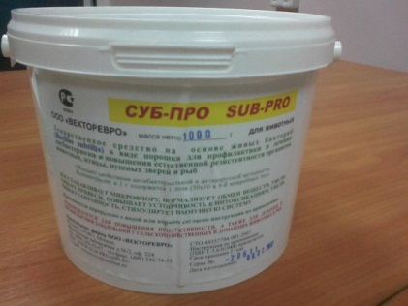 а 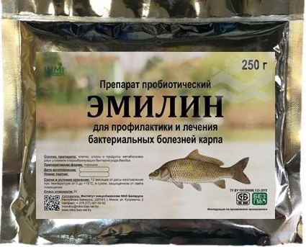б
Рис. 153. Пробиотики, применяемые в рыбоводстве: а – СУБ-ПРО; б – эмилин
Биорост – комплексная кормовая добавка пре- и пробиотическая предназначена для нормализации биоценоза кишечника, профилактики инфекционных и неинфекционных заболеваний с диарейным синдромом, стимуляции неспецифического иммунитета, профилактики технологического стресса, после применения антибиотиков, применения в качестве средства, повышающего сохранность молодняка, стимулирующего привесы, снижающего конверсию корма рыб. Добавка содержит живые бактерии Bacillus licheniformis и Bacillus subtilis в наполнителе.
Добавку рыбам можно применять методом лечебных ванн с концентрацией 10 г/м³ при экспозиции 30 минут в течение 5 дней подряд, а также с кормом из расчета 300 г на 1000 кг комбикорма.

Литература.
- Козлова, Т.В. Ихтиопатология. Лабораторный практикум/Т. В. Козлова, Е.Л. Микулич, А.И. Козлов. Лабораторный практикум, Минск, 2018.- 277 с.
- Микулич Е. Л. Ихтиопатология. Лечебные и профилактические препараты, применяемыев рыбоводстве Республики Беларусь: учебно-методическое пособие/Е.Л. Микулич. – Горки: БГСХА, 2020. – 124 с.

ЛЕКЦИЯ № 14

Тема: «БОЛЕЗНИ ФОРЕЛИ В РЕСПУБЛИКЕ БЕЛАРУСЬ»

- Йерсиниоз
- Сапролегниоз
- Хилодонеллез
- Триходиноз
- Ихтиофтириоз
- Аргулез
- Лернеоз
- Диплостомоз
- Триенофороз
- Протеоцефалез
- Метехиноринхоз
- Газопузырьковая болезнь
- Жировая дистрофия печени форели

Основные болезни форели в пресноводной аквакультуре

Инвазионные Бактериальные Вирусные

1. Ихтиофтириоз 1. Флавобактериоз 1. Инфекционный
2. Хилодонеллез 2. Йерсиниоз некроз поджелудоч-
3. Триходиноз 3. Фурункулез ной железы (IPN)
4. Аргулез 4. Бактериальная 2. Инфекционный
5. Лернеоз почечная болезнь некроз гемопоэтичес-
6. Эргазилез 5. Гастроентерит кой ткани (IHN)
7. Гиродактилез 6. Бактериальная 3. Вирусная геморра-
8. Миксозомоз жаберная болезнь гическая септицемия
9. Диплостомоз 7. Флексибактериоз
10. Триенофороз
11. Пролиферативная
болезнь почек
12. Ихтиободоз
13. Пресноводный амёбиаз
14. Трихофриоз
15. Протеоцефалёз
16. Метехиноринхоз

Незаразные заболевания Микозы
1. Водянка желточного мешка 1. Сапролегниоз
2. Аномалии, связанные с
нарушениями в эмбриогенезе
3. Последствия инбридинга
4. Газопузырьковая болезнь
5. Травмы
6. Жировая дистрофия печени
7. Микотоксикозы

БАКТЕРИАЛЬНЫЕ БОЛЕЗНИ

Йерсиниоз форели
Септическое заболевание, поражающее лососевых рыб, особенно радужную форель. Оно известно также как - энтерит, сопровождающийся покраснением рта. В зарубежной литературе болезни йерсиниоз и «красный рот» разделяют, так как они отличаются клиническими признаками. Для болезни «красный рот» характерны подкожные кровоизлияния, возникающие позднее вокруг рта и во рту. Для йерсиниоза характерны многочисленные точечные кровоизлияния в различных органах, например, на коже, в глазах, плавниках, жабрах и во внутренних органах, особенно в плавательном
пузыре и мускулатуре. Селезенка увеличивается и становится хрупкой. Также может наблюдаться пучеглазие, в глазах заметны кровоизлияния, они даже могут вылезать из своих орбит. Задний отдел кишечника воспален и заполнен густой желтоватой жидкостью.
Возбудитель. Yersinia ruckeri – грамотрицательная подвижная палочка перитрих размером 1-3 мкм (рис. 9), оксидазоотрицательная, каталазоотрицательная, сбраживает глюкозу до кислоты без газа. Индол и сероводород не образует, MR+, VP- He ферментирует лактозу, сахарозу, раффинозу, арабинозу, рамнозу, дульцит, сорбит, инозит, салицин, разжижает желатин, редуцирует нитраты в нитриты, декарбоксилирует орнитин и лизин, не обладает аргининдегидролазой и фенилаланиндезаминазой, проявляет сильную липолитическую активность. На агаровых средах Yersinia ruckeri растет в виде круглых беловатых сливающихся колоний. На бульоне вызывает равномерное помутнение. Бактерия является постоянным обитателем водных экосистем, часто встречается в кишечнике рыб.

Эпизоотология. Среди сеголетков и годовиков она протекает в острой и подострой, среди товарной форели – в хронической форме. Йерсиниоз отмечают во многих странах, где выращивают радужную форель. Заболевание распространяется в результате транспортирования инфицированного посадочного материала. Естественный путь передачи инфекции – от рыбы к рыбе при прямом контакте или через инфицированную воду. Йерсиниоз вызывает незначительную гибель лососевых. Опасность возрастает, если рыба подвергается воздействию стрессоров, неблагоприятных условий окружающей среды (дефицит кислорода, высокие плотности посадки, приводящие к увеличению в воде количества аммиака и продуктов метаболизма). Бонитировка и пересадка внешне здоровых производителей может спровоцировать вспышку заболевания. Источниками инфекции являются вода и переболевшие рыбы-носители. Заболевание приобретает эпизоотический характер, когда форель достигает длины 6–8 см. При длине рыб более 12 см заболевание протекает в хронической форме, с носительством возбудителя в почках. У более жирных или более худых рыб восприимчивость к заболеванию больше. Болезнь вызывает гибель радужной форели. Гибель может достигать 55–85 %. Выжившие во время эпизоотии рыбы становятся носителями и регулярно с цикличностью в 36–40 дней с содержимым кишечника выделяют возбудителя. Эти выбросы могут поддерживать высокий уровень содержания возбудителя в воде. Гибель рыбы зависит от таких факторов, как температура, плотность посадки, иммунитет, резистентность популяции. Напряженность инфекции и смертность уменьшаются при температуре воды ниже 10 °С. Инкубационный период при температуре воды 13–15 °С составляет 5–10 дней.
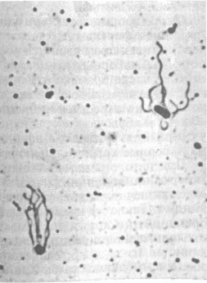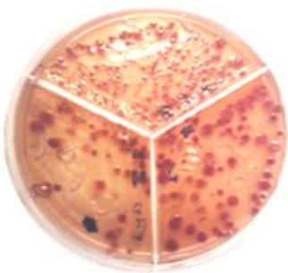
Рисунок 9 – Yersinia ruckeri – возбудитель йерсиниоза
Клинические признаки. Болезнь протекает в виде септицемии в молниеносной, острой, подострой и хронической формах. Острая форма характеризуется потемнением кожных покровов (радужная форель становится почти черного цвета). Диагностическим признаком является воспаление и эрозии во рту («красный рот», возможны только в тяжелых случаях), на жаберных крышках, у основания лучей плавников. На нижней части брюшка отмечают точечные и пятнистые геморрагии (питехии). В глазном яблоке видны серповидные кровоизлияния и билатеральная экзофтальмия, иногда наблюдается разрыв глазного яблока. Жабры у одних рыб анемичные, у других – покрасневшие у основания. У тяжело инфицированной рыбы при надавливании на жаберные крышки наблюдают кровотечение.
При патологоанатомическом вскрытии больных рыб отмечают гиперемию брюшной стенки и жировой ткани. Печень и задний отдел кишечника гиперемированы с многочисленными кровоизлияниями. Также кровоизлияния отмечают на серозной оболочке брюшной полости и на плавательном пузыре (рис. 10). При подостром и хроническом течении болезни все эти признаки менее четко выражены.

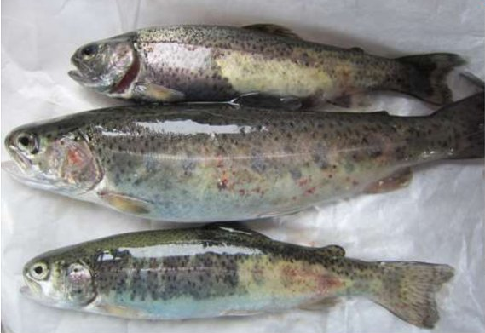 а 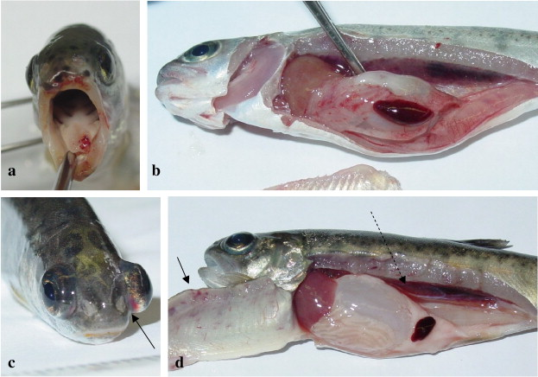 б

в г

Рисунок 10 – Клиника йерсиниоза: а – потемнение кожи; б – эрозии во рту;
в – экзофтальмия; г – кровоизлияния на внутренних органах

Диагноз ставят с учетом клинических, патологоанатомических и эпизоотологических данных. Окончательный диагноз ставят на основании результатов бактериологического исследования. Из крови, паренхиматозных органов и заднего отдела кишечника делают посев на чашки с МПА или РПА. Посевы инкубируют при температуре 22–25 °С в течение 48 ч. При температуре 37 °С рост угнетен. Вероятность выявления скрытой инфекции увеличивается при культивировании материала из дистального отдела кишечника, так как ткани паренхиматозных органов не являются постоянным резервуаром патогена.
Профилактика и лечение. При вспышке болезни применяют антибиотики, но спустя несколько недель после окончания лечения антибиотиками болезнь может начать развиваться заново. Поэтому для борьбы с йерсиниозом широко используют вакцины, например «ErVak - вакцина против йерсиниоза лососевых рыб инактивированная, формалинизованная, поливалентная» производства РФ (рис. 58, а). Вакцинирование рыбы проводят путем инъецирования (рис. 5) или методом погружения (рис. 4). Рекомендуют проводить вакцинацию путем инъецирования, так как иммунитет формируется на 1 год. При вакцинации путем погружения – всего на несколько месяцев.

Вакцинация форели против йерсиниоза путем погружения

Раствор для вакцинации приготавливают согласно инструкции производителя: на 1000 кг рыбы необходимо 5 л вакцины. Для прове-дения процедуры вакцинации подготавливают две пластиковые емко-сти объемом 80 л и две металлические оцинкованные емкости объемом 40 л с отверстиями по периметру. В первую пластиковую емкость наливают 40 л воды и 1 л вакцины (рис. 11), во вторую 40 л 1%-ного раствора соли. В пластиковые емкости опускают кислородные шланги для аэрации и металлические бочки, в которые затем помещают рыбу. Рыбу доставляют с помощью сачков (навеска составляет 10 кг) и помещают в первую емкость с разведенной в ней вакциной, экспозиция обработки составляет 60 с, после чего рыбу перемещают во вторую емкость с раствором соли, где выдерживают ее в течение 1 мин. Все растворы обновляются после 10 загрузок рыбы. После всех обработок рыбу перемещают в рыбоводный канал.
После такого способа вакцинации иммунитет образуется на несколько месяцев. Значительно продолжительнее иммунитет при вакцинации форели путем инъецирования каждой особи (до 1 года) (рис. 12).

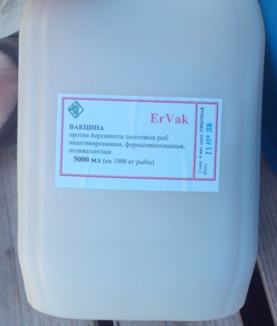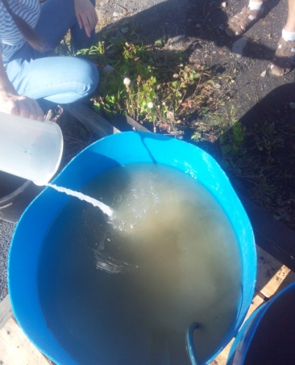
Рисунок 11 – Приготовление к вакцинации форели путем погружения (фото оригинал)

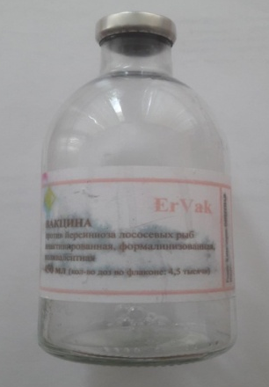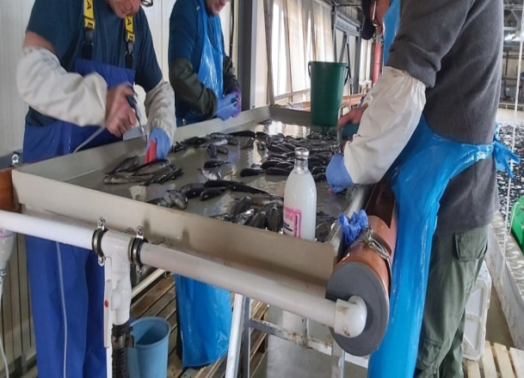
Рисунок 12 – Процесс вакцинации рыбопосадочного материала форели
путем инъецирования (фото оригинал)

МИКОЗЫ

Сапролегниоз

Микозное заболевание рыбы, характеризующееся поражением кожи, плавников и жаберного аппарата условнопатогенными грибами. Часто сапролегниоз проявляется на фоне других инвазионных и инфекционных болезней.
Этиология. Возбудители – низшие грибы (фикомицеты) из родов Saprolegnia и Achlia. Грибы имеют разветвляющиеся и неразветвляющиеся гифы, лишенные перегородок. Разросшиеся гифы сплетаются и образуют мицелий гриба. Толщина гиф колеблется от 20 до 75 мкм (рис. 29).
Эпизоотологические данные. Сапролегниозом болеют рыбы всех возрастных групп. К появлению и распространению болезни предрасполагают: голодание рыб, плохой газовый режим и солевой состав воды, травмирование рыб. Сапролегниоз часто является сопутствующей болезнью при фурункулезе лососевых. Он может поражать рыб в любое время года, если в водоеме сложились благоприятные для этого условия. При хороших условиях содержания и полноценном кормлении рыбы не болеют сапролегниозом даже при наличии в водоеме возбудителя болезни.

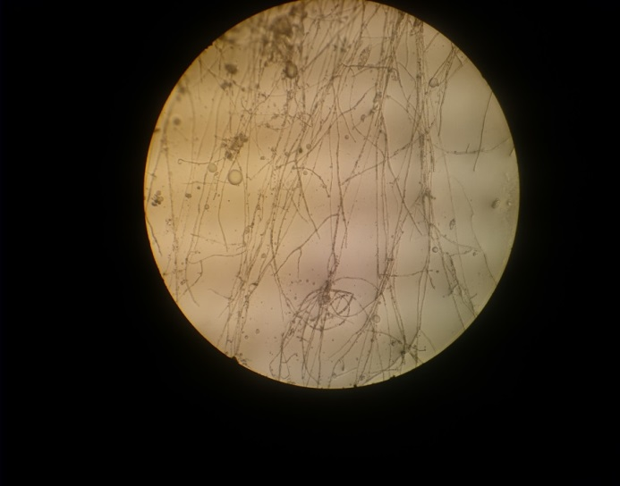
Рисунок 29 – Гифы сапролегнии в поле зрения микроскопа (фото оригинал)
Клинические признаки. В начальной стадии болезни на коже, плавниках или жабрах появляются белые тонкие нити, перпендикулярно отходящие от поверхности тела рыбы. Через несколько дней на местах поселения гриба ясно виден ватообразный налет, состоящий из переплетенных гиф (рис. 30, 31). С возрастом гифы гриба внедряются в межтканевые и межклеточные пространства поврежденных тканей кожи, мышц и жабр. При этом гриб и сопутствующие ему бактерии разрушают живую ткань, вызывая ее омертвение. Гифы гриба, развиваясь, проникают во внутренние органы, что приводит к общему микотоксикозу.
Диагноз ставят на основании эпизоотологических и клинических данных и подтверждают микроскопическим исследованием патологического материала. Исследуют соскобы, взятые с кожи и жабр. При этом хорошо различимы гифы гриба и зооспорангии.
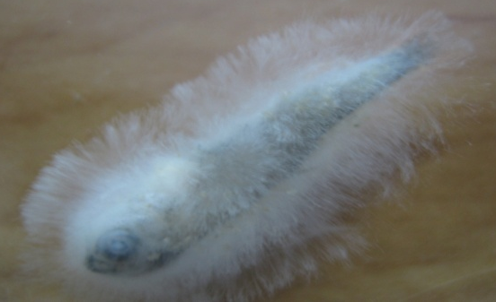
Рисунок 30 – Пораженный сапролегнией малек форели (фото оригинал)
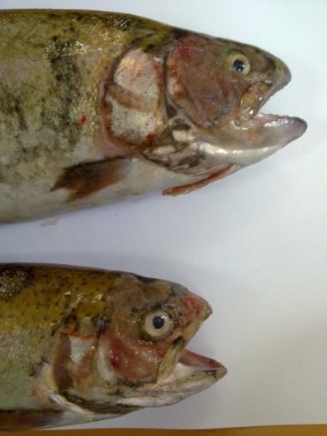 а 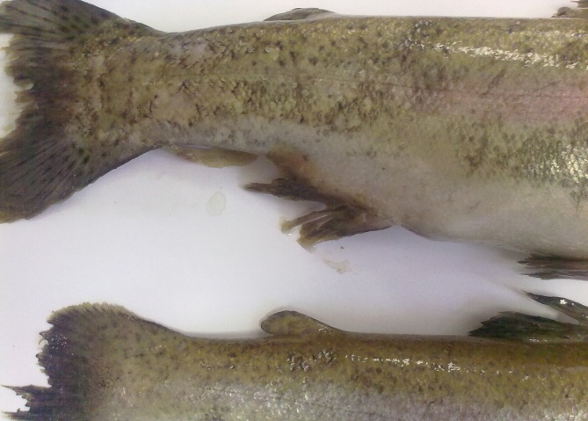 б
Рисунок 31 – Сапролегниоз форели: а – сапролегния на голове;
б – пораженные сапролегнией хвостовые и анальные плавники
(уничтожены лучи плавников и межлучевые перепонки) (фото оригинал)

Лечение. В условиях УЗВ для борьбы с сапролегниозом форели применяют поваренную соль, можно применять формалин. Также важно минимизировать количество спор в воде путем удаления больных особей из бассейнов, так как они, как правило, погибают.
В табл. 1 приведена примерная схема обработки радужной форели поваренной солью.
Т а б л и ц а 1. Примерная схема обработки радужной форели поваренной солью
Мероприятие | Наименование и концентрация препарата | Периодичность
Профилактическая обра-ботка завозимой рыбы | Соль поваренная,  концентрация 3,0 % | При посадке  на одни сутки
Профилактическая обра-ботка | Соль поваренная,  концентрация 0,1-0,2 % | Один раз в две недели
Вынужденная (терапев-тическая) обработка | Соль поваренная,  концентрация 1,2 % | Три дня подряд

Для кратковременной обработки рыбы можно использовать и фор-малин, но после обработки бассейна с рыбой эта вода вместо возврата в систему незамедлительно сливается в канализационную сеть и ис-ключается из водообмена, так как оказывает негативное воздействие на биофильтр. В табл. 2 приведена примерная схема обработки радуж-ной форели раствором формалина.
Т а б л и ц а 2. Примерная схема обработки радужной форели формалином
Мероприятие | Наименование и концентрация препарата | Периодичность | Экспозиция
Профилактическая обработка завозимой рыбы | Формалин (37–40%-ный раствор),  концентрация 250 мл/м3 | При посадке | 30 мин
Профилактическая обработка | Формалин (37–40%-ный раствор),  концентрация 20 мл/м3 | Один раз в две недели | 1,5–2,5 суток
Вынужденная (терапевтическая)  обработка | Формалин (40%-ный раствор),  концентрация 250 мл/м3 | При возникнове-нии болезни | 30–40 мин

Санитарная оценка. Сильно пораженную (распад плавников, явно выраженный плесневый запах или водянистость мышечной ткани) рыбу используют в корм животным. При меньших поражениях ее используют на пищевые цели после зачистки пораженных мест. С незначительными поражениями рыбу отправляют в продажу без ограничения.
Сапролегниоз икры рыб (биссус) – микозная болезнь икры, характеризуется поражением ее сапролегниевыми грибами во время заводской инкубации. Для профилактики сапролегниоза икры лососевых рекомендуется на протяжении всего периода инкубации выбирать неоплодотворенные и погибшие икринки.
Пораженная икринка имеет вид белого пушистого шарика. Гифы грибов образуют огромное количество новых спор, которые могут заражать и живую икру, поэтому важно как можно чаще убирать мертвые икринки. Однако часто одного сбора мертвой икры бывает недостаточно, поэтому приходится делать лечебные обработки (рис. 32).
Для обработки лососевой икры в условиях УЗВ подходит формалин. Для лечебной обработки икру выдерживают в течение 15 мин в растворе формалина в разведении 1: 500 и 1: 1000.

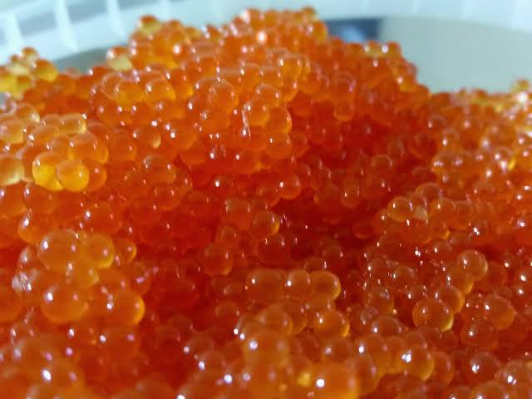 а 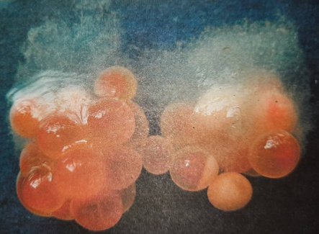 б
Рисунок 32 – Икра форели: а – здоровая; б – пораженная сапролегнией

ИНВАЗИОННЫЕ БОЛЕЗНИ
БОЛЕЗНИ, ВЫЗЫВАЕМЫЕ ПАТОГЕННЫМИ ИНФУЗОРИЯМИ

Хилодонеллёз

Инвазионная болезнь прудовых рыб, характеризующаяся поражением кожи и жабр.
Этиология. Возбудитель – паразитическая равноресничная инфузория: семейство Chilodonnelidae; род Chilodonella; виды Chilodonella cyprini и Chilodonella hexasticha.
Тело листовидной формы, размером в среднем 50 × 38 мкм. На брюшной стороне расположено 2 ряда ресничек в виде полос. Ротовое отверстие расположено на вентральной стороне, которое переходит в глотку. Внутри тела расположен овальный макронуклеус, рядом с ним – мелкий микронуклеус. Хорошо выражены 2 сократительные вакуоли (рис. 40). Размножаются поперечным делением, наиболее интенсивно при температуре 5 °С. При неблагоприятных условиях инцистируются и длительное время сохраняются в воде и иле.

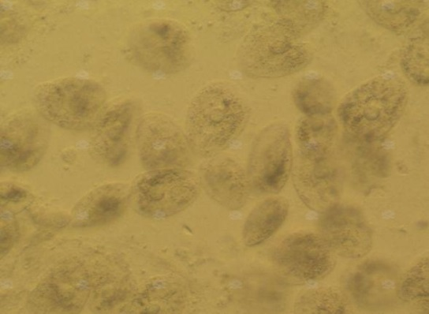

Рисунок 40 – Chilodonella cyprini в поле зрения микроскопа

Эпизоотологические данные. Болеют все виды рыб во время зимовки. Форель и молодь лососевых болеют в меньшей степени, причем чаще летом в неблагоприятный для этих холодноводных рыб сезон. В УЗВ – в любое время года.
Заболеванию способствует низкая упитанность рыб и скученное содержание. Рыбы старших возрастов являются носителями инвазии. Рыба заражается контактным путем и через инвазированную воду. Болезнь распространяется быстро.
Патогенез. Клетки эпителия в местах прикрепления хилодонелл разрушаются. Хилодонеллы вызывают раздражение клеток продуцирующих слизь. В результате кожа и жабры обильно покрываются слизью, как следствие нарушения дыхания и гибель рыб.
Клинические признаки. Больная форель слабеет, поднимается к поверхности воды и массово выпрыгивает из воды. На поверхности тела и головы хорошо заметен голубовато-серый налет (рис. 41). Жаберные лепестки набухают, утолщаются, сглаживая рисунок, иногда отмечают гиперемию жабр.

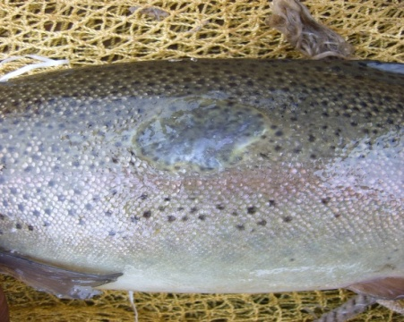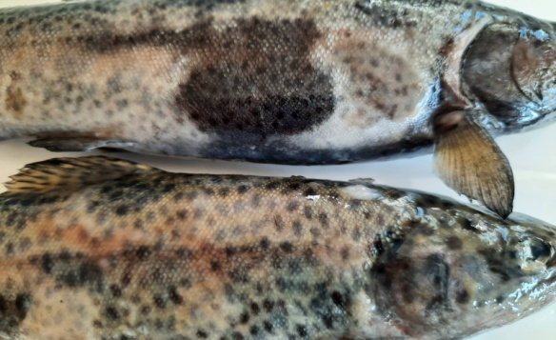

Рисунок 41 – Форель, больная хилодонеллёзом (фото оригинал)

Диагноз ставят с учетом клинических признаков и подтверждают микроскопией соскобов с поверхности кожи, плавников и жабр. Обнаружение в поле зрения микроскопа (×80) более 40 инфузорий видетельствует о тяжелом течении болезни. При 5 и более хилодонелл необходимо провести противопаразитарную обработку рыб.
Профилактика и меры борьбы. При вспышке болезни в УЗВ эффективно применение поваренной соли. Однако следует учитывать, что насыщенные солевые ванны, повторяющиеся раз или два в неделю, замедляют рост форели. Схема обработок приведена в разделе: лечебные обработки поваренной солью при сапролегниозе.
При вспышке хилодонеллёза во время подращивания мальков форели также рекомендуют применять лечебные ванны: 2 % раствор поваренной соли в течение 10-15 мин или 0,005 % раствор перманганата калия, а также формалиновые ванны.
В настоящее время институтом рыбоводства разработаны препараты для профилактических и лечебных обработок радужной форели и осетровых: Дисоль-К, Дисоль-Na.
Санитарная оценка. При отсутствии истощения, нарушений целостности кожи, деформации тела, гидремии мышц рыб реализуют без ограничений.

Триходиноз

Инвазионная болезнь пресноводных и прудовых рыб, с поражением кожи и жабр, вызываемая круглоресничными инфузориями.
Этиология. Возбудители болезни: семейство Trichodinidae.Тело инфузории блюдцеобразной формы, диаметром 25–100 мкм, с расположенным внутри опорным диском, снабженным хитиновыми крючьями (рис. 42). Размножаются в основном вегетативно путем поперечного деления, возможна конъюгация.

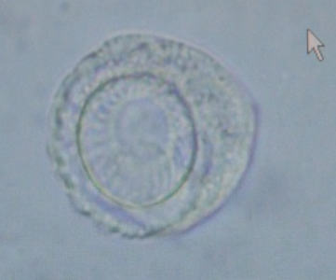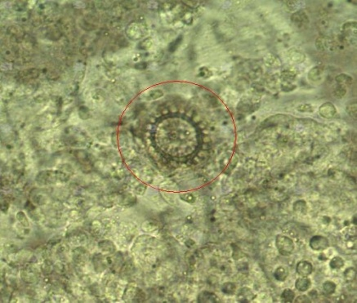

Рисунок 42– Trichodina domerguei с поверхности тела форели в поле зрения микроскопа
Эпизоотологические данные. Триходиноз наиболее опасен для молоди форели, выращиваемой на рыбоводных заводах. Взрослые рыбы являются паразитоносителями.
Возбудители распространяются с зараженной рыбой или с водой, в которой триходины могут довольно долго плавать.
Патогенез. Триходины деформируют эпителиальные клетки, раздражают нервные окончания кожи и жабр, отчего наблюдается обильное слизеотделение с нарушением дыхания.
Клинические признаки. На теле появляется серый матовый или голубовато-белый налет в виде хлопьев. Жабры бледные, покрыты слизью. При высокой ИИ (более 100 паразитов) рыба опускается на дно и погибает.
Диагноз. Подтверждают нахождением большого количества триходин при микроскопии соскобов с поверхности тела, плавников и жабр.
Профилактика и меры борьбы с триходиниозом такие же, как и при хилодонеллезе. Проводить лечебные мероприятия необходимо только при массовой инвазии.

Ихтиофтириоз
Инвазионная болезнь многих видов пресноводных и морских рыб, характеризующаяся поражением жабр, кожи и плавников.
Этиология. Возбудитель – равноресничная инфузория Ichtyophthirius multiphiliis.Тело яйцевидной формы, размером до 1 мм, равномерно покрыто многочисленными рядами ресничек. На переднем конце имеется небольшое ротовое отверстие с короткой глоткой. Посреди тела расположен крупный подковообразный макронуклеус, а в его выемке – микронуклеус. В цитоплазме одна сократительная вакуоль (рис. 43).
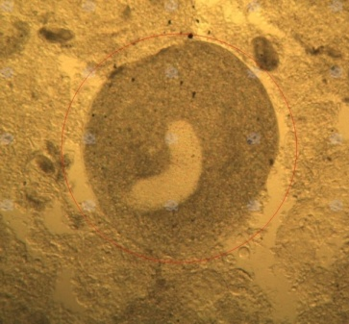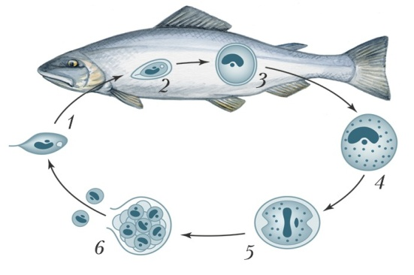

Рисунок 43 – Ichtyophthirius multiphiliis Рисунок 44 – Цикл развития Ichtyophthirius:1 –теронт;
в поле зрения микроскопа 2, 3 – образование цисты т рофонта, 4 – трофозоит,
5 – деление томонта, 6 – выход томитов

Цикл развития. Ихтиофтириусы, в отличие от других инфузорий, размножаются вне тела.
В цикле развития различают 3 стадии:
1. Паразитирование в толще кожи хозяина в стадии взрослого паразита – трофонта.
2. Цисты размножения – из пустулы кожи хозяина возбудитель выпадает, оседает на дно водоема, приклеивается к растительности и образует цисту, в которой за счет многократного деления образуется до двух тысяч дочерних особей.
3. Свободноплавающая в воде инфузория – «бродяжка».
«Бродяжки» активно плавают до двух суток, внедряются под эпителий кожи и жабр рыб, где растут, созревают, образуя дермоидные округлые гранулемы, которые впоследствии лопаются и высвобождают взрослых ихтиофтириусов. Последние падают на дно и инцистируются. Внутри ее он многократно делится, в результате чего появляется около 1–2 тыс. мелких округлых инфузорий (томитов). В зависимости от температуры деление в цисте длится от 6–8 ч. летом, до 6 суток при температуре 5–6 °C. При 3–4 °C не размножается. Наиболее благоприятная температура для развития ихтиофтириусов 25 °C. После завершающего деления томиты становятся вытянутыми, прорывают оболочку цисты и выходят в воду, где превращаются в активно плавающих теронтов – или «бродяжек». Вне хозяина «бродяжки» живут не больше трех суток, а не найдя его – погибают. При попадании на хозяина «бродяжки» активно внедряются в подэпителиальный слой кожи или жабр, обрастают эпителием хозяина и превращаются в трофонтов. На этом жизненный цикл паразита замыкается. Полный цикл развития длится от 4 до 40 дней в зависимости от температуры. При подъеме температуры до 32–34 °C ихтиофтириусы во внешней среде погибают через 4–6 ч (рис. 44).
Эпизоотологические данные. К болезни восприимчивы рыбы всех возрастов, но наиболее тяжело ихтиофтириоз протекает у молоди и производителей старше 4 лет. Источником инвазии являются больные рыбы, природный очаг инвазии – сорные рыбы. Развитию заболевания способствует плохая упитанность рыб, высокая плотность посадки и совместное содержание рыб разного возраста. Летняя эпизоотия длится 1–3 недели и заканчивается гибелью всех пораженных рыб. Зимой энзоотия носит затяжной характер продолжительностью до нескольких месяцев; при этом гибель рыб постепенно увеличивается.
Клинические признаки. Пораженные рыбы совершают резкие движения, выпрыгивают из воды, плавают по кругу и ложатся на дно. Кожа больных рыб усеяна мелкими беловатыми дермоидными бугорками, похожими на манную крупу (рис.45).

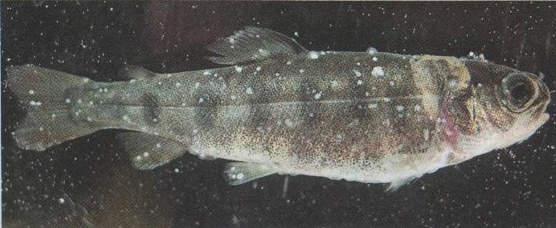
Рисунок 45 – Ихтиофтириоз малька форели (фото из практического руководства «Болезни рыб в аквакультуре России», авторы В. Н.Воронии и др.)
Диагноз ставят на основании характерных клинических признаков и подтверждают микроскопией кожи и жабр при нахождении большого количества паразитов.
Профилактика и меры борьбы. С точки зрения лечения ихтиофтириоз считается наиболее сложной из всех опасных для рыб инвазий одноклеточными паразитами. Обработку необходимо начинать сразу же после появления первой белой точки на теле рыбы. Процесс лечения может затянуться на 4 недели. Для лечения можно применять формалин (формалиновые ванны 1:1000 – 10 мин). В России рекомендуют применять также формалиновые ванны, хлорамин Т, увеличивают скорость тока воды, а также добавляют витамин С.
Санитарная оценка. Такая же как и при хилодонеллёзе.

КРУСТАЦЕОЗЫ
Аргулёз
Инвазионная болезнь, вызываемая жаброхвостыми рачками из семейства Argulidae, паразитирующими на коже, вызывая анемию, истощение и гибель рыб.
Этиология. Возбудители болезни: семейство Argulidae; род Argulus; вид A. foliaceus, A. coregoni («Рыбья вошь»). Наиболее распространен Argulus foliaceus – крупный рачок длиной 6–7 мм, серовато-зеленого цвета, плоской формы. Тело овальное, состоит из головогруди и оголенного брюшка, покрыто щитком, имеет 2 фасеточных глаза, стилет, сосательный хоботок и 4 пары плавательных ножек (рис. 50 а).
Биология развития. Весной при температуре воды 10-14 самки откладывают яйца на подводные предметы (до 300 яиц). Через 3–5 недель из яиц развиваются личинки и в течение 2–3 дней попадают на рыбу. Личинки, не нашедшие рыбу в течение нескольких дней (иногда недель), погибают. За 2–3 недели из личинок вырастают половозрелые рачки. За лето возможны 2-3 генерации аргулюсов (рис. 50 б).

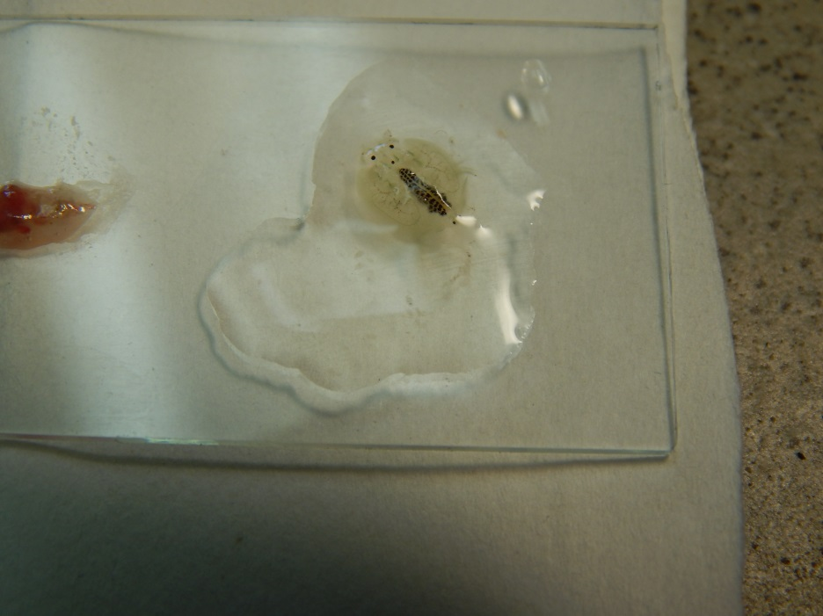 а б
Рисунок 50 – Argulus foliaceus: а – с поверхности тела рыбы (фото оригинал);
б – биология развития Argulus foliaceus

Эпизоотологические данные. Форель от данного заболевания страдает больше всего, особенно в садковых хозяйствах. Заражаются рыбы всех возрастов. Максимальная ЭИ наблюдается в июле-августе. Интенсивность инвазии достигает порядка 15-20 паразитов на рыбу. В условиях Беларуси у форели встречается только в бетонных бассейнах отдельных хозяйств, где водозабор осуществляется из естественных водоемов.
В условиях северо-запада России, массовое заражение форели аргулюсом отмечается обычно теплым летом (конец июля – август), т. е. носит достаточно кратковременный характер. Часто отмечают, что если в садковом хозяйстве одновременно выращивают сеголетков и двух-, трехлетков форели, то, как правило, рыбы старших возрастных групп сильно заражены, в то время как сеголетки свободны от инвазии. Объяснение подобному явлению, возможно, заключается в том, что сеголетки воспринимают плавающих в воде рачков как живой корм и просто поедают их. В то же время крупная рыба (от 0,5 кг) уже перестает обращать на них внимание, и рачки свободно плавают в садке, паразитируют на форели и откладывают яйца на дель.
Патогенез. Аргулюсы передвигаются по поверхности тела рыбы, хоботком прокалывают кожу и сосут кровь и тканевую жидкость. В местах прикрепления появляются отечность, язвочки, кровоизлияния. При высокой ИИ может наступать гибель рыбы в результате токсикоза от секрета ядовитой железы (особенно у мальков).
Клинические признаки. Рыба беспокойна, неохотно кормится, отстает в росте. Жабры анемичные. На поверхности тела рыб и плавниках невооруженным глазом хорошо заметны рачки (рис. 51, 52). Заражение крупной рыбы рачками обычно не смертельно, но разрушение кожных покровов в местах укусов может послужить причиной развития вторичных бактериальных инфекций. По этой причине борьба с рачками необходима.

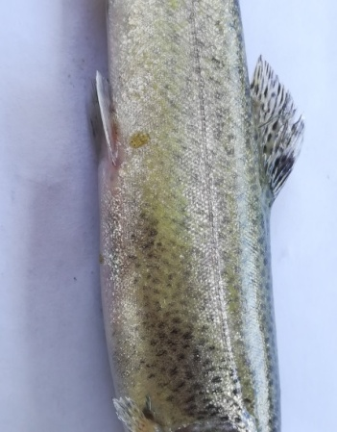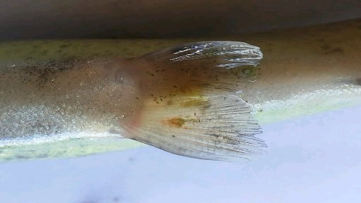
Рисунок 51 – Аргулюсы на теле и грудных плавниках форели (фото оригинал)

Диагноз ставят по клиническим признакам и обнаружению невооруженным глазом на теле рыбы взрослых особей аргулюсов. Их собирают и определяют видовую принадлежность.
Заражение крупной рыбы рачками обычно не смертельно, но разрушение кожных покровов в местах укусов может послужить причиной развития вторичных бактериальных инфекций. По этой причине борьба с рачками необходима.
Меры борьбы. На водоподающих каналах обязательно устраивают рыбоуловители и песочно-гравийные фильтры, чтобы избежать попадания зараженной сорной рыбы и свободно плавающих аргулюсов из водозаборного водоема. При бассейновом выращивании рекомендуют использовать специальные антирачковые фильтры на водоподаче. Для лечебной обработки рыбы применяют ванны из хлорофоса в концентрации 100 мг/л при экспозиции 1,5 ч. Концентрацию флорофоса до 10 мг/л можно создать и непосредственно в бетонных бассейнах и садках с экспозицией 1 сутки. Проточность на время обработки прекращают. Также можно вносить в водоем негашеную известь (известковое молоко) из расчета 100-150 кг на га. Через 1 сутки после известкования проточность возобновляют. Обработку проводят по воде двукратно с интервалом в три недели в период массового появления молодых форм рачка.
Для борьбы с паразитическими рачками также можно использовать препарат крустацид (рис. 53). Входящий в его состав дифлубензурон обладает губительным действием на ракообразных (аргулюсы и лернеи), паразитирующих на рыбах. Механизм действия основан на ингибировании формирования хитина в кутикуле лерней и аргулюсов, вследствие чего нарушается целостность их покровов, блокируется процесс линьки, что приводит к гибели рачков.
Препарат назначают в суточной дозе 0,3 г на 1 кг массы рыбы с кормом 14 дней подряд. Количество корма берут из расчета его суточного потребления рыбой способом вольного группового скармливания. Температура воды в водоеме должна быть не менее 20°С. Отлов и использование рыбы в пищу разрешается спустя 16 суток после последней дачи препарата.
Санитарная оценка рыбы. При сильном поражении аргулюсами и истощении товарную рыбу выбраковывают, подвергают термической обработке. Внешне здоровую рыбу реализуют без ограничений.

Лернеоз

Инвазионная болезнь, вызываемая веслоногими рачками из семейства Lernaeidae, паразитирующими на теле пресноводных рыб и вызывающими дерматит и образование язв.
Этиология. Возбудитель болезни – веслоногие рачки семейства Lerneidae; род Lernea; виды Lernea cyprinacea, L. еlegans, L. еsocina (рис. 54). Самки рачков Lernea cyprinacea, L. еlegans, паразитирующих на теле карпа, карася, леща, L. еsocina – на теле щуки, окуня, линя. Тело рачка удлиненное, червеобразное, длиной 10–16 мм с 5 парами двуветвистых плавательных ножек. Передний конец рачка снабжен 4 крепительными выростами (рис. 55). Удлиненные парные яйцевые мешки содержат 300–700 яиц. На территории России и Беларуси среди диких рыб и в рыбоводных хозяйствах зарегистрировано два вида лерней: Lernaea cyprinacea и Lernaea elegans. Различаются они, главным образом, формой своих "якорей".
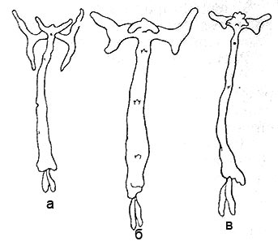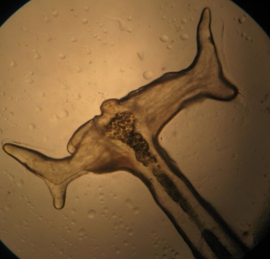
Рисунок 54: a – Lernaea cyprinacea; Рисунок 55 – Головной конец
б – L. elegans; L. elegans в поле зрения микроскопа
в – L. elegans morfa ctenopharyngodonis (фото оригинал)

Цикл развития. Развитие рачка проходит в 3 науплиальные и 5 копеподитных стадий. Науплиусы вылупливаются из яиц, проходят 1,2 и 3 стадии, и ведут свободный образ жизни (4-5 дней). Затем в течение 10 дней проходят 5 копеподитных стадий, после чего личинка попадает в жаберную полость или на кожу рыб. На 5 стадии рачки дифференцируются по полу, проходит копуляция, после чего самцы погибают, а самки передним концом сквозь кожу рыбы закрепляются в мышцах. Длительность развития лерней от яйца до половозрелой стадии при 8 линьках – 1–2 месяца.
Эпизоотологические данные. Наиболее подвержены заболеванию мальки и сеголетки карасей, карпа, сазана летом в старых заиленных прудах при антисанитарном содержании. ЭИ достигает 90 %. У форели лернеоз встречается крайне редко, только при выращивании ее в садках и бассейнах, в которые личиночные стадии лерней попадают с водой из головных прудов (населенных рыбами), рек, озер (используются как источники водоснабжения).
Патогенез. Поселяясь на теле рыбы, паразит при помощи твердых головных выростов внедряется в кожу, достигая мышц. На месте прикрепления возникает дерматит, образуются глубокие язвы с белым ободком. Секрет ядовитой железы вызывает общий токсикоз. На пораженных участках поселяются патогенные бактерии и грибы.
Клинические признаки. Больные рыбы могут отказываться от корма, двигаются медленно, скапливаются на притоке.
У форели по всему телу, особенно у основания плавников и ануса, появляются множественные мелкие покраснения и язвочки, в центре которых находится небольшое палочкоподобное образование длиной 8-10 мм. При микроскопировании этих «образований» хорошо заметна задняя часть тела рачков Lernaea elegans. Передняя часть тела погружена в мышцы рыбы и крепко «заякорена» за счет рогоподобных головных выростов (рис. 56).
Диагноз ставят на основании клинических признаков и обнаружения лерней.
Лечение такое же как и при аргулёзе.
Санитарная оценка. Появление многочисленных, хотя и не очень крупных, язвочек на теле форели может стать проблемой при ее реализации через торговую сеть.
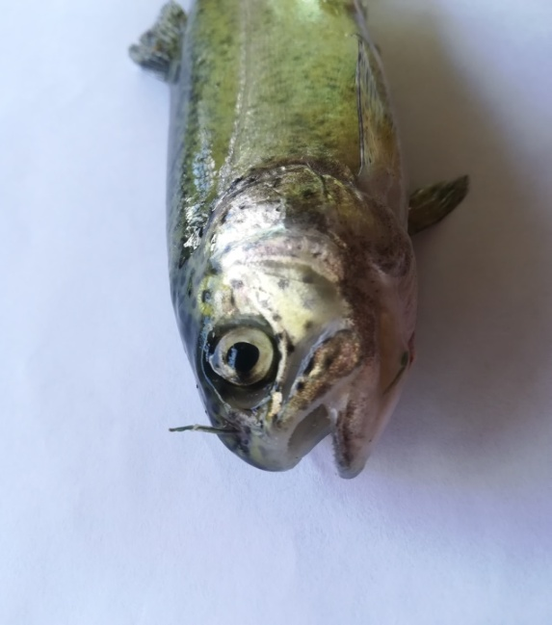 а 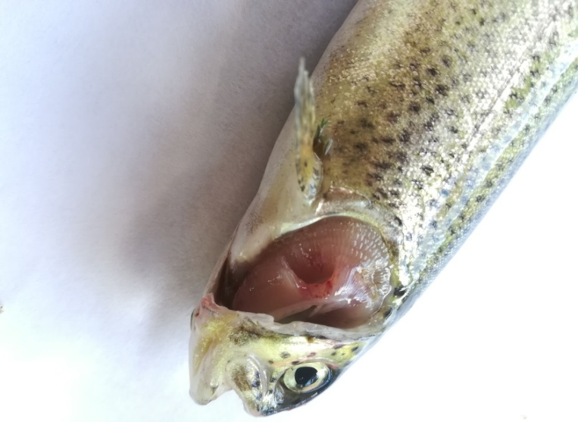 б
Рисунок 56 – Лернеи на форели: а – на голове; б – у основания грудного плавника (фото оригинал)

ТРЕМАТОДОЗЫ
Диплостомоз (паразитическая катаракта)
Инвазионная болезнь, вызываемая сосальщиками из семейства Diplostomatidae, обитающими в глазах рыб (метацеркариями в хрусталике, стекловидном теле, оболочках глаза). Взрослые трематоды паразитируют в кишечнике рыбоядных птиц (чаек и крачек).
Этиология. Возбудитель болезни метацеркарий - Diplostomum spathaceum. Это плоский гельминт длиной 0,4 – 0,5 см. В середине тела есть перетяжка. Ротовая присоска и железистые образования расположены в передней части тела. На переднем конце рядом с ротовой присоской имеются два ушковидных выроста. Брюшная присоска находится в середине вентральной стороны тела (рис. 63).
Биология развития. Половозрелые гельминты паразитируют в кишечнике рыбоядных птиц – окончательных хозяев, преимущественно чайковых. Они откладывают яйца, которые вместе с экскрементами попадают в воду. Из яйца выходит мирацидий, покрытый ресничками. Мирацидии, плавая в воде, отыскивают моллюсков-прудовиков (промежуточные хозяева) и внедряются в их печень, где проходят бесполое размножение, образование спороцисты, редии и церкариев. Церкарии покидают организм моллюска и, попав в воду, внедряются через кожный покров в мышцы рыб (дополнительный хозяин) и затем по кровеносным сосудам попадают в глаза, далее в хрусталик, где вскоре превращаются в метацеркариев. Птицы заражаются, поедая рыб с метацеркариями. Цикл развития длится 2,5–3 месяца (рис. 64).

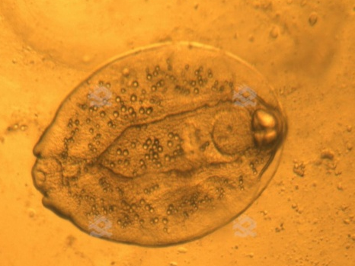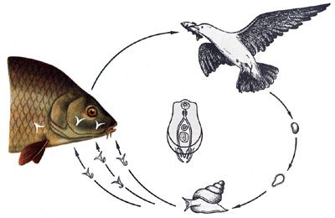
Рисунок 63 – Метацеркарий Diplostomum Рисунок 64 – Цикл развития диплостомид
Эпизоотологические данные. Болеет более 100 видов рыб, при этом наиболее подвержена заболеванию форель. Диплостомоз у форели регистрируется в садках, установленных близ берега. Восприимчива рыба всех возрастов, но наиболее интенсивно поражается молодь.
Патогенез. Метацеркарии присосками травмируют хрусталик глаза, вызывая помутнение и слепоту.
Клинические признаки. Заболевание протекает остро или хронически. Острое течение свойственно молоди рыб, особенно малькам и личинкам рыб, и возникает во время внедрения церкариев через кожу и миграции паразита в организме. Пораженная рыба держится у поверхности воды, координация движений нарушена. На коже заметны точечные кровоизлияния, а также искривляется позвоночник. Хроническое течение свойственно рыбам старшего возраста и молоди при слабой интенсивности инвазии. Отмечают частичное и полное помутнение хрусталика, экзофтальмию, слепоту (рис. 65, 66).

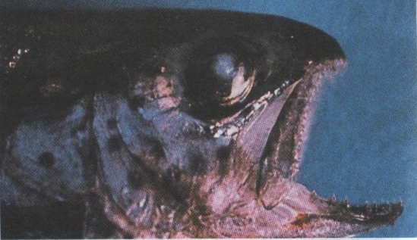
Рисунок 65 – Помутнение хрусталика при диплостомозе у форели

Рисунок 66 – Трематода Diplostomum в хрусталике глаза рыбы
(Фото Риитта Рахконен, RKTL).

Диагноз. Подтверждают компрессорным методом. Глазное яблоко извлекают пинцетом или ножницами, разрезают, извлекают хрусталик, кладут его на предметное стекло. Затем наносят 1–2 капли воды и раздавливают хрусталик другим стеклом, чтобы образовался белый круг. Метацеркарии располагаются по периферии хрусталика. Их различают по форме паразита и учитывают количество личинок.
Меры борьбы. На основе активно действующего вещества (АДВ) празиквантел специалисты РУП «Институт рыбного хозяйства» в 2014 году разработали новый современный препарат «Диплоцид» для профилактики и лечения острой и хронической формы диплостомозов у рыб (рис. 67).
Для профилактики и лечения диплостомоза у радужной форели диплоцид применяют в виде лечебного гранулированного комбикорма, в виде лечебных ванн и путем обработки рыбы в прудах. Препарат задают из расчета 13,3 кг на 1 т комбикорма для радужной форели. Диплоцид применяют методом группового скармливания двукратно с интервалом в 20 дней.
Также препарат применяют в виде лечебных ванн из расчета 20 мг на 1 л воды (20 г/м3) с экспозицией 60 мин. Предварительно небольшое количество препарата заливают горячей водой и тщательно перетирают до образования молочно-белой жидкости, затем разбавляют водой до необходимой концентрации.
Для обработки рыбы в прудах диплоцид применяют в концентрации 20 мкг/л (2 мг/м3) с целью уничтожения церкарий – свободноплавающих стадий паразита. Обработку следует проводить в прибрежной зоне, где присутствуют макрофиты и другая водная растительность, т. е. в местах обитания моллюсков – промежуточных хозяев паразита. Для обработки прудов маточный раствор препарата готовят так же, как и для ванн: необходимое количество препарата заливают горячей водой (40–50ºС) и тщательно растирают до образования молочно-белой жидкости. Для удобства обработки маточный раствор разводят прудовой водой и вносят равномерно по всей площади, намеченной для обработки. Поскольку основная масса церкарий концентрируется в радиусе около 5 м вокруг зараженного моллюска, целесообразно обрабатывать пруды не по всей площади, а только в местах скопления моллюсков, в первую очередь, прудовиков. Реализация товарной рыбы производится через 20 дней после последнего курса применения препарата.
Санитарная оценка. При этом заболевании рыбу направляют в продажу без ограничения, истощенную — после термической обработки используют в корм животным.

ЦЕСТОДОЗЫ

Триенофороз

Широко распространенное инвазионное заболевание лососевых рыб.
Возбудитель цестоды Triaenophorus nodulosus и T. crassus. Оба вида гельминтов обитают и достигают половой зрелости в кишечнике щуки, которая является окончательным хозяином. В мускулатуре лососевых обычно локализуется плероцеркоид T. crassus. Половозрелые гельминты до 50 см длиной. Характерным отличием T. crassus от T. nodulosus является более грубая форма крючьев.
Цикл развития. Весной яйца паразита из кишечника щуки с экскрементами попадают в воду. Через 5-35 дней в зависимости от температуры воды из яиц выходят личинки (корацидии), которые плавают в воде. Их заглатывают первые промежуточные хозяева – рачки-циклопы. Через 7-10 дней в полости тела циклопов развивается процеркоид. Он вместе с циклопом заглатывается форелью (или другими видами мирных рыб). T. crassus из полости из полости тела форели проникает в мускулатуру рыб, где растет и свертывается в клубок без образования капсулы (рис. 68).
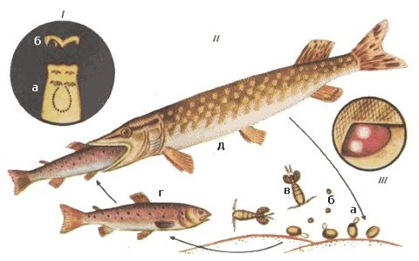

Рисунок 68 – I – возбудитель триенофороза Triaenophorus nodulosus (а – головка,
б – крючок). II – цикл развития Triaenophorus nodulosus: а – яйцо;
б – корацидий; в – циклоп, первый промежуточный хозяин; г – форель, второй промежуточный хозяин; д – щука – окончательный хозяин. III – капсула триенофоруса
в печени форели

Эпизоотологические данные. В литературе отмечается, что паразит наносит ущерб форелеводству России, став проблемой для выращивания форели на Волге. Также паразит T. crassus встречается в Финляндии, при этом количество паразита сильно колеблется от озера к озеру. В Беларуси данное заболевание у форели не встречается.
В рыбоводных хозяйствах заболевание наиболее опасно для мальков, сеголеток и двухлеток форели, у которых обычно паразитирует T. crassus. Сеголетки форели длиной 3 см болеют уже в первое лето и массово погибают уже через 2-4 недели после заражения. Особенно опасен гельминт для форели, выращиваемой в садках. Также отмечаются случаи браковки рыбной продукции, зараженной мышечным триенофорозом.
Клинические признаки. При инвазии T. crassus под кожей и в мускулатуре лососевых у основания спинного плавника образуются вздутия округлой или продолговато-овальной формы, размером 1,0-1,5 см, в которых в виде клубка располагаются плероцеркоиды T. crassus (рис. 69). При росте гельминты травмируют окружающие их ткани, а после гибели через 1-2 года с момента заражения являются причиной образования у рыб воспалительных очагов и язв.
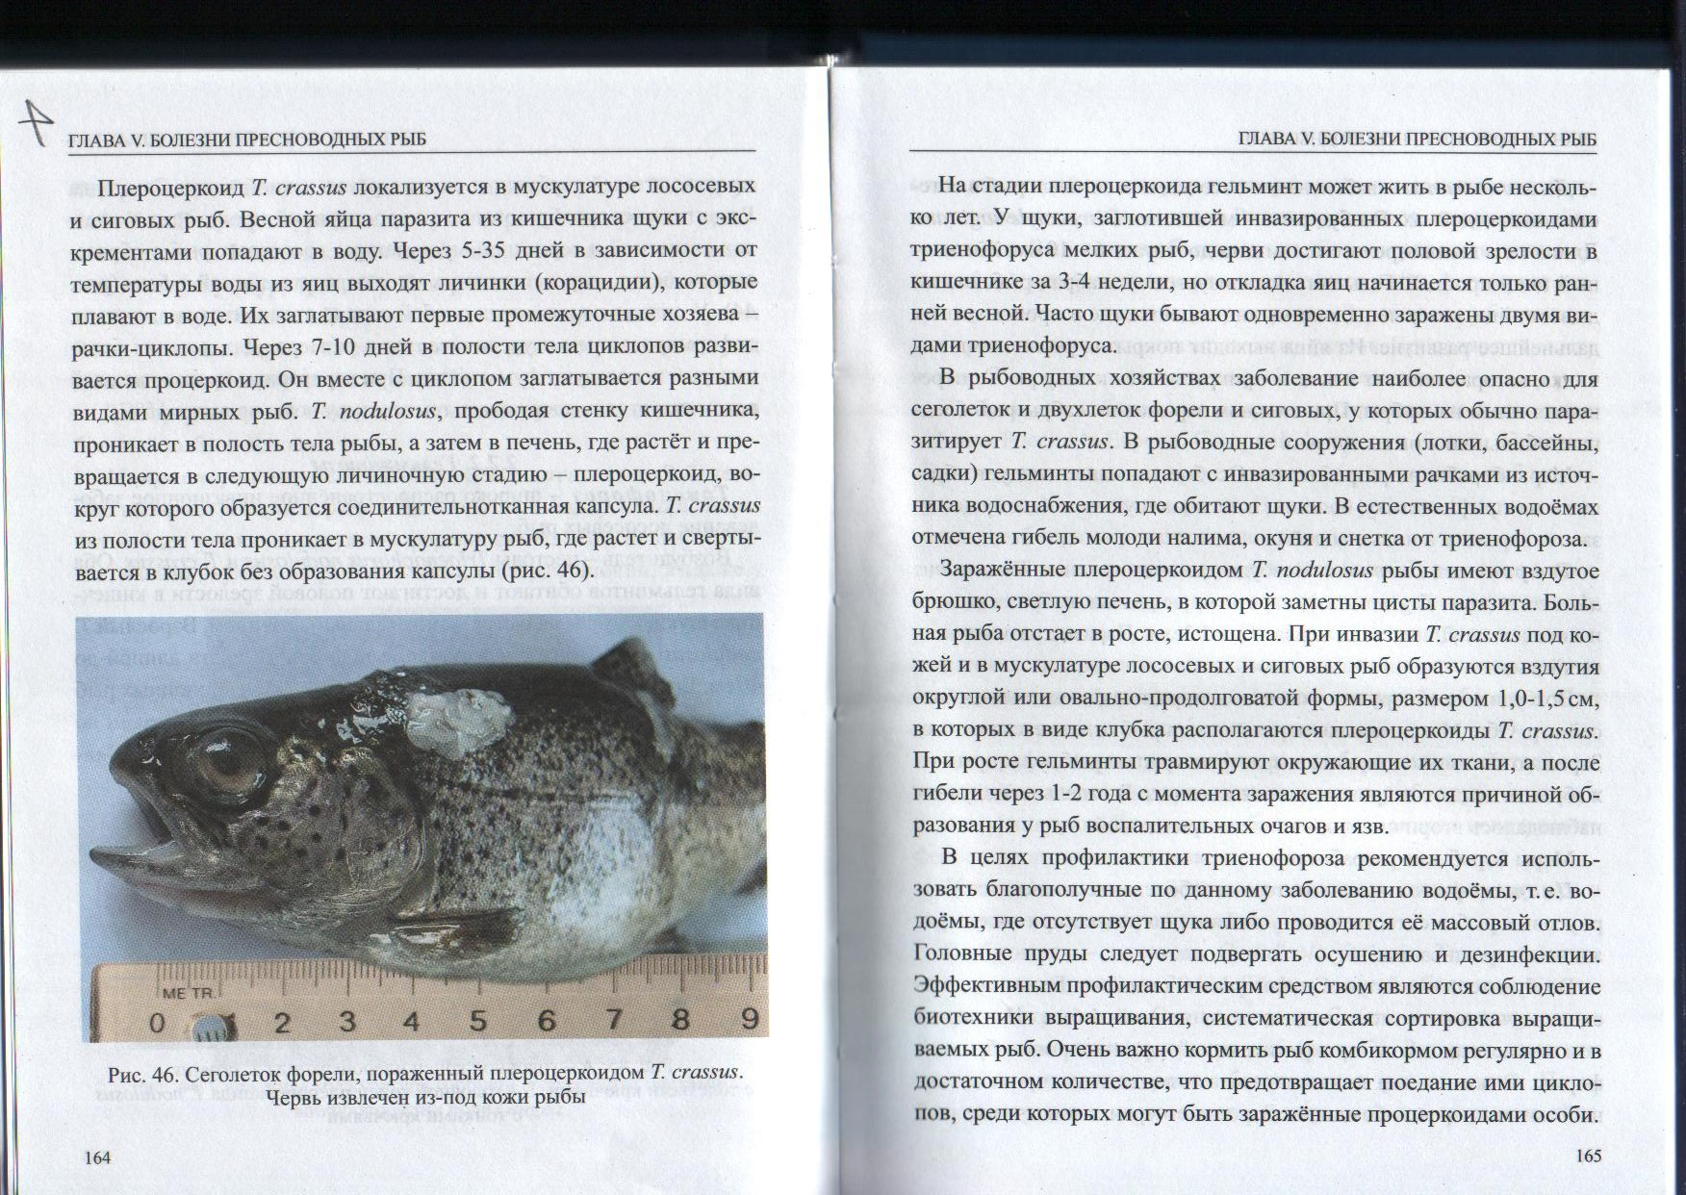
Рисунок 69 – Сеголеток форели, пораженный плероцеркоидом T. crassus.
Паразит извлечен из-под кожи форели, (фото из практического руководства «Болезни рыб в аквакультуре России», авторы В. Н. Воронии и др.)

Диагноз ставят на основании эпизоотологических данных, клинических признаков болезни и при обнаружении плероцеркоидов возбудителя триенофороза под кожей ив мускулатуре зараженных рыб.
Профилактика и лечение. В целях профилактики триенофороза рекомендуется использовать благополучные по данному заболеванию водоемы, т. е. водоемы, где отсутствует щука либо проводится её массовый отлов. Лечения нет.
Протеоцефалёз
Заболевание вызывается ленточными гельминтами из отряда Proteocephalidae. У пресноводных рыб стран СНГ встречается 18 видов рода Proteocephalus, которые паразитируют в кишечнике пресноводных рыб.
Возбудитель. У лососевидных паразитирует Proteocephalus exiguus и Proteocephalus longicollis (результаты исследований различных ученых). Это черви белого или светло-серого цвета длиной от нескольких миллиметров до 20 см. Сколекс округлой формы с четырьмя простыми присосками. На его вершине может находиться пятая теменная присоска или её рудимент, реже железистый орган. Стробила с чётким расчленением (рис. 70, 71).

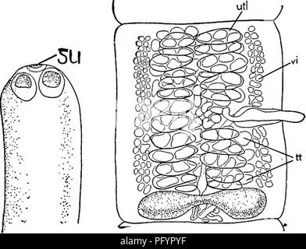а 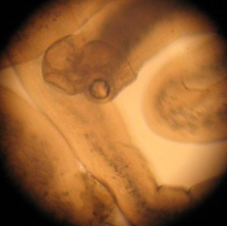 б
Рисунок 70 – Proteocephalus exiguus: а – сколекс и половозрелый членик;
б – в поле зрения микроскопа

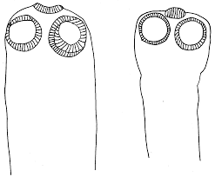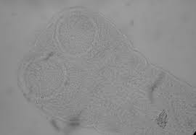
Рисунок 71 –- Сколекс Proteocephalus longicollis
Клинические признаки. Больная рыба держится в поверхностном слое воды и на мелководье. Рыба малоактивна, истощена, снижается пищевая активность и упитанность. Жабры и слизистые оболочки анемичны, чешуя матовая. При этом наблюдается некоторое увеличение объемов брюшка.
Гельминты, скапливаясь в большом количестве, оказывают механическое воздействие на стенки кишечника, происходит закупорка просвета и непроходимость пищи. В местах прикрепления цестод возникают очаги изъязвления, нарушается целостность сосудов (рис. 72).
Патологоанатомические изменения зависят от интенсивности инвазии. При высокой степени заражения (50-60 экз.) стенка кишечника воспалена, истончена, легко разрывается. В печени и почках обнаруживают изменения, характерные для интоксикации.
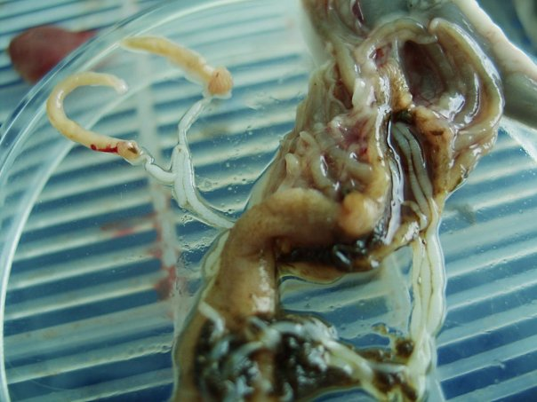
Рисунок 72 – Кишечник форели, больной протеоцефалёзом
Диагноз ставят на основании эпизоотологических и клинических данных с учётом результатов вскрытия рыб и видового определения обнаруженных в кишечнике гельминтов.
Меры борьбы. В целях предотвращения распространения данного заболевания запрещается вывозить все виды рыб из неблагополучных по протеоцефалёзу водоемов в благополучные.
Для оздоровления замкнутых озёр их обрабатывают ихтиоцидами. В течение одного летнего сезона эти водоёмы используют только для выращивания невосприимчивых к протеоцефалёзу рыб.
При возникновении заболевания рыб, выращиваемых в садках, в корм добавляют антигельминтики.

СКРЕБНИ (АКАНТОЦЕФАЛЁЗЫ)
Метехиноринхоз
Инвазионная болезнь пресноводных рыб, особенно лососевых, возбудителем которой являются скребни Metechinorhynchus salmonis и Metechinorhynchus truttae, относящиеся к семейству Echinorhynchidae и паразитирующие в кишечнике рыб.
Возбудитель. Скребни имеют тело цилиндрической формы, расширенное в передней части. Хоботок почти цилиндрический, слегка изогнутый, длиной 0,8-1,0 мм. На хоботке 15-22 продольных рядов крючьев, в каждом ряду по 6-8 крючьев. Самка длиной 7-8 мм, шириной 0,5-0,7 мм. Самец длиной 3,0-4,5 мм и шириной 0,3-0,5 мм. Хоботковое влагалище мешковидное, лемниски короче хоботкового влагалища. Семенники округлые, расположены в середине тела. Шесть цементных желез лежат компактно за семенниками. У Metechinorhynchus truttae (поражает в основном лососевы, в том числе и форель в прудах) лемниски длиннее хоботкового влагалища, семенники неправильно четырехугольной формы. Цементные железы удлиненно-грушевидной формы, прижаты к семенникам. Яйца веретенообразные (рис. 73).
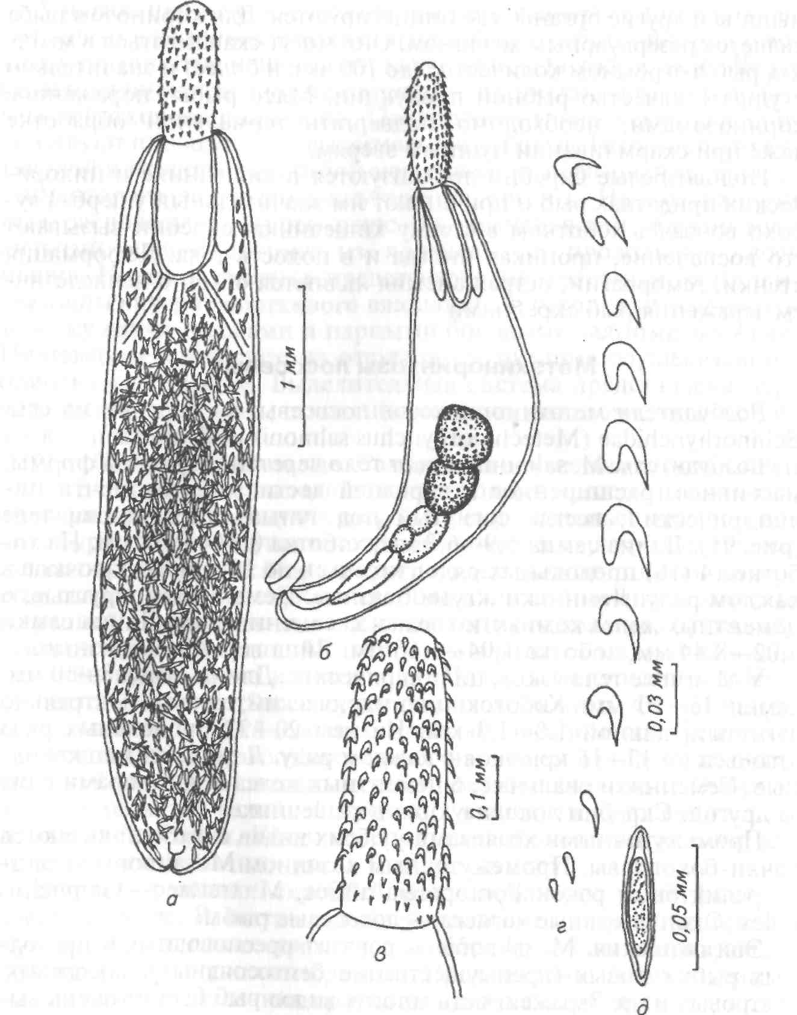а 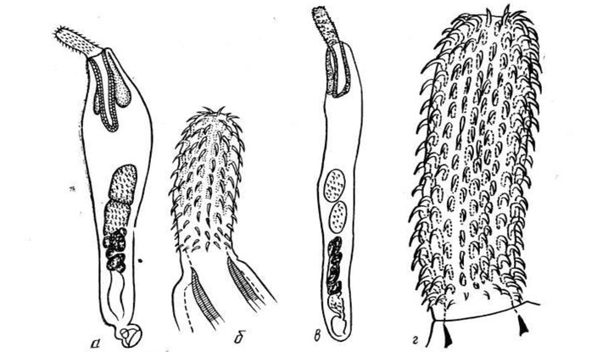
Рисунок 73 – Возбудители метехиноринхоза лососевых: Metechinorhynchus salmonis:
а – самка и самец,общий вид; б – хоботок; в - Metechinorhynchus truttae, общий вид; г - хоботок

Эпизоотология. Заболевание регистрируется преимущественно в естественных водоемах: реках, озерах, водохранилищах, в прудовых хозяйствах, в зонах разведения лососевых. Среди озёр регистрируют в Онежском, Чудском, Байкале и др., в прудах у форели. Также известны случаи заражения форели в Крыму. Заражается рыба в летний период, экстенсивность и интенсивность инвазии возрастают с июня по август. Осенью зараженность рыб снижается. Ущерб от болезни складывается из частичной гибели рыб и снижения рыбопродуктивности водоемов.
Биология развития. Яйца скребней, попав с экскрементами рыб в воду, заглатываются промежуточным хозяином. В кишечнике рачка-бокоплава из яйца выходит личинка (акантор), которая внедряется в стенку кишечника, начинает расти и развиваться. В этой стадии в течение месяца формируются все органы, свойственные взрослому гельминту, и личинка превращается в третью инвазированную стадию- акантеллу. Зараженных бокоплавов поедают рыбы (окончательные хозяева). Рачок в кишечнике рыб переваривается, а личинка прикрепляется к стенке кишечника и через 10-12 суток достигает половозрелой стадии.
Патогенез и симптомы. Больные рыбы исхудавшие, больше держатся в поверхностном слое воды, становятся добычей рыбоядных птиц. Отмечается анемия слизистых оболочек, потускнение кожных покровов. При сильном заражении рыб скребнями (до 300-500 экз. и более) происходит воспаление кишечника, а иногда прободение кишечной стенки и перитонит, приводящие к гибели рыб (рис. 74, 75).
Тяжело болезнь протекает у молодых рыб, когда организм не окреп и стенка кишечника тонкая. При этом часты случаи прободения кишечника скребнями, что приводит к гибели рыбы.
Диагноз устанавливают при вскрытии рыб и обнаружении скребней в кишечнике. Их собирают и устанавливают видовую принадлежность.

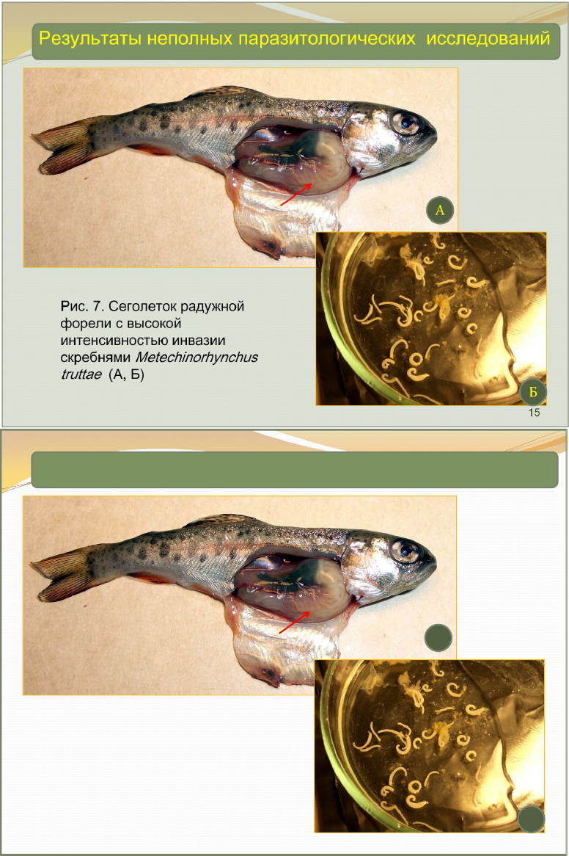
Рисунок 74 – Сеголеток радужной форели с высокой интенсивностью инвазии скребнями Metechinorhynchus truttae
Рисунок 75 – Скребни Metechinorhynchus truttae из кишечника форели
Меры борьбы и профилактика. Лечение не разработано. Профилактика заключается в ограничении перевозок инвазированных рыб в благополучные водоемы. На рыбозаводах, где выращивают лососевых рыб, добиваютс содержания прудов в хорошем санитарном состоянии, уничтожают растительность. В таких прудах уменьшается количество гаммарусов - промежуточных хозяев.
БОЛЕЗНИ, ВОЗНИКАЮЩИЕ ПРИ УХУДШЕНИИ УСЛОВИЙ ОКРУЖАЮЩЕЙ СРЕДЫ
Газопузырьковая болезнь
Этиология. Причиной болезни является перенасыщение воды газами – азотом, реже кислородом. Перенасыщение одним только кислородом, как правило, болезни не вызывает. Для личинок и молоди радужной форели процент насыщения воды азотом не должен превышать 104-108 %, для взрослых рыб – 113 %. Икра лососевых устойчива к перенасыщению воды газами. По данным некоторых авторов, на них не оказывает влияние перенасыщение воды азатом до 128 % и более.
Газапузырьковую болезнь могут вызывать следующие факторы: повышение температуры воды, попадание воздуха в воду под давлением, быстрое изменение давления воздуха, грунтовыя вода (может быть перенасыщена азотом в момент выхода из недр), электростанция или водопад.
Перенасыщение происходит в результате подогрева воды в закрытых ёмкостях, где нет свободного выхода газов, как, например, в теплообменниках тепловых и атомных электростанций, в бойлерах инкубационных цехов. Нередко ГПБ наблюдают в хозяйствах, построенных на родниках, ключах ниже водопадов, при подсосе воздуха в насосах и волоподающих трубках.
Клинические признаки. Заболевает форель всех возрастов, особенно тяжело переносит заболевание молодь. У личинок признаки болезни появляются через 2-3 дня после поднятия на плав. Они всплывают, держатся уповехности воды. Личинки и мальки из-за дополнительной плавучести от пузырьков газа (переполнен плавательный пузырь, также пузырьки газа могут быть и в желточном мешке, под кожей) не в состоянии поддерживать свое тело в нормальном положении, переворачиваются вверх брюшком, вверх и вниз головой. В целом здоровая рыба гибнет от истощения (она не способна питаться) и выносится из выростных емкостей.
У взрослых рыб пузырьки образуются, прежде всего, во рту, глазах, жабрах и на коже (рис. 80). Также газ может собираться в плавательном пузыре (рис. 81) и брюшной полости. Смертность от болезни сильно варьирует.

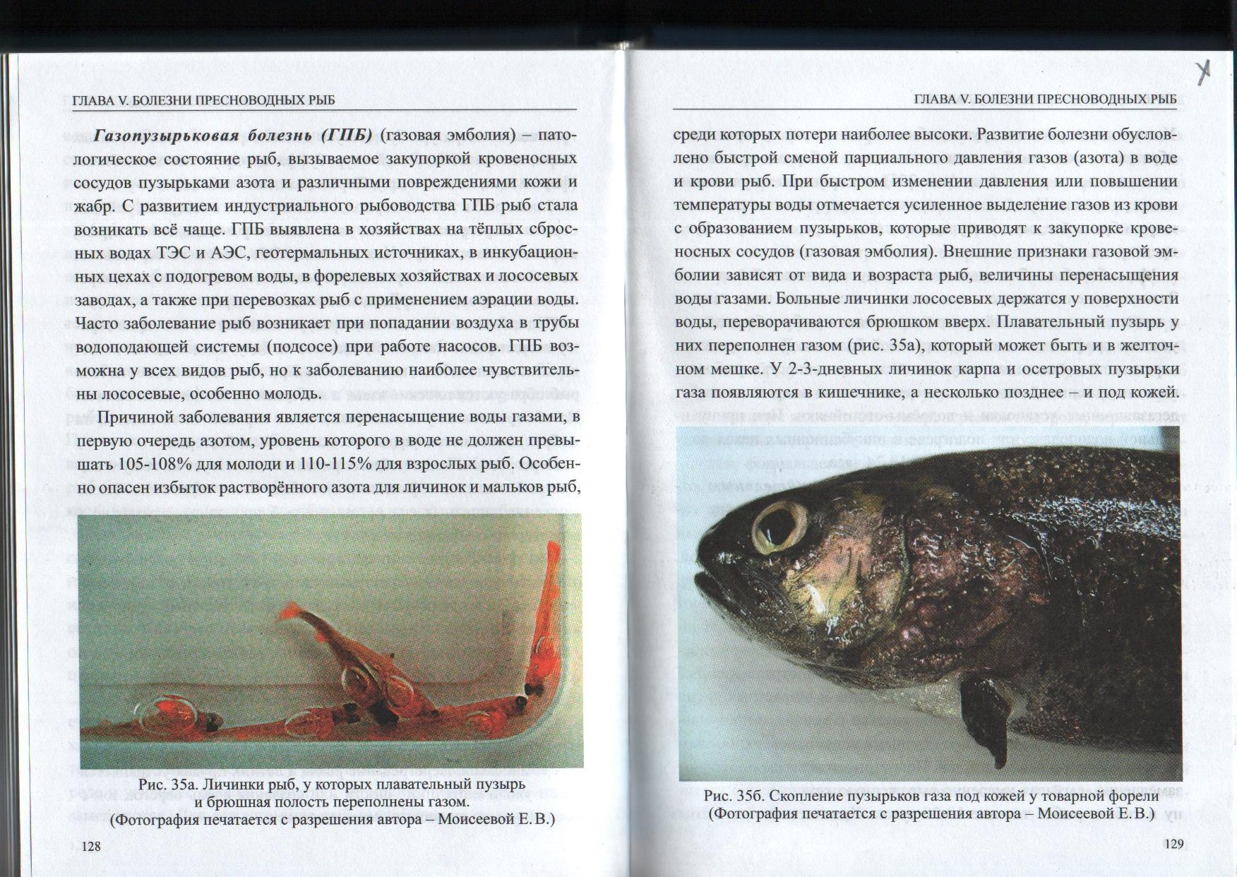
Рисунок 80 – Скопление пузырьков газа под кожей у товарной форели
Рисунок 81 – Перенаполнение газами плавательного пузыря форели
при газопузырьковой болезни
Меры борьбы. Они носят предупредительный характер. Знание предельно допустимых величин насыщения воды газами для каждого вида и возраста рыбы, а также систематический контроль за содержанием растворенных в воде газов с целью поддержания равновесия – обязательное условие профилактики газопузырьковой болезни.
Рыбовод может удостовериться, есть ли в воде чрезмерное количество газов. Если рука при опускании в воду тут же покрывается пузырьками, то вода перенасыщена газами.
Предупреждение болезни основано на устранении (снижении до безопасного уровня) избытка растворенных в воде газов. С этой целью используют отстаивание, разбрызгивание воды, пропускание ее через систему ступенек (рис. 82) или низконапорную аэрацию воздухом, что обеспечивает выход избытка газов из воды и нормализацию ее газового режима.
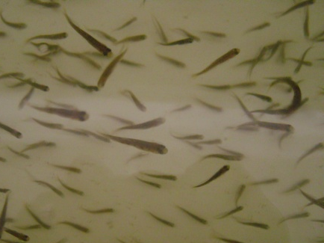 а 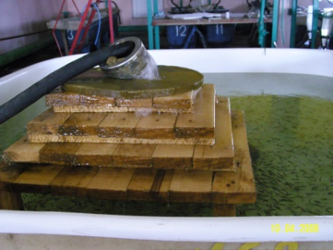 б

Рисунок 82 – а – личинка форели; б – профилактика газопузырьковой болезни личинки форели (пропускание воды через систему ступенек)

АЛИМЕНТАРНЫЕ БОЛЕЗНИ

Жировая (цирроидная, липоидная) дистрофия печени форели
Заболевание, возникающее в результате нарушения обмена веществ при использовании неполноценных и недоброкачественных кормов.
Этиология. Основной причиной болезни является интенсивное кормление форели недоброкачественными кормами (испорченная или залежалая рыбная или мясо-костная мука, несвежая рыба), а также кормами, богатыми жирами, с низким содержанием витаминов.
Встречается в России, а также в Беларуси, в основном при выращивании форели в прудах.
Клинические признаки. Заболевание протекает в острой и хронической формах.
При остром течении больная рыба за короткое время приобретает темную, иногда почти черную окраску тела, отмечаются водянка брюшной полости и пучеглазие. Рыбы перестают питаться, собираются у берегов на мелководье. У них нарушается координация движения, в некоторых случаях наблюдаются конвульсии и вскоре происходит массовая гибель форели. Крупные особи более подвержены заболеванию, чем мелкие.
При хроническом течении заболевания изменения окраски тела и нарушения поведения рыб не отмечаются. Иногда обнаруживают потерю аппетита, водянку брюшной полости и пучеглазие; появляется резкая анемия жабр, при которой они становятся серо-белого цвета. Редко встречается воспаление слизистой кишечника. Гибель рыб происходит постепенно и продолжается в течение длительного времени, не носит массового характера.
Патологоанатомические изменения. При вскрытии больных или погибших рыб находят обильные жировые отложения на внутренних органах, в том числе и на сердце. Наиболее резкие изменения наблюдаются в печени. Она увеличена в размере, пятнистого или желтовато-песочного цвета вместо обычного красновато-коричневого. Стенка кишечника дряблая, истонченная; отмечают катаральный энтерит. Желудок пустой или содержит небольшое количество белой или прозрачной жидкости, иногда ослизнен и воспален. В тяжелых случаях заболевания кишечник заполнен гнойной слизью, а полость тела – жидкостью красного цвета.
При хронической форме заболевания отложение жира на внутренних органах незначительно, иногда отсутствует полностью. В желудке и кишечнике рыб, даже близких к гибели, имеется некоторое количество пищи. В полости тела – транссудат, характерный для этой формы болезни.
Диагноз ставят на основании гистологических исследований с учетом клинических признаков, патологоанатомических изменений и анализа кормов.
Меры борьбы и профилактика. Соблюдение режима кормления с использованием доброкачественных кормов, содержащих достаточное количество витаминов, предотвращает заболевание. При возникновении заболевания необходимо вводить в рацион селезенку крупного рогатого скота, свежую рыбу, рыбий жир и исключить из рациона недоброкачественные, длительно хранившиеся белковые корма (рыбную и мясо-костную муку, несвежую рыбу).
Комбикорма обогащают, добавляя в них пивные дрожжи, витаминно-минеральные премиксы. В тяжелых случаях назначают 10-15-суточное голодание рыбы с последующим кормлением легкоусвояемыми витаминизированными, преимущественно белковыми кормами.

ЛЕКЦИЯ № 15

Тема: «БОЛЕЗНИ ОСЕТРОВЫХ В УЗВ»

- Бактериальная геморрагическая септицемия (БГС, аэромоноз)

Возбудитель. Возбудителями данного заболевания являются грам-отрицательные палочковидные бактерии рода Aeromonas (Aeromonas hydrophila), выделяющиеся из посевов паренхиматозных органов в монокультуре или в ассоциации с другими микроорганизмами.
Эпизоотология. Поражаются все виды осетровых рыб любого возраста при нарушении технологии выращивания (особенно поражается молодь осетровых при подращивании). Передача возбудителя происходит через воду от рыбы к рыбе. Развитию заболевания способствуют резкие перепады температуры, низкое содержание кислорода и высокое содержание аммония в воде, а также другие стресс-факторы. Гибель больной рыбы в некоторых случаях может доходить до 60 – 70 %.
Клинические признаки. Рыбы вялые, теряют аппетит и плавают у поверхности воды. Жабры бледные, анемичные, отмечалась экзофтальмия, точечные кровоизлияния на поверхности тела. Внутренние органы рыхлые, гиперемированные, почки и селезенка мажущейся консистенции. В полости тела отмечается экссудат. В кишечнике большое количество слизи и отсутствует пища.
Диагноз заболевания ставят на основании клинических признаков, патологоанатомических изменений и результатов бактериологических исследований. Первичные посевы из паренхиматозных органов. Асцитной жидкости и крови на МПА и эритрит-агар, среду Эндо. Для выделения, культивирования и идентификации бактерий используют специальные среды (МПБ, МПЖ и др.).
Профилактика и лечение. Для профилактики заболевания необходимо соблюдать рыбоводные нормативы выращивания, плотность посадки, гидрохимический режим, исключить стрессовые воздействия.
Возможно использование бактерицидных ламп на водоподаче, что снижает общую обсемененность воды микроорганизмами.
Для борьбы с аэромонозом необходимо применять антимикробные препараты: неомицин в дозе 200 мг/кг массы рыбы 1 раз в сутки в течение 5 дней (13 кг/т комбикорма); также можно применять ципрофлоксацин, энротим, левофлоксацин согласно действующим инструкциям. В условиях УЗВ лучше применять один из новейших пробиотических препаратов отечественного производства Бакто-хелс перорально в смеси с кормом в дозе 400 г/т комбикорма 1 раз в сутки в течение 5 дней. Для профилактики данного заболевания необходимо соблюдать рыбоводные нормативы выращивания, плотности посадки, гидрохимический режим и исключать стрессовые воздействия.

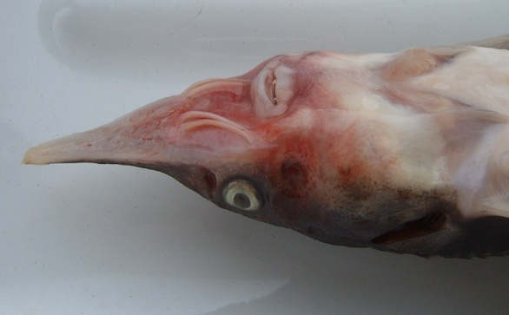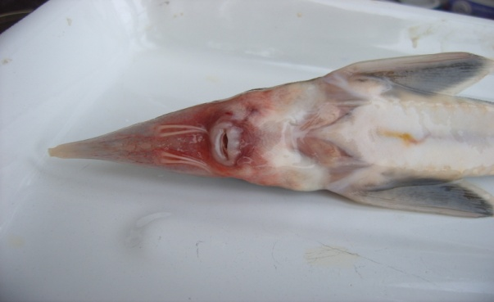

Аэромоноз осетра
- Сапролегниоз рыбы и икры

Достаточно часто у осетровых в рыбхозах регистрируют сапролегниоз рыбы и икры в период инкубации. Пораженная икра покрыта пушистым ватообразным налетом (рисунок 2 в). Патологические изменения характеризуются разрыхлением поверхностного слоя студенистой оболочки икры и проникновением в нее гифов гриба. Гибель икры от сапролегниоза очень высокая и максимально может достигать 50 %. Диагноз, как правило, ставят визуально на основании клинических признаков и при обнаружении гифов грибов на большом числе пораженных икринок. Для обработки икры в инкубационных аппаратах можно использовать раствор фиолетового К, содержащим4-6 мг препарата на 1 л воды в течение 30 мин. В слой икры, находящейся в инкубационном аппарате, подают небольшими порциями препарат без прекращения подачи чистой воды, постепенно доводя его концентрацию до предельно допустимой величины. После этого сразу же отключают подачу раствора. Концентрацию препарата уменьшают до полного его вымывания. Обработку повторяют дважды с интервалом 20 часов.
Больные сапролегниозом осетры на ранних стадиях покрыты также белым ватообразным пушистым налетом. Как правило вначале поражается хвостовая чать, затем сапролегния поселяется у основания грудных плавников, поражает сами плавники, а затем поселяется и на других участках тела осетров. Со временем белый пушистый налет становится желтовато-студневидным. Дианоз ставят визуально на основании клинических признаков. Можно делать соскобы с пораженной поверхности кожи и обнаружить гифы гриба в поле зрения микроскопа. Поскольку применение красителей рыбе в Беларуси запрещено, пораженную рыбу можно обрабатывать в 0,1 % солевых ваннах в течение 30 мин.

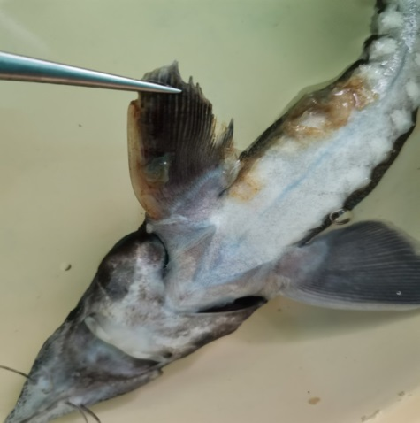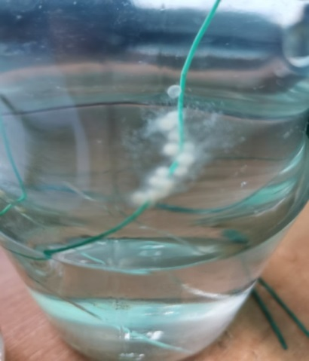

Сапролегниоз рыбы и икры

- Триходиноз

При исследовании соскобов с жабр тех же осетров в поле зрения микроскопа были обнаружены единичные триходины, что можно расценивать как паразитоносительство. Однако при нарастании интенсивности инвазии необходимо обрабатывать осетров отечественным препаратом Дисоль-Na в виде лечебных ванн из расчета 1 г/л с экспозицией 60 мин или в дозе 10 г/л с экспозицией 10 мин. Также можно использовать препарат Леоледум в виде лечебных ванн из расчета 1 л препарата на 100 л воды при экспозиции 30-60 мин, или 1 л препарата на 2000 л воды при экспозиции 24 часа.

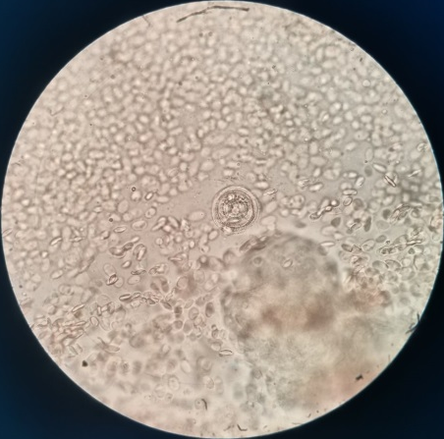

Триходина с поверхности тела осетра в поле зрения микроскопа

- Газопузырьковая болезнь

Кроме бактериальных болезней и микозов достаточно часто регистрируют болезни незаразной этиологии, среди которых распространены газопузырьковое заболевание, некроз жабр и жировое перерождение печени.
В одном из рыбхозов были обнаружены осетры с нарушением координации движений и увеличенным брюшком. При вскрытии обнаружили в несколько раз увеличенный в размерах плавательный пузырь, который сдавливал внутренние органы (рисунок 3). Предположительно, на основании клинических признаков и результатов патологоанатомического вскрытия, поставили диагноз – газопузырьковая болезнь.
Газопузырьковая болезнь возникает при перенасыщении воды газами – молекулярным азотом (свыше 110-113 %) и кислородом (свыше 250-350 %). Поэтому, необходимы постоянный контроль за газовым режимом и хорошая проточность. Для предупреждения заболевания используют разбрызгивание при водоподаче, дегазаторы, отстаивание воды в течение 18-24 часов.

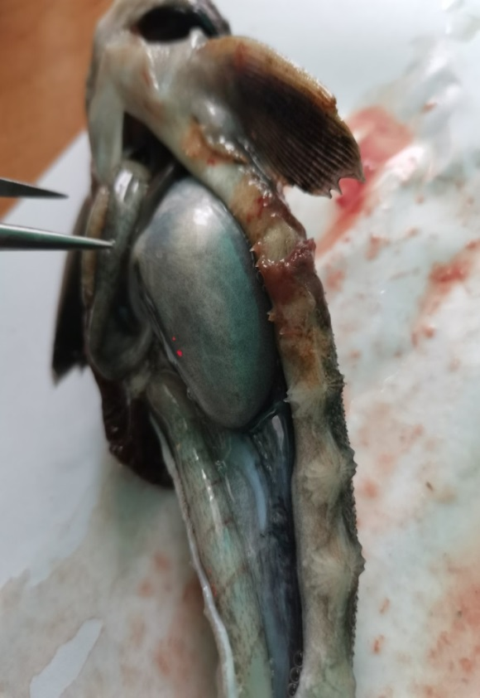

Газопузырьковая болезнь у осетра (фото оригинал)

- Некроз жабр

Встречается у осетровых в хозяйствах и некроз жабр, который вызывается, скорее всего, ухудшением условий содержания рыб (колебания показателей рН, увеличение концентрации свободного аммиака, нитритов, периодическое снижение концентрации кислорода до критического уровня и др.) или загрязнением водоема стоками. В начале болезни жабры слегка отечны, покрыты беловатым налетом. Затем жабры темнеют, жаберная ткань некротизируется, в дальнейшем возможно отторжение омертвевшей ткани (рисунок 4). Для борьбы с некрозом жабр в пруды площадью до 5 га рекомендуют по всей поверхности вода вносить: хлорную известь из расчета 1-3 г/м³ или гипохлорита кальция 0,5-1,5 г/м³. В пруды площадью более 5 га - хлорную известь из расчета 0,1-0,2 г/м³ , гипохлорита кальция 0,05-0,1 г/м³.

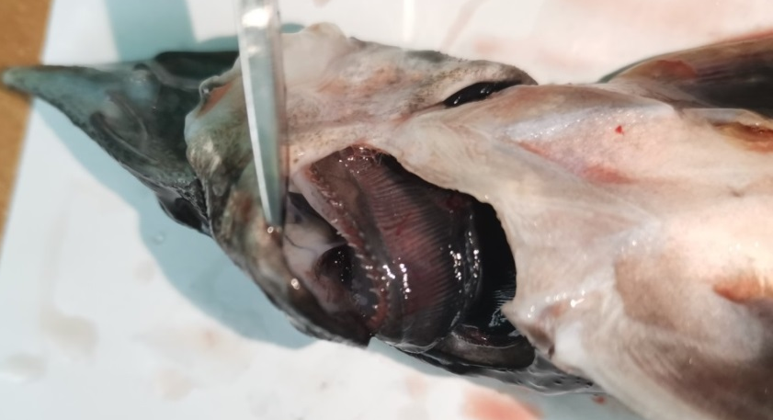

Некроз жабр (фото оригинал)

- Жировое перерождение печени

Встречаются в рыбоводных хозяйствах и алиментарные заболевания, которые возникают или при использовании кормов не сбалансированных по составу основных элементов (кормление осетровых не предназначенными для них кормами), или кормление недоброкачественными токсичными кормами (контаминированы микроорганизмами или токсинами).
У некоторых особей осетра при клиническом осмотре наблюдалось вздутие брюшка. При вскрытии печень могла быть увеличенной, а иногда и уменьшенной в размерах, бледной консистенции (рис. 5). Как правило, такие признаки отмечают при жировом перерождении печени, когда нормальные гепатоциты печени замещаются жировыми вакуолями. Гибель при таком поражении печени может быть очень высокой.
Для профилактики данного заболевания необходим постоянный контроль за качеством кормов, соблюдение правил их хранения и использования. Для борьбы с микотоксинами в кормах можно использовать адсорбенты микотоксинов. Например, в промышленном рыбоводстве широко применяют многокомпонентную кормовую добавку Максисорб, обладающую гепатопротекторными функциями. Эффективно адсорбирует афлатоксины (B₁, B₂, G₁, G₂, M₁), поражающие печень, охратоксин, зеараленон, T-2 токсин, дезоксиниваленол, а также фумонизины. Направлена на выведение микотоксинов из организма, не связывает витамины и минеральные вещества.
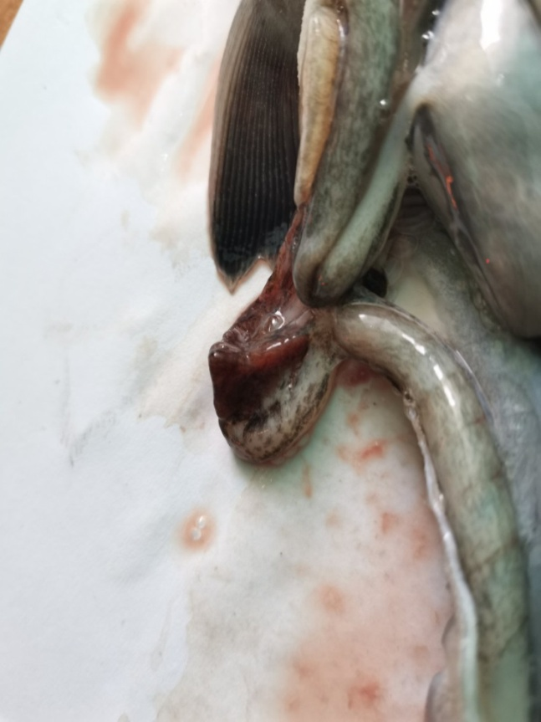
Жировое перерождение печени у осетра
(фото оригинал)

- Аргулез

Довольно часто у осетровых как в прудах, так и в УЗВ встречается аргулез возбудителем которого является паразитический рачок Argulus foliaceus.
Рачок у осетров как правило светло серого цвета (по окраске поверхности тела рыбы), хорошо заметен невооруженным глазом на поверхности тела. Рыбы ведут себя беспокойно. Интенсивность инвазии у двух-трехлетков может достигать 10-15 паразитов на рыбу.
Пораженных осетров необходимо обрабатывать препаратом Дисоль-Na в виде лечебных ванн из расчета 1 г/л с экспозицией 60 мин или в дозе 10 г/л с экспозицией 10 мин. Также можно использовать препарат Леоледум в виде лечебных ванн из расчета 1 л препарата на 100 л воды при экспозиции 30-60 мин, или 1 л препарата на 2000 л воды при экспозиции 24 часа.

- Функциональные болезни осетров

При искусственном выращивании осетров довольно частое явление функциональные болезни – аномалии в развитии. Например, при обследовании бассейнов УЗВ в одном из рыбоводных хозяйств у русского и ленского осетров было обнаоружено отсутствие носовой перегородки. Особи с такой аномалией вместо двойного ноздревого отверстия с каждой стороны головы имели одинарное отверстие. Наиболее вероятно, что основной причиной возникновения этих аномалий являются колебания температуры воды в период эмбрионального и постэмбрионального развития, поэтому, эти аномалии наиболее часто встречаются у рыб, выращенных в рыбоводных хозяйствах, и являются своего рода меткой их искусственного происхождения.
Нередко среди осетров встречались аномалии в развитии органов зрения, выражающиеся в недоразвитии или отсутствии одного или обоих глаз (рисунок 7 а). При индустриальном выращивании наличие данной аномалии, как правило, не снижает выживаемость, т.к. органы зрения осетровых не имеют решающего значения в пищевой конкуренции. Однако отмечались случаи, когда у осетровых признак отсутствия глаз передавался потомству. Во избежание подобных проблем, такие особи должны отбраковываться на ранних этапах.
Еще одной часто встречающейся аномалией в развитии осетровых на данном предприятии является недоразвитие грудных плавников (рисунок 7 б). Недоразвитые грудные плавники (либо полное их отсутствие) с одной или с обеих сторон чаще всего являются следствием травмирования личинки другими рыбами при переходе на активное питание, либо большая плотность посадки, что вызывает подкручивание грудных плавников.

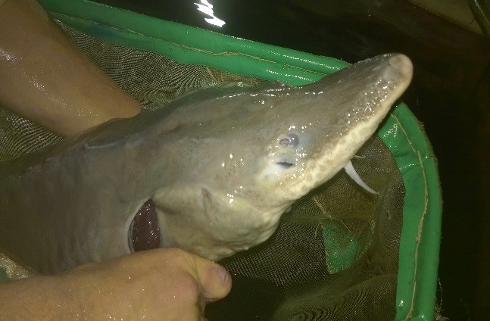 а 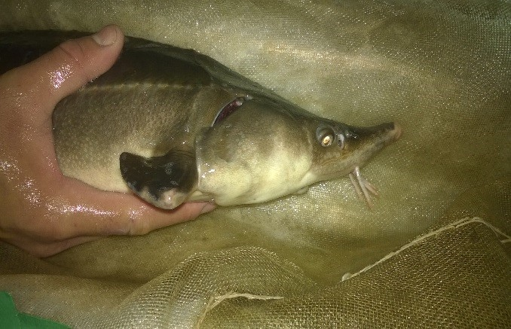 б

Рисунок 7 – Аномалии развития: а - отсутствие глаз у ленско-русского осетра;
б - деформация грудных плавников у стерляди

Укороченные жаберные крышки, не закрывающие полностью жаберную полость, в результате чего жабры остаются открытыми, также являются довольно частой аномалией в фермерском хозяйстве. Некоторые авторы относят недоразвитие жаберных крышек к последствиям одомашнивания. Выращивание рыб с недоразвитыми жаберными крышками не является целесообразным, так как их выживаемость снижается.
Укороченность и искривление позвоночного столба, нередко встречающиеся у рыб в данном хозяйстве, являются, скорее всего, следствием неблагоприятных факторов среды в эмбриогенезе или результатом тесного инбридинга.
Среди впервые встречающихся аномалий развития осетровых в данном хозяйстве выявлены: изменение пигментации кожи, врожденное отсутствие пигментации кожи и раздвоение носового стебля. Изначально цвет кожи был соответствующим данному виду. После наблюдалась частичная пигментация в виде отдельных светлых пятен, которые со временем покрыли все тело. Осетр был пересажен в отдельный бассейн, где содержался на протяжении 6 месяцев. Цвет кожи изменился из стандартного на тускло желтый. Со временем на теле начали проявляться коричневые пятнышки. Также был обнаружен осетр с нестандартной окраской, выражавшейся в депигментации 90 % поверхности тела. У одной особи было обнаружено раздвоение носового стебля, что связано, скорее всего, с нарушениями в работе с производителями.

В данном хозяйстве были обнаружены следующие аномалии в развитии осетровых: аномалии развития обонятельных органов (3), аномалии органов зрения (2), недоразвитие грудных плавников (5), укорочение жаберных крышек (3), раздвоение носового стебля (1), укорочение и искривление позвоночного столба (2), изменение пигментации кожи (1).

ЛЕКЦИЯ № 16

Тема: «БОЛЕЗНИ ЩУК В ВОДОЕМАХ РЕСПУБЛИКИ БЕЛАРУСЬ»
- Чума щук
- Триенофороз
- Эустронгилоидоз
- Дифиллоботриоз
- Миксоспоридиоз
- Писциколез
- Аргулез
- Сапролегниоз рыбы и икры

1. Бактериальные | Чума щук
2. Вирусные | Лимфосаркома щук
3. Инвазионные | Триенофороз  Эустронгилидоз  Рафидаскаридоз  Дифиллоботриоз  Диплостомоз  Миксоспоридиоз  Писциколез  Аргулез  Эргазилез  Триходиноз  Ихтиофтириоз  Хилодонеллез  Гиродактилез  Акантоцефалез  Помфоринхоз
4. Микозы | Сапролегниоз икры  Сапролегниоз щуки
5. Незаразные | Водянка желточного мешка

При паразитологическом обследовании естественных водоемов Беларуси у щуки чаще всего встречаются следующие виды паразитов: Ergasilus sieboldi, Argulus coregoni, Gyrodactylus sp., Piscicola geometra, Pomphorhynchus laevis, Acanthocephalus lucii, Diplostomum sp, Tylodelphys conifera, Tylodelphys podicipina, Triaenophorus nodulosus.
Бактериальные заболевания
Чума щук
У щуки в пресных и солоноватых водоемах отмечаются случаи вибриоза, иногда называемого чумой щук.
Этиология. Возбудитель до сих пор точно не установлен. В. Шеперклаус допускал, что она вызывается бактерией Aeromonas punc-tata forma pellis, но это требует дальнейших доказательств. Трудность исследований заключается в спорадичности и скоротечности болезни.
Эпизоотология. Как правило, вспышки болезни отмечены у производителей щуки весной в преднерестовый период, когда рыбы особенно ослаблены. В слабой форме болезнь может протекать в течение всего лета. Гибель рыб может составлять до 40 %. Провоцируют эпизоотию неблагоприятные условия нереста: снижение температуры воды в после нерестовый период до 3,9 ^{º} С и большой сброс воды, отрезающий щукам подход к нерестилищам. В результате рыбы оказываются очень ослабленными.
Эпизодически заболевание протекает в крупных водоемах, в озерах и водохранилищах по нескольку лет подряд. Распространяется инфекция в другие водоемы вместе с течением с мигрирующей или перевозимой на суднах рыбы.
Источниками служат погибшие или зараженные щуки. Зараза попадает в воду с выделениями живых рыб и от разлагающихся их трупов.
В 1923 году чума щук вспыхнула в Норвегии, через пару лет в Финляндии, Швейцарии, Швеции, Дании, Германии и Австралии. В 1930 году заболевание «добралось» и до подмосковных озер, проникая постепенно в водоемы Беларуси, Клязьмы и Пскова. После этого эпизоотия чумы щук вспыхнула в Сибири, на Средней Волге, в Енисейских притоках и в русле Днепра. В 2001 году несколько вспышек чумы щук было зарегистрировано в естественных водоемах центральных районов России. В Чехии описана чума щук в прудовых хозяйствах.
Клинические признаки. Больная рыба медленнее движется в водоеме, по сравнению со здоровыми особями. При этом она слабо сопротивляется при поимке. Принято различать несколько форм проявления чумы у щук. Форма А характеризуется наличием на коже округлых сухих язв или пятен размером до 5–10 см с красной каймой. Иногда при этом встречается изъязвление рыла. При форме В пятна на коже влажные и со слабо выраженной каймой. При форме С красные пятна наблюдаются на слизистой оболочке глотки и на внутренней стороне жаберных крышек, а также на коже передней части брюха. Открытые язвы и влажные пятна при этой форме отсутствуют, нет повреждений на голове. При форме D на коже образуются гноящиеся раны и нарывы (рис. 6).

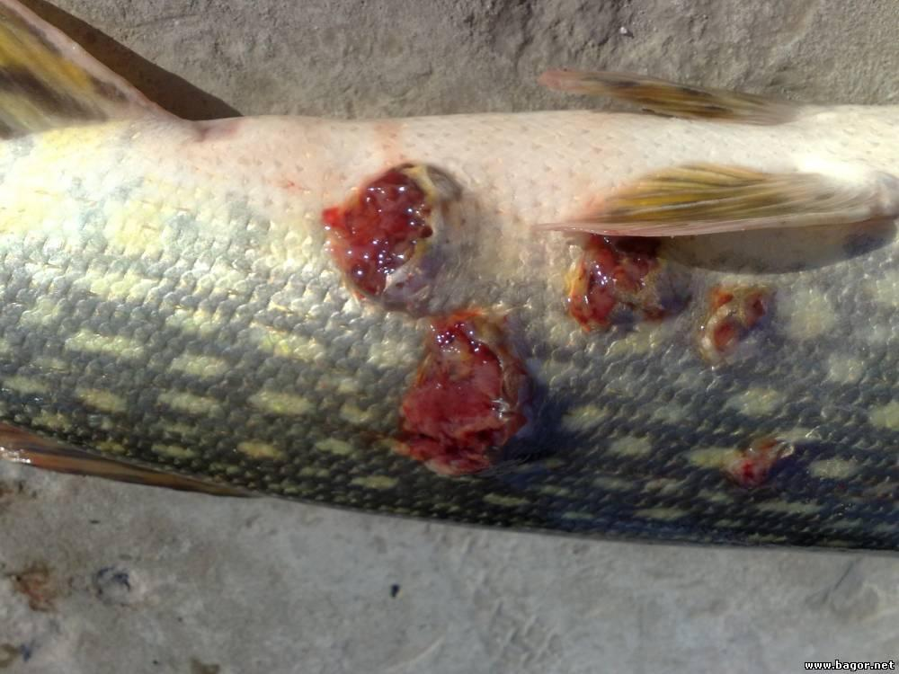

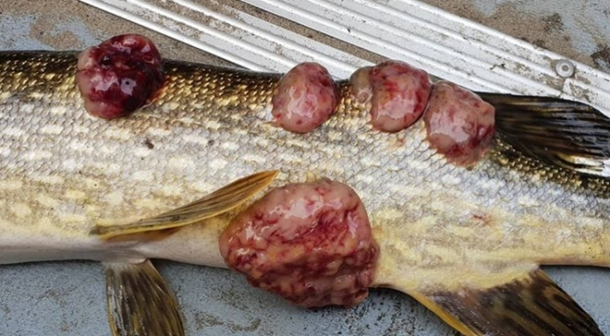
Рис. 6. Язвы и наросты на поверхности тела щуки
Диагноз ставят на основании клинических и эпизоотологических данных.
Меры борьбы. В водохранилищах следует поддерживать опти-мальный уровенный режим в преднерестовый, нерестовый и посленерестовый периоды. При вспышке болезни необходимы сбор и уничтожение трупов и больных рыб. В прудовых хозяйствах, где нерест щуки и выращивание ее сеголетков проводят в нагульных пру-дах, возможно применение внутриполостных инъекций антибиотиков (левомицетин и др.).

Инвазионные болезни
Триенофороз
Это цестодоз, вызываемый как половозрелыми, так и личиночными стадиями лентецов рода Triaenophorus.
Этиология. Возбудитель болезни: семейство Ttriaenophoridae; род Ttriaenophorus; виды T. nodulosus; T. crassus. Лентецы из семейства Triaenophoridae – до 50 см в длину. Сколекс овальный с двумя псевдоботриями и четырьмя хитиновыми крючьями в виде трезубцев. Расчлененность выражена слабо. Отличительной особенностью T. crassus от T. nodulosus служит наличие у сколекса шейки, а также форма крючьев, имеющих массивную базальную часть и небольшие прямые зубцы (рис. 10, 11). Плероцеркоид T. crassus локализуется в мускулатуре рыб.

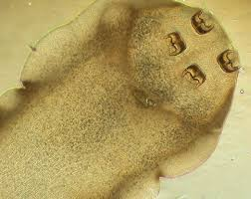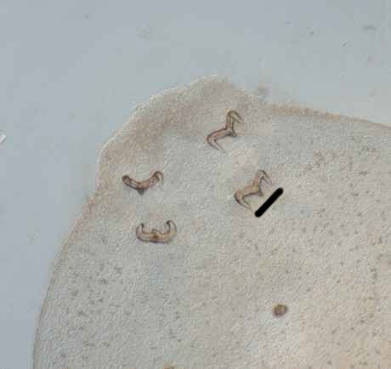
а б
Рис. 10. Сколексы триенофоруса: а - T. crassus, б - T. nodulosus
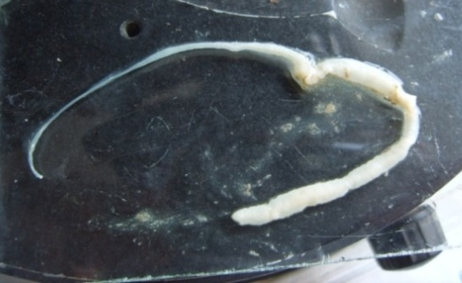
Рис. 11. Triaenophorus nodulosus из кишечника щуки
Цикл развития. Взрослый паразит обитает в кишечнике окончательных хозяев – хищных рыб – щуки, реже окуня (рис. 10). Промежуточный хозяин – Cyclops, дополнительный – рыбы видов: форель, окунь, налим. В них развивается плероцеркоид, локализующийся в печени, в мышцах и под кожей, и является наиболее опасной стадией для рыб.
Взрослые гельминты с экскрементами хищных рыб весной выделяют в воду яйца, в которых развивается личинка – корацидий. Он выходит из яйца и заглатывается планктонными рачками циклопами. В кишечнике рачка корацидий сбрасывает реснички, проникает в полость тела и превращается в процеркоид. Затем циклопов поедают дополнительные хозяева – форель, окунь, налим и другая рыба, в организме которой процеркоид из кишечника проникает в полость тела, печень, а возможно, и в мускулатуру. В местах локализации процеркоиды инкапсулируются и формируется плероцеркоиды. Хищные рыбы поедают таких рыб, в кишечнике которых из плероцеркоида вырастает взрослая особь цестоды, длиной около 30 см, достигает половой зрелости за 3 – 4 недели и начинает продуцировать яйца (рис. 12).

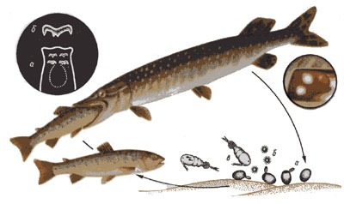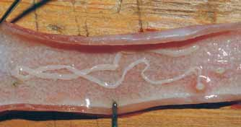
Рис. 12. Цикл развития триенофоруса Рис. 13. T. crassus в кишечнике щуки
Эпизоотологические данные. Чаще болеет молодь лососевых, окуня, щуки, судака, сома, налима и др. в весенне-летний период, когда активно питается зоопланктоном. У дефинитивного хозяина – щуки в кишечнике может паразитировать до 200 триенофорусов. Мальки гибнут от личиночной стадии плероцеркоидов.
У щуки, заглотившей инвазированных плероцеркоидами триенофоруса мелких рыб, черви достигают половой зрелости в кишечнике за 3-4 недели, но откладка яиц начинается только ранней весной.
Патогенез. Цисты (инцистированные плероцеркоиды) сдавливают клетки печени и нарушают желчеотделение. Изменяются показатели крови: снижается содержание гемоглобина, в 2–3 раза увеличивается число полиморфноядерных клеток, отмечается лейкоцитоз.
Клинические признаки. Исхудание, вздутие брюшка, бледность слизистых оболочек, гибель рыб. В печени белые гранулемы – инцистированные плероцеркоиды (рис. 14, 15). В мышцах – бугорки (у лососевых в спинных мышцах) (рис. 16). Часто щуки бывают одновременно заражены двумя видами триенофоруса (рис. 17).
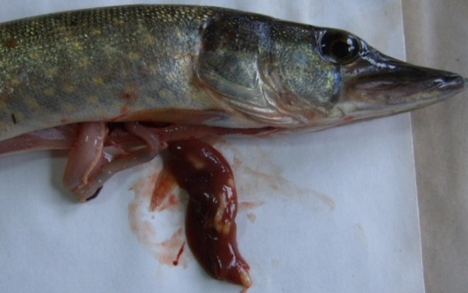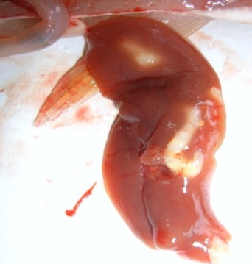
Рис. 14. Печень щуки с цистами триенофоруса
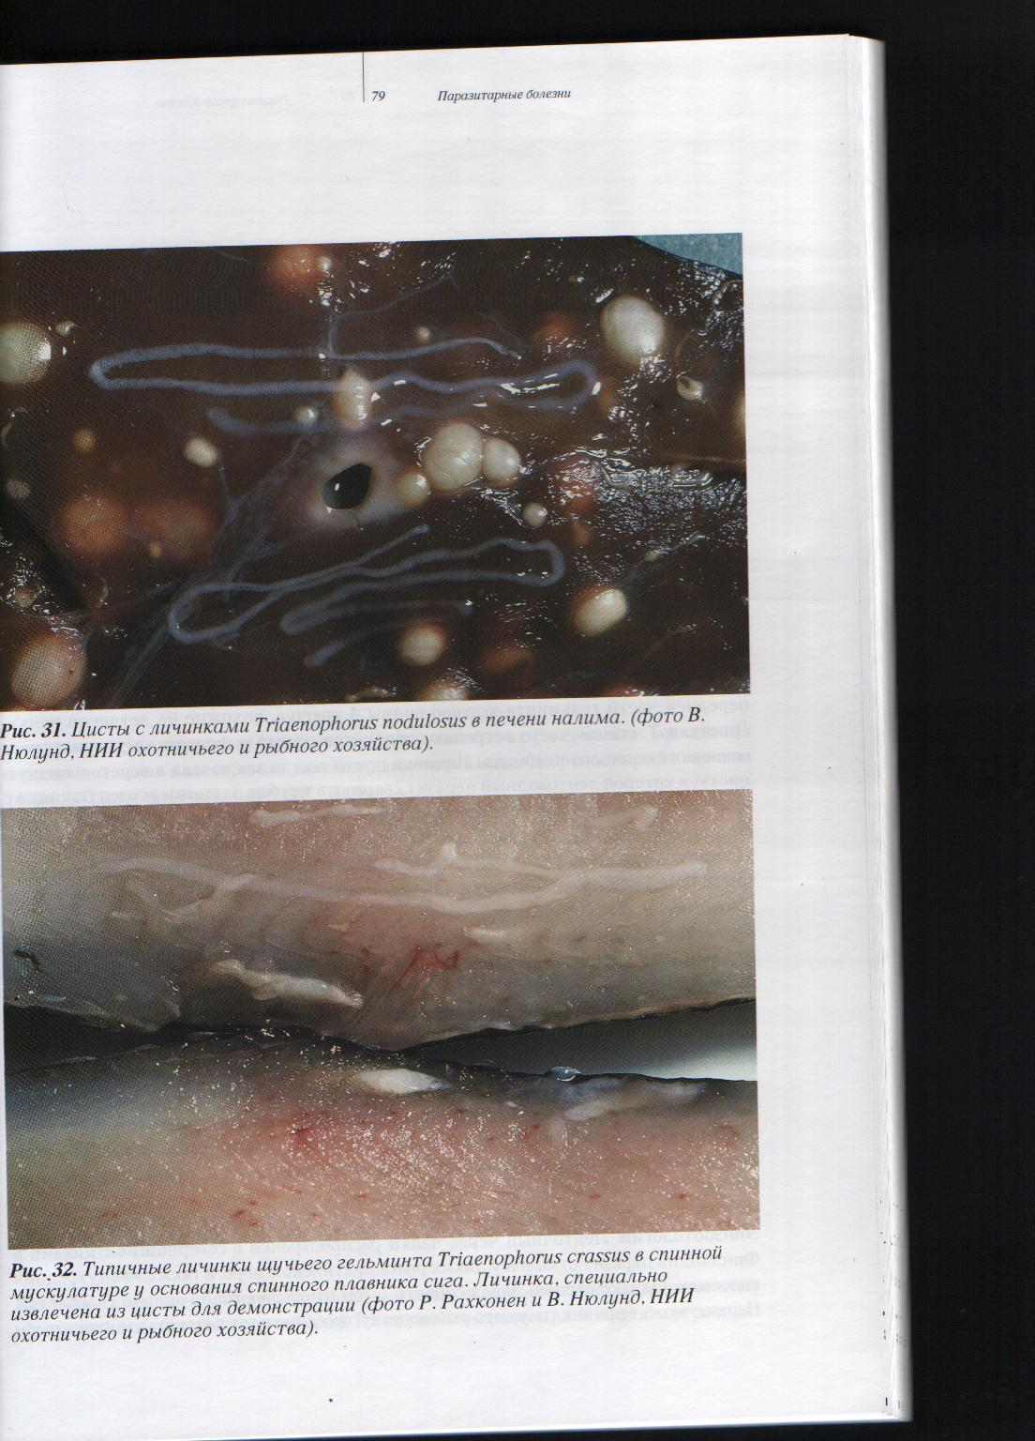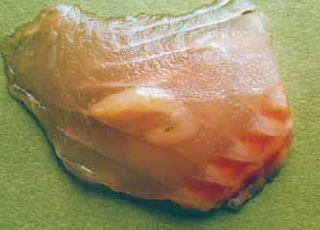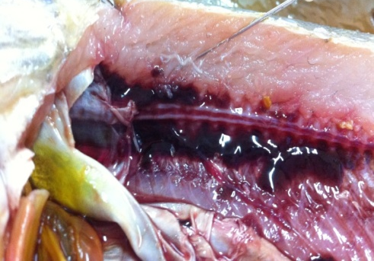

Рис.15. Цисты с личинками Triaenophorus Рис. 16. Личинки Triaenophorus crassus Рис. 17. T. crassus в мышцах щуки nodulosus в печени в мускулатуре
(фото В. Нюлунд, НИИ охотничьего и рыбного хозяйства, Хельсинки)
Диагноз. При копроскопии у щук – яйца триенофорусов – с крышечкой, 52–71 мкм в длину. При вскрытии в кишечнике – половозрелые триенофорусы. У окуней, налимов, форели – в печени инвазионные гранулемы. У сигов – в мышцах спины.
Лечение не проводят.
Санитарная оценка. Щук и других рыб, пораженных плероцеркоидами, локализующимися в печени и брюшине, пускают в реализацию в потрошеном виде. При локализации плероцеркоидов в мускулатуре рыб их перерабатывают на консервы. При сильном поражении мускулатуры рыб после термической обработки скармливают животным.

Эустронгилидоз

Возбудитель: Круглые черви (нематоды) - Eustrongylides excisus (Jägerskiöld, 1909), E.tubifex (Nitzsch, 1819) и E.mergorum (Rudolphi, 1809), из семейства Dioctophymidae (рис. 18). Однако, их реальное видовое разнообразие, по-видимому, выше.
Тело личинок III-IV стадии развития нитевидной формы, круглое в поперечном сечении. Толщина тела примерно одинакова на всём протяжении, передний и задний концы заострены. Покровы тела плотные и прочные, поверхность поперечно исчерчена. Цвет личинок вариабелен, он может быть полупрозрачным, беловато-сероватым, беловато-жёлтым, светло-розовым, слегка красноватым, красным или красно-коричневым (рис. 18).

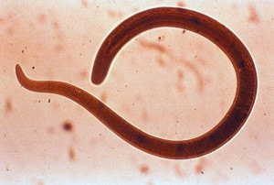
Рис. 18. Личинки нематод рода Eustrongylides.
Обычно, личинки свёрнуты по одной в плоскую спираль (широкое кольцо или в виде запятой), заключенные в полупрозрачную соединительнотканную капсулу (диаметром 3,5-12,0 мм, толщиной 1,0-2,0 мм), но могут быть свободными в вытянутом состоянии. Извлеченные из капсул, в развернутом виде личинки имеют длину от 4,0 мм до 13,5 см (чаще 2,0-3,5 мм), при толщине тела от 0,2 до 3,0 мм (чаще 0,8-1,4 мм). Самки несколько крупнее самцов. Размеры личинок варьируют в зависимости от стадии развития, локализации и вида рыбы-хозяина.
Цикл развития. Эустронгилиды проходят цикл своего развития с участием двух промежуточных и окончательного хозяев. Также могут использовать резервуарного хозяина. Яйца или личинки гельминта, выделяясь в воду с испражнениями при дефекации, отрыжке или при гибели окончательного хозяина (рыбоядные птицы), заглатываются первым промежуточным (малощетинковые черви – олигохеты), в котором развиваются до II-III личиночной стадии. Далее заражённых беспозвоночных поедают рыбы, которые становятся вторым промежуточным хозяином паразитов. Здесь нематоды развиваются до IV стадии. Окончательный хозяин (птица) заражается через рыбу. Личинки внедряются в стенку железистого желудка или кишечника, где через 10-17 дней превращаются в половозрелых особей. Инвазионными для человека являются личинки III-IV стадии, однако человек для эустронгилид становится тупиковым хозяином (рис. 20).

Рис. 20. Цикл развития эустронгилид.
Окончательный хозяин. Половозрелые особи паразитируют в основном у водоплавающих рыбоядных птиц.
Локализация в окончательном хозяине. Стенка железистого желудка.
Первый промежуточный хозяин. Водные малощетинковые черви (олигохеты) и мелкие ракообразные (копеподы и амфиподы).
Второй промежуточный (дополнительный или резервный) хозяин. Личинки встречаются практически у всех видов рыб (окуневые, щуковые, сомовые, бычковые, карповые и пр.), в основном у хищных и бентосоядных; иногда поражают амфибий, водных рептилий, хищную и домашнюю птицу. Литературные данные указывают на возможность заражения ими ряда рыбоядных млекопитающих и человека.
Локализация в рыбе. Серозные покровы стенки тела, на поверхности или в тканях внутренних органов, значительно реже в мускулатуре. После гибели рыбы некоторые личинки выходят из капсулы и мигрируют в окружающие полости или ткани, через брюшную стенку или глотку стараются покинуть тело. При этом их жизнеспособность длится около 24 часов.
Эпизоотологические данные. Эустронгилиды - весьма распространённые гельминты рыб. До настоящего времени известно описание около 30 видов. Личинки данных нематод были выявлены у 48 видов рыб (стерлядь, пузанок, тюлька, сельдь, горчак, пескари, усач, карп, сазан, карась, лещ, белоглазка, густера, уклейка, верховка, бобырец, вырезуб, тарань, плотва, краснопёрка, голавль, гольян, жерех, подуст, чехонь, линь, обыкновенные и золотистые шиповки, голец, сом, щука, атерина, трёхиглая и малая южная колюшки, рыба-игла, североевропейский и пёстроногий подкаменщики, налим, солнечный окунь, донской ёрш, окунь, судак, большой чоп, пуголовка, бычок-рыжик, бычок-песочник, бычок-гонец, бычок-головач, бычок-кругляк, бычок-цуцик, чёрный бычок). Наиболее распространёнными среди рыб были личинки E.excisus и E.tubifex, менее - E.mergorum. Хищная и крупная рыба обычно заражена сильнее. У некоторых экземпляров рыб могут быть смешанные инвазии, состоящие из личинок эустронгилид в различных видовых комбинациях. Заражение регистрируется во все сезоны года, с пиком численности весной. Отмечен существенный рост заражённости рыб из крупных водохранилищ, из мелководных и заросших гидрофитами водоёмов.
По данным различных источников вышеназванные нематоды в последние несколько лет сильно распространились в бассейнах рек Украины и России. Разносчиками, как правило, становится хищная рыба (окунь, судак, щука, жерех). Данной проблемой озабочены рыболовы Приднепровья, Херсонской области, Никопольского, Кременчугского и Днепродзержинского водохранилищ. В низовьях Днепра эти нематоды уже давно встречаются в бычке, судаке и леще.
Клинические признаки. Личинки Eustrongylides excisus (наиболее распространены) обитают в полости тела рыб. После вылова рыбы часть эустронгилид мигрирует из полости тела через слой мышечной ткани к поверхности рыб, становясь хорошо заметными из–за своей яркой окраски. При вскрытии рыб черви, лежащие свободно или в капсулах в полости тела, также видны невооруженным глазом (рис. 21, 22).

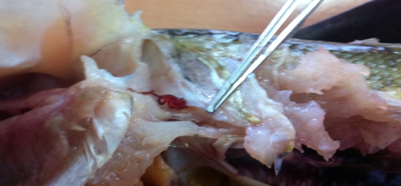
Рис.21. Личинки Eustrongylides excisus в мышцах щуки (фото оригинал)
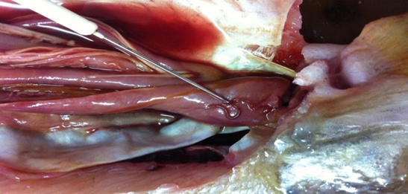
Рис. 22. Личинки Eustrongylides excisus на серозных покровах
внутренних органов щуки (фото оригинал)

Санитарная оценка. Минздрав России и Роспотребнадзор в своих нормативных документах не относит эустронгилид к гельминтам, опасным для человека, однако в мировой научной литературе можно найти сведения о развитии эустронгилидоза у людей, которые употребляли сырую или недоготовленную рыбу. В некоторых случаях паразиты вызывали воспаление, которое сопровождалось прободением стенки желудка или кишечника и требовало хирургического вмешательства. Таким образом, употребление человеком зараженной эустронгилидами рыбы – потенциально опасно. Чтобы обезопасить себя, следует придерживаться нескольких простых правил:
- воздержаться от покупки рыбы в местах несанкционированной торговли;
- не употреблять в пищу сырую рыбу, а также рыбу, прошедшую термическую обработку менее 20 минут;
- при обнаружении в рыбе видимых паразитов - обращаться в лаборатории для их исследования.
Как отмечает Начальник Главного государственного управления охраны, использования и воссоздания водных живых ресурсов и регулирования рыболовства в Полтавской области, что даже после замораживания рыбы, а впоследствии оттаивания, эустронгилидесы остаются живыми. В гигиенических требованиях безопасности и пищевой ценности пищевой продукции эустронгилидесы также не значатся, как опасные для человека [5].
Дифиллоботриоз

Цестодозное заболевание человека, плотоядных животных и рыб.
Этиология. Возбудитель болезни: семейство Diphyllobothriidae, род Diphyllobothrium, вид D. latum.
Тело его состоит из члеников (4000 и более). Длина достигает иногда 20 м при ширине 1,5 см (рис. 27). Плероцеркоид локализуется в мышцах рыб удлиненной формы, тело нерасчлененное, молочно-белого или кремового цвета, длиной 6–60 мм и шириной 1–3 мм (рис. 24, 25, 26).
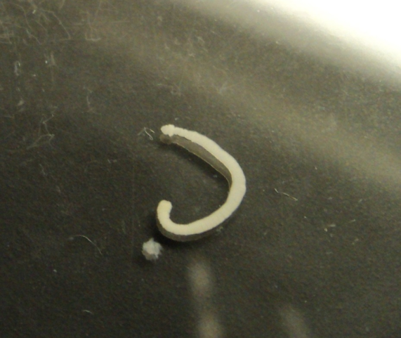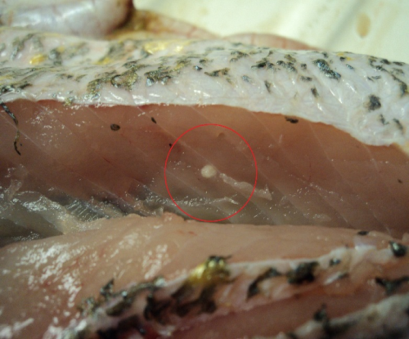
Рис. 24. Личинка ленточного червя рода Рис. 25. Личинка ленточного червя рода
Diphyllobothrium, извлеченная из Diphyllobothrium в мышечной ткани щуки
мышечной ткани щуки

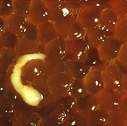

Рис. 26. Плероцеркоид лентеца на икре щуки Рис. 27. Половозрелый гельминт
Цикл развития. Лентец широкий паразитирует не только в кишечнике человека, но и у кошек, собак, лисиц и других плотоядных млекопитающих. Развитие лентеца протекает с участием двух промежуточных хозяев. Яйцо паразита с испражнениями хозяина выводится во внешнюю среду и для дальнейшего развития должно попасть в воду. Там из яйца выходит корацидий, которого заглатывает первый промежуточный хозяин – веслоногий рачок рода Diaptomus, редко рода Cyclops. В полости тела рачка развивается процеркоид. Рыба заглатывает зараженного рачка, а процеркоид прободает стенку желудка и проникает во внутренние органы (печень, брыжейку, ястыки (рис. 29) или в мускулатуру, где превращается в плероцеркоид. Последний имеет форму беловатого червячка длиной около 1 см и может сохраняться в теле рыбы длительное время. Хищные рыбы щука, налим, реже угорь и лосось могут заразиться, поедая зараженных мелких рыб, аккумулируя в своем теле плероцерокоидов широкого лентеца. Человек и другие млекопитающие заражаются лентецом широким, поедая рыбу в сыром или недостаточно переработанном виде. Плероцеркоид прикрепляется к стенке кишечника окончательного хозяина, растет, образует стробилу и превращается в половозрелого паразита (рис. 28).

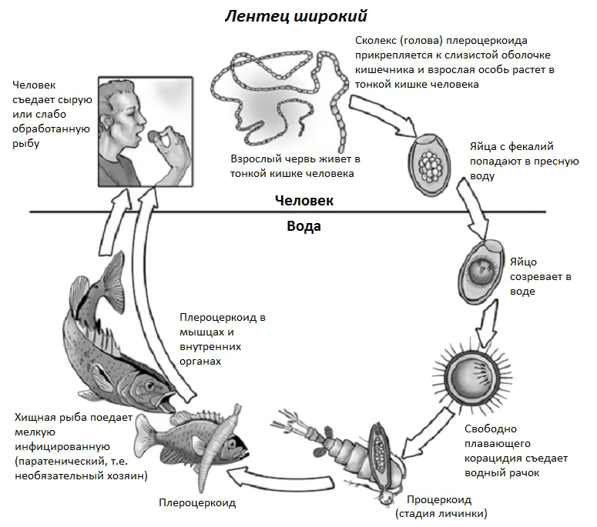

Рис. 28. Цикл развития Diphyllobothrium latum.
Эпизоотологические данные. Распространителями плероцеркоидов широкого лентеца служат преимущественно щука, налим, окунь и ерш. Соление рыбы не сразу убивает плероцеркоидов. При холодном посоле они гибнут через 9–12 дней, а при теплом – через 7–8 дней. Низкие температуры тоже не сразу убивают плероцеркоидов: при температуре ниже 20°С они погибают в течение 9–12 ч.
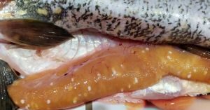
Рис. 29. Плероцеркоиды в икре щуки

Патогенез. Паразитрующие у рыб плероцеркоиды вызывают изменения в органах и мышцах: нарушают эластичность волокон и изменяют их структуру. Происходит разрастание соединительной ткани между пучками мышечных волокон.
Клинические признаки. У рыб, зараженных плероцеркоидами, заболевание протекает хронически. Поражаются печень, яичники, семенники, рыба сильно истощается; у больных наблюдают отвислое брюшко, желтушность и бледность кожи.
Патологоанатомические изменения. В мышечной ткани и под серозной оболочкой обнаруживают цисты плероцеркоидов. В мышечной ткани наблюдается разрастание соединительно-тканных элементов и гидратация. Рыбы истощены.
Диагноз. Подтверждают компрессорным методом (микроскопией кусочков мышц, кишечника, печени, жировой ткани сдавленных двумя предметными стеклами) (рис. 30).

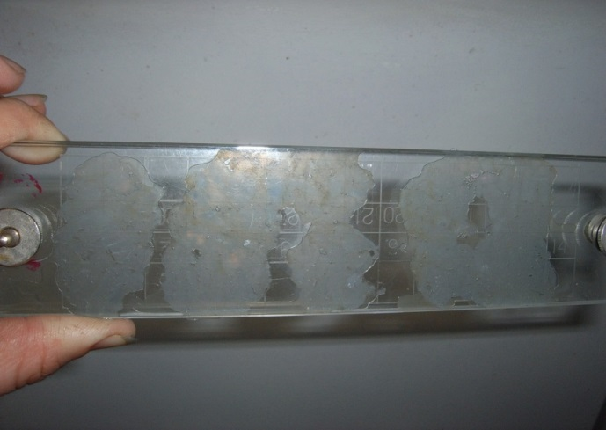
Рис. 30. Компрессионная микроскопия мышечной ткани рыб
Профилактика и меры борьбы. Профилактические меры осуществляются в двух направлениях:
1) предотвращают попадание яиц лентеца с фекалиями в воду путем запрещения устройства туалетов на берегу водоема, обезвреживания бытовых сточных вод, дегельминтизации носителей лентеца, особенно рыбаков и людей, работающих на судах. Недопустимо выбрасывать в воду внутренности обработанных рыб, так как они вместе с плероцеркоидами поедаются хищными рыбами;
2) путем обеспечения личной гигиены питания, исключающей потребление в пищу сырой рыбы и икры, недостаточно обработанных рыбных продуктов. Не следует кормить сырой местной рыбой собак, кошек и разводимых на фермах пушных зверей.
Санитарная оценка. Рыбу, выловленную из неблагополучных водоемов, запрещено использовать в пищу в свежем, слабо подсоленном или провяленном виде. Рыбу, пораженную плероцеркоидами ленцов, проваривают не менее 30 мин или используют для приготовления консервов. Такую рыбу можно обеззараживать замораживанием при температуре минус 18 °С в течение 48 часов или при минус 12 °С не менее 6 суток, а также крепким или средним посолом в течение 14 суток. Сильно пораженную плероцеркоидом лентеца широкого рыбу направляют на техническую утилизацию.

Патогенез развития дифиллоботриоза у человека

После употребления заражённой рыбы в результате переваривания освобождается личинка лентеца — плероцеркоид, которая в тонком кишечнике человека прикрепляется к слизистой оболочке посредством присосок — ботрий. Там происходит её рост и развитие: личинка всей поверхностью своего тела активно поглощает находящиеся в просвете кишечника питательные вещества, витамины и микроэлементы. Примерно через месяц от момента заражения червь достигает половой зрелости и начинает отделять яйца, периодически отбрасывая часть зрелых, наполненных яйцами члеников (рис. 31).
В процессе роста и развития паразита на организм человека оказывается ряд патологических влияний:
- в результате присасывания к слизистой оболочке происходит местное нарушение её целостности, строения и функционирования — нарушается кровообращение, питание тканей, изменение нервной проводимости и нарушение пищеварения;
- поглощение лентецом большого количества питательных веществ, витаминов и железа вызывает алиментарное истощение различной степени выраженности, развитие специфической В12-дефицитной (иногда фолиевой) анемии, другие гиповитаминозы, обострение и длительное течение имеющихся хронических заболеваний;
- жизнедеятельность крупного червя в кишечнике человека неизбежно сопровождается выделением значительного количества продуктов переработки, которые, всасываясь из кишечника, попадают в кровь и разносятся по всему организму, вызывая токсико-аллергическую перестройку организма и угнетение иммунного ответа.

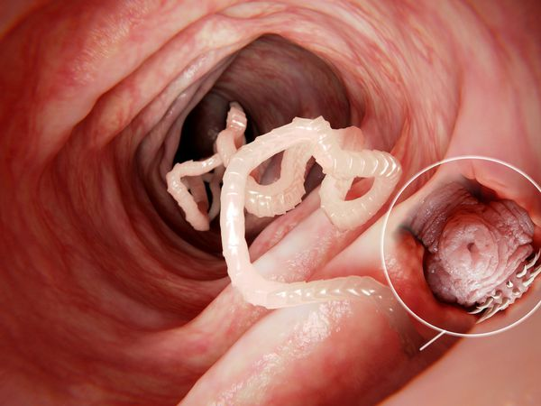

Рис. 31. Половозрелый гельминт в кишечнике человека

Симптомы дифиллоботриоза у человека

От момента заражения инкубационный период составляет в среднем около 40-60 дней. Выраженность проявлений заболевания зависит от количества находящихся в организме гельминтов, времени их паразитирования и свойств конкретного человека. Часто больной не испытывает вообще никаких явных изменений состояния (латентное течение), однако при тщательном расспросе можно выявить некоторые необычные для него явления.
Чаще всего обращает на себя внимание постепенное снижение работоспособности, повышенная утомляемость, слабость, нарушения сна, периодические головокружения и головные боли. Нередки периодические кожные высыпания различного характера при отсутствии явной причины (иногда по типу крапивницы), ухудшение течения имеющихся хронических заболеваний, отсутствие адекватного эффекта на проводимую по их поводу терапию. Возможно периодическое беспричинное повышение температуры тела до 37,5°С.
У половины больных выявляются те или иные симптомы поражения желудочно-кишечного тракта, проявляющиеся в виде периодического дискомфорта в животе различной локализации, тошнота, метеоризм, вздутие, неустойчивый стул (от запоров до умеренной диареи). Иногда наблюдается повышение аппетита (возможна и обратная реакция — снижение аппетита), слюнотечение, металлический привкус во рту и извращение вкуса.
В тяжёлых ситуациях происходит увеличение печени и селезёнки, появляются отёки (преимущественно нижних конечностей), одутловатое лицо бело-матового цвета, расстройства чувствительности. Со стороны сердечно-сосудистой системы отмечается снижение артериального давления, тахикардия и расширение границ сердца.

Миксоспоридиоз щук

Заболевание, вызываемое слизистыми споровиками или миксоспоридиями. Они сочетают в себе ряд черт, с одной стороны сближающих их с простейшими, а с другой – поднимаются до надклеточного или даже до многоклеточного уровня. Пока оконча-тельное положение миксоспоридий в естественной систематике еще не установлено, их условно относят к простейшим.
В Беларуси миксоспоридиоз щуки зарегистрирован в водохрани-лище Локтыши с 1989 года.
Возбудитель. Миксоспоридия Henneguya oviperda. Вегетативные стадии – амебоиды (в икринках) или желтоватые цисты (в тканях органов). Поражают яичник щук. Эпизоотии не наблюдались, отмечались только сильно зараженные особи.
У щук на жабрах встречаются Henneguya psorospermica и H. lobosa. При паразитировании в тканях вегетативные стадии обычно принимают вид округлых неподвижных образований, внешне напоминающих цисты, которые хорошо видны невооруженным глазом.
В цистах происходит образование спор, которые устроены довольно сложно. Спора состоит из створок, часто снабженных различными выростами и скульптурными образованиями. Внутри споры находится амебоидный зародыш и различное число полярных капсул (1 – 8). В каждой полярной капсуле помещается спирально скрученная стрекательная нить. Количество спор в цистах может доходить до нескольких тысяч (рис. 38, 39).

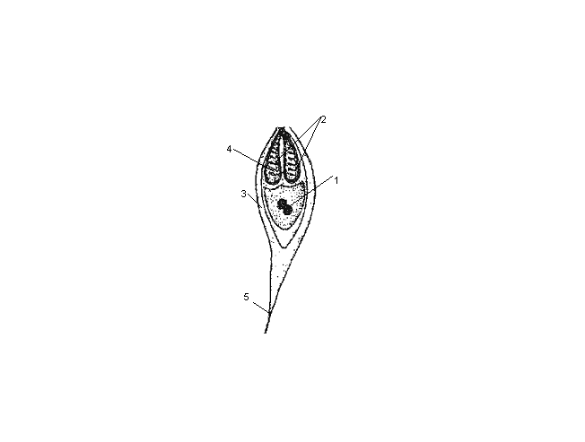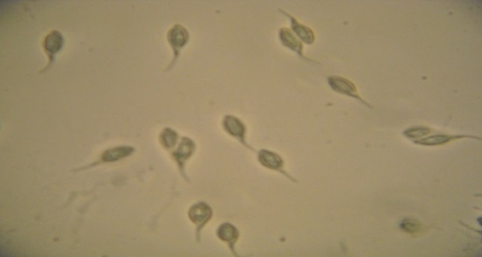

Рис. 38. Схема строения споры: Рис. 39. Споры миксоспоридий с жабр щуки
1 – амебоидный зародыш; под микроскопом
2 – полярные капсулы; 3 – створки;
4 – стрекательная нить; 5 – отросток.

Биология развития. Зрелые споры попадают в воду при разрыве цисты и образовании язв. Если спора будет заглочена хозяином (рыбой), то под воздействием пищеварительных соков стрекательные нити с силой выбрасываются и внедряются в стенку кишечника. Таким путем спора прочно закрепляется в теле хозяина. После этого створки расходятся по линии шва — спора как бы раскрывается. Амебоидный зародыш выходит из споры и активно внедряется в ткани. Далее через ткани хозяина он направляется в тот орган, в котором паразитирует данный вид миксоспоридий.
Клинические признаки и патогенез. Внедряясь в икринки, амебоиды вызывают их гипертрофию и гибель. При попадании паразита в кровеносные сосуды яичника образуются коричневые узелки, соединенные между собой тяжами. Поселяясь в репродуктивом органе, паразит нарушает его нормальную жизнедеятельность. При сильных заражениях возможна полная паразитарная кастрация рыб.
Henneguya psorospermica и H. lobosa поселяясь на жабрах вызывают образование крупных цист и гипертрофию эпителия жаберных лепестков (рис. 40).

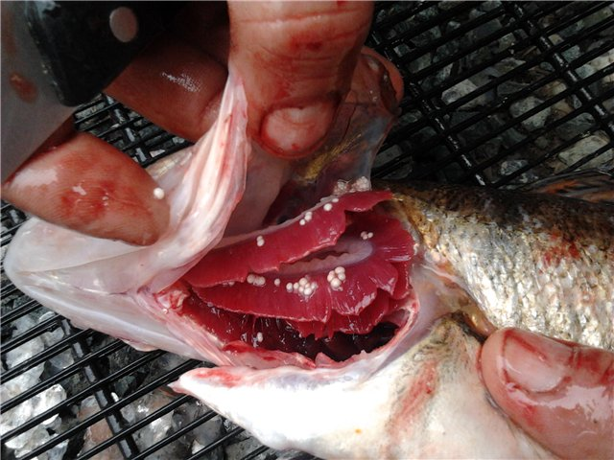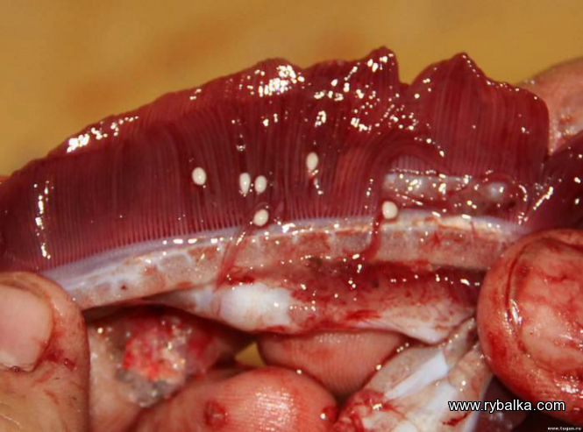

Рис. 40. Цисты миксоспоридий на жабрах щуки.

Диагноз ставят на основании клинических и патологоанатомических признаков и при обнаружении большого числа цист возбудителя. Паразиты отмечаются у щук в разных водоемах.
Меры борьбы. Рекомендуется отлов зараженных щук.

Писциколёз

Инвазионная болезнь рыб, вызываемая пиявками из семейства Piscicolidae, которые, присасываясь к коже и жабрам, вызывают дерматит, общую анемию, нередко гибель молоди.
Возбудитель болезни: семейство Piscicolidae; род Piscicola; вид P. geometra. Это широко распространенный паразит многих видов, в основном карповых, реже щуки, сома и судака. Пиявка Piscicola geometra имеет размер 15–35 × 3–4 мм. Тело гладкое, цилиндрической формы, серо-зеленого или буровато-оливкового цвета. На переднем конце располагается присоска с ротовым отверстием и 2 пары глаз. На заднем – присоска, края которой выступают за пределы тела. Кишечник имеет боковые расширения, которые выполняют роль резервуаров при насасывании крови. По центру спины проходит узкая светлая полоса, пересекающаяся поперечными полосами (рис. 41).

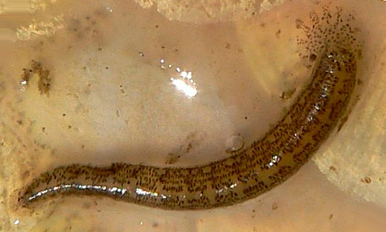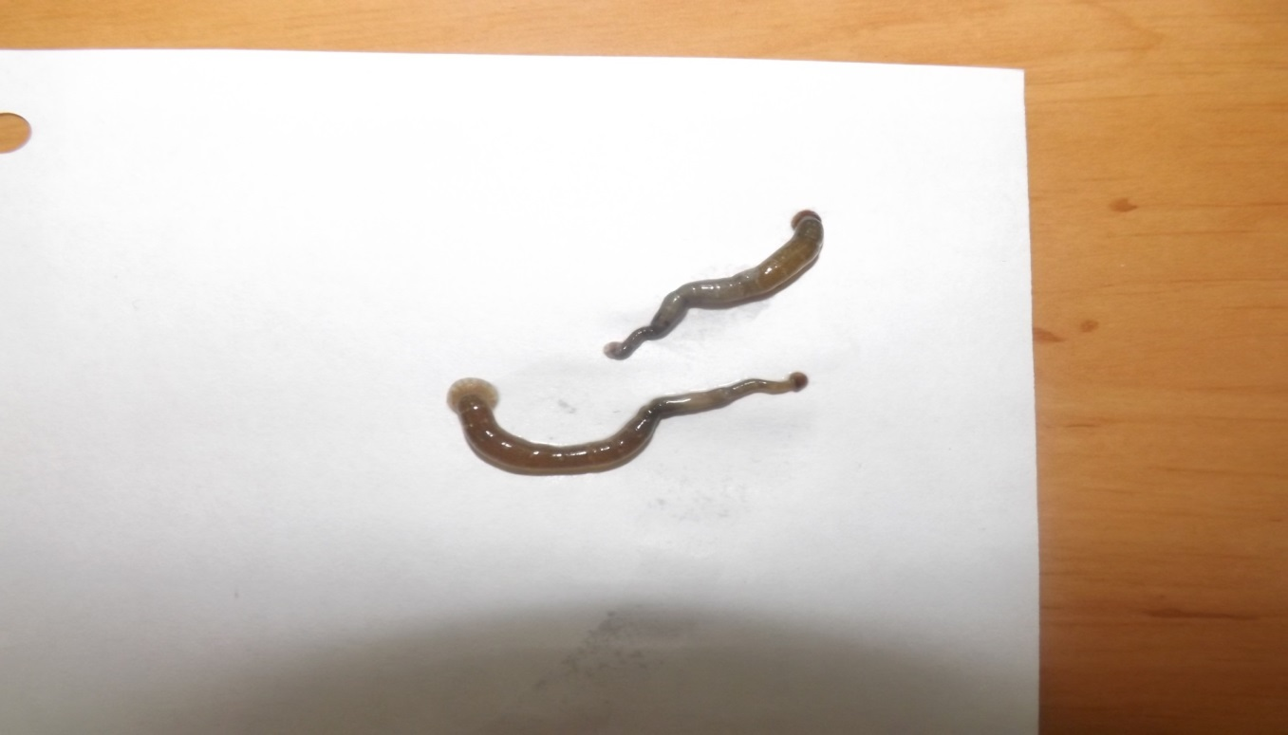

Рис. 41. Пиявка Piscicola geometra
Цикл развития. В начале лета пиявки откладывают яйца в коконы на краю водоемов и на подводную растительность. Размер коконов – до 1,5 мм. При температуре 17–18 ºС из яиц через 2 недели выходят молодые пиявки, нападают на рыб и в течение 3–4 недель достигают половой зрелости (рис. 42). Паразитируют на рыбе до 1 года.
Эпизоотологические данные. Заболеванию подвержены рыбы различных видов и возрастов, особенно в хозяйствах с низкой культурой рыбоводства, где наблюдается сильное зарастание прудов. Заболевание возникает чаще летом, что обусловлено интенсивным развитием молодых форм пиявок. Наибольшая интенсивность инвазии отмечается у годовиков и рыб старших возрастов. Источником инвазии могут быть также сорные рыбы.
У щук в естественных водоемах наибольшая интенсивность инвазии отмечается в зимний период.
Патогенез. Присасываясь к телу рыбы, пиявки разрушают кожные покровы, вызывая образование язв, которые длительное время кровоточат, в результате чего развивается общая анемия. В местах поражения поселяются бактерии и грибы, которые усугубляют патологический процесс.
Клинические признаки. Пораженные рыбы беспокойны, трутся об различные предметы. Наблюдается истощение и нередко гибель молоди. На теле рыб хорошо заметны присосавшиеся пиявки (рис. 43, 44).

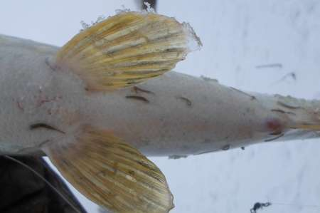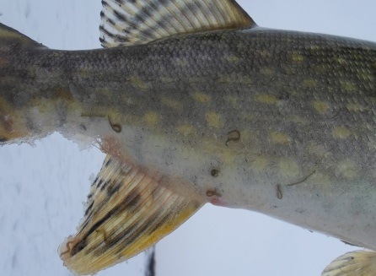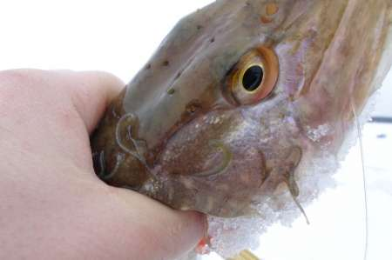
Рис. 43. Множественное поражение писциколами щуки

Диагноз. При визуальном исследовании обнаруживают присосавшихся на теле рыб пиявок.
Профилактика и меры борьбы. Присутствие пиявок в прудах – признак запущенности хозяйства. Для освобождения рыб от пиявок применяют ванны, содержащие 2,5 % поваренной соли с экспозицией 30 мин., или с содержанием поваренной соли 5 % – с экспозицией 5 мин. При этом способе растворы обязательно аэрируют во избежание замора рыбы. Эффективны также ванны с содержанием 0,005 % двухлористой меди с экспозицией 15 мин., или с негашеной известью из расчета 1–2 л воды и экспозицией 5–10 с. С целью профилактики писциколеза (уничтожения кладок яиц) пруды осушают, дезинфицируют и оставляют без воды на зиму. После вылова рыбы пруды дезинвазируют известковым молоком или хлорной известью. В естественных водоемах терапевтические мероприятия не проводят.
Санитарная оценка. При наличии на поверхности тела рыб единичных травматических повреждений, не проникающих глубоко в мышечную ткань, их используют в пищу человека после обработки 2,5%-ным раствором поваренной соли (30 мин.) и зачистки пораженных мест.

Крустацеозы
Аргулез

Инвазионная болезнь, вызываемая жаброхвостыми рачками из семейства Argulidae, паразитирующими на коже, вызывая анемию, истощение и гибель рыб.
Этиология. Возбудитель болезни – жаброхвостые рачки из семейства Argulidae; род Argulus; виды A. foliaceus и A. japonicиs и др. «Рыбья вошь», Argulus foliaceus – крупный рачок длиной 6–7 мм, A. japonicиs – 4–8 мм. Тело овальное, состоит из головогруди и оголенного брюшка. Покрыт щитком. Имеет 2 глаза, стилет, сосательный хоботок и 4 пары плавательных ножек (рис. 45). В водоемах Беларуси как правило паразитируют A. coregoni и A. foliaceus.
Цикл развития. Самки откладывают яйца на подводные предметы (до 300 яиц). Через 3–5 недель из яиц развиваются личинки и в течение 2–3 дней попадают на рыбу. Личинки, не нашедшие рыбу, погибают. За 2–3 недели из личинок вырастают половозрелые рачки. За лето возможны 3 генерации аргулюсов (рис. 46).
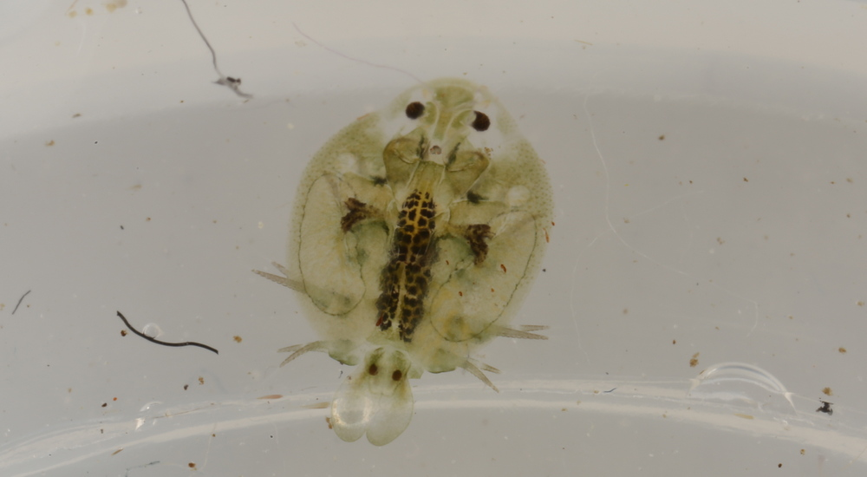
Рис. 45. Argulus foliaceus Рис. 46. Цикл развития Argulus foliaceus
Эпизоотологические данные. Заражаются рыбы всех возрастов, но наиболее чувствительны сеголетки карповых, форелей, сазанов, судаков, лещей. Максимальная ЭИ наблюдается в июле-августе.
Патогенез. Аргулюсы хоботком прокалывают кожу и сосут кровь. В местах прикрепления – отечность, язвочки, кровоизлияния. При высокой ИИ – гибель в результате токсикоза от секрета ядовитой железы.
Клинические признаки. Рыба беспокойна, неохотно кормится, отстает в росте, прячется в зарослях, трется о растительность. Жабры анемичные, все тело – в язвочках. На поверхности тела рыб и плавниках невооруженным глазом хорошо заметны крупные рачки (рис. 47).

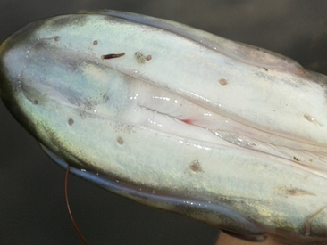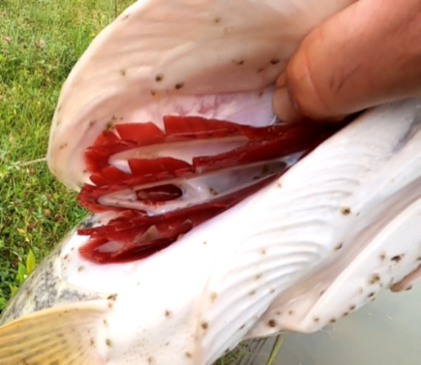

Рис. 47. Аргулюсы на нижней челюсти, под жаберной крышкой
и на поверхности тела щук

Диагноз ставят по клиническим признакам и обнаружению невооруженным глазом на теле рыбы аргулюсов.
Профилактика и меры борьбы. С целью лечения больных рыб обрабатывают в ваннах из раствора перманганата калия (KMnO₄) в разведении 1 : 1000 в течение 30 мин. В пруд вносят известь из расчета 100–150 кг / га поверхности воды в июле-августе с интервалом 2 недели.
Для уничтожения кладок яиц ложе прудов просушивают и дезинфицируют, а зимой – промораживают.
В естественных водоемах (реках, озерах, водохранилищах и др.) обработку щук проводить невозможно. Рыбу обрабатывают при выращивании щуки в поликультуре.

Микозы
Сапролегниоз икры щуки при заводском способе инкубации

Заболевание описано для всех искусственно воспроизводимых видов рыб, а также для икры во время ее инкубации. Не является исключением и икра щуки. В Беларуси практически во всех рыбоводных хозяйствах в поликультуре выращивают щуку, правда в очень небольших объемах. На ее долю приходится от 1 до 1,8 % от всего объема, выращиваемой в хозяйствах рыбы. Инкубируют икру щуки и получают рыбопосадочный материал в ОАО Рыбхоз «Любань», ОАО Опытный рыбхоз «Селец», ОАО Рыбхоз «Красная Слобода» (рис. 61).

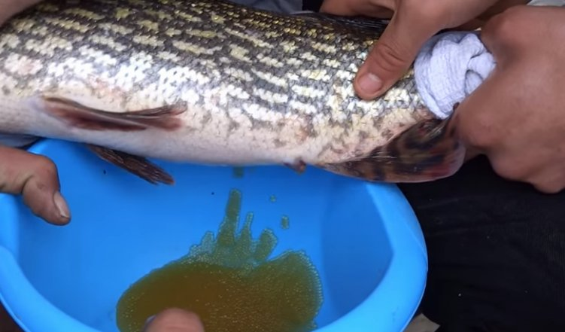

Рис. 61. Получение икры от щуки

Сапролегниоз икры щуки (биссус) – микозная болезнь, характеризуется поражением ее сапролегниевыми грибами во время заводской инкубации. Для профилактики сапролегниоза икры щуки рекомендуется на протяжении всего периода инкубации выбирать неоплодотворенные и погибшие икринки. Здоровая, нормально развивающаяся икра обычно заражается сапролегнией при контакте с мертвой пораженной икрой.
Клинические признаки. Пораженная икринка имеет вид белого пушистого шарика (рис. 62). Гифы грибов образуют огромное количество новых спор, которые могут заражать и живую икру, поэтому важно как можно чаще убирать мертвые икринки. Однако часто одного сбора мертвой икры бывает недостаточно, поэтому приходится делать лечебные обработки.
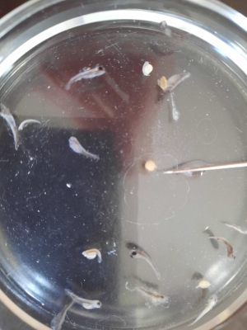
Рис. 62. Икринка щуки, пораженная сапролегнией

Профилактика и лечение. Для лечебной обработки икры щуки в аппаратах Вейса применяют фиолетовый К согласно инструкции (рис.63). Однако чтобы предотвратить массовый сапролегниоз икры, надо добиваться максимального процента оплодотворения, так как неоплодотворенные икринки погибают и становятся источником болезни. Вода, поступающая в инкубационные аппараты, не должна содержать механических взвесей, травмирующих оболочку икры. Хорошие результаты по предупреждению сапролегниоза икры получены при обеззараживании воды, поступающей в инкубационные аппараты, ультрафиолетовыми лучами.

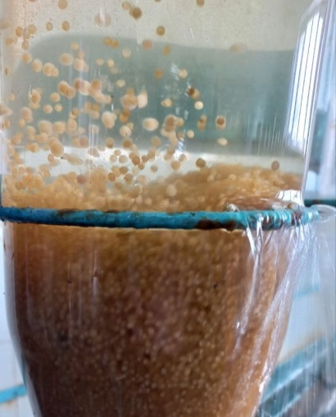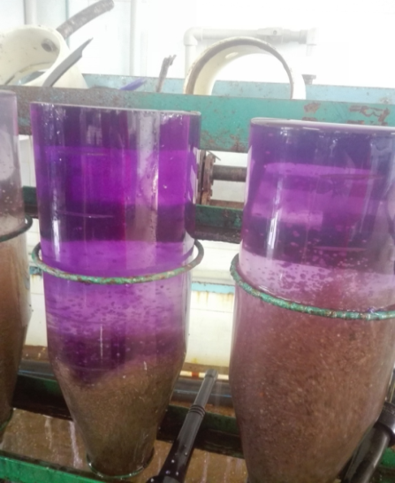

Рис. 63. Обработка икры в аппаратах Вейса фиолетовым К

Сапролегниоз личинки щуки при заводском способе инкубации

Клинические признаки. Пораженная сапролегнией личинка как правило полностью покрыта ватообразным пушистым налетом (рис. 64).
Диагноз ставят на основании клинических признаков и результатов микроскопических исследований – обнаружении гифов гриба сапролегния в поле зрения микроскопа.

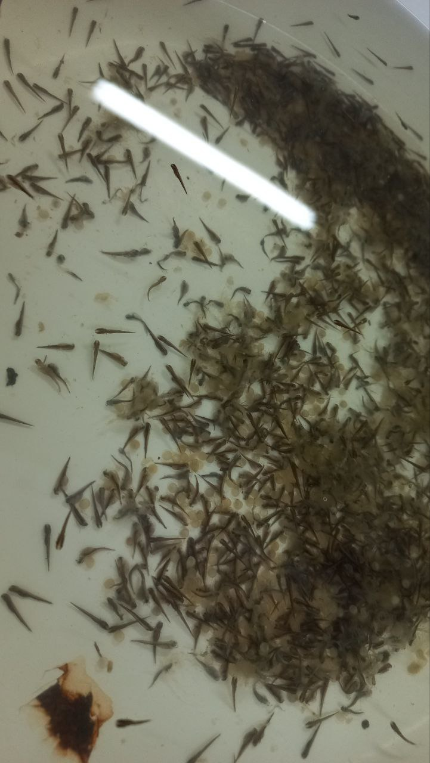

Рис. 64. Личинка щуки, пораженная сапролегнией

ЛЕКЦИЯ № 17

Тема: «ПРОФИЛАКТИКА И ТЕРАПИЯ БОЛЕЗНЕЙ РЫБ»

- Профилактические мероприятия в рыбоводных хозяйствах.
- Терапевтические мероприятия в рыбоводных хозяйствах.

Борьба с болезнями рыб ведется двумя путями: предупреждением, или профилактикой, и лечением. Предупреждение заболеваний особенно важно в рыбоводстве, где специфические особенности этой отрасли (большое количество выращиваемой рыбы, концентрация ее на небольших площадях прудов, вода – среда обитания и рыб и возбудителей заболеваний) не только способствуют быстрому распространению болезней, но и весьма затрудняют применение терапевтических мер.

Вопрос 1. Профилактические мероприятия.

Профилактические мероприятия подразделяются на две группы: рыбоводно-мелиоративные и ветеринарно-санитарные.
Рыбоводно-мелиоративные – мероприятия осуществляются только в искусственных водоемах. Это:
а) кормление рыбы полноценными кормами, соответствующими потребностям каждой возрастной группы, правильно сбалансированными по основным питательным веществам и обогащенными витаминосодержащими добавками и микроэлементами. Это позволяет поддерживать хорошее физиологическое состояние рыбы, повышать ее устойчивость к заболеваниям. Хорошо перемолотые и перемешанные, а еще лучше гранулированные корма отлично усваиваются и обеспечивают соответствующий прирост;
б) выращивание поликультуры вместо монокультуры, так как разные виды рыб имеют неодинаковую восприимчивость к заболеваниям. Например, толстолобик и белый амур не восприимчивы к краснухе и ВПП. Поэтому при совместном выращивании их с карпом разрежается плотность посадки последнего, что предотвращает широкое распространение болезни;
в) ведение селекционно-племенной работы – систематический учет ремонта и производителей, отбор в стадо лучших, так как количество и качество рыбопосадочного материала, его жизнеспособность зависят от качества производителей;
г) раздельное содержание молоди и производителей, которые являются носителями многих опасных заболеваний для мальков и сеголетков;
д) соблюдение установленных плотностей посадки, так как излишнее уплотнение приводит к более тесному контакту, появлению и быстрому распространению болезни.
е) летование прудов. Это особенно важно для давно эксплуатируемых прудов, на дне которых накапливается большое количество органических веществ. Каждый пруд один раз в 4 – 5 лет нужно оставлять без воды с осени до осени следующего года.
ж) профилактический осмотр ихтиопатологом рыб разных возрастных групп во время контрольных обловов. Обязательно весной перед нерестом и осенью перед посадкой на зиму необходимо проводить осмотр производителей и ремонтных рыб.
Ветеринарно-санитарные мероприятия включают следующее:
а) осуществление контроля за перевозками рыбы, чтобы не допустить проникновения возбудителей болезни в новые водоемы. Перевозки разрешены только из благополучных хозяйств после тщательного обследования рыбы не только в том хозяйстве, откуда она вывозится, но и в том, куда ввозится. Средства для перевозки должны тщательно дезинфицироваться, вода должна быть чистой и содержать не менее 5 – 8 мг/л кислорода, температура воды для холодолюбивых рыб – 6 – 8^{о} С, а для теплолюбивых – 10 – 12^{о} С;
б) проведение дезинфекции и дезинвазии негашеной (25ц/га) или хлорной известью (3 –5 ц/га). Дезсредства равномерно распределяются по ложу только что спущенных прудов. При обработке негашеной известью после внесения порошка в пруд наливают немного воды (10 –15 см);
в) проведение профилактических противопаразитарных обработок рыбы в ваннах и непосредственно в прудах. Для обработки в ваннах используют растворы поваренной соли. Обработку рыбы проводят при температуре воды от 6 до 17^{о} С, если же температура воды ниже 6^{о} С, то большая часть паразитов остается живыми, а при температуре воды выше 19^{о} С купание опасно для рыб и применять солевые ванны запрещено. В 5%-ном растворе поваренной соли обрабатывают 3 – 4 партии рыбы по 30 кг каждая, после чего раствор меняют. Обработку проводят в течение 5 мин, а затем рыбу помещают под проточную воду на 2 ч и более. Это ванны длительного действия. Обработка в ваннах кратковременного действия, в зависимости от вида рыб, длится 0,5 – 1 мин. Кроме растворов поваренной соли для обработки рыбы в ваннах можно использовать растворы медного купороса, перманганата калия, малахитового зеленого и др.
Для обработки рыбы непосредственно в прудах (при хилодонеллезе, триходинозе, ихтиофтириозе) используют дешевые органические красители: бриллиантовый зеленый и фиолетовый К. Количество раствора определяют исходя из объемов пруда. Экспозиция составляет 1 – 2 дня, причем в это время не прекращают приток и отток воды. Раствор в пруд вносят с помощью ДУКа;
г) карантинизация – ей подлежат рыбы всех видов и возрастов, завозимые в хозяйство из других областей, хозяйств, республик и из-за рубежа. Производителей и ремонтных рыб сажают в специальные карантинные пруды, где проводят их систематическое обследование (изолируют подозрительных и уничтожают больных рыб). Сеголетков и годовиков помещают в отдельный выростной или нагульный пруд, не допуская смешивания завезенной и местной рыбы.
Срок карантинизации при температуре воды 12^{о} С и более составляет 20 суток. При температуре воды ниже 12^{о} С рыбу содержат до тех пор, пока температура воды не достигнет 12^{о} С, а затем её выдерживают 20 суток. Карантинные пруды должны иметь независимые приток и отток воды. Всего должно быть 4 пруда: 2 летних и 2 зимних. После изъятия из них рыбы воду в прудах дезинфицируют в течение суток и спускают;
е) систематическое профилактическое обследование рыб во время ежедекадных контрольных обловов. Более подробное обследование проводят один раз в месяц (не менее 100 экземпляров рыб каждого вида и пола).

4.2. Терапевтические мероприятия

При обнаружении заразных болезней среди рыб отдельный пруд, группу прудов или все хозяйство в целом объявляют неблагополучными по тому или иному заболеванию. Ветеринарным врачом, обслуживающим это хозяйство, совместно с ихтиопатологом составляется акт, в котором указывается количество заболевшей рыбы, число и категория неблагополучных прудов, клиническая и патологоанатомическая картина заболевания, результаты паразитологического, бактериологического и других исследований, перечень и время проведения мероприятий, направленных на ликвидацию вспышки заболевания.
Решением горисполкома на хозяйство накладывается карантин, по условиям которого ввоз и вывоз рыбы в другие хозяйства запрещен, ограничивается также перевоз рыбы внутри хозяйства. За неблагополучными прудами закрепляют специальный рыбоводный инвентарь, после работы с которым проводят его дезинфекцию. Во время карантина по указанию ветеринарного врача летование прудов может производиться в течение одного-двух лет. Снятие карантина производится только решением райисполкома.
В хозяйствах, неблагополучных по инфекционным заболеваниям, очень эффективной мерой, снижающей заболеваемость, является отбор незаболевших рыб и сохранение их в стаде. Такие рыбы обладают врожденным индивидуальным иммунитетом. Систематически отбирая незаболевших рыб, комплектуют относительно иммунное стадо.
Помимо отбора рыб, приобретших иммунитет, можно проводить и искусственную иммунизацию рыб с помощью вакцин (есть вакцины против бактериальных заболеваний форели и угря вибриозом, фурункулезом).
В качестве лечебных средств используют лечебные ванны (растворы различных солей, антибиотиков, иногда красителей), лечебные комбикорма. Очень редко используют индивидуальные обработки – введение препарата в рот через зонд или в виде внутрибрюшинных инъекций.
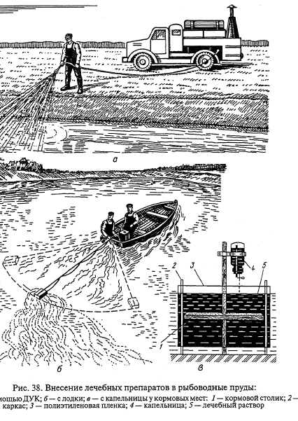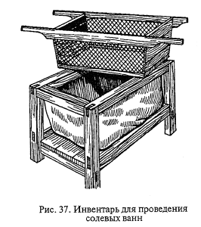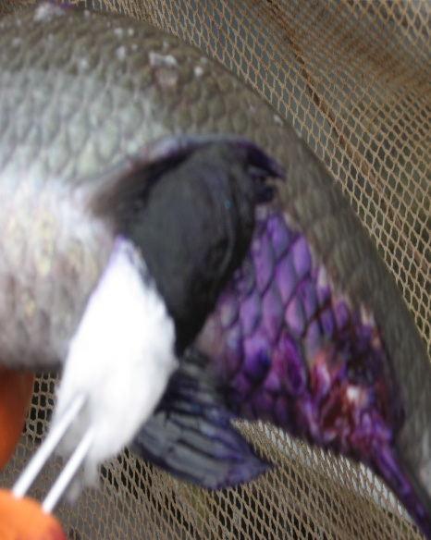

Индивидуальная обработка производителей тампонами,
смоченными в растворе перманганата калия

